

CAPÍTULO 06

# PLANO DE MARKETING E

# COMUNICAÇÃO TURÍSTICA

Comunicação está ligada diretamente ao marketing, pois ela promove, posiciona e divulga produtos, serviços, marcas, benefícios e soluções, no intuito de mostrar e destacar aquele produto perante o mercado. No caso do Turismo, o produto se refere aos destinos, equipamentos e serviços turísticos. Mas para isso, são necessárias várias ferramentas de marketing (propaganda, publicidade, venda pessoal, relações públicas, entre outros) para auxiliar a comunicação, no sentido que ela possa atingir seus objetivos.

Kotler (2000) diz que: "marketing é um processo social e gerencial pelo qual indivíduos e grupos obtêm o que necessitam e desejam através da criação, oferta e troca de produtos de valor com outros". Dessa forma, marketing é a execução de uma empresa em todas as atividades necessárias, para criar, promover e distribuir produtos que estejam de acordo com a demanda atual e potencial e com a sua capacidade de produção.

Niño e Gouvêa (2004) afirmam que: “O turismo e os diversos segmentos de mercado envolvidos nesse setor se apresentam como grandes e promissores setores econômicos para os próximos anos. Com base nessa perspectiva, é necessário definir que tipo de produtos e serviços podem ser oferecidos ao consumidor, dentro de um contexto competitivo, considerando-se as outras variáveis que intervêm no mix de marketing.”

# 6.1 INTRODUÇÃO

O turismo é um dos setores que mais cresceu nas últimas décadas e que melhor recuperou das várias crises, no plano mundial, segundo revelam os relatórios da Organização Mundial de Turismo (OMT).

No entanto, os desafios são redobrados, perante a incerteza e a mudança rápida, uma concorrência feroz e um consumidor experiente e exigente. Uma realidade cujo acompanhamento exige um conhecimento profundo e permanente do mercado, do perfil do consumidor e da concorrência, tendo boa noção das próprias capacidades. Estas são algumas vertentes de um setor onde só os mais qualificados e hábeis conseguem vencer.

Para isso, apresentamos o *marketing* e a comercialização como modelo de planejamento e gestão das atividades econômicas que permitem às organizações responder com maior sucesso aos desafios colocados no setor.

Mas só se vende aquilo que temos; a nossa oferta e os nossos destinos são compostos por um rico e diversificado património cultural, natural e ambiental, entre outros recursos, combinados com serviços qualificados de hotelaria, de transportes, de animação e restauração, administrativos e organizativos, entre outros. Estes são atributos de sobra para, com base nos conceitos e metodologias abordados, desenvolvermos experiências turísticas únicas e inesquecíveis, respondendo às necessidades e aos desejos de um turista que pretende sair do processo de consumo transformado. Ele vai aprender, evoluir e disso mesmo quererá dar conta aos seus amigos e familiares, aos grupos sociais em que se insere, num processo de reconhecimento e de auto realização face à sofisticação das suas motivações.

É este produto turístico que temos de saber comercializar ao melhor preço, recorrendo a métodos e técnicas que proporcionarão à empresa os melhores resultados, atingindo os objetivos definidos. Vamos descobrir o porquê do sucesso recente de empresas como as companhias aéreas *low cost*, os hotéis *design,* *boutique* e *fashion*, os parques temáticos, e os campos de golfe e *spa*, entre outrosexemplos.

Na verdade, na comercialização de destinos e produtos turísticos, temos como cliente um turista atual que, no seu processo de compra, quer poder a qualquer momento ter acesso a todos os elementos que lhe permitam concretizar a transação. Isto cada vez mais recorrendo a meios eletrônicos que lhe permitem comparar destinos, produtos e preços de forma imediata, clara e transparente, organizando o seu produto com grande flexibilidade.

Estamos falando da comercialização de um destino ou produto que era feita essencialmente através dos operadores turísticos tradicionais, com vastas redes comerciais, ou ao balcão das cadeias de hotéis, mas que tende para o recurso às plataformas eletrônicas, na forma de *sites*, redes sociais, centros de atendimento *(contact centers)*, telefones móveis e outras tecnologias que ganham cada vezmais e mais expressão. Trata-se de um processo iniciado pelas companhias aéreas, mas que rapidamente se expandiu para os diferentes atores presentes na cadeia de valor do produto, gerando uma verdadeira revolução em todas as vertentes do negócio.

Mas esta mudança gera maior rigor competitivo, sendo obrigatório atuar em parceria, numa lógica que parte do destino Brasil, passa pelos destinos regionais e integra depois os produtos e serviços oferecidos pelas empresas.

E, por fim, teremos de saber comunicar ao mercado a existência da organização, dos seus valores e dos seus produtos. Isto através da variável promoção, uma das mais apreciadas do *marketing mix*, pelas suas visibilidade, criatividade e inovação.

Esta é uma missão partilhada por profissionais das entidades públicas e privadas classificadas como atividade turística, mas também pelo universo alargado de quem se dedica a atividades relacionadas em setores tão dispersos como o meio ambiente, o esporte, a cultura, os espetáculos, os transportes, as autarquias e tantos outros.

O segredo para o desenvolvimento do turismo em Louveira é estabelecer parcerias com o trade turístico regional, definir prioridades, acertar projetos,

profissionalizar a gestão do turismo municipal, fortalecer as instancias de governança.

O Circuito Turístico das Frutas compõe um dos maiores e principais destinos brasileiros, não dá para planejar o desenvolvimento turístico de Louveira sem olhar para a região, é por esta razão que vamos tratar muito aqui no Plano de Marketing e Comercialização da Regionalização Turística.

# 6.2 DEFINIÇÕES SOBRE O TURISMO

# 6.2.1 DEFINIÇÃO DE TURISTA

Diz a Organização Mundial de Turismo – OMT (2000) que se entende por turismo;

*“As atividades das pessoas durante as suas viagens e estadas fora do seu meio envolvente habitual, num período consecutivo que não ultrapassa um ano, por motivo de lazer, negócios ou outros. Ficam de fora as viagens com o objetivo de exercer uma profissão fora do seu meio envolvente habitual”*

O turismo do ponto de vista econômico, como refere Licínio Cunha (1997), abrange todas as deslocações de pessoas, quaisquer que sejam as motivações que as obriguem ao pagamento de prestações e serviços durante as suas deslocações, pagamento esse superior ao rendimento que, eventualmente, aufiram nos locais visitados e a uma permanência temporária fora da sua residência habitual.

Trata-se assim da transferência espacial de poder de compra originada pela deslocação de pessoas: os rendimentos obtidos nas áreas de residência são transferidos pelas pessoas que se deslocam para outros locais onde procedem à aquisição de bens e serviços. Esta noção, subjacente ao conceito da OMT, mede essencialmente os impactos economicistas do fenômeno, deixando de fora questões imateriais referidas por alguns autores como sociais e culturais.

Licínio Cunha (1997) diz ainda, quanto à definição de turista da OMT, que ela comporta como elementos principais a deslocação, a residência, a duração da permanência e a remuneração – a deslocação de uma pessoa de um país para outro diferente daquele em que tem a sua residência habitual; um motivo ou uma razão de viagem que não implique o exercício de uma profissão remunerada; a adoção do conceito de residência por contraposição ao da nacionalidade (exemplo: um brasileiro morando na França é um turista francês quando sai desse país).

Na verdade, o conceito da OMT é o mais comum, sendo, no entanto, frequente a troca do elemento residência pelo de nacionalidade, para a qual alertamos.

Outro autor, Mário Baptista (1998), dá-nos uma visão mais completa e dinâmica desta atividade, referindo:

*“trata-se da atuação de um indivíduo em viagem cuja decisão foi tomada com base em percepções, interpretações, motivações, restrições e incentivos e representa manifestações, atitudes e atividades, tudo relacionado com fatores psicológicos, educacionais, culturais, étnicos, econômicos, sociais e políticos, viagem essa que envolve uma multiplicidade de agentes institucionais e empresariais desde que o viajante parte até que volta, situação que, por isso, também se estende ao próprio turismo como setor de atividade que, sendo fundamentalmente econômica, tem igualmente significados, implicações, relações e incidências sociais, culturais e ambientais”*

Este autor introduz o turista enquanto ser social, os agentes envolvidos na oferta e uma atividade que, para além de resultados econômicos, produz outros impactos.

Poderíamos dizer que, por meio desta segunda definição, ficamos mais perto do atual conceito de produto multiatributo, isto é, um produto composto em que é necessária a cooperação de vários intervenientes para o preenchimento de todo o percurso de consumo do turista.

Das definições apresentadas fica assim o entendimento de que o lazer, num sentido que ultrapassa o conceito de “tempo livre”, é uma das possíveis motivações

para a viagem, e para os negócios *(meeting industry)* e outras. Deste modo, fica esclarecida a confusão comum de que o turismo é sinónimo de lazer. Todas as deslocações para fora da nossa área normal de residência, seja por que motivo for, com pernoita, é turismo.

Figura 109 – Definição de Turista Segundo a OMT.

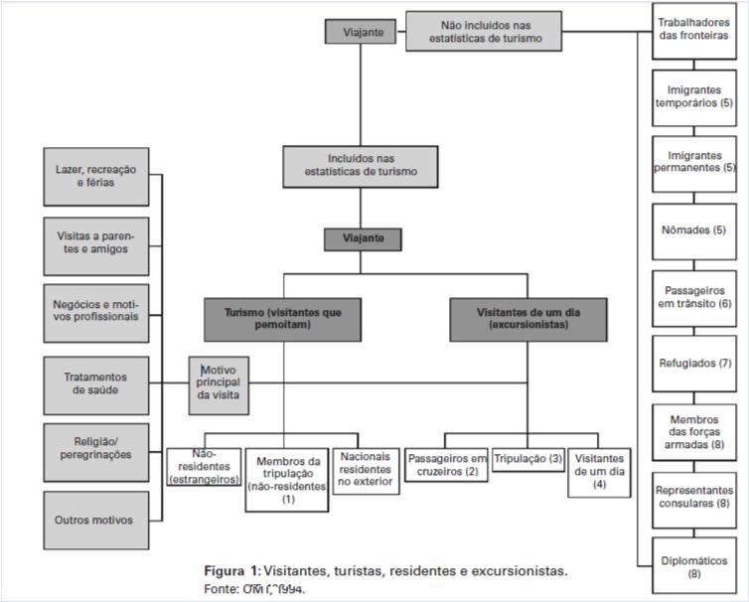

Fonte: OMT, 1994.

# 6.3 DESTINO TURÍSTICO

Segundo Reinaldo Dias e Maurício Cassar (2006), o destino turístico deve ser compreendido como um conjunto que contém várias organizações e indivíduos que colaboram e competem na oferta de uma variedade de produtos e serviços ao turista. É o suporte principal da atividade turística, pois compreende um conjunto de recursos, entre outros os naturais, as infraestruturas, os diversos serviços oferecidos aos turistas e a própria cultura dos habitantes.

|  |  |
| --- | --- |
| Por outro lado, refere a OMT (2000) que o destino turístico é um espaço |  |
| físico no qual um visitante permanece pelo menos uma noite. Inclui produtos |  |
| turísticos como serviços de apoio e atrações, bem como recursos turísticos ao |  |
| alcance de uma viagem com regresso no mesmo dia. Possui fronteiras físicas e |  |
| administrativas bem definidas para a sua gestão, imagens e percepções que |  |
| configuram uma competitividade de mercado. Mas diz Licínio Cunha (2006) que o |  |
| destino pode ser visto sob duas ópticas: como forma de identificação do local |  |
| visitado ou como um espaço territorial onde se desenvolve um complexo de inter- |  |
| relações que garantem a existência de fatores de atração, bem como o processo |  |
| de produção e consumo com vista a satisfazer necessidades turísticas. |  |
| Refere ainda que o espaço territorial fica sujeito a transformações que dão |  |
| origem a novas relações, modificam as suas características e fazem nascer novas |  |
| atividades de que resulta uma nova estruturação espacial; aí se concentra uma |  |
| constelação de atrações e serviços que garantem a produção turística |  |
| diversificada, com elementos espaciais, administrativos e produtivos. |  |
| Com base no referido por Kotler (2002), temos como componentes |  |
| essenciais do destino turístico as seguintes: |  |
| ▪ **Recursos turísticos** –conjunto de elementos naturais, culturais, artísticos, |  |
| históricos ou tecnológicos que geram uma atração turística; |  |
| ▪ **Infraestruturas** –conjunto de construções e equipamentos exigidos pelo |  |
| desenvolvimento de atividades humanas dos residentes e visitantes no local, |  |
| bem como pelas que resultam das relações desse local com o exterior; |
|  |
| ▪ **Equipamento**s **e Atrativos** –conjunto de facilidades necessárias para |  |
| acomodar, manter e ocupar os tempos livres dos turistas, tais como meios |
|  |

de hospedagem, serviços de gastronomia, animação, centros de congressos, comércio, transportes locais e outros serviços;

* 1. **Acolhimento e cultura** –o espírito, as atitudes e os comportamentosexistentes em relação aos visitantes, bem como as manifestações culturais;
  2. **Acessibilidades** –os meios de transporte externos, incluindo os serviços erespectivas tarifas.

# 6.4 O PRODUTO TURÍSTICO

Albino Silva (1998) define, que o produto turístico integra tudo que o cliente utiliza e consome desde que sai de casa até ao momento em que retorna, no caso de uma viagem. Não é apenas entendido como um lugar no avião ou uma cama no hotel ou mesmo uma visita a um museu ou um banho na praia, mas sim um pacote que inclui recursos naturais (clima, paisagem, relevo, flora, fauna, recursos hidrográficos, etc.), culturais (hábitos, costumes e tradições da população) e recursos construídos pelo homem (históricos, culturais, religiosos, estruturas de acolhimento e alojamento, equipamentos esportivos e de animação, meios de acesso e facilidade de transporte e infraestruturas).

A totalidade daquilo que é usufruído numa viagem é a experiência vivida pelo turista, ou seja, o produto turístico. E deve ser vivido com emoção, pois é essa a forma de o turista ficar realmente satisfeito.

Na verdade, o produto turístico recorre aos elementos disponíveis no destino turístico já estruturado, por forma a constituir uma proposta de consumo a apresentar ao consumidor final.

Normalmente, os produtos surgem associados ou classificados, tendo subjacente um fator de atração ou uma motivação principal, associado a uma série de outros elementos ou motivações secundárias, o que se aproxima do já referido conceito de produto composto ou produto turístico.

# 

# 6.5 PROCESSO DE ESCOLHA DE UM PRODUTO TURISTICO

A classificação do que motiva um turista a visitar um país, um estado ou uma cidade é de importância fundamental para a segmentação do mercado e o posterior desenvolvimento dos produtos.

No entanto, esta classificação não é universal. Assim, segundo a OMT, a motivação pode classificar-se segundo:

1. Férias e lazer;
2. Visita a familiares e amigos;
3. Negócios e motivos profissionais;
4. Tratamento médico;
5. Religiosa/peregrinação;
6. Outros aspectos.

Segundo a European Travel Commission (ETC), esta motivação deve ser classificada em:

1. Viagens de lazer – só férias, visita a eventos, férias combinadas com visitas a familiares e amigos;
2. Outras de lazer – só visitas a familiares e amigos, motivos de saúde, religiosas/peregrinação, outras;
3. Viagens de negócios – negócios tradicionais, conferências ,congressos, seminários, exibições, feiras, incentivos e outras.

As duas fontes acima referidas são das mais importantes e não atingiram ainda um conveniente grau de homogeneidade. Contudo, recomendamos a adoção da classificação da OMT, uma vez que nos permitirá estabelecer uma análise comparativa a nível mundial e apresenta uma maior consistência, possibilitando a análise de séries cronológicas.

Nota-se ainda que os canais de distribuição segmentam os seus clientes e o mercado de acordo com a tipologia de motivações ou de produtos que procuram, sendo esta uma classificação diferente das apresentadas. Esta deverá ser analisada com particular interesse, pois permite um alinhamento robusto com os

desejos e necessidades do consumidor final e dos parceiros fundamentais, a quem queremos, ou através de quem queremos vender.

O Ministério do Turismo por meio da Portaria 112 de 2013, anexo 01 deste documento, define alguns segmentos turísticos nacionais;

1. Turismo Social;
2. Ecoturismo;
   1. Turismo Cultural;
   2. Turismo Religioso;
   3. Turismo de Estudos e de Intercâmbio;
   4. Turismo de Esportes;
   5. Turismo de Pesca;
   6. Turismo Náutico;
   7. Turismo de Aventura;
3. Turismo de Sol e Praia;
   1. Turismo de Negócios e Eventos;
   2. Turismo Rural;
   3. Turismo de Saúde;

# 6.6 PLANO DE MARKETING E COMERCIALIZAÇÃO DO TURISMO

# DE LOUVEIRA

O Plano de Marketing tem como principal objetivo criar uma identidade turística para a cidade de Louveira, visto que durante as visitas identificou-se que Louveira não possui uma identidade para a população e para os turistas.

A Prefeitura de Louveira já possui materiais de divulgação do destino e já realizou alguns ações em parceria com o Trade Turístico da cidade.

A partir disso, este plano de Marketing visa criar uma identidade para Louveira e realizar sua divulgação e inserção no trade turístico.

Dessa forma, após esse plano de Louveira terá um posicionamento no mercado turístico, bem como estratégias de comunicação e uma identidade definida. A seguir, serão analisadas todas as ações de marketing e comunicação existentes e posteriormente um plano de ações a fim de criar estratégias para melhorar o marketing de Louveira e atrair mais turistas.

# 6.6.1 REFERENCIAL TEÓRICO

O Marketing é um recurso utilizado na promoção de produtos, lugares e serviços, juntamente com o composto mercadológico de Produto, Preço, Praça e

Promoção, conhecidos como os 4P’s. É o estudo do mercado que visa satisfazer as necessidades e desejos dos consumidores, beneficiando todas as partes envolvidas. É através dele que serão elaboradas, divulgadas e comercializadas as ofertas e facilidades para a atividade turística do destino.

*“A American Marketing Association oferece a seguinte definição: o marketing é uma função organizacional e um conjunto de processos que envolvem a criação, a comunicação e a entrega de valor para os clientes, bem como a estrategiasações a fim de administração do relacionamento com eles, de modo que beneficie a organização e seu público interessado. Lidar com processos de troca exige boas doses de trabalho e habilidade. A administração de marketing acontece quando pelo menos uma parte em uma relação de troca potencial procura maneiras de obter as respostas desejadas das outras partes. Vemos a administração de marketing como a arte e a ciência da escolha de mercados-alvo e da captação, manutenção e fidelização de clientes por meio da criação, da entrega e da comunicação de um valor superior para o cliente” (KOTLER; KELLER. 2006, p.4).*

A Revista Brasileira de Pesquisa em Turismo menciona que o marketing tem fundamental participação no desenvolvimento e divulgação de um destino turístico. É através dele que serão elaboradas, divulgadas e comercializadas as ofertas e facilidades para a atividade turística do destino. Cabe ao órgão público responsável pela localidade a coordenação dessa política de marketing, estimulando o crescimento dos serviços prestados por empresas privadas locais. Trazendo assim, benefícios tanto para o município como para seus moradores.

*“A oferta de bens denominados turísticos colocados à disposição de consumidores potenciais tem crescido, visando proporcionar cada vez mais a satisfação de necessidades de viagens, lazer e hospedagem, entre outros aspectos. E essa oferta tem se tornado tão intensa e disputada que as organizações que operam no setor precisam estar aptas a enfrentar uma concorrência direta e indireta a cada dia mais bem preparada”.*

*(COBRA, 2001, p.9)*

A localidade turística se desenvolverá de maneira organizada, com rentabilidade segura, obtendo a satisfação de seus visitantes e moradores com a certeza de desenvolvimento interno. O marketing, de responsabilidade do órgão público, é o início do estabelecimento de objetivos que levam a satisfação das partes envolvidas no processo turístico, o município, o turista, os moradores e prestadores de serviços do local.

# Pesquisa/Mercado-Alvo

Por meio de pesquisas de marketing aplicadas aos moradores e visitantes de uma localidade, é possível identificar o potencial de mercado e a receptividade para vários segmentos, selecionar os mercados-alvo e criar perfis de estilo de vida, mídia e característica da imagem.

*“Pesquisa de marketing é a identificação, a coleta, a análise e a disseminação sistemática e objetiva das informações; e esse conjunto de ações é empreendido para melhorar as tomadas de decisão relacionadas à identificação e à solução de problemas (estas também conhecidas como oportunidades) em marketing.” (MALHOTRA; ROCHA; LAUDISIO; ALTHEMAN; BORGES. 2005, p.4).*

A partir do conhecimento do público-alvo, a Pesquisa de Mercado torna-se fundamental para identificar de forma mais detalhada as características do consumidor, e com isso aprimorar o desenvolvimento do produto em questão, de forma que atenda aos requisitos do mercado-alvo.

*Considerando a citação de Kotler, Haider e Rein (1994), “Organizar um programa para desenvolver e divulgar uma localidade requer um entendimento profundo dos mercados-alvo.”.*

A partir do conhecimento do mercado-alvo, torna-se possível determinar um local que reúne o máximo das características que atendem aos anseios do público alvo. Para reduzir o *gap* entre o que a localidade oferece e o que o mercado-alvo espera, faz-se necessário elaborar um programa de desenvolvimento e divulgação, que concentre esforços nas soluções que possam ser rapidamente percebidas pelo público-alvo, sendo 04 principais:

1. Visitantes: que podem estar no local a negócios ou não, podendo ser turistas;
2. Moradores e trabalhadores: que devem ser atraídos por meio dos incentivos adequados;
3. Negócios e Indústrias: geralmente tem muito apoio da população pela geração de empregos e aumento da receita local;
4. Mercados de exportação: sua receita vem basicamente de exportações e a renda gerada é utilizada para financiar a importação de matérias-primas e outros bens.

O local que pretende atrair compradores deve definir claramente que tipo de compradores estarão interessados em seus produtos, sendo assim, seguindo os 4 grandes públicos-alvo citados anteriormente. Resultando em um melhor desenvolvimento do produto que será definido no local em questão.

# Oferta

A oferta é um pilar importante para que o marketing atue com efeito sobre seus consumidores, atendendo as mais diversas mudanças no mercado, motivando cada vez mais os profissionais a gerarem novos produtos, assim como novos nichos de vendas.

*“Os recursos turísticos são os elementos de uma localidade que tem potencialidade para tornar-se atrativo turístico, que é o elemento que efetivamente recebe os visitantes e tem estrutura para propiciar uma experiência turística” (BRAGA, 2007, p.79).*

De acordo com a localidade, o Marketing contribuirá com a definição da estratégia de divulgação para que os produtos, lugares ou serviços que serão prestados sejam bem definidos e recebidos pelos seus clientes. Deve-se utilizar uma abordagem que atraia o público-alvo àquilo que tem sido determinado como o foco das vendas, sendo este uma região turística, ou até mesmo um produto comum no mercado.

*“Uma abordagem de marketing para o desenvolvimento de localidades é a resposta assoladora que os locais precisam para competir com êxito em nossa nova economia. Eles precisam fabricar produtos e serviços de que os clientes atuais ou futuros necessitam ou desejam; devem vendê-los interna e externamente, nacional e internacionalmente. O marketing de localidades é uma atividade contínua que precisa de ajustes para atender as condições de uma economia mutante e novas oportunidades”*

*(KOTLER; HAIDER; REIN, 1994, p.3).*

Nota-se que há interesse da localidade em tornar-se competitiva, com capacidade de rápida adaptação frente às constantes mudanças econômicas e até mesmo, frente aos novos consumidores e oportunidades do mercado. Desta forma, a cadeia produtiva deve ser eficiente, para que seja possível ofertar produtos e serviços com qualidade cada vez mais elevada, mantendo preços competitivos. Para assegurar êxito, deve-se considerar constantes ajustes em abordagem de Marketing de localidades, conforme citado.

# Imagem

Associar uma localidade a uma imagem requer atenção e conformidade com os conceitos de Marketing. É necessário destacar os pontos fortes para garantir que a imagem ofereça um resultado positivo. A construção de uma imagem positiva contribuirá para as estratégias de distribuição/divulgação definidas para localidade.

Uma localidade pode estabelecer a sua estratégia, considerando os seguintes aspectos da imagem:

|  |  |  |  |
| --- | --- | --- | --- |
| ▪ | Imagem positiva: algumas cidades possuem essa característica e | são |  |
|  | reconhecidas como positivas para a maioria das pessoas; |  |  |
| ▪ Imagem pobre: cidades sem visibilidade e sem atrativos; | |  |  |
| ▪ Imagem negativa: imagem associada aos estigmas adquiridos por algumas | | |  |
|  | cidades, em função de situações associadas a elas; |  |  |
| ▪ | Imagem mista: cidades que possuem imagens positivas e negativas | ao |
|  |
|  | mesmo tempo; |  |  |
|  |  |  |

1. Imagem contraditória: imagem associada à perspectivas contraditórias das pessoas sobre a mesma localidade;
2. Imagem demasiadamente atraente: imagem associada as cidades que possuem tantos atrativos que a quantidade de pessoas que gostariam de visitá-la poderia exceder sua capacidade de recebê-las, podendo colocar em risco suas atrações.

A estratégia de imagem é uma opção acessível quando a localidade possui características sólidas e positivas, caso contrário, será necessário investir em melhorias na sua infraestrutura e nas atrações locais.

“As imagens não são fáceis de ser elaboradas ou mudadas. Isso exige pesquisa sobre como os moradores e as pessoas de fora veem o local. É preciso identificar os elementos verdadeiros e os falsos, bem como seus pontos fortes e fracos; isso requer inspiração e a capacidade de escolher entre as imagens conflitantes.” (KOTLER; HAIDER; REIN, 1994, p.41).

# Marketing evoluindo

As localidades são produtos de economias que estão em constante mudança, muitas vezes rompendo fronteiras com o advento da globalização. Desta forma, o Marketing deve se adaptar frente às mudanças, frente às necessidades e desejos de novos consumidores e reconhecer que produtos podem e devem ser aperfeiçoados ou ainda que novos produtos e serviços precisam ser criados.

*“A tarefa de divulgar localidades para reais ou possíveis clientes sofre mudanças constantes à medida que se formam novas indústrias, surgem novas tecnologias, empresas se expandem e que antigos negócios diminuem, se fundem ou se consolidam. À proporção que as condições e clientes mudam, produtos podem ser aperfeiçoados e refinados, e novos precisam ser criados para atender às necessidades que aparecem”*

*(KOTLER; HAIDER; REIN, 1994, p.367).*

A sinergia e integração de forma holística e abrangente entre os participantes essa cadeia de valor ajudarão a criar, manter e renovar o valor para o cliente.

*“Uma orientação de marketing holístico também pode nos ajudar a entender o processo de captura de valor para o cliente. Para o marketing holístico, esse processo ‘integra as atividades de exploração de valor, criação de valor e entrega de valor com a finalidade de construir relacionamentos de longo prazo mutuamente satisfatórios e prósperos entre uma cadeia de valor superior que proporciona altos níveis de qualidade, atendimento e agilidade. Esses profissionais alcançam crescimento lucrativo expandindo a participação do cliente, construindo a fidelidade do cliente e conquistando o valor do cliente ao longo do tempo”*

*(KOTLER; KELLER. 2006. p.39).*

O Marketing, portanto, é uma atividade capaz de se aprimorar juntamente com a evolução das localidades/população, buscando se alinhar de acordo com as novas e diferentes necessidades, maximizando a criação de valor ao identificar novos benefícios para o cliente do ponto de vista dele. Uma atividade que pode ser desempenhada de acordo com os anseios do cliente, e moldada de conforme seus desejos. E é justamente esse caráter alternativo que torna do Marketing, uma atividade de muito sucesso quando bem elaborado.

# 

# 6.7 CARACTERIZAÇÃO GERAL DE LOUVEIRA

Como já foi elaborado o inventário e consta neste documento, aqui vamos tratar de forma resumida esta caracterização.

# 6.7.1 LOCALIZAÇÃO DE LOUVEIRA

O município de Louveira está situado na região Sudeste do Brasil no Estado de São Paulo. Localiza-se a uma latitude 25° 05' 12'' Sul e uma longitude 46° 56' 58'' Oeste (Figura 109). Abrange uma área de 55,133 km2, em uma altitude de 668 metros.

Figura 110 – Localização do Município de Louveira.

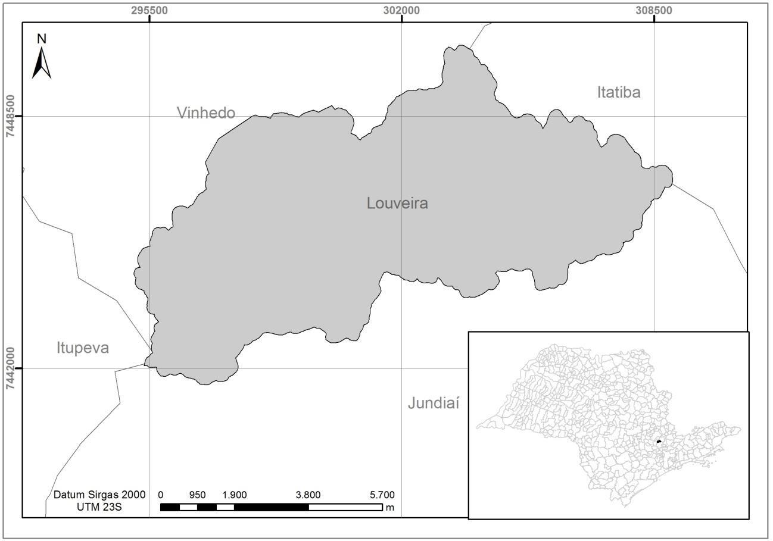

Fonte: Adaptados das bases IBGE e Plano Diretor de Louveira.

Inserido na Mesorregião Macro Metropolitana Paulista, Figura 2, a qual possui superfície total de 12.302,3 Km², conta com uma população estimada, segundo o Censo 2010 realizado pelo Instituto Brasileiro de Geografia e Estatística (IBGE), de 2.644.519 habitantes. Subdivide-se em Microrregião de Sorocaba, Microrregião de Bragança Paulista, Microrregião de Piedade e Microrregião de Jundiaí.

O município de Louveira está situado na Microrregião de Jundiaí a qual possuí extensão territorial de 801,8 Km², população de 633.273 habitantes e densidade demográfica média de 1.147,45 hab./Km². (IBGE, 2010).

Esta Microrregião é composta por cinco municípios, sendo estes: Campo Limpo Paulista, Itupeva, Jundiaí, Louveira e Várzea Paulista. Seus municípios também fazem parte da Aglomeração Urbana de Jundiaí.

A microrregião apresenta um grande potencial turístico e cabe citar que todos os municípios que a compõem fazem parte da região do Circuito das Frutas. Formado pelos municípios de Atibaia, Indaiatuba, Itatiba, Itupeva, Jarinu, Jundiaí, Louveira, Morungaba, Valinhos e Vinhedo, o Circuito das Frutas destaca-se pela realização do turismo rural nas diversas propriedades existentes, aproveitando o potencial de produção de frutas historicamente presente na região. Este evento oferece diversos atrativos turísticos, como belezas naturais e locais histórico-culturais, proporcionando ótimos momentos aos turistas que a visitam.

# 6.8 PROJETO – ROTA TURÍSTICA RURAL VALE DAS FRUTAS

Atualmente os pequenos produtores rurais do município de Louveira vem sofrendo com a manutenção do sistema de produção/comercialização em função de a cada dia manter a propriedade tornar-se economicamente inviável devido a diversos fatores como a elevação do custo de produção, a utilização de práticas agrícolas inadequadas e/ou ultrapassadas, problemas fitossanitários, escassez de mão de obra qualificada, baixo valor agregado dos produtos in natura, falta de divulgação e incentivo ao consumo de frutas e outros vegetais, desunião do setor, entre outros.

Frente a essa problemática a Prefeitura de Louveira propôs um projeto prevendo a criação da “Rota Turística Rural Vale das Frutas”, cujo objetivo é viabilizar economicamente as unidades de produção dessas propriedades agrícolas (atrativo rural importante e principal do município), buscando a manutenção de um cinturão verde, regido pela preservação ambiental e por uma atividade agrícola sustentável, de modo a estimular uma melhor qualidade de vida de toda população, na medida em que proporciona: produção de água potável, sequestro de carbono, preservação ambiental, segurança alimentar, beleza cênica, auto estima do cidadão local, preservação histórico-cultural.

Em síntese o projeto “Rotas Turísticas Rurais” prevê a atuação do poder público (e seus eventuais parceiros) em trechos pré-delimitados, fortalecendo os atuais atrativos turísticos e motivando a adesão de novos empreendedores, principalmente àqueles relacionados com a atividade agrícola que constituí-se no principal atrativo turístico do município.

A proposta da Prefeitura de Louveira da Rota Turística Rural Vale das Frutas consite numa rota que tem como eixo principal aproximadamente cinco quilômetros que compreender desde o Km 5,5 da Rodovia Romildo Prado (Louveira-Itatiba), passa pelos Bairros Luiz Gonzaga, Cestarolli, Fazenda Barreiro, Figo e Rainha, terminando na SP 332 (Louveira-Vinhedo).

Além disso, o projeto delimita as propriedades a serem incluindas no projetos naquelas em que se encontram na área de contribuição dos córregos Passarinho, Barreiro e Rainha, dentro dos limites do eixo principal acima determinado. A proposta

em seu formato integral deverá tratar prioritariamente este trecho rural, mas algumas das ações deverão abranger também a extensão de dois quilômetros paralela a linha férrea, que vai da Fazenda Santo Antônio até a Estação Ferroviária, no centro da cidade, passando entre os condomínios Primavera, Vilaggio Capriccio, Bairro Ponte Preta, Complexo Esportivo Municipal, Subestação de Energia e Centro Eqüestre.

Apesar do caráter pouco rural desse trecho anexo, a extensão ao mesmo de algumas das ações propostas neste Projeto agregaria muito a Rota Turística, na medida em que seria uma continuação da mesma, com atrativos de grande valor histórico, representados pelo Complexo Ferroviário e pela Fazenda Santo Antônio, além de constituir-se no acesso a alguns dos principais meios de hospedagem do município e ao Centro Eqüestre.

# 

# 6.8.1 CARACTERIZAÇÃO DE TERRITÓRIO E POPULAÇÃO

Tabela 178 – Caracterização de Território.

**TERRITÓRIO E PREFEITO(A)**

|  |  |
| --- | --- |
| Microrregião Geográfica | Jundiaí |
|  |  |
| Data de Comemoração (Aniversário) | 21/03/1965 |
|  |  |
| Altitude da sede (IBGE) (m) | 668 m |
| Distância à Capital (SETR) (km) | 72 km |
|  |  |
| Prefeito(a) | Nicolau Finamore Junior |
|  |  |

Fonte: SEADE - Governo do Estado de São Paulo.

Tabela 179 – Território e População.

|  |  |  |  |  |
| --- | --- | --- | --- | --- |
| **Descrição** | **Ano** | **Município** | **Reg.** | **Estado** |
| **Metr.** |
|  |  |  |  |
| Área (Em km2) | 2015 | 55,13 | 1.738,49 | 248.222,36 |
| População | 2015 | 43.322 | 874.982 | 43.046.555 |
|  |  |  |  |  |
| Densidade |  |  |  |  |
| Demográfica | 2015 | 785,82 | 503,30 | 173,42 |
| (Habitantes/km2) |  |  |  |  |
| Taxa Geométrica de |  |  |  |  |
| Crescimento Anual da | 2015 | 3,21 | 1,54 | 0,87 |
| População - 2010/2015 |  |  |  |  |
| Grau de Urbanização | 2014 | 96,95 | 94,40 | 96,21 |
| (Em %) |
|  |  |  |  |
| [Índice de](http://www.imp.seade.gov.br/frontend/) |  |  |  |  |
| [Envelhecimento (Em](http://www.imp.seade.gov.br/frontend/) | 2015 | 40,56 | 64,36 | 67,2 |
| [%)](http://www.imp.seade.gov.br/frontend/) |  |  |  |  |
| População com Menos | 2015 | 21,03 | 19,52 | 19,63 |
| de 15 Anos (Em %) |
|  |  |  |  |
| População com 60 | 2015 | 8,53 | 12,57 | 13,19 |
| Anos e Mais (Em %) |
|  |  |  |  |
| Razão de Sexos | 2015 | 102,14 | 97,48 | 94,8 |
|  |  |  |  |  |

Fonte: SEADE - Governo do Estado de São Paulo.

# 6.8.2 ESTATISTICAS VITAIS E SAÚDE

Tabela 180 – Estatisticas da Saúde.

|  |  |  |  |  |
| --- | --- | --- | --- | --- |
|  | **Ano** | **Município** | **Reg.** | **Estado** |
|  | **Metr.** |
|  |  |  |  |
| **Taxa de Natalidade (Por mil** | 2013 | 17,43 | 14,95 | 14,45 |
| **habitantes)** |
|  |  |  |  |
| **Taxa de Fecundidade Geral (Por** | 2013 | 58,26 | 52,78 | 51,14 |
| **mil mulheres entre 15 e 49 anos)** |
|  |  |  |  |
| **Taxa de Mortalidade Infantil (Por** | 2013 | 15,51 | 10,88 | 11,47 |
| **mil nascidos vivos)** |
|  |  |  |  |
| **Taxa de Mortalidade na Infância** | 2013 | 16,93 | 12,62 | 13,20 |
| **(Por mil nascidos vivos)** |
|  |  |  |  |
| **Taxa de Mortalidade da População** |  |  |  |  |
| **entre 15 e 34 Anos (Por cem mil** | 2013 | 98,70 | 101,37 | 116,7 |
| **habitantes nessa faixa etária)** |  |  |  |  |
| **Taxa de Mortalidade da População** |  |  |  |  |
| **de 60 Anos e Mais (Por cem mil** | 2013 | 4.175,43 | 3.358,90 | 3.504,71 |
| **habitantes nessa faixa etária)** |  |  |  |  |
| **Mães Adolescentes (com menos** | 2013 | 3,24 | 6,29 | 6,9 |
| **de 18 anos) (Em %)** |
|  |  |  |  |
| **Mães que Tiveram Sete e Mais** | 2013 | 84,87 | 81,24 | 76,64 |
| **Consultas de Pré-Natal (Em %)** |
|  |  |  |  |
| **Partos Cesáreos (Em %)** | 2013 | 62,62 | 57,31 | 60,33 |
|  |  |  |  |  |
| **Nascimentos de Baixo Peso** | 2013 | 7,33 | 8,88 | 9,14 |
| **(menos de 2,5kg) (Em %)** |
|  |  |  |  |
| **Gestações Pré-Termo (Em %)** | 2013 | 11,57 | 11,84 | 12,38 |
|  |  |  |  |  |
| **Leitos SUS (Coeficiente por mil** | 2014 | 0,81 | 0,70 | 1,37 |
| **habitantes)** |
|  |  |  |  |

Fonte: SEADE - Governo do Estado de São Paulo.

# 6.8.3 CONDIÇÕES DE VIDA

Tabela 181 – Condições de Vida.

|  |  |  |  |  |
| --- | --- | --- | --- | --- |
|  | **Ano** | **Município** | **Reg.** | **Estado** |
|  | **Metr.** |
|  |  |  |  |
| [**Índice Paulista de**](http://www.imp.seade.gov.br/frontend/) |  |  |  |  |
| [**Responsabilidade Social -**](http://www.imp.seade.gov.br/frontend/) | 2012 | 57 | - | 46 |
| [**IPRS - Dimensão Riqueza**](http://www.imp.seade.gov.br/frontend/) |  |  |  |  |
| **Índice Paulista de** |  |  |  |  |
| **Responsabilidade Social -** | 2012 | 72 | - | 70 |
| **IPRS - Dimensão** |
|  |  |  |  |
| **Longevidade** |  |  |  |  |
| **Índice Paulista de** |  |  |  |  |
| **Responsabilidade Social -** | 2012 | 62 | - | 52 |
| **IPRS - Dimensão** |
|  |  |  |  |
| **Escolaridade** |  |  |  |  |
| **Índice Paulista de** |  | Grupo 1 - Municípios com nível elevado de | | |
| **Responsabilidade Social -** | 2012 | riqueza e bons níveis nos indicadores | | |
| **IPRS** |  |  | sociais |  |
| **Índice de** |  |  |  |  |
| **Desenvolvimento Humano** | 2010 | 0,777 | - | 0,783 |
| **Municipal - IDHM** |  |  |  |  |
| [**Renda per Capita - Censo**](http://www.imp.seade.gov.br/frontend/) |  |  |  |  |
| [**Demográfico (Em reais**](http://www.imp.seade.gov.br/frontend/) | 2010 | 803,00 | - | 853,75 |
| [**correntes)**](http://www.imp.seade.gov.br/frontend/) |  |  |  |  |
| **Domicílios Particulares** |  |  |  |  |
| **com Renda per Capita até** |  |  |  |  |
| **1/4 do Salário Mínimo -** | 2010 | 4,02 | - | 7,42 |
| **Censo Demográfico (Em** |  |  |  |  |
| **%)** |  |  |  |  |
| **Domicílios Particulares** |  |  |  |  |
| **com Renda per Capita até** |  |  |  |  |
| **1/2 Salário Mínimo -** | 2010 | 11,66 | - | 18,86 |
| **Censo Demográfico (Em** |  |  |  |  |
| **%)** |  |  |  |  |

Fonte: SEADE - Governo do Estado de São Paulo.

# 6.8.4 ÍNDICES DA HABITAÇÃO E INFRAESTRUTURA URBANA E

# EDUCAÇÃO

Tabela 182 – Habitação e Infraestrutura urbana e educação.

|  |  |  |  |  |
| --- | --- | --- | --- | --- |
| **Descrição** | **Ano** | **Município** | **Reg.** | **Estado** |
| **Metr.** |
|  |  |  |  |
| **Coleta de Lixo - Nível de** |  |  |  |  |
| **Atendimento - Censo** | 2010 | 99,62 | 99,82 | 99,66 |
| **Demográfico (Em %)** |  |  |  |  |
| **Abastecimento de Água -** |  |  |  |  |
| **Nível de Atendimento -** | 2010 | 90,93 | 94,75 | 97,91 |
| **Censo Demográfico (Em** |
|  |  |  |  |
| **%)** |  |  |  |  |
| **Esgoto Sanitário - Nível de** |  |  |  |  |
| **Atendimento - Censo** | 2010 | 86,71 | 88,82 | 89,75 |
| **Demográfico (Em %)** |  |  |  |  |
| **Taxa de Analfabetismo da** |  |  |  |  |
| **População de 15 Anos e** | 2010 | 4,32 | 3,97 | 4,33 |
| **Mais - Censo Demográfico** |
|  |  |  |  |
| **(Em %)** |  |  |  |  |
| **População de 18 a 24** |  |  |  |  |
| **Anos com pelo Menos** |  |  |  |  |
| **Ensino Médio Completo -** | 2010 | 52,99 |  | 57,89 |
| **Censo Demográfico (Em** |  |  |  |  |
| **%)** |  |  |  |  |

Fonte: SEADE - Governo do Estado de São Paulo.

1. ESTATÍSTICA DE EMPREGO, RENDA E ECONOMIA

Tabela 183 – Economia.

|  |  |  |  |  |
| --- | --- | --- | --- | --- |
| **Descrição** | **Ano** | **Município** | **Reg.** | **Estado** |
| **Metr.** |
|  |  |  |  |
| **Participação nas** |  |  |  | 100,00000 |
| **Exportações do Estado** | 2014 | 0,108960 | 2.048713 |
| 0 |
| **(Em %)** |  |  |  |
|  |  |  |  |
| **Participação da** |  |  |  |  |
| **Agropecuária no Total do** | 2012 | 0,21 | 0,43 | 1,89 |
| **Valor Adicionado (Em %)** |  |  |  |  |
| **Participação da Indústria** |  |  |  |  |
| **no Total do Valor** | 2012 | 26,40 | 32,48 | 24,99 |
| **Adicionado (Em %)** |  |  |  |  |
| [**Participação dos Serviços**](http://www.imp.seade.gov.br/frontend/) |  |  |  |  |
| [**no Total do Valor**](http://www.imp.seade.gov.br/frontend/) | 2012 | 73,38 | 67,09 | 73,12 |
| [**Adicionado (Em %)**](http://www.imp.seade.gov.br/frontend/) |  |  |  |  |
| **PIB (Em milhões de reais** | 2012 | 11,173,99 | 47.878,29 | 1.408.903,87 |
| **correntes)** |
|  |  |  |  |
| **Participação no PIB do** | 2012 | 0,793098 | 3,398265 | 100 |
| **Estado (Em %)** |
|  |  |  |  |

Fonte: SEADE - Governo do Estado de São Paulo.

Tabela 184 – Emprego e Rendimento.

|  |  |  |  |  |
| --- | --- | --- | --- | --- |
| **Descrição** | **Ano** | **Município** | **Reg.** | **Estado** |
| **Metr.** |
|  |  |  |  |
| **Participação dos Empregos** |  |  |  |  |
| **Formais da Agricultura, Pecuária,** |  |  |  |  |
| **Produção Florestal, Pesca e** | 2014 | 0,84 | 0,98 | 2,28 |
| **Aquicultura no Total de Empregos** |  |  |  |  |
| **Formais (Em %)** |  |  |  |  |
| **Participação dos Empregos** |  |  |  |  |
| **Formais da Indústria no Total de** | 2014 | 32,84 | 32,10 | 19,38 |
| **Empregos Formais (Em %)** |  |  |  |  |
| **Participação dos Empregos** |  |  |  |  |
| **Formais da Construção no Total** | 2014 | 1,29 | 4,19 | 5,23 |
| **de Empregos Formais (Em %)** |  |  |  |  |
| **Participação dos Empregos** |  |  |  |  |
| **Formais do Comércio Atacadista e** |  |  |  |  |
| **Varejista e do Comércio e** |  |  |  |  |
| **Reparação de Veículos** | 2014 | 18,48 | 20,00 | 19,72 |
| **Automotores e Motocicletas no** |  |  |  |  |
| **Total de Empregos Formais (Em** |  |  |  |  |
| **%)** |  |  |  |  |
| **Participação dos Empregos** |  |  |  |  |
| **Formais dos Serviços no Total de** | 2014 | 46,55 | 42,73 | 53,39 |
| **Empregos Formais (Em %)** |  |  |  |  |
| **Rendimento Médio dos Empregos** |  |  |  |  |
| **Formais da Agricultura, Pecuária,** | 2014 | 1.115,35 | 1.331,43 | 1.652,59 |
| **Produção Florestal, Pesca e** |
|  |  |  |  |
| **Aquicultura (Em reais correntes)** |  |  |  |  |
| **Rendimento Médio dos Empregos** |  |  |  |  |
| **Formais da Indústria (Em reais** | 2014 | 2.453,41 | 3.279,00 | 3.194,95 |
| **correntes)** |  |  |  |  |
| **Rendimento Médio dos Empregos** |  |  |  |  |
| **Formais da Construção (Em reais** | 2014 | 1.830,03 | 2.190,94 | 2.385,21 |
| **correntes)** |  |  |  |  |
| [**Rendimento Médio dos Empregos**](http://www.imp.seade.gov.br/frontend/) |  |  |  |  |
| [**Formais do Comércio Atacadista e**](http://www.imp.seade.gov.br/frontend/) |  |  |  |  |
| [**Varejista e do Comércio e**](http://www.imp.seade.gov.br/frontend/) | 2014 | 2.282,89 | 2.080,44 | 2.072,24 |
| [**Reparação de Veículos**](http://www.imp.seade.gov.br/frontend/) |
|  |  |  |  |
| [**Automotores e Motocicletas (Em**](http://www.imp.seade.gov.br/frontend/) |  |  |  |  |
| [**reais correntes)**](http://www.imp.seade.gov.br/frontend/) |  |  |  |  |
| **Rendimento Médio dos Empregos** |  |  |  |  |
| **Formais dos Serviços (Em reais** | 2014 | 2.592,61 | 2.309,93 | 2.903,96 |
| **correntes)** |  |  |  |  |
| **Rendimento Médio do Total de** |  |  |  |  |
| **Empregos Formais (Em reais** | 2014 | 2.468,31 | 2.560,79 | 2.740,42 |
| **correntes)** |  |  |  |  |

Fonte: SEADE - Governo do Estado de São Paulo.

# 

# 6.9 DIAGNÓSTICO DO MARKETING – LOUVEIRA

A informação é essencial para a gerência de qualquer ramo de atividade, seja ela gerida pelo poder público ou por entidades e empresas do setor privado, com ou sem finalidade lucrativa.

Atualmente, a informação também é essencial para a tomada de decisão dos consumidores seja este por serviço ou produtos, seja para fiscalizar os órgãos e entidades de interesse público ou para o comércio simplesmente.

A crescente busca por informações em todos os canais de comunicação existentes, principalmente a internet devido a rapidez de atualização das informações por este meio, faz com que os clientes potenciais e reais possam cada vez mais decidir pelo serviço ou produto mais atraente e escolher com base em muitas comparações e pesquisas, o que também traz a crescente necessidade do mercado apresentar melhorias nos seus serviços e produtos, visando conquistar seu público-alvo e mantê-lo, o que se torna um desafio no mercado atual.

Desta forma, a utilização de ferramentas eficazes de comunicação tornou-se essencial para manter contato com clientes e até mesmo para atentarem-se as novas posições do mercado e da sua concorrência. Percebe-se que a vantagem de manter uma gestão de comunicação é emitir ao mercado e fazer chegar aos seus clientes potenciais e reais a imagem desejada para o seu negócio e poder focá-lo ao nicho de mercado desejado, conforme Andrade “Todo ato de comunicação constitui um processo que tem por objetivo a transmissão de uma mensagem”

(ANDRADE, 2009. p. 19.), assim a estratégia de comunicação adotada pode trazer ao cliente o sentimento de necessidade por seu produto ou serviço.

As gestões públicas também percebem a importância de manter canais de comunicação, possibilitando informar as suas ações e os serviços de utilidade pública e mantendo uma relação com a sociedade. Segundo o MTur a comunicação “é entendida como a capacidade de administrar, organizar e distribuir, a partir do potencial das novas tecnologias e dinâmicas presenciais, gerando: formação,

informação, atualização, criação, produção, relacionamento, acesso, gestão do conhecimento e memória”. Sendo estas ferramentas que “assegurarão a

e x c e l ê n c i a dos resultados para a estrutura de gestão, da cadeia produtiva do turismo local a nacional e para os cidadãos e consumidores” (MTur, 2013. pag.43).

Em relação as redes sociais, destaca-se que “a internet potencializou o funcionamento da rede, atuando como plataforma de auxílio dessas comunidades” (UGARTE, 2009. *apud* Revista Digital Interligados, 2015). “Sendo assim, as redes sociais virtuais podem utilizar recursos diversos, tais como, e-mails, fóruns, chats, listas de discussão, newsletters e softwares sociais” (MACHADO e TIJIBOY, 2005. *apud* Revista Digital Interligados, 2015).

Conforme aponta Recuero “a comunidade virtual é um grupo de pessoas que estabelecem entre si relações sociais, que permaneçam um tempo suficiente para que elas possam constituir um corpo organizado, através da comunicação mediada por computador” (RECUERO, 2005. p.12 *apud* Revista Digital Interligados, 2015).

Para o entendimento do uso dos canais virtuais utilizados a seguir por empreendimentos e entidades segue breve descrição das diferentes redes sociais que serão abordadas neste capítulo. Destaca-se que atualmente essas redes virtuais tornaram-se uma ferramenta também de divulgação voluntária e muito eficaz, uma vez que qualquer pessoa pode comentar sobre qualquer assunto, é comum os clientes divulgarem suas impressões em relação a suas experiências comerciais sejam estas por produtos ou serviços, incentivando ou não o consumo, uma vez que diferente da comunicação realizada diretamente pelo empreendimento não há por parte do consumidor interesse específico na divulgação da sua percepção, tornando-se para o consumidor apenas um meio de interagir nas redes sociais e expressar sua opinião sobre suas ações, inclusive as que envolvem suas decisões de consumo.

1. **Facebook**

Segundo o Facebook em seu Termo de Uso e Declaração de Direitos e

Responsabilidades “Você é proprietário de todas as informações e conteúdos” que publica no Facebook, e você pode controlar como eles serão compartilhados por meio de suas configurações de privacidade e de aplicativos, em relação as configurações de privacidade a tudo que seja publicado conteúdo ou informações usando a opção Público, você está permitindo que todos, incluindo pessoas fora do Facebook, acessem e usem essas informações e as associem a você (isto é, ao seu nome e foto do perfil)” (Facebook, 2013).

Desta forma, ainda que não se tenha uma conta no Facebook, haverá acesso a informação por parte de qualquer pessoa que encontre a página do Facebook do empreendimento ou entidade todos os seus conteúdos publicados como público, sendo assim a Página no Facebook torna-se uma importante ferramenta de divulgação, com a característica atual de interatividade, conectividade, e rapidez de informações. Atualmente, as *Fan Pages* dos empreendimentos podem oferecer aplicativos para sorteios, promoções e atividades virtuais de atração de público.

1. **Twitter**

O Twitter é uma rede social que possui característica de blog instantâneo, a publicação chamada de tweet “é uma expressão de um momento ou ideia. Ele pode conter textos, fotos, e vídeos. Milhões de tweets são compartilhados em tempo real, todos os dias”, os tweets podem ser respondidos, compartilhados, e favoritados, e através da hashtag se atribui um tópico para um Tweet, ao clicar em uma hashtag pode-se ver os tweets relacionados ao tópico, as hashtags mais utilizadas ficam listadas em tempo real, este recurso pode ser utilizado para promoções e divulgação (Twitter, 2015).

1. **Instagram**

O Instagram é uma rede social e aplicativo de fotos e vídeos. Os usuários cadastram-se e compartilham fotos ou vídeos, ainda é permitido a escolha de filtros para as imagens possibilitando a mudança na aparência da mesma antes da publicação. Os arquivos publicados no Instagram também podem ou não serem compartilhados pelo usuário em suas contas de Twitter, Facebook e Tumblr.

O Instagram tem sido utilizado também como ferramenta para comercialização e divulgação de produtos e serviços, conforme evidencia-se na reportagem do G1

“E uma das ferramentas que está sendo utilizada para fins comerciais é o

Instagram, que deixou de ser um aplicativo apenas de compartilhamento de fotos e vídeos, para torna-se uma ferramenta de negócios e até mesmo mídia de apoio para empresas físicas.” (G1, 2014).

1. **Flickr**

O Flickr é uma rede de organização e compartilhamento de arquivos de imagem, ao ter uma conta no Flickr é possível seguir outros perfis bem como ser seguindo, o que significa que tudo que for compartilhado será avisado ao seguidor para que ele possa acompanhar todos os uploads de imagens que for feito na conta do seguido (Flickr, 2015).

Entre os recursos do Flickr que possibilita a organização das imagens em álbuns com descritivo e legendas pode-se relacionar a foto características sobre a câmera utilizada (modelo, marca), no site do Flickr pode ser visualizado no item Localizador de Câmeras os modelos mais populares dentro dos usuários de marca e modelos de câmeras (Flickr, 2015).

1. **Tumblr**

O Tumblr é uma plataforma de blog que permite ao usuário publicar diversos assuntos, temas e mídias e funciona como uma rede social permitindo o contato com outros usuários. O Tumblr é feito de blogs, e através da sua conta é possível encontrar e seguir blogs e também outras pessoas podem encontrar e seguir o seu blog (Tumblr, 2015).

O Tumbr também entra na lista de redes sociais utilizadas como ferramenta de marketing para empresas e serviços, “um estudo recente da Nielsen revela que o Tumblr aumentou em 183% a base de usuários em um ano. Isto representa um marco significativo, especialmente para quem procura novas redes sociais”

(TechTudo, 2012), isso ocorre porque empresas podem tornar sua conta no Tumblr em uma ferramenta interessante para as estratégias de marketing online, com ações como as apresentadas a seguir voltadas ao posicionamento de empresas no mercado através do Tumblr

“Reblogar conteúdo de empresas parceiras, fornecedores ou clientes pode ser uma forma de se posicionar no mercado como uma fonte de informação valiosa. (...) Além de gerar o conteúdo, “curta” e comente outros posts de Tumblrs do mercado ou dos seguidores. Assim, o nome da empresa e os comentários ajudarão a construir a marca na rede. (...) sempre que possível, insira um link para o seu Tumblr ou site. Assim, sempre que o conteúdo for compartilhado, a sua

“assinatura” estará presente. (...) ao postar algo no Tumblr não se esqueça de inserir tags para classificar suas postagens e torná-las mais “encontráveis” (...) Integrar as campanhas na mídia tradicional com as redes sociais gera o posicionamento nesta ferramenta e atrai a atenção dos clientes. (Techtudo, 2012)

# 6.9.1 ESTRATÉGIAS DA COMUNICAÇÃO DA PREFEITURA DE

# LOUVEIRA

# Website Institucional Prefeitura Municipal de Louveira

O endereço virtual do website oficial da Prefeitura de Louveira é

“www.louveira.sp.gov.br”.

A página inicial de acesso fornece uma área interativa com notícias e informações em destaque, além disso, deixa em evidência ao final da página documentos oficiais aos quais os cidadãos podem ter acesso, como o Programa de Metas 2013-2016, o Plano Diretor de Louveira, o Plano Municipal de Gestão Integrada dos Resíduos Sólidos, o Plano Local de Habitação de Interesse Social entre outros. Destaca-se que as notícias sobre os acontecimentos do município aparecem em ordem cronológica do mais novo ao mais antigo na página inicial.

O website também fornece acesso ao Portal do Cidadão que dá informações acerca do consumo de água e extratos do IPTU (Imposto Predial Territorial Urbano) e oferece a opção de busca, para facilitar na procura de informações. Ao final da página há o contato (e-mail e telefone) e o endereço da Prefeitura Municipal.

O acesso a itens específicos localiza-se na parte superior do website a partir dos seguintes links:

▪ “Principal”: dá acesso à página inicial do site.

▪ “Conheça Louveira”: dá a possibilidade de acesso a um breve resumo da

história do município, às imagens da bandeira e do brasão da cidade e ao hino municipal.

|  |  |  |
| --- | --- | --- |
| ▪ “Secretarias”: informações sobre a Prefeitura (prefeito e | vice-prefeita) e |  |
| todas as Secretarias que organizam e atuam em determinados setores | |  |
| públicos. No link de cada Secretaria há um breve resumo de suas | |  |
| atribuições e tarefas, assim como uma breve descrição | do histórico de |  |
| atuação profissional do secretário (a) responsável. |  |
|  |  |

1. “Comunicação”: dá acesso ao link “Calendário de Eventos” que encontrasse atualmente em erro e não possui nenhum evento cadastrado. Também permite o acesso à “Imprensa Oficial” que traz notícias referentes às decisões das Secretarias e Prefeitura de Louveira, assim como informações sobre leis, decretos, ações, programas, entre outros. O link “Notícias” traz todas as notícias já postadas no website em ordem cronológica, da mais recente para a mais antiga, “Fotos” fornece imagens de alguns eventos que ocorreram em Louveira e de alguns temas pontuais, como por exemplo, a pasta “Turismo” que traz fotos que remetem aos atrativos de Louveira, e “Vídeos” por sua vez encontra-se em erro, não havendo nenhum vídeo da cidade na página.

A pasta de fotos “Turismo” é a única referência que remete ao turismo do município no website por meio de imagens, sem nenhuma informação mais precisa que possa atender aos visitantes que procuram por informações.

1. “Licitações”: acesso aos links “Decreto 3.678”, “Decreto 3.982” e “Pregão Presencial”. O primeiro Decreto se refere às sanções administrativas previstas em Leis Federais no âmbito da Administração Municipal, e o segundo se refere a algumas alterações pelas quais passou o primeiro.
2. “NF-e”: dá acesso a um sistema de gestão de arrecadação do imposto sobre serviços de qualquer natureza, além de possibilitar a escrituração e emissão de notas fiscais on-line.
3. “Transparência”: acesso às finanças do município (cronograma de ações, cumprimento do artigo 148 da Lei Orgânica do Município, demonstrativos e prestação de contas anual), cargos e salários da Prefeitura e possibilidade de pedido de acesso a informações.
4. “Arquivos”: acesso a avisos, fichas de inscrição para eventos, editais, informações, relatórios etc sobre os mais diversos temas.
5. “Contato”: dá a possibilidade de enviar uma mensagem pelo próprio site para a Ouvidoria de Louveira ou Ouvidoria da Guarda Municipal. Assim

como dá acesso ao contato e à localização dos prédios públicos de educação da cidade, e ao contato dos principais órgãos públicos

(secretarias, segurança, postos de saúde etc) através dos links “Prédios Públicos” e “Telefones úteis”.

O Turismo no município não é abordado em nenhum momento por nenhum link específico do website, somente há algumas notícias relacionadas que relatam eventos, manifestações culturais e um pouco sobre o turismo rural de Louveira, porém faltam informações. Na página inicial em destaque indica-se a página oficial da Prefeitura de Louveira no Facebook, no Twitter e no Youtube.

Figura 111 – Site da Prefeitura de Louveira.

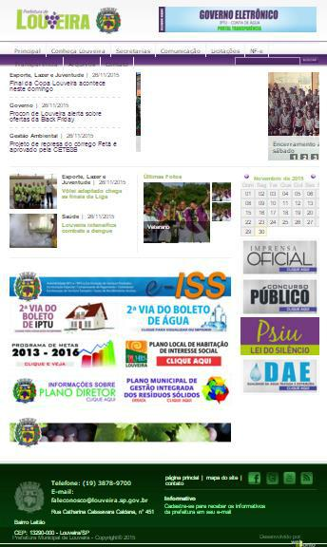

Fonte: Prefeitura Municipal de Louveira, 2015.

Facebook: Prefeitura de Louveira

O endereço virtual da página oficial da Prefeitura de Louveira no Facebook é

“https://www.facebook.com/prefeituradelouveira”. A Prefeitura utiliza a página para divulgar serviços e notícias gerais do município, desde assuntos sobre segurança e saúde, até assuntos de entretenimento e lazer. A página em 30 de outubro de 2015 possuía 8.043 curtidas e informa em sua descrição o horário de funcionamento, telefone e site da Prefeitura, assim como o e-mail de contato.

Além disso, fotos e vídeos são postados na página diariamente tanto para informar os habitantes e visitantes da cidade, quanto para divulgar lugares e paisagens do município. Na página dúvidas e comentários de habitantes e interessados nas notícias e serviços são respondidos pelos próprios responsáveis pela página da Prefeitura, o que mostra interatividade e atenção da administração pública nos interesses pessoais e coletivos daqueles que vivem ou visitam Louveira.

A divulgação do site oficial da Prefeitura na página do Facebook se faz essencial para que a comunicação esteja interligada e a indicação de outro canal de comunicação facilite o encontro de diferentes informações existentes em cada um deles, possibilitando ao visitante encontrar as informações que julgue mais necessária, porém é importante que também o perfil de Turismo Rural de Louveira do Facebook seja ao menos mencionado no website, nas redes sociais e canais de comunicação da Prefeitura, para que assim uma rede de informações maior possibilite uma melhor divulgação de informações aos interessados no município.

Figura 112 – Facebook da Prefeitura de Louveira.

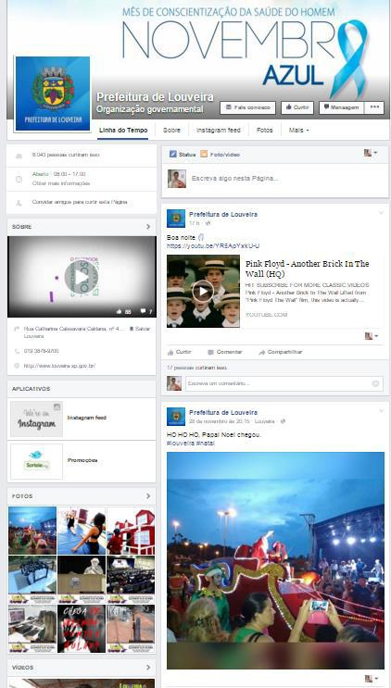

Fonte: Página do Facebook Prefeitura de Louveira, 2015.

Twitter Prefeitura de Louveira

O endereço eletrônico do Twitter da Prefeitura de Louveira é

“https://twitter.com/louveirasp”. Criado em novembro de 2012, o perfil no twitter no dia 30 de outubro de 2015 possuía 4.029 tweets3, sendo que quase todos estavam vinculados com a página do Facebook da Prefeitura de Louveira; o que era postado no Facebook automaticamente era postado no Twitter. Além disso, no mesmo dia em que o endereço eletrônico foi analisado o Twitter da Prefeitura contava com apenas 96 seguidores, ou seja, apenas 96 usuários dessa rede social estavam seguindo as atualizações e postagens da Prefeitura.

Um link que dá acesso ao website oficial da Prefeitura encontra-se do lado esquerdo da página, logo abaixo da foto de perfil. Ainda que as postagens do Twitter sejam as mesmas do Facebook a indicação de outro canal de comunicação (website) acaba por interligar e divulgar os canais, redes e sites oficiais dos quais a Prefeitura se utiliza para informar e divulgar a cidade.

Figura 113 – Twiter da Prefeitura de Louveira.

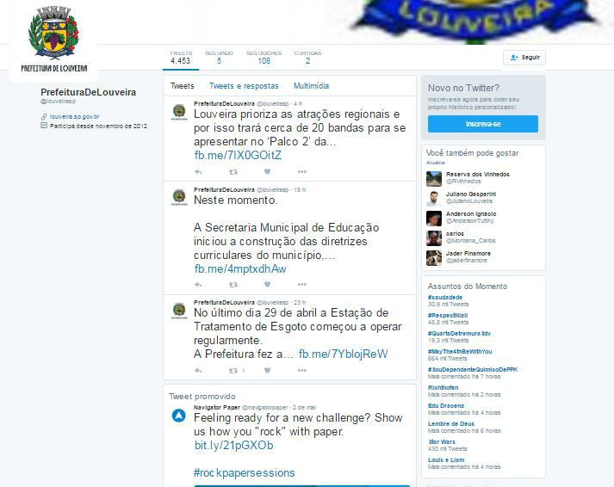

Fonte: Twitter Prefeitura de Louveira, 2015.

Youtube da Prefeitura de Louveira

O endereço eletrônico do Youtube da Prefeitura de Louveira é

“https://www.youtube.com/channel/UC-bW835NYSlhQUhb5rc7Y4Q”.

O canal da Prefeitura encontra-se atualizado e ativo. Na página constam somente 83 vídeos, vídeos de divulgações de eventos e acontecimentos gerais na cidade. Ao todo o canal da Prefeitura recebeu poucos acessos e poucas visualizações de seus vídeos.

O trabalho realizado pela Divisão de Turismo por meio de um patrocinador e um apoiador e produzido pela produtora Louveira Filmes destaca as principais características de Louveira, dando enfoque ao turismo rural e todo o histórico e características da cidade que o envolvem. O link de tal vídeo deveria ser disponibilizado de forma permanente tanto no site da Prefeitura de Louveira, quanto em outros sites institucionais e redes sociais, para que assim os visitantes e até mesmo os próprios habitantes se interessem mais pela cidade e a sua oferta turística.

Os empreendimentos e pontos turísticos que aparecem no vídeo são: Café do Campo, Cantina do Aldo, Casa San Fior, Chácara Sumatra, Chácara Alvorada, Estrada Ecológica, Fazenda Luiz Gonzaga, Hotel Estância Santa Mônica, Hotel Estância São Gabriel, Igreja Nossa Senhora da Abadia, Igreja São Sebastião, imagens parques, Loja Berna, Loja de Artesanato, Mirante do Circuito das Frutas, Museu do Imigrante, Orquidário Anjos, Pousada do Tirolês, Sítio Santa Rita – Vinhos Micheletto, Sítio Registro, Sucos e Frutas Burch.

Figura 114 – Canal do Youtube da Prefeitura de Louveira.

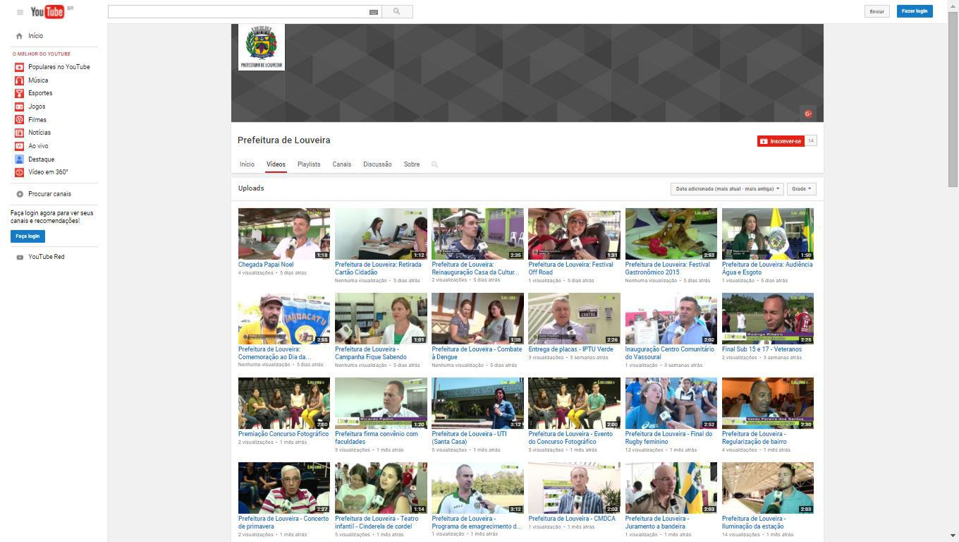

Fonte: Canal Youtube da Prefeitura de Louveira, 2015.

. Facebook Turismo Rural Louveira

A Divisão de Turismo de Louveira possui uma página no Facebook com o nome “Turismo Rural Louveira”, o endereço virtual é” https://www.facebook.com/Turismo-Rural-Louveira-1162388420444605/?fref=ts.

Na página, a última publicação foi em agosto de 2015, mas no geral são postadas informações e dicas de turismo em geral, e também dos atrativos, dos eventos, da gastronomia, dos meios de hospedagem, entre outros de Louveira, com horário de funcionamento, serviços e produtos que são oferecidos e informações relevantes para os visitantes e habitantes da cidade.

Na descrição do páginano link “Sobre”, consta somente o telefone de contato da Divisão de Turismo e o endereço onde se encontra o Centro de Informações

Turísticas. A identidade visual da página “Turismo Rural Louveira”, além disso, não condiz com a identidade visual dos materiais de divulgação da cidade, o que torna necessária a utilização de um mesmo estilo e logo pelos meios oficiais de comunicação.

Nas postagens do perfil, dúvidas e comentários de habitantes e interessados nas notícias e serviços são respondidos pelos próprios responsáveis pela página do Turismo Rural Louveira, o que mostra interatividade e atenção da administração pública nos interesses pessoais e coletivos daqueles que vivem ou visitam Louveira.

No dia 30 de outubro de 2015 a página possuía 3.251 curtidas que recebem as atualizações e informações da página.

Figura 115 – Página no Facebook da Prefeitura de Louveira.

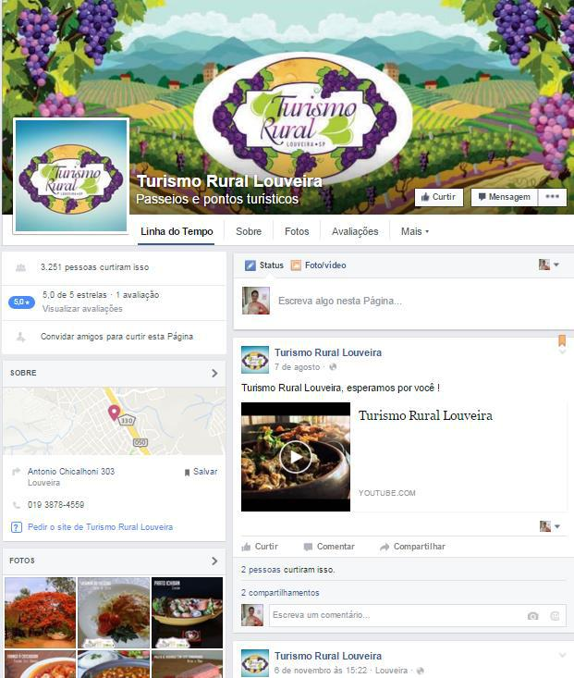

|  |  |  |
| --- | --- | --- |
| Fonte: Facebook Turismo Rural Louveira, 2015. |  | 963Página |
| ESTRATÉGIAS DA COMUNICAÇÃO DO CIRCUITO DAS FRUTAS |  |
|  |  |

# Website Institucional Destino Turístico do Circuito das Frutas

O endereço virtual do website oficial do Destino Turístico do Circuito das

|  |  |
| --- | --- |
| Frutas é “www.circuitodasfrutas.sp.gov.br”. |  |
| A página inicial de acesso fornece uma área interativa com notícias e |  |
| informações em destaque. Do lado direito da página inicial há um link de |  |
| divulgação das agências de turismo receptivo da região que atuam sob o Circuito e |  |
| abaixo um link de cadastro para aqueles que querem receber novidades do |  |
| Circuito. |  |
| Na parte superior encontram-se os seguintes links de acesso: |  |
| ▪ “Sobre o Circuito”: histórico do Pólo ou Destino Turístico do Circuito das |  |
| Frutas, informações acerca do serviço ferroviário Expresso Turístico em |  |
| parceria com a agência de receptivo Rizzatour, agência receptiva oficial |  |
| credenciada para a operacionalização dos passeios complementares do |  |
| Expresso, e informações acerca da parceria que se deu entre o SEBRAE-SP |  |
| e o Consórcio Intermunicipal para o Desenvolvimento do Pólo Turístico |  |
| Circuito das Frutas, Prefeituras Municipais de Atibaia, Indaiatuba, Itatiba, |  |
| Itupeva, Jarinu, Jundiaí, Louveira, Morungaba, Valinhos, Vinhedo e a |  |
| Associação de Turismo Rural do Circuito das Frutas. |  |
| ▪ “Sobre a Associação”: permite que se conheça o histórico da Associação de |  |
| Turismo Rural do Circuito das Frutas, seus objetivos, por que, quem e como |  |
| se associar, assim como os benefícios que os consorciados recebem. Ao |  |
| final da terceira página do link há uma lista com os membros da diretoria |  |
| executiva e do conselho fiscal (titulares e suplentes) dos anos de 2011 e |  |
| 2012, o que dá a entender que seja uma informação desatualizada. |  |
| ▪ “Notícias”: neste link a primeira notícia é referente ao mês de maio de 2012 |  |
| e a última ao mês de novembro de 2014, estão listadas de forma |  |
| cronológica, da mais recente à mais antiga. São pouco mais de quinze |  |
| notícias, o que mostra que o site não possui uma boa dinamicidade em suas |
| postagens. A grande maioria se refere a festas e eventos que ocorreram na |
| região. |  |
|  |

1. “Atrativos”: uma lista é disponibilizada em que é possível clicar sob cada cidade que faz parte do Circuito. Abre-se assim uma nova página com informações (horário de funcionamento, localização, contatos e histórico) de cada atrativo dos municípios. As informações sobre os atrativos desse site se encontram mais completas se comparado ao site da Associação de Turismo Rural do Circuito das Frutas analisado anteriormente. Somente a cidade de Vinhedo não possui informações e não é possível clicar em cima do nome do município.
2. “Fotos”: o link está desatualizado e na página não consta nenhuma foto.
3. “Vídeos”: o link está desatualizado e na página não consta nenhum vídeo.
4. “Fale conosco”: somente é disponibilizado um formulário a ser preenchido e que é enviado aos responsáveis pelo site.

Na parte esquerda da página principal há links de cada município associado ao Circuito. Ao clicar em cada cidade uma nova página é aberta e nela é possível encontrar informações gerais do município, histórico, fotos, locais onde se hospedar e onde comer, pontos turísticos para visitar e contato dos responsáveis pelo turismo na cidade.

A página principal de cada município fornece uma área com notícias, porém todas as notícias estão desatualizadas e as últimas a terem sido postadas são do ano de 2013. Além disso, a informação sobre como chegar, em todos os links de todas as cidades, encontra-se incompleta, apresentando somente um mapa com a posição geográfica das mesmas. É de extrema importância que existam mais informações acerca do acesso aos municípios, especialmente explicações sobre os transportes coletivos que passam pelos territórios de cada um.

Abaixo dos links das cidades, na página principal, há o “Calendário de Eventos” em que constam todos os eventos ao longo do ano de cada cidade associada ao Circuito, página essa muito importante para o turismo regional, porém seria interessante se tivesse acesso a alguns links com maiores detalhes e explicações de cada evento.

Figura 116 – Site do Circuito das Frutas.

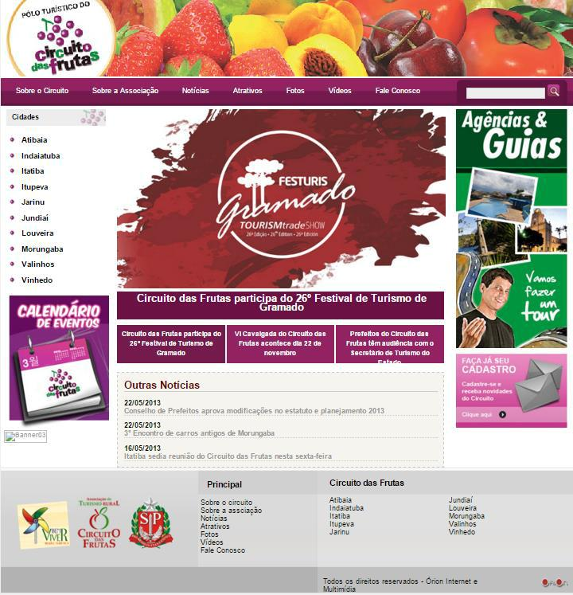

Fonte: Circuito das Frutas, 2015.

Facebook da Associação de Turismo Rural do Circuito das Frutas

O Endereço da Página da Associação de Turismo Rural do Circuito das

Frutas no Facebook é “www.facebook.com/associacao.circuitodasfrutas”.

A Página no facebook é atualizada semanalmente com informações sobre as cidades do circuito e eventos que acontecem nelas. Possui fotos, vídeos e informações sobre as cidades. No Sobre não tem nenhuma informação de contato ou endereço da Associação, somente o link do site. Além disso, a Página foi criada em 2010 e no dia 30 de outubro de 2015 conta com 372 curtidas.

Figura 117 – Facebook do Circuito das Frutas.

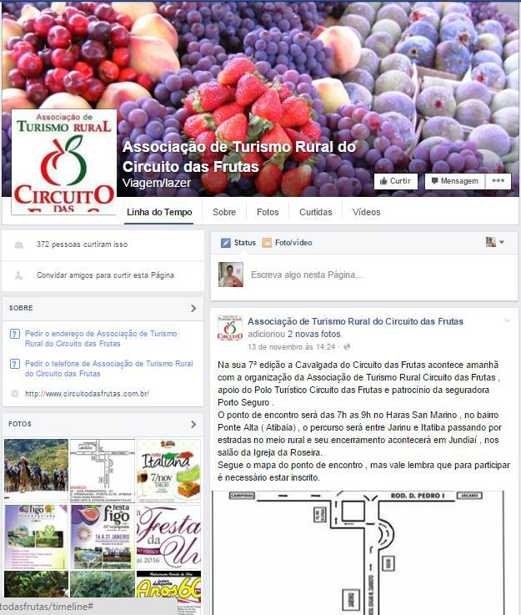

Fonte: Facebook Circuito das Frutas, 2015.

Twitter Associação de Turismo Rural do Circuito das Frutas

O endereço eletrônico do Twitter da Associação de Turismo Rural do

Circuito das Frutas é “https://twitter.com/circfrutas”. Criado em junho de 2010, o perfil no Twitter no dia 30 de Outubro de 2015 possuía 177 tweets, sendo que o último datava de 10 de julho de 2012, ou seja, a página encontrava-se desatualizada e inativa. Além disso, no mesmo dia em que o endereço eletrônico foi analisado o Twitter da Associação contava com apenas 100 seguidores.

Um link que dá acesso ao website oficial da Associação de Turismo Rural do Circuito das Frutas (www.circuitodasfrutas.com.br) encontra-se do lado esquerdo da página, logo abaixo da foto de perfil.

A indicação de outro canal de comunicação (website) acaba por interligar e divulgar os canais, redes e sites oficiais dos quais a Associação se utiliza para informar e divulgar as cidades integrantes. Tanto o Twitter da Prefeitura de Louveira, quanto da Associação de Turismo Rural do Circuito das Frutas, necessitam, no entanto, de uma maior divulgação, pois possuem um número muito pequeno de seguidores. Além da necessidade de atualização da página da Associação que se encontra inativa.

Figura 118 – Twitter do Circuito das Frutas.

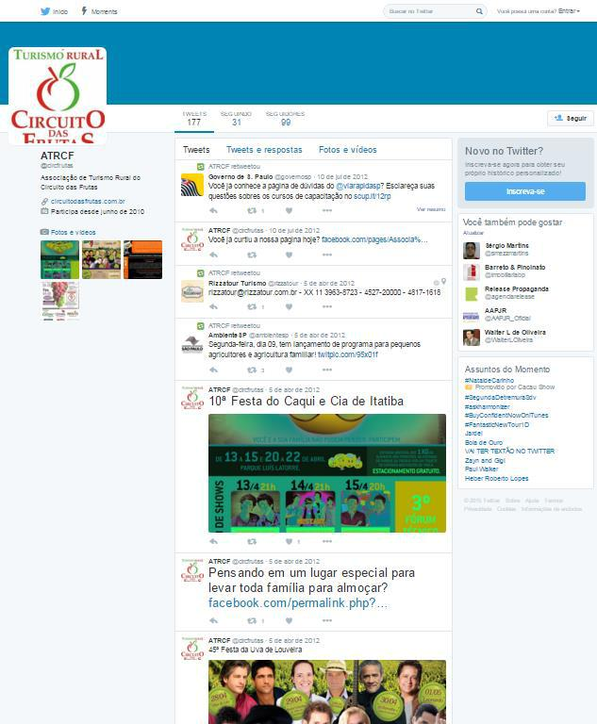

Fonte: Twitter Circuito das Frutas, 2015.

# 6.9.2 WEBSITE E REDES SOCIAIS DA TUR - SP

O endereço virtual do website oficial da TUR SP: http://turismoemsaopaulo.com/

A Companhia Paulista de Eventos e Turismo S/A, também conhecida como TUR.SP, foi instituída por meio da Lei nº 13560 de 1º de julho de 2009. Está vinculada à Secretaria de Turismo e tem por fim planejar, fomentar, desenvolver e coordenar as ações institucionais nas áreas de turismo, eventos, recreação e lazer, de interesse do Estado e seus municípios.

Figura 119 – Site Oficial do Turismo em São Paulo.

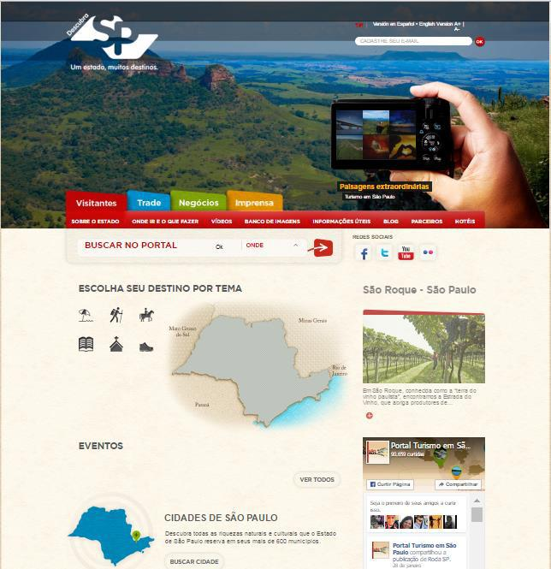

Fonte: TUR SP, 2015.

Na Parte superior, primeiramente nessa área pode-se escolher o idioma no qual o site se apresentará, cadastrar o e-mail e um painel fotográfico com imagens de destinos do estado de São Paulo que muda automaticamente. Logo abaixo os ícones Visitantes, Trade, Negócios e Imprensa, em seguida uma caixa de busca e um mapa no qual pode-se pesquisar os destinos por temas. Do lado direito, uma reprodução automática com alguns destinos do estado de São Paulo.

Na Parte do Meio, nessa área visualizam-se os eventos do estado, uma busca por cidade, os materiais promocionais do Estado e um link que transfere para a Página no Facebook. Do lado direito tem-se acesso a Página no Facebook, ao turismo rural do Estado e o site SP GIOBAL.

Na Parte Inferior, nessa área possui uma reprodução automática dos ícones Roda SP, Turismo do Saber, Melhor Viagem SP, Passos dos Jesuítas, Rota dos Franciscanos e Sabor de São Paulo. Abaixo tem as logomarcas dos órgãos de turismo no Brasil e do Estado de São Paulo.

Dentro do site vale destacar onde se encontram as informações do município de Pinhalzinho, tem que clicar na caixa buscar cidade, ao localizar Pinhalzinho terá informações sobre a história da cidade, fotos e indicações de atrações turísticas e um link que transmitirá para o site da Prefeitura de Pinhalzinho.

Figura 120 – Cidade de Louveira no site Turismo em São Paulo.

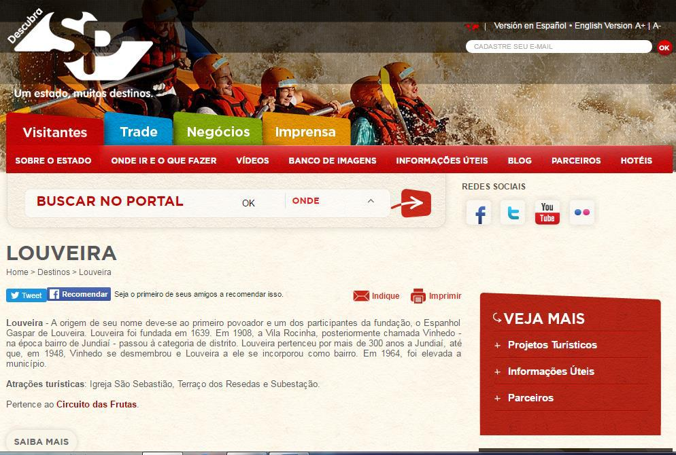

Fonte: TUR SP, 2015.

Redes Sociais da TUR SP

A entidade Turismo em São Paulo possui conta em 04 redes sociais, Facebook, Twitter, Youtube e Flickr.

A conta no Facebook é acessada através do link: https://www.facebook.com/portalturismoemsaopaulo/, o turismo em São Paulo publica informações sobre os destinos, eventos, fotos diversas dos destinos e vídeos dos destinos também, conta com 92.856 seguidores que acompanham as novidades e ações de impacto turístico no Estado ou em cada um dos 600 municípios que fazem parte do Estado.

Figura 121 – Página no Facebook Portal Turismo em São Paulo.

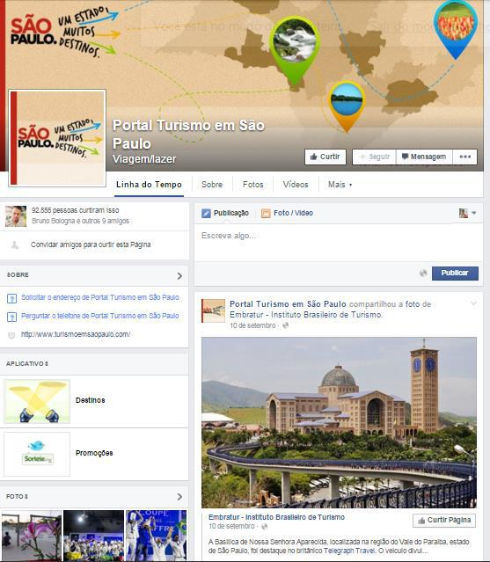

Fonte: TUR SP 2015.

A conta no Twitter é acessada através do link: https://twitter.com/portalturismosp, o turismo em São Paulo publica informações sobre os destinos, eventos, fotos e vídeos diversas dos destinos, e links que acessam informações dos destinos, conta com 350 seguidores que acompanham as novidades ações de impacto turístico no Estado ou em cada um dos 600 municípios que fazem parte do Estado.

Figura 122 – Twitter da Turismo em São Paulo.

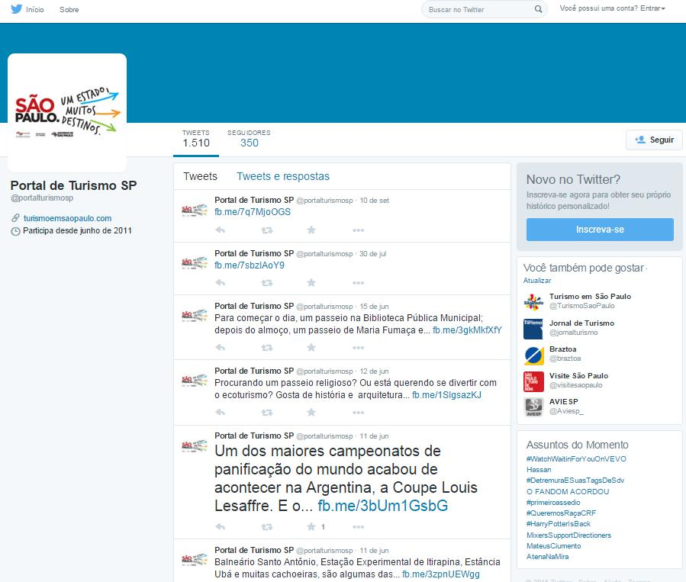

Fonte: Twitter TUR SP, 2015.

A conta no Youtube é acessada através do link: https://www.youtube.com/user/PortaldeTurismoSP/, o turismo em São Paulo publica vídeos sobre os destinos e eventos, conta com 265 seguidores que acompanham as novidades ações de impacto turístico no Estado ou em cada um dos 600 municípios que fazem parte do Estado.

Figura 123 – Canal no Youtube do Turismo em São Paulo.

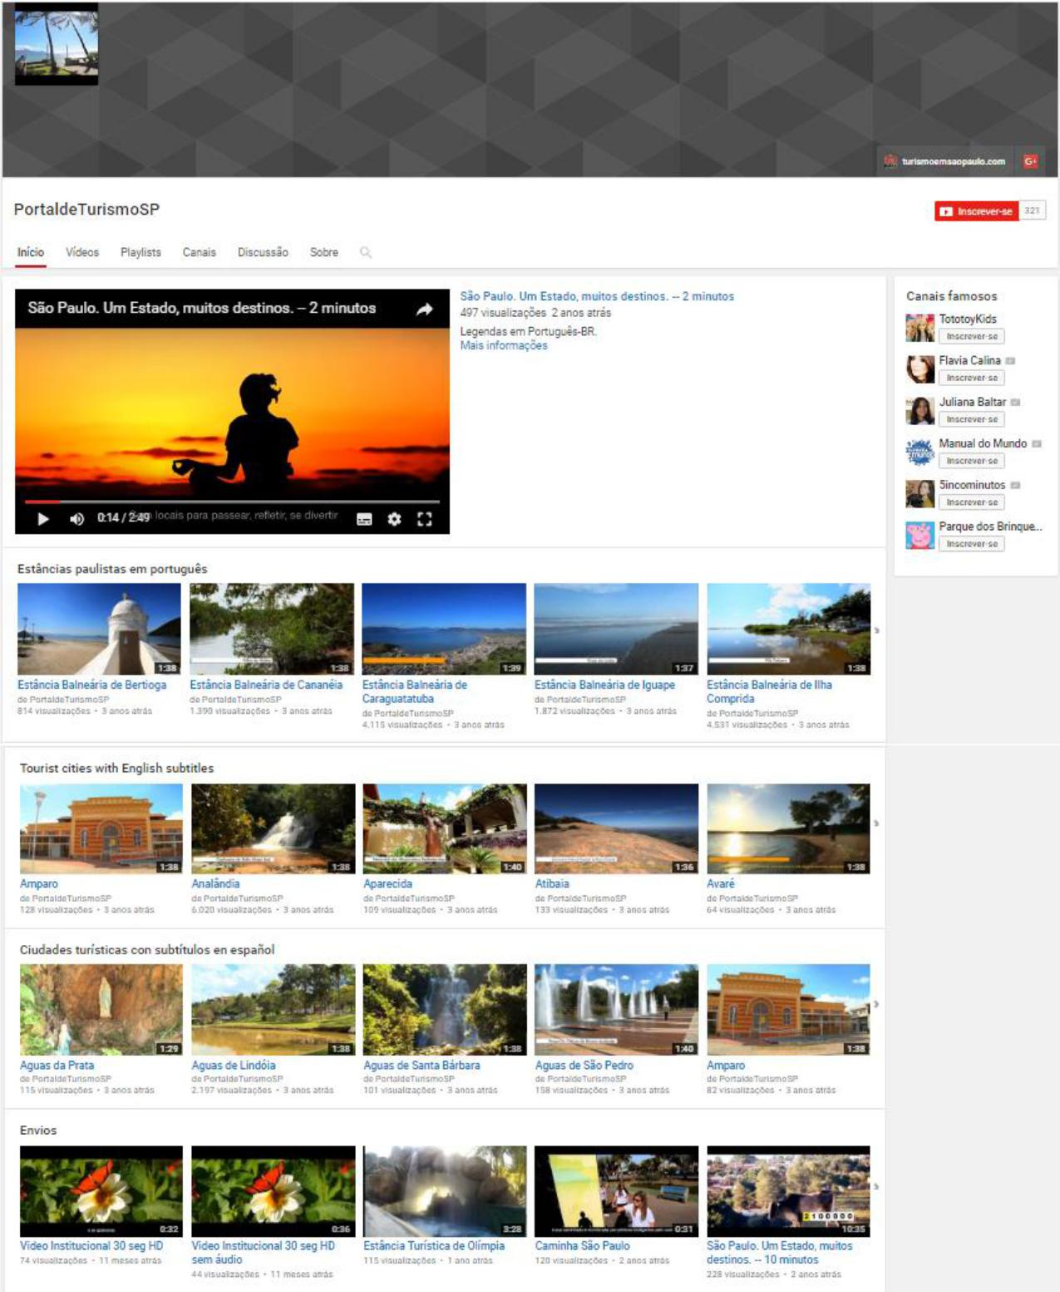

Fonte: Youtube, 2015.

A conta no Flickr é acessada através do link: www.flickr.com/photos/tur_sp, o turismo em São Paulo publica fotos sobre os destinos e eventos, conta com 05 seguidores que acompanham as novidades ações de impacto turístico no Estado ou em cada um dos 600 municípios que fazem parte do Estado.

Figura 124 – Flickr Turismo em São Paulo

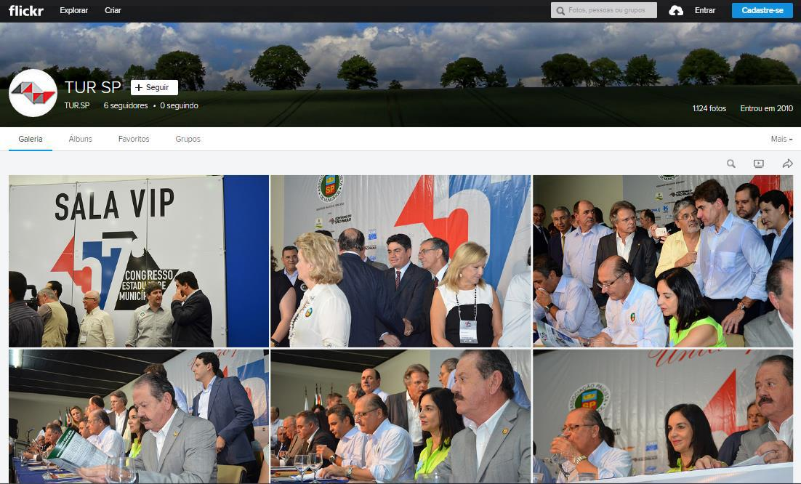

Fonte: TUR SP, 2015.

# 6.9.3 MATERIAS IMPRESSOS

A Divisão de Turismo recentemente fez alguns projetos de atualização do material informativo que existe hoje, porém este se encontra ainda em fase de aprovação. Uma marca do Turismo Rural de Louveira foi recém elaborado, por isso os materiais atuais necessitam de atualização. Além disso, há uma proposta em andamento de um selo de qualidade para os empreendimentos que atendem a certos requisitos está sendo pensada a fim de dar destaque e fomentar a melhoria dos mesmos.

Há três materiais oficiais os quais o turismo de Louveira faz parte: o material promocional do Circuito das Frutas, o Mapa Turístico do Turismo Rural de Louveira e o Guia Turístico de Louveira. Estes, porém, são disponibilizados apenas em feiras e eventos do setor ou em festas locais, não ficam à disposição do turista na CIT nem nos empreendimentos turísticos. Isso se dá pelo fato de já se encontrarem desatualizados – foram elaborados a 3 anos - e terem sido impressos poucos exemplares.

Enquanto isso, cada empreendimento do Turismo Rural de Louveira possui um material próprio que é distribuído entre esses estabelecimentos e na CIT, porém os mesmos encontram-se desatualizados, algumas unidades já se esgotaram e não possuem um padrão. A seguir, serão analisados mais detalhadamente cada um desses materiais.

# Material Promocional Polo Turístico Circuito das Frutas

Ao analisar o material promocional do Polo Turístico Circuito das Frutas nota-se que o mesmo é destinado, principalmente, a levar uma visão geral da região para as pessoas que não possuem nenhum conhecimento sobre a mesma, pois as informações disponibilizadas são pontuais sem muita profundidade sobre a cultura, gastronomia e oferta turística das cidades pertencentes ao Circuito, além disso, não especifica empreendimentos ou da maiores explicações sobre localização e atividades.

O material ainda dá um destaque especial aos principais eventos de cada município e o mês em que ocorrem, de modo a dizer que a região possui atividades durante todo o ano. Além disso, fala brevemente sobre os principais acessos, destacando o Expresso Turístico que parte de São Paulo (Estação Luz) com destino a Jundiaí.

Possui uma boa apresentação e diagramação, o tamanho e a fonte das letras são de fácil leitura para qualquer pessoa, fora o fato do design remeter diretamente ao tema do Circuito, o que leva a uma rápida associação.

Para uma pessoa que se interesse mais por determinado local ou atividade seria interessante que as cidades do Circuito das Frutas se empenhassem na elaboração de um pequeno livreto com maiores informações sobre empreendimentos e atrativos que pudessem auxiliar o turista. Pensando nisso, já está em fase de desenvolvimento um novo material do Circuito, uma espécie de

“Passaporte Turístico” o qual indicará com mais detalhes os principais atrativos de cada município.

Foto 248 – Panfleto de divulgação do Circuito das Frutas.

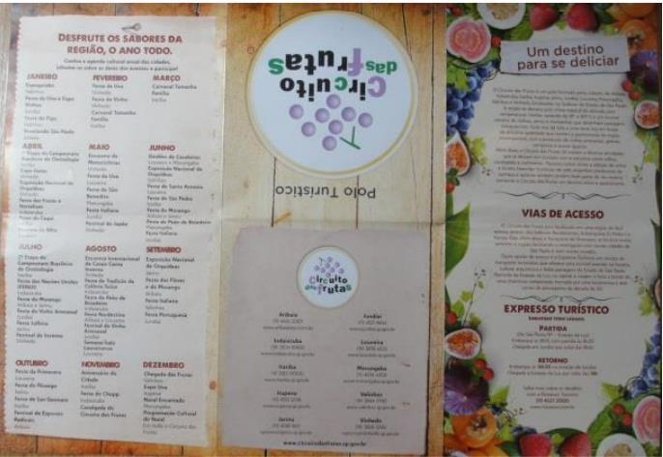

Fonte: Divisão de Turismo de Louveira, 2015.

Foto 249 – Mapa básico do Circuito das Frutas.

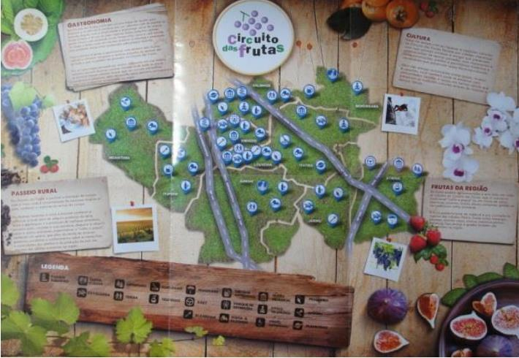

Fonte: Divisão de Turismo de Louveira, 2015.

# Mapa Turístico – Turismo Rural Louveira

Ao analisar o Mapa Turístico – Turismo Rural Louveira, destaca-se que os seguintes ajustes de diagramação fariam com que o mesmo se tornasse mais prático e de mais fácil entendimento.

O mapa poderia ter uma escala menor que não tirasse sua legibilidade, mas que possibilitasse ao turista manter em suas mãos um material pequeno de fácil manuseio;

Além disso, todas as legendas, que hoje se encontram na frente e atrás do material, poderiam estar na mesma face onde se encontra o mapa, isso facilitaria a visualização e tornaria a outra face menos poluída de informações. O espaçamento e os títulos das legendas poderiam ser menores;

O contato do Centro de Informações Turística deveria também aparecer na parte de telefones úteis e informações, com um maior destaque em relação aos outros; Algumas localizações deveriam ser revistas, pois estão erradas.

No geral, algumas informações deveriam ser atualizadas (tais como hotéis, gastronomia e logo da cidade), o formato do mapa diminuído, e a parte do Circuito das Frutas melhor explicado com o mapa geral ampliado.

Foto 250 – Mapa e legenda do Circuito das Frutas.

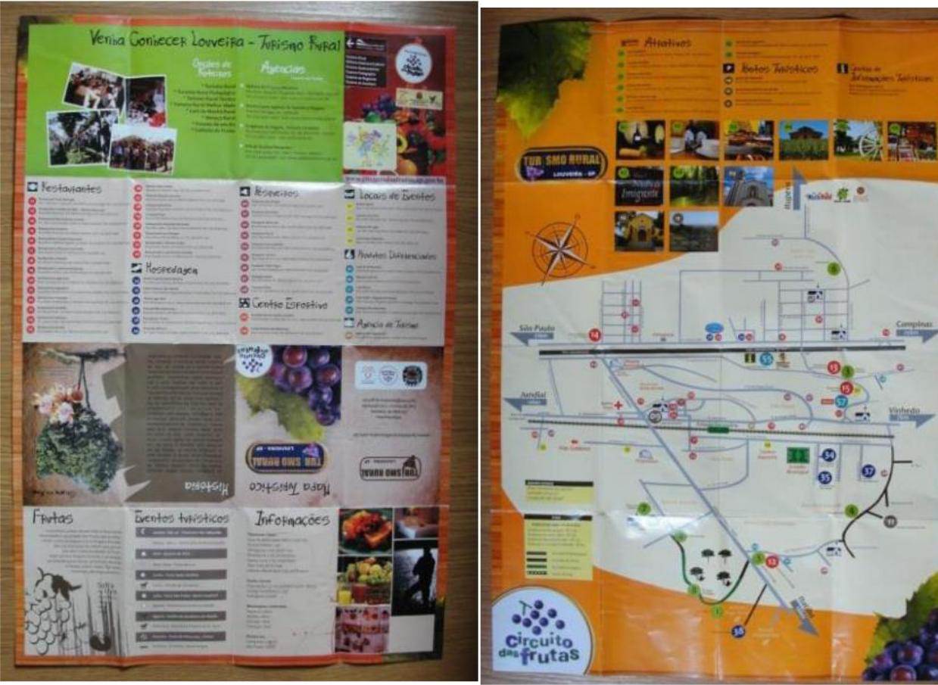

Fonte: Divisão de Turismo de Louveira, 2015.

# Guia Turístico Cidade de Louveira

Ao analisar o Guia Turístico Cidade de Louveira, destaca-se que o material em geral é muito bom, com informações úteis e boa diagramação de fotos e textos. Porém, o mesmo foi impresso em poucas unidades e se encontra desatualizado, por isso tem baixa distribuição.

|  |
| --- |
|  |

As alterações que poderiam ser feitas para melhorar o material seriam:

1. Aumentar a espessura das letras nos textos gerais sobre História, Características, Paisagens, Frutas e Eventos;
2. Atualizar e corrigir alguns dados e informações;
3. Colocar o endereço e horário de funcionamento dos restaurantes;

Foto 251 – Guia Turístico da cidade de Louveira (Frente).

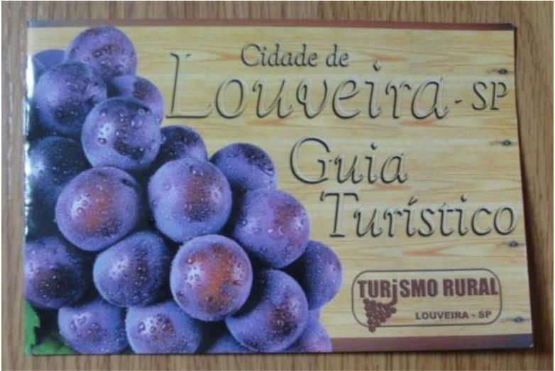

Fonte: Divisão de Turismo de Louveira, 2015.

Foto 252 – Guia Turístico da cidade de Louveira (Verso).

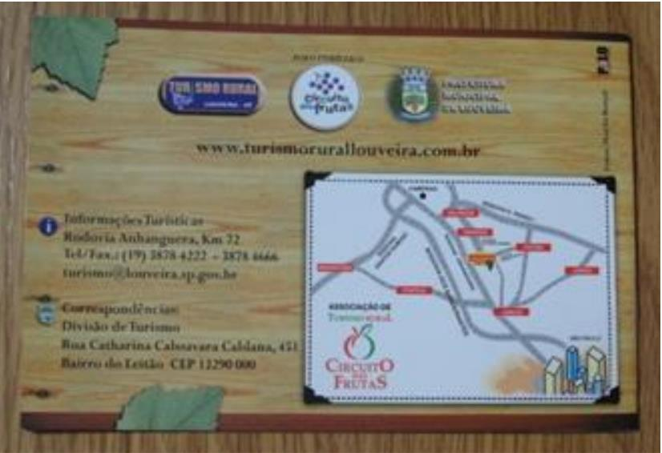

Fonte: Divisão de Turismo de Louveira, 2015.

Foto 253 – Guia Turístico da cidade de Louveira (Interno).

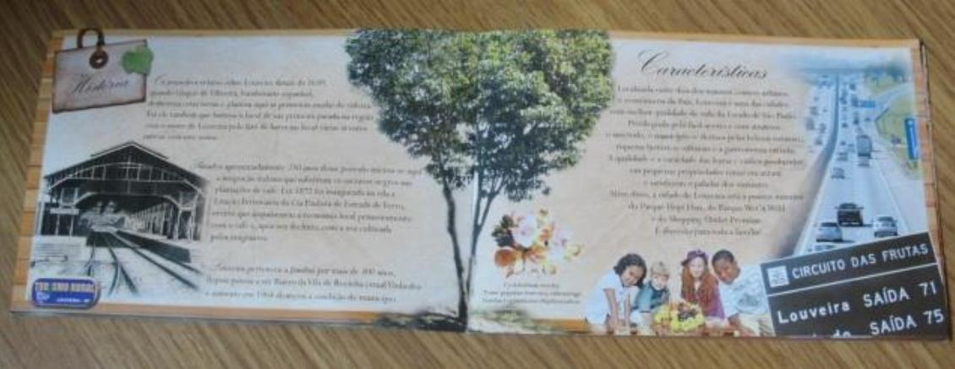

Fonte: Divisão de Turismo de Louveira, 2015.

# Material impresso dos empreendimentos turísticos

Todos os empreendimentos que fazem parte do Turismo Rural de Louveira, desde hotéis, restaurantes, lojas e atrativos, possuem folders promocionais com informações básicas do local, tais como nome, endereço, contato, telefone e principais atividades ou produtos.

Porém, conforme citado anteriormente, cada empreendimento possui um material próprio sem nenhum padrão ou referência ao Turismo Rural. Além disso, os mesmos encontram-se desatualizados e algumas unidades já se esgotaram, o que dificulta possíveis ações conjuntas de divulgação.

Todos esses materiais estão disponíveis na CIT e nos murais do Turismo Rural instalados em cada empreendimento, porém, em muitos lugares tal mural encontra-se desatualizado, com folders faltando, sujo ou até mesmo no chão ao invés de pregado na parede.

Foto 254 – Mural com panfletos dos empreendimentos do Turismo Rural na Fazenda Luiz.

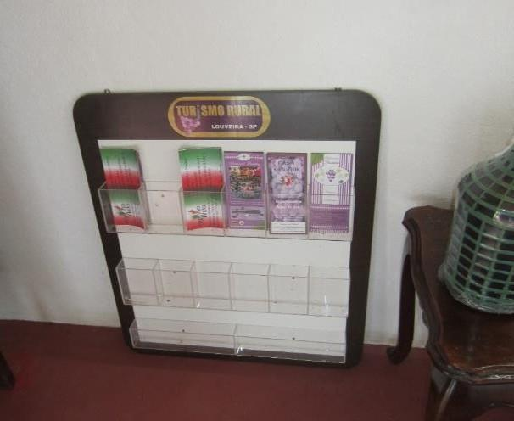

Fonte: Redetur, 2015.

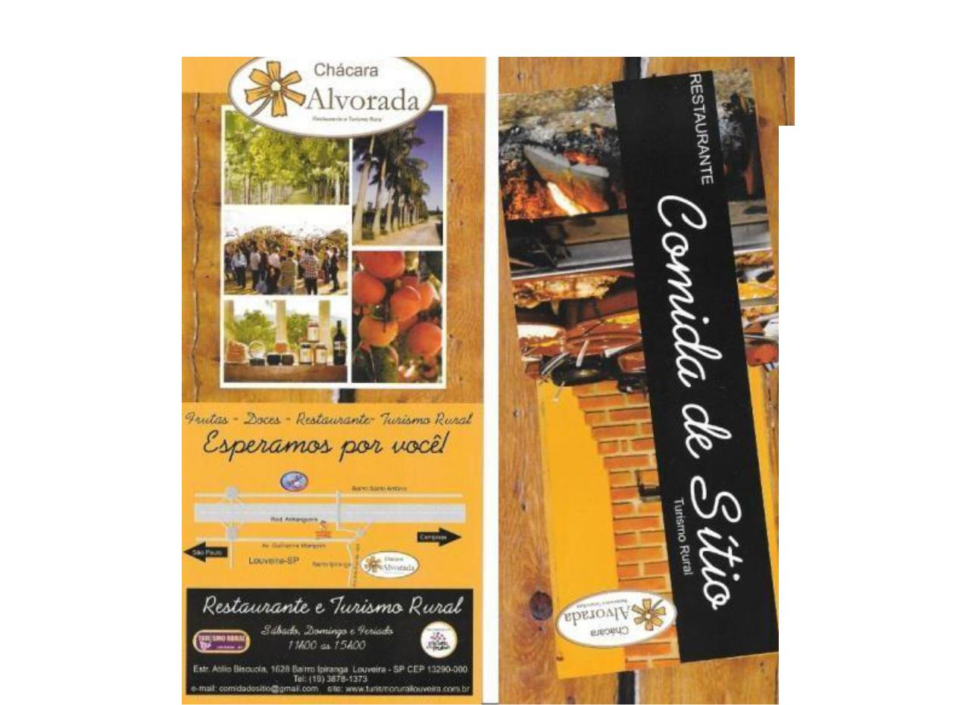

Figura 125 – Material impresso de divulgação do Restaurante Comida de Sítio / Chácara Alvorada (frente e verso).

|  |
| --- |
| Fonte: Redetur, 2015. |

Figura 126 – Material impresso de divulgação da Chácara Alvorada (frente e verso).

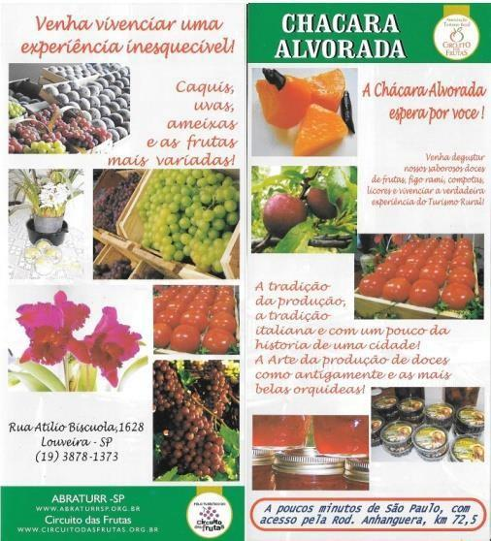

Fonte: Redetur, 2015.

Figura 127 – Material impresso de divulgação da Cantina di Aldo.

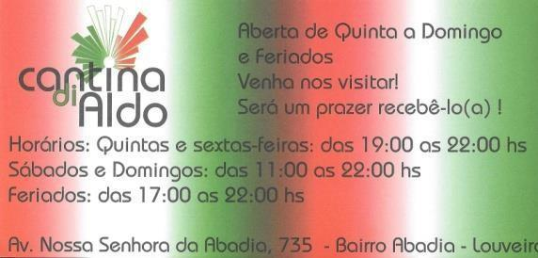

Fonte: Redetur, 2015.

Figura 128 – Diversos materiais impressos de divulgação da Lojas Berna.

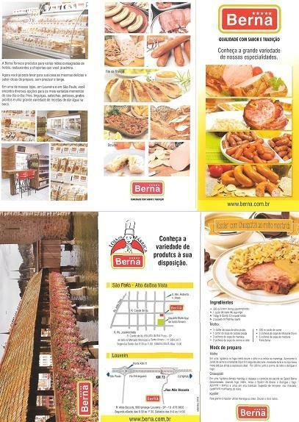

Fonte: Redetur, 2015.

Figura 129 – Material impresso de divulgação da Loja de Artesanato.

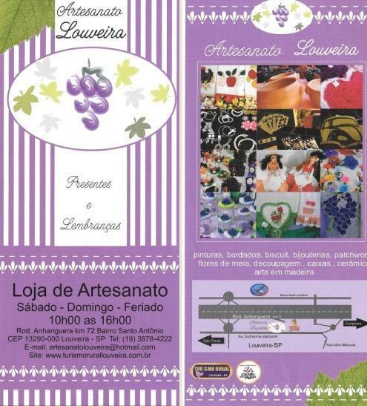

Fonte: Redetur, 2015.

Figura 130 – Material impresso de divulgaçãoFonte:Redoetur,Café2015no.Campo (atualmente Café do Campo).

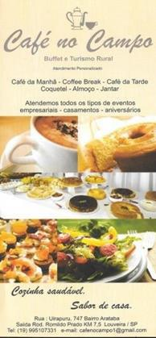

Fonte: Redetur, 2015.

Figura 131 – Material impresso de divulgação da Chácara Badulaque.

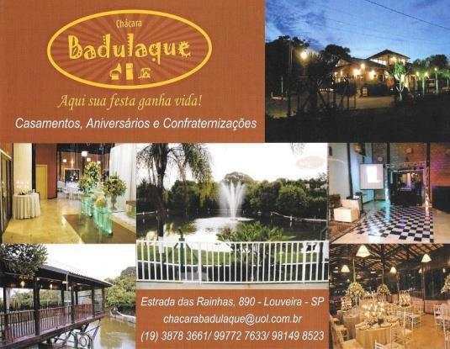

Fonte: Redetur, 2015.

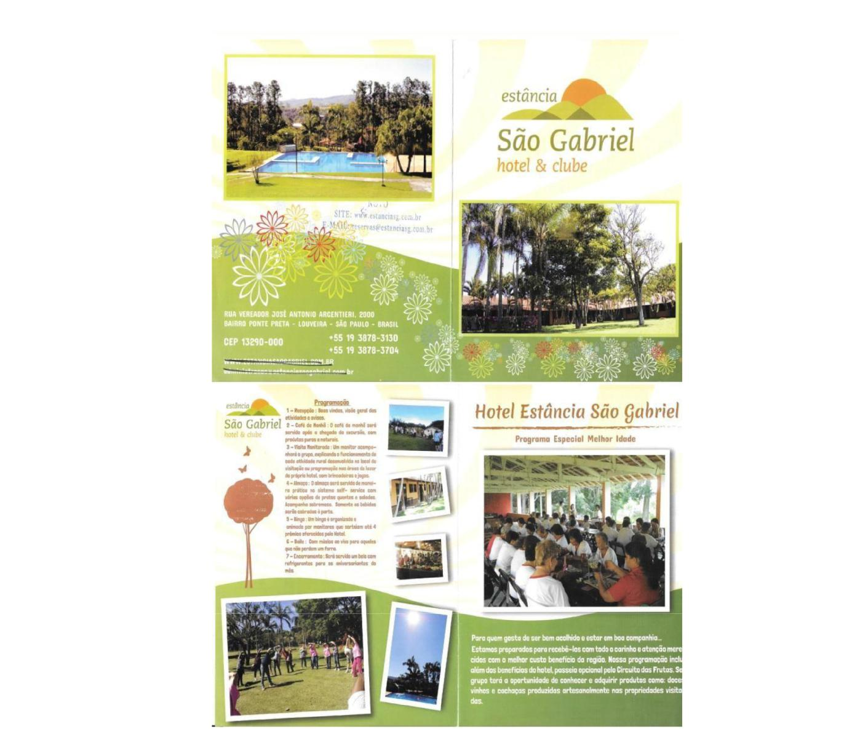

Figura 132 – Material impresso de divulgação do Hotel Estância São Gabriel.

|  |  |
| --- | --- |
| Fonte: Redetur, 2015 |  |
|  |  |

Figura 133 – Material impresso de divulgação do Orquidário Anjos.

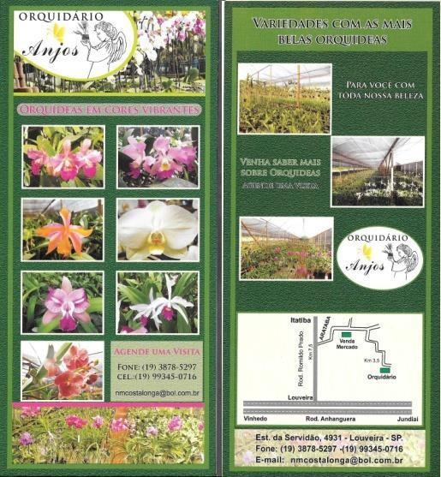

Fonte: Redetur, 2015.

Figura 134 – Material impresso de divulgação do Museu do Imigrante.



Fonte: Redetur, 2015.

# 6.9.4 ESTRATÉGIAS DE COMUNICAÇÃO E COMERCIALIZAÇÃO DOS

# EQUIPAMENTOS E SERVIÇOS TURÍSTICOS

# Equipamentos e Serviços de Hospedagem

Serão analisadas a seguir as informações disponibilizadas na internet em relação aos Serviços de Hospedagem de Louveira.

É importante ressaltar que só foram apresentados nas tabelas a seguir os equipamentos que possuem algum tipo de canal de comunicação virtual oficial. Nota-se então que, dos seis equipamentos de hospedagem existentes no município, apenas dois possui canais de comunicação ativos que viabilizam o possível contato com o cliente, são eles: o Hotel Fazenda Santa Mônica e o Hotel Lago Azul.

O Hotel Estância São Gabriel possui um endereço eletrônico porém que está em construção, e a página do Facebook da Pousada Aliança é praticamente inativa.

A Pousada do Tirolês, que faz parte do grupo de Turismo Rural de Louveira e participa das capacitações, não possui nenhum canal de comunicação, assim como a pousada New Story.

Dessa forma, avalia-se a comunicação dos Serviços de Hospedagem de Louveira como ruim e de baixa eficácia para o município, pois os canais de comunicação existentes se preocupam apenas em divulgar as suas próprias informações e não apresentam nada sobre Louveira e/ou o Circuito das Frutas.

a) Websites Oficial Meios de Hospedagem

|  |  |  |  |
| --- | --- | --- | --- |
|  | Endereço: www.hotelfazendasantamonica.com.br | | |
|  | O website do hotel é completo, com informações sobre | | |
|  | os tipos de acomodação, atividades, gastronomia, | | |
|  | localização, fotos, funcionamento para grupos e eventos, | | |
|  | bem como preços de diárias e promoções. Possui uma | | |
|  | área dedicada apenas a depoimentos dos hóspedes, o | | |
|  | que é muito positivo pois o futuro cliente consegue saber | | |
| Hotel Fazenda Santa | se a hospedagem de fato é voltada as suas | | |
| Mônica | necessidades. Não é possível fazer reservas pelo | | |
|  | website, porém ele disponibiliza um formulário de pré- | | |
|  | reservas e telefones para contato. Possui links para as | | |
|  | respectivas páginas do hotel nas redes sociais Facebook | | |
|  | e Twitter, bem como para o site de reservas e avaliação | | |
|  | TripAdvisor. As informações são voltadas apenas às | | |
|  | atividades internas do hotel, não há nenhuma seção que | | |
|  | aborde os atrativos de Louveira ou do Circuito das | | |
|  | Frutas. |  |  |
|  | Endereço: www.redelagoazul.com.br/index.php/hotel | | |
|  | O website deste hotel é uma seção dentro do website | | |
|  | oficial da rede Lago Azul. Esta seção está dividida em | | |
|  | três subseções: a primeira, estrutura, possui apenas um | | |
|  | texto corrido com as informações básicas do hotel - | | |
|  | quantidade, tipos de quarto e como são equipados - e | | |
|  | apenas 4 fotos, nenhuma do interior dos apartamentos; a | | |
|  | segunda, traz informações sobre o preço das tarifas | | |
| Hotel Lago Azul | separadas por tipos de apartamento e quantidade de | | |
|  | pessoas; e a terceira é um formulário de reserva a ser | | |
|  | preenchido. Informações sobre o Centro de Convenções | | |
|  | ficamemumaseçãoa | parte,que | traz |
|  | informações básicas sobre sua estrutura e onde também | | |
|  | é possível fazer reservas. Há apenas um telefone para | | |
|  | contato, o geral da rede, que está situado em um local de | | |
|  | pouca visibilidade do website, não há e-mail disponível. | | |
|  | Este não traz nenhuma informação sobre as opções de | | |
|  | lazer do município e região. |  |  |
|  | Endereço: www.estanciasg.com.br | |  |
|  | O website do hotel é completo, com informações sobre | | |
|  | os tipos de acomodação, atividades, gastronomia, | | |
| Hotel Estância São | localização, fotos, funcionamento para grupos e eventos, | | |
| Gabriel | clube e sobre o turismo rural. | Não é possível | fazer |
|  | reservas pelo website, porém ele disponibiliza o e-mail e | | |
|  | telefones para contato. Possui links para as respectivas | | |
|  | páginas do hotel nas redes sociais Facebook, bem como | | |
|  | para o site de reservas e avaliação TripAdvisor. | |  |
|  | Fonte: JK Turismo, 2015. |  |  |

b) Redes Sociais dos Meios de Hospedagem

Endereço:

www.facebook.com/hotelsantamonica.louveira?fref=ts

|  |  |
| --- | --- |
|  | O hotel possui Facebook e Twitter próprio. A primeira rede |
|  | social encontra-se atualizada e é utilizada para divulgar |
|  | fotos, informações e promoções do equipamento. Já a rede |
| Hotel Fazenda Santa Mônica | social Twitter encontra-se desatualizada, a última postagem |
| foi em 2013. O hotel também possui um perfil no site |
|  |
|  | TripAdvisor, onde está avaliado como excelente e muito bom |
|  | pelos seus hóspedes, que são divididos entre famílias e |
|  | negócios. |
|  | No dia 30 de Outubro de 2015 o perfil no Facebook possuía |
|  | 4.975 amigos. |

|  |  |
| --- | --- |
|  | Endereço: www.facebook.com/PousadaAlianca?fref=ts |
|  | A página da pousada existe na rede social Facebook, porém |
| Pousada Aliança | a única informação é o endereço e telefone do local, não |
|  | possui maiores informação ou fotos. |
|  | No dia 30 de Outubro de 2015 contava com apenas 24 |
|  | curtidas e não havia qualquer tipo de publicação. |
|  | Endereço: www.facebook.com/Hotel-Estancia-Sao-Gabriel- |
|  | 569987183018462/ |
| Hotel Estância São Gabriel | A página do Hotel encontra-se atualizada com publicações |
|  | semanalmente sobre os eventos e informações do hotel e do |
|  | clube. Foi criada em 2012 e no dia 30 de Outubro de 2015 |
|  | possuía 389 curtidas. |
|  | Fonte: JK Turismo, 2015. |

# 

# Equipamentos e Serviços Gastronômicos

Serão analisados a seguir as informações disponibilizadas na internet em relação aos Serviços de Gastronomia de Louveira. É importante ressaltar que só foram apresentados nas tabelas a seguir os equipamentos que possuem algum tipo de canal de comunicação virtual oficial. Nota-se então que, dos 52 equipamentos gastronômicos analisados no inventário turístico de Louveira, apenas 8 possuem website oficial e 26 mantém páginas do Facebook ativa. O que mostra que há uma preocupação por parte deles em manter um canal de comunicação frequente com seus clientes.

Avalia-se a comunicação dos Serviços de Gastronomia de Louveira como regular, pois 65,4% dos equipamentos analisados mantém um canal virtual direto de relacionamento com o cliente com uma visibilidade de aproximadamente 1500 amigos/curtidas por estabelecimento.

1. Websites Oficial Equipamentos e Serviços Gastronômicos

|  |  |
| --- | --- |
|  | Endereço: [www.redefrangoassado.com.br](http://www.redefrangoassado.com.br/) |
| Frango Assado | Website para toda a rede Frango Assado. Contém |
| informações sobre a história da rede, mapa do Google |
|  |
|  | com a localização da loja, serviços, produtos (cardápio |
|  | e destaques), contato e link para as redes sociais. |
|  | Endereço: [www.pururucas.com.br/louveira/](http://www.pururucas.com.br/louveira/) |
|  | Contém informações sobre a história do restaurante, |
| Pururucas | cardápio sem o preço dos pratos, informações de |
| reserva e horário de funcionamento. Além disso, possui |
|  |
|  | um mapa do Google com a localização da loja e link |
|  | direto para a página oficia do Facebook. |
|  |  |
|  | Endereço: |
|  | [www.redelagoazul.com.br/index.php/institucional/produt](http://www.redelagoazul.com.br/index.php/institucional/produtos-) |
|  | [os-](http://www.redelagoazul.com.br/index.php/institucional/produtos-) e-servicos/restaurante-conveniencia-padaria |
| Restaurante Lago | Website para toda a rede Lago Azul. Contém apenas |
| um pequeno texto de apresentação sem especificações |
| Azul |
| de cardápio, apenas cita o famoso pão de semolina da |
|  |
|  | padaria Lago Azul. Em outras abas do site é possível |
|  | conhecer a história da rede e verificar o seu endereço e |
|  | telefone. |
|  |  |
|  |  |
|  |

|  |  |
| --- | --- |
| Burch | Contém informações sobre a história do restaurante, |
|  |
|  | clientes e informações para contato e mapa do Google |
|  | com a localização do restaurante. Além de link direto |
|  | para as páginas oficiais do Facebook e Instagram. Não |
|  | possui cardápio e as informações são difíceis de ler |
|  | devido a transparência do fundo de texto e a |
|  | rotatividade das imagens. |
|  |  |
|  | Endereço: [www.estacaolouveira.com.br](http://www.estacaolouveira.com.br/) |
|  | Contém informações sobre a história e curiosidades do |
|  | restaurante, fotos dos clientes, cardápio sem o preço |
| Estação Louveira | dos pratos, promoções, mapa do Google com a |
| Pizzaria | localização da loja, horário de funcionamento, telefone, |
|  | e-mail e formulário para contato, além de informações |
|  | sobre formas de pagamento, acessibilidades, fraldário e |
|  | wi-fi. Além de link direto para as páginas oficiais do |
|  | Facebook e Instagram. |
|  |  |
|  | Endereço: [www.mcdonalds.com.br](http://www.mcdonalds.com.br/) |
|  | Website para toda a rede. Contém informações de |
|  | cardápio, novidades de produtos, promoções, |
|  | informação nutricional dos produtos, informações |
| McDonald’s | institucionais e mapa do Google que automaticamente |
|  | traz a loja mais próxima da localização atual da pessoa |
|  | e que também possui um sistema de busca. Porém, |
|  | quando colocado “Louveira” ele direciona para a loja de |
|  | Vinhedo. O contato só é possível através de um |
|  | formulário. |
|  |  |
|  | Endereço: [www.cidinhabolos.com.br](http://www.cidinhabolos.com.br/) |
| Cidinha Bolos | Contém informações de produtos, novidades, |
|  | funcionamento, fotos, depoimentos, história, mapa do |
|  | Google para localização, telefone e e-mail para contato. |
|  | Endereço: [www.luflaan.com.br](http://www.luflaan.com.br/) |
| Confeitaria | Contém informações sobre a história da confeitaria, |
| Lufláan | cardápio de produtos sem o preço, mapa do Google |
|  | para localização, endereço, telefone e formulário de |
|  | contato. |
|  |  |
|  | Fonte: JK Turismo, 2015. |

1. Redes Sociais e Canais Virtuais de Comunicação

|  |  |  |  |  |  |  |  |  |
| --- | --- | --- | --- | --- | --- | --- | --- | --- |
|  |  |  |  | Endereço: | | |  |  |
|  |  | [https://www.facebook.com/redefrangoassado?fref=ts](http://www.facebook.com/redefrangoassado?fref=ts) | | | | | | |
| Frango | Uso | do | Facebook | e | do | Twitter | com | finalidade de |
| informações, promoção de produtos e fotos do Equipamento. | | | | | | | |
| Assado |
| O último encontra-se desatualizado e o primeiro é bastante | | | | | | | |
|  |
|  | ativo e interativo. No dia 30 de Outubro de 2015 contava | | | | | | | |
|  | com 433 mil seguidores. | | | |  |  |  |  |
|  |  |  |  | Endereço: | | |  |  |
|  |  | [https://www.facebook.com/pururucaslouveira?fref=ts](http://www.facebook.com/pururucaslouveira?fref=ts) | | | | | | |
|  | perfil do Facebook e é utilizado para fins de informações, | | | | | | | |
| Pururucas | promoção de produtos e fotos do Equipamento. Além disso, | | | | | | | |
|  | frequentemente são postadas avaliações e fotos de pessoas | | | | | | | |
|  | que frequentaram o local. No dia 30 de Outubro de 2015 | | | | | | | |
|  | contava com 7.022 amigos. | | | | |  |  |  |
|  |  | | | | | | | |
|  | Endereço: [www.facebook.com/pedus.pizzaria?ref=ts&fref=ts](http://www.facebook.com/pedus.pizzaria?ref=ts&amp;fref=ts) | | | | | | | |
|  | Uso do Facebook a fim de divulgar informações, promoções, | | | | | | | |
| Pedus | eventos e fotos do Equipamento. A foto do perfil faz alusão | | | | | | | |
|  | ao prêmio que ganharam em 2014 por ser a empresa de sua | | | | | | | |
|  | atividade mais lembrada da região. No dia 30 de | | | | | | | |
|  | Outubro de 2015 contava com 1.732 amigos. | | | | | | |  |
|  |  | | | | | | | |
|  | [www.facebook.com/profile.php?id=100008363894552&](http://www.facebook.com/profile.php?id=100008363894552) | | | | | | | |
|  |  |  |  |  | fref=ts | |  |  |
| Estação Louveira | Uso | do | Facebook | com | a | fim de | divulgar | informações, |
| Pizzaria |
| promoções, eventos e fotos do Equipamento. Verificou-se | | | | | | | |
|  |
|  | que frequentemente é atualizado. No dia 30 de Outubro de | | | | | | | |
|  | 2015 contava com 1.713 seguidores. | | | | | |  |  |
|  |  | | | | | | | |
|  | Endereço: [https://www.facebook.com/RestauranteTarantella](http://www.facebook.com/RestauranteTarantella) | | | | | | | |
| Restaurante e | Uso do Facebook a fim de divulgar informações, promoções, | | | | | | | |
| Pizzaria |
| eventos | | e fotos | do | Equipamento. Frequentemente | | | |
| Tarantella |
| atualizado. No dia 30 de Outubro de 2015 contava com | | | | | | | |
|  |
|  | 4.282 curtidas. | | |  |  |  |  |  |
|  |  | | | | | | | |
|  | Endereço: https://www.facebook.com/pages/DUDAS- | | | | | | | |
|  |  | RESTAURANTE/388255011286169?fref=ts | | | | | | |
| Dudas | A página do Facebook possui endereço, telefone do local e | | | | | | | |
| horários e dias de funcionamento. As publicações tiveram | | | | | | | |
| Restaurante |
|  | início em maio de 2015 com informações, contato, fotos e | | | | | | | |
|  | cardápio. No dia 30 de outubro de 2015 contava com 492 | | | | | | | |
|  | curtidas. | |  |  |  |  |  |  |
|  |  |  |  |  |  |  |  |  |

|  |  |  |  |  |  |
| --- | --- | --- | --- | --- | --- |
|  | Endereço: [www.facebook.com/pages/Gran-](http://www.facebook.com/pages/Gran-) | |  |  |  |
| Restaurante | Sabor/177109062 456251?fref=ts | |  |  |  |
|  |  |  |  |  |
| Gran Sabor | Uso do Facebook apenas para divulgar o prato do dia. | | | |  |
|  | Frequentemente atualizado. No dia 30 de Outubro de 2015 | | | |  |
|  | contava com apenas 73 curtidas. | |  |  |  |
|  |  | | |  |  |
|  | Endereço: [https://www.facebook.com/pages/Gimbola-](http://www.facebook.com/pages/Gimbola-) | | |  |  |
|  | Restaurante-E-Pizzaria/180444242134419?fref=ts | | |  |  |
| Gimbola | Uso do Facebook | a fim de divulgar fotos dos | pratos, | |  |
| informações gerais | do restaurante, eventos e promoções. | | |  |
| Restaurante |  |
| Raramente atualizado sendo a última publicação de outubro | | | |  |
|  |  |
|  | de 2014. No dia 30 de outubro de 2015 contava com 1.217 | | | |  |
|  | curtidas. |  |  |  |  |
|  |  | | |  |  |
| Gilupa | Endereço: [https://www.facebook.com/Gilupa?fref=ts](http://www.facebook.com/Gilupa?fref=ts) | | |  |  |
| Uso do Facebook | apenas para divulgar o prato | do | dia. |  |
| Restaurante |  |
| Frequentemente atualizado. No dia 22 de junho de 2015 | | | |  |
|  |  |
|  | contava com 2.292 seguidores. | |  |  |  |
|  |  | | |  |  |
|  | Endereço: www.facebook.com/pages/Bom-Gosto- | | |  |  |
| Pastelaria e | Restaurante-Lanchonete- | |  |  |  |
| pastelaria/1474797799424813?fref=ts | |  |  |  |
| Lanchonete Bom |  |  |  |  |  |
| Gosto | A página do Facebook só possui endereço e telefone do | | | |  |
|  | local, nenhuma publicação ou foto. No dia 30 de Outubro de | | | |  |
|  | 2015 contava com apenas 71 curtidas. | |  |  |  |
|  |  | | | |  |
|  | Endereço: [https://www.facebook.com/farol.louveira?fref=ts](http://www.facebook.com/farol.louveira?fref=ts) | | | |  |
| Restaurante e | Uso do Facebook | apenas para divulgar o prato | do | dia. |  |
| Choperia Farol |  |
| Frequentemente atualizado. No dia 30 de Outubro de 2015 | | | |  |
|  |  |
|  | contava com 1.421 seguidores. | |  |  |  |
|  |  | | | |  |
|  | Endereço: [https://www.facebook.com/cantina.doaldo?fref=ts](http://www.facebook.com/cantina.doaldo?fref=ts) | | | |  |
| Cantina di | Uso do Facebook a fim de divulgar informações, promoções, | | | |  |
| eventos e fotos do Equipamento, além de curiosidades sobre | | | |  |
| Aldo |  |
|  | a gastronomia italiana. Frequentemente atualizado. No dia | | | |  |
|  | 30 de Outubro de 2015 contava 2.052 com seguidores. | | |  |  |
|  |  | | | |  |
|  | Endereço: [https://www.facebook.com/pages/Via-Castelli-](http://www.facebook.com/pages/Via-Castelli-Pizzaria-e-) | | | |  |
| Castelo | [Pizzaria-e-](http://www.facebook.com/pages/Via-Castelli-Pizzaria-e-) Chopperia/555964364482169 | |  |  |  |
| Uso do Facebook a fim de divulgar informações, promoções | | | |  |
| Pizzaria |  |
| e fotos do Equipamento. Frequentemente atualizado. No dia | | | |  |
|  |  |
|  | 30 de Outubro de 2015 contava com 1.131curtidas. | | |  |  |
|  |  |  |  |  |
|  | Endereço: https://www.facebook.com/pages/Bella- | |  |  |
|  |  |  |  |
|  | Pizza/115619625210776?fref=ts | |  |  |  |
| Bella Pizza |  |  |  |  |  |
|  | Uso do Facebook a fim de divulgar informações, promoções, | | | |
|  |  |
|  |  |  |  |  |  |

|  |  |  |
| --- | --- | --- |
|  | cardápio e | fotos do Equipamento. Frequentemente |
|  | atualizado. No dia 22 de junho de 2015 contava com 1.500 | |
|  | curtidas. |  |
|  |  |  |
|  | Endereço: | [www.facebook.com/pages/Pizzaria-Davila-](http://www.facebook.com/pages/Pizzaria-Davila-) |
|  | 3878-2627/1455576174655381?fref=ts | |
| Pizzaria Davila | Uso do Facebook a fim de divulgar informações, promoções, | |
| cardápio e fotos do Equipamento. Raramente atualizado, a | |
|  |
|  | última atividade aconteceu em maio de 2014. No dia 30 de | |
|  | Outubro de 2015 contava com apenas 103 curtidas. | |
|  | Endereço: [www.facebook.com/ichiban.louveira?fref=ts](http://www.facebook.com/ichiban.louveira?fref=ts) | |
| Ichiban Sushi | Uso do Facebook a fim de divulgar informações, promoções | |
|  | e fotos do Equipamento. Frequentemente atualizado. No dia | |
|  | 22 de junho de 2015 contava com 1.868 curtidas. | |
|  |  | |
|  | Fonte: JK Turismo, 2015. | |

# Equipamentos e Serviços de Eventos

Serão analisados a seguir as informações disponibilizadas na internet em relação aos Equipamentos e Serviços de Eventos de Louveira.

É importante ressaltar que só foram apresentados nas tabelas a seguir os equipamentos que possuem algum tipo de canal de comunicação virtual oficial. Nota-se então que, dos 06 equipamentos de eventos analisados no inventário turístico de Louveira, 03 possuem website oficial e 03 mantém páginas do Facebook ativa. Apenas a Chácara do Lago não possui website oficial ou página em redes sociais.

1. Website Oficial

|  |  |
| --- | --- |
|  | Endereço: [www.buffetsumatra.com.br](http://www.buffetsumatra.com.br/) |
|  | Contém informações sobre os serviços, infraestrutura e |
| Buffet Sumatra | eventos realizados pelo equipamento, bem como galeria |
| de fotos, espaço para depoimentos de clientes, mapa do |
|  |
|  | Google com a localização do buffet, e-mail, telefone e |
|  | formulário para contato. Nenhum valor é divulgado no |
|  | website. |
|  | Endereço: [www.chacarabadulaque.com.br](http://www.chacarabadulaque.com.br/) |
| Chácara | Contém informações sobre a empresa, serviços, |
| parceiros, infraestrutura, cardápio, galeria de fotos, mapa |
| Badulaque | próprio com a localização do buffet, e-mail, telefone e |
|  | formulários para contato e orçamento. Nenhum valor é |
|  | divulgado no website. |
|  | Endereço: [www.buffetmacal.com.br](http://www.buffetmacal.com.br/) |
|  | Contém informações sobre a empresa, acesso, |
|  | infraestrutura, tipos de evento que geralmente realiza, |
| Buffet Macal | fornecedores parceiros, galeria de fotos, formulário para |
|  | orçamento, mapa do Google com a localização do buffet |
|  | e instruções para pesquisa, além de telefone, e-mail |
|  | formulário para contato e link para a página oficial do |
|  | Facebook. Nenhum valor é divulgado no website. |
|  | Fonte: JK Turismo, 2015. |

1. Redes Sociais e Canais Virtuais de Comunicação

|  |  |
| --- | --- |
|  | Endereço: [www.facebook.com/cafenocampo?fref=ts](http://www.facebook.com/cafenocampo?fref=ts) |
| Café no | Uso do Facebook a fim de divulgar as informações de |
| localização e contato do Equipamento, bem como |
| Campo | produtos, serviços e eventos. A página é frequentemente |
|  | atualizada e no dia 30 de Outubro de 2015 possuía 434 |
|  | curtidas. |
|  | Endereço: [www.facebook.com/ChacaraBadulaque?fref=ts](http://www.facebook.com/ChacaraBadulaque?fref=ts) |
| Chácara | Uso do Facebook a fim de divulgar as informações de |
| localização, contato, fotos do equipamento e de eventos |
| Badulaque |
| realizados no local. A página é frequentemente atualizada |
|  |
|  | e no dia 30 de Outubro de 2015 possuía 5.431 curtidas. |
|  | Endereço: [https://www.facebook.com/pages/Portal-](http://www.facebook.com/pages/Portal-D%C3%81gua-) |
|  | [D%C3%81gua-](http://www.facebook.com/pages/Portal-D%C3%81gua-) Viva-Eventos/359397917486468?fref=ts |
| Portal D’Água | Uso do Facebook a fim de divulgar as informações de |
| localização, contato, fotos do equipamento e de eventos |
| Viva Eventos |
| realizados no local, assim como divulgação de promoções. |
|  |
|  | A página é frequentemente atualizada com publicações |
|  | mensais e no dia 30 de Outubro de 2015 possuía 449 |
|  | curtidas. |
|  | Fonte: JK Turismo, 2015. |

# Lojas de Produtos Relacionados ao Turismo

Serão analisados a seguir as informações disponibilizadas na internet em relação as Lojas de Produtos Relacionados ao Turismo de Louveira.

É importante ressaltar que só foram apresentados nas tabelas a seguir os equipamentos que possuem algum tipo de canal de comunicação virtual oficial. Nota-se então que, das 03 lojas analisadas no inventário turístico de Louveira, apenas 1 possui website oficial e 2 mantém páginas do Facebook ativa. Apenas a Casa de Carnes Nadir não possui website oficial ou página em redes sociais.

1. Web Oficial

Endereço: [www.berna.com.br](http://www.berna.com.br/)

Contém informações sobre a empresa e sua história, horário de funcionamento e mapa próprio e do Google

Lojas Berna com a localização das duas lojas de fábrica da rede, produtos, receitas, central de eventos, telefones e

formulários para contato. No website também há um link direto a página oficial do Facebook e um espaço para cadastro de clientes que querem receber as informações

Fonte: JK Turismo, 2015.

1. Redes Sociais e Canais Virtuais de Comunicação

|  |  |
| --- | --- |
|  | Endereço: |
|  | [www.facebook.com/profile.php?id=100006751636814&fref=](http://www.facebook.com/profile.php?id=100006751636814&amp;fref=ts) |
| Cose Dell’ | [ts](http://www.facebook.com/profile.php?id=100006751636814&amp;fref=ts) |
| A loja não possui website oficial, porém o Facebook contém |
| Abadia |
| todas as informações necessárias de contato, localização, |
|  |
|  | produtos vendidos no local e novidades. A página é |
|  | frequentemente atualizada e no dia 30 de Outubro de 2015 |
|  | contava com 3.667 amigos. |
|  | Endereço: |
|  | [https://www.facebook.com/BernaBrasalimentOficial?fref=ts](http://www.facebook.com/BernaBrasalimentOficial?fref=ts) |
| Lojas Berna | Uso do Facebook a fim de divulgar as informações gerais |
| dos produtos da rede, bem como sugestões de receita. A |
|  |
|  | página é frequentemente atualizada e no dia 30 de Outubro |
|  | de 2015 contava com 1.421 curtidas. |
|  | Fonte: JK Turismo, 2015. |

# 6.9.5 ANÁLISE DE SWOT

Os procedimentos básicos utilizados para a realização do estudo foram as pesquisas de campo, bibliográfica, documental e em meios eletrônicos, com o objetivo de resguardar o caráter científico do trabalho, assim como teorizar os aspectos defendidos durante a pesquisa e discussão de resultados. Deste modo, durante todo o processo de coleta de dados, foram realizadas simultaneamente consultas que procuraram estabelecer o embasamento teórico que nortearam todo o método de construção da pesquisa, visando estabelecer parâmetros científicos para o desenvolvimento do tema proposto.

É importante destacar que as informações coletadas sobre os atrativos selecionados foram base sobre a qual todo o trabalho foi desenvolvido. Assim, se utilizou o método indutivo de pesquisa, procurando conhecer a realidade do município, para então, traçar projeções ideais e possíveis para o desenvolvimento do turismo no local. Para Parra Filho & Santos (2003, p.77), “o método indutivo vai permitir, a partir de observações, inferir condições e situações gerais e esperadas”.

De tal modo, pretendeu-se promover um diagnóstico do desenvolvimento turístico local através da análise SWOT.

A análise SWOT é um sistema simples utilizado para posicionar ou verificar a posição estratégica da empresa ou, neste caso, de segmento, no ambiente em questão. É uma sigla oriunda do inglês e é um acrônimo de Forças (Strengths), Fraquezas (Weaknesses), Oportunidades (Opportunities) e Ameaças (Threats). Assim, esta metodologia torna-se uma ferramenta ideal no processo de gestão e monitoramento do turismo de uma determinada localidade, tendo sua autoria creditada a dois professores da *Harvard Business School*: Kenneth Andrews e Roland Christense.

Para alcançar esse objetivo, fez-se necessária a utilização da proposta de análise de ambiente do método SWOT, que possibilitou o posicionamento da localidade no cenário turístico atual. Assim, essa metodologia é convenientemente representada pelo seguinte quadro:

Figura 135 – Quadro da Análise de Swot.

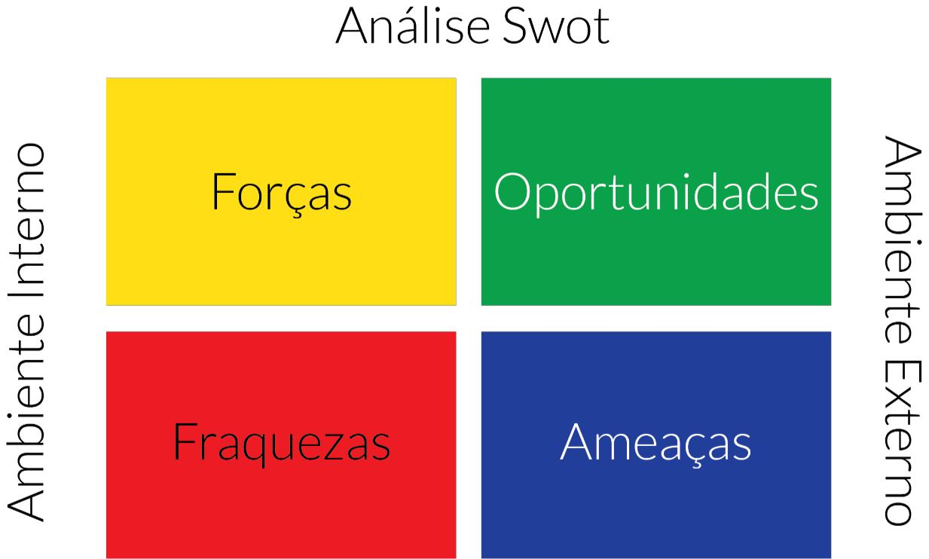

Ela se apresenta basicamente como uma análise de cenário e se divide em ambiente interno (Forças e Fraquezas) e ambiente externo (Oportunidades e Ameaças). As forças e fraquezas são determinadas pela posição atual da Prefeitura e se relacionam, quase sempre, a fatores internos. Já as oportunidades e ameaças são antecipações do futuro e estão relacionadas a fatores externos.

O ambiente interno pode ser controlado pelos dirigentes da empresa, uma vez que ele é resultado das estratégias de atuação definidas pelos próprios membros da organização.

Desta forma, durante a análise, quando for percebido um ponto forte, ele deve ser ressaltado ao máximo; e quando for percebido um ponto fraco, a organização deve agir para controlá-lo ou, pelo menos, minimizar seu efeito. Já o ambiente externo está totalmente fora do controle da organização. Mas, apesar de não poder controlá-lo, a empresa deve conhecê-lo e monitorá-lo com frequência, de forma a aproveitar as oportunidades e evitar as ameaças.

Após estabelecer os componentes da Matriz SWOT, é necessário cruzar as Oportunidades com as Forças e as Fragilidades com as Ameaças, buscando

estabelecer estratégias que minimizem e monitorem os aspectos negativos e maximizem as potencialidades, visando a capitalização, o crescimento, a manutenção e a sobrevivência do destino turístico. Isto possibilitará a análise da real situação interna e externa do município em relação às fidedignas possibilidades de implementação de um desenvolvimento turístico para o local.

Tabela 185 – Quadro de Força e Fraqueza – Componente de Comunicação.

|  |  |
| --- | --- |
| **Força** | **Fraqueza** |

1. Presença de equipamentos de hospedagem, alimentação, agências de viagens, serviços de lazer, locais para eventos.
2. Eventos, cultura popular e tradição.
3. Infraestrutura em bom estado de conservação.
4. Estar inserido no roteiro turístico do circuito das frutas
5. Site institucional da prefeitura.
6. 70% dos equipamentos do trade turístico tem sites ou páginas em redes sociais.
7. Tem cobertura de rádios regionais.
8. Tem cobertura de revistas e jornais regionais.
9. Potencial para segmentação turística.
10. Não existe política municipal de divulgação do turismo interno.
11. Não tem site institucional do Turismo.
12. Não existe página nas redes sociais do turismo interno geral.
13. Falta integração com o trade turístico.
14. Possui material de divulgação e de promoção do destino. (flyers, folders, revistas, jornais), mas esta precário.
15. Não tem mapa turístico desatualizado;

Fonte: JK Turismo, 2015.

Tabela 186 – Quadro de Ameaça e Oportunidade - Componente Comercialização.

|  |  |  |  |  |  |
| --- | --- | --- | --- | --- | --- |
|  |  | **Oportunidades** |  | **Ameaças** |  |
|  | ▪ | Localização geográfica | ▪ | Crise Nacional |  |
|  |  |  |  |  |
|  | ▪ Estar inserida em circuito turístico | | ▪ | Cortes em programas do governo |  |
|  |  |  |  |  |
|  | nacional. | | do estado de São Paulo. | |  |
|  |  |  |  |
|  | ▪ | Ter aeroporto com distancia | ▪ | Cortes no Orçamento do |  |
|  |  |  |  |  |
|  | inferior a 100 km, inclusive 03 | | Ministério do Turismo. | |  |
|  |  |  |  |
|  | aeroportos num raio de 150 km. | | ▪ | Falta de planejamento estadual |  |
|  |  |  |  |  |
|  | ▪ | Turismo de Cultural | para comercialização dos destinos | |  |
|  |  |  |  |
|  | ▪ Turismo Negócios e Eventos | | com menos de 50.000 habitantes. | |  |
|  |  |  |  |
|  | ▪ | Turismo Rural | ▪ | Falta de linhas de ônibus |  |
|  |  |  |  |  |
|  | ▪ | Enoturismo |  |  |  |

intermunicipais e interestaduais

▪ Programas do Estado de São Paulo com destinação de recursos para município estancia.

▪ Proximidade com São Paulo. ▪ Possibilidade de o turismo ser

50% da economia e da renda local, devido as oportunidades.

Fonte: JK Turismo, 2015.

Para elaborar a Matriz SWOT, foi necessário estabelecer parâmetros para promover a análise das variáveis (Forças, Fragilidades, Oportunidades e Ameaças) utilizadas pela metodologia.

Portanto, o primeiro passo constituiu-se na definição do posicionamento das variáveis, segundo o seu ambiente de análise (interno ou externo): no eixo horizontal, posicionou-se as Forças e Fragilidades; e no eixo vertical, as Oportunidades e Ameaças. A partir daí, analisou-se cada uma a partir do contexto (social, econômico e comercialização), do foco (produto e mercado) e das condições gerais que o município apresenta para o incremento da atividade turística (comercialização, cadeia do turismo e gestão).

# 6.9.5.1 EIXO HORIZONTAL: FORÇAS E FRAQUEZAS

**Forças**

|  |  |  |
| --- | --- | --- |
|  | Tabela 187 – Quadro força. | |
|  |  | S1 Sociedade sensível à participação |
| **Contexto** |  | S2 Existência de instancia de |
|  |  | governança |
|  |  |  |
|  |  | P1 Região do Circuito Turístico das |
|  |  | Frutas |
|  |  | P2 Belezas naturais |
| **Foco** |  | P3 Turismo rural |
|  |  | P4 Turismo histórico-cultural |
|  |  | P5 Turismo de eventos |
|  |  | P6 Existência de oferta de |
|  |  | equipamentos turísticos |
|  |  |  |
|  |  | M1 Participante de programas |
|  |  | governamentais estaduais e |
|  |  | nacionais |
|  |  | M2 Participante de circuito turístico |
| **Mercado** |  | regional |
|  |  | M3 Participante de programas de |
|  |  | investimento de municípios turísticos |
|  |  | pelo Governo do Estado de São |
|  |  | Paulo. |
|  |  |  |
|  |  | I – Infraestrutura para viabilização de |
|  |  | produtos turísticos |
|  |  | C1 Cobertura regional de rádios, |
| **Condições** |  | jornais e mídias sociais. |
|  | G1 Início do processo de |
|  |  |
|  |  | planejamento municipal (com |
|  |  | implementação do plano municipal |
|  |  | de turismo) |
|  |  |  |
|  | Fonte: JK Turismo, 2015. | |

**Fraquezas**

|  |  |  |  |
| --- | --- | --- | --- |
|  | Tabela 188 – Quadro das Fraquezas. | | |
|  |  | E2 Falta de apoio governamental às empresas | |
| **Contexto** |  | A1 Fragilidade ambiental ocasionados pela poluição na | |
|  |  | bacia do Rio Capivari. | |
|  |  |  | |
|  |  | P1 Pouca competitividade com outros destinos já | |
|  |  | consolidados | |
|  |  | P2 Ausência de serviços receptivos de turismo na | |
| **Foco** |  | região | |
|  |  |
|  |  | P3 Média qualidade dos serviços e equipamentos | |
|  |  | turísticos | |
|  |  | P4 Sinalização turística não padronizada | |
|  |  |  | |
|  |  | M1 Pouca divulgação e ausência de planejamento de | |
|  |  | *marketing* turístico | |
|  |  | M2 Competição entre os municípios por produtos | |
| **Mercado** |  | similares | |
|  |  | M3 Pouca competitividade em relação ao mercado | |
|  |  | nacional | |
|  |  | M4 Turista com médio poder aquisitivo | |
|  |  |  | |
|  |  | I1 Ausência de sinalização turística | |
|  |  | C1 Baixa qualidade da mão-de-obra | |
|  |  | C2 Pouco envolvimento da população com o turismo | |
|  |  | G1 | Ausência de mecanismos de fiscalização e controle |
|  |  | G2 | Ausência de sistemas de informações para a gestão |
|  |  | municipal e do turismo | |
|  |  | G3 | Ausência de parcerias entre o poder público e a |
| **Condições** |  | iniciativa privada para o desenvolvimento do turismo | |
|  | G4 | Ausência de mecanismos e instrumentos de |
|  |  |
|  |  | planejamento urbano e regional | |
|  |  | G5 | Ausência de diretrizes, estruturas e equipes para |
|  |  | gestão do turismo e do meio ambiente | |
|  |  | G6 | Ausência de mecanismo de participação da |
|  |  | sociedade na gestão municipal e do turismo | |
|  |  | G7 | Falta de continuidade administrativa |
|  |  | G8 | Descrença por parte das lideranças locais |
|  |  |  |  |

Fonte: JK Turismo, 2015.

# 

# 6.9.5.2 EIXO VERTICAL: OPORTUNIDADES E AMEAÇAS

**Oportunidades**

Tabela 189 – Quadro das Oportunidades.

|  |  |
| --- | --- |
| **Contexto** | P1 Crescente valorização do turismo |
| para o interior |
|  |
|  |  |

|  |  |  |  |
| --- | --- | --- | --- |
|  |  | M1 | Fluxo de turistas que passam na |
|  |  | região | |
|  |  | M2 | Demanda crescente por turismo de |
|  |  | rural | |
| **Mercado** |  | M3 | Diversidade de mercados |
|  |  | M4 | Mercado de turismo histórico - |
|  |  | cultural | |
|  |  | M5 | Mercados emissores próximos |
|  |  | aeroportos | |
|  |  |  | |
|  |  | C1 Investidores potenciais no setor de | |
|  |  | turismo | |
| **Cadeia do Turismo** |  | C2 Desenvolvimento da produção | |
|  | agropecuária e comercial da região | |
|  |  |
|  |  | C3 Setor produtivo atrativo para o | |
|  |  | mercado | |
|  |  |  | |
|  |  | G1 Integração a roteiros turísticos | |
|  |  | regionais e estaduais | |
| **Gestão** |  | G2 Participação de associações e | |
|  |  | entidades de classe no processo de | |
|  |  | tomada de decisão | |
|  |  |  | |
|  | Fonte: JK Turismo, 2015. | | |

**Ameaças**

Tabela 190 – Quadro das Ameaças.

|  |  |  |
| --- | --- | --- |
|  |  | P1 Perda da biodiversidade natural local |
|  |  | P2 Degradação ambiental caso não seja |
| **Contexto** |  | implantados planejamento e |
|  | monitoramento |
|  |  |
|  |  | P3 Ampliação da poluição nos recursos |
|  |  | hídricos |
|  |  |  |
|  |  | M1 Concorrência com destinos |
| **Mercado** |  | consolidados |
|  | M2 Tendência de esgotamento e |
|  |  |
|  |  | depredação dos recursos turísticos |
|  |  |  |
|  |  | C1 Empreendimentos turísticos em |
| **Cadeia do Turismo** |  | desacordo com as características da |
|  |  | região |
|  |  |  |
|  |  | G1 Ausência de legislação específica |
|  |  | para o turismo |
| **Gestão** |  | G2 Tradição política de pouco apoio ao |
|  | turismo |
|  |  |
|  |  | G3 Falta de integração entre os |
|  |  | poderes |
|  |  |  |
|  | Fonte: JK Turismo, 2015. | |

1. Matriz SWOT de Louveira.

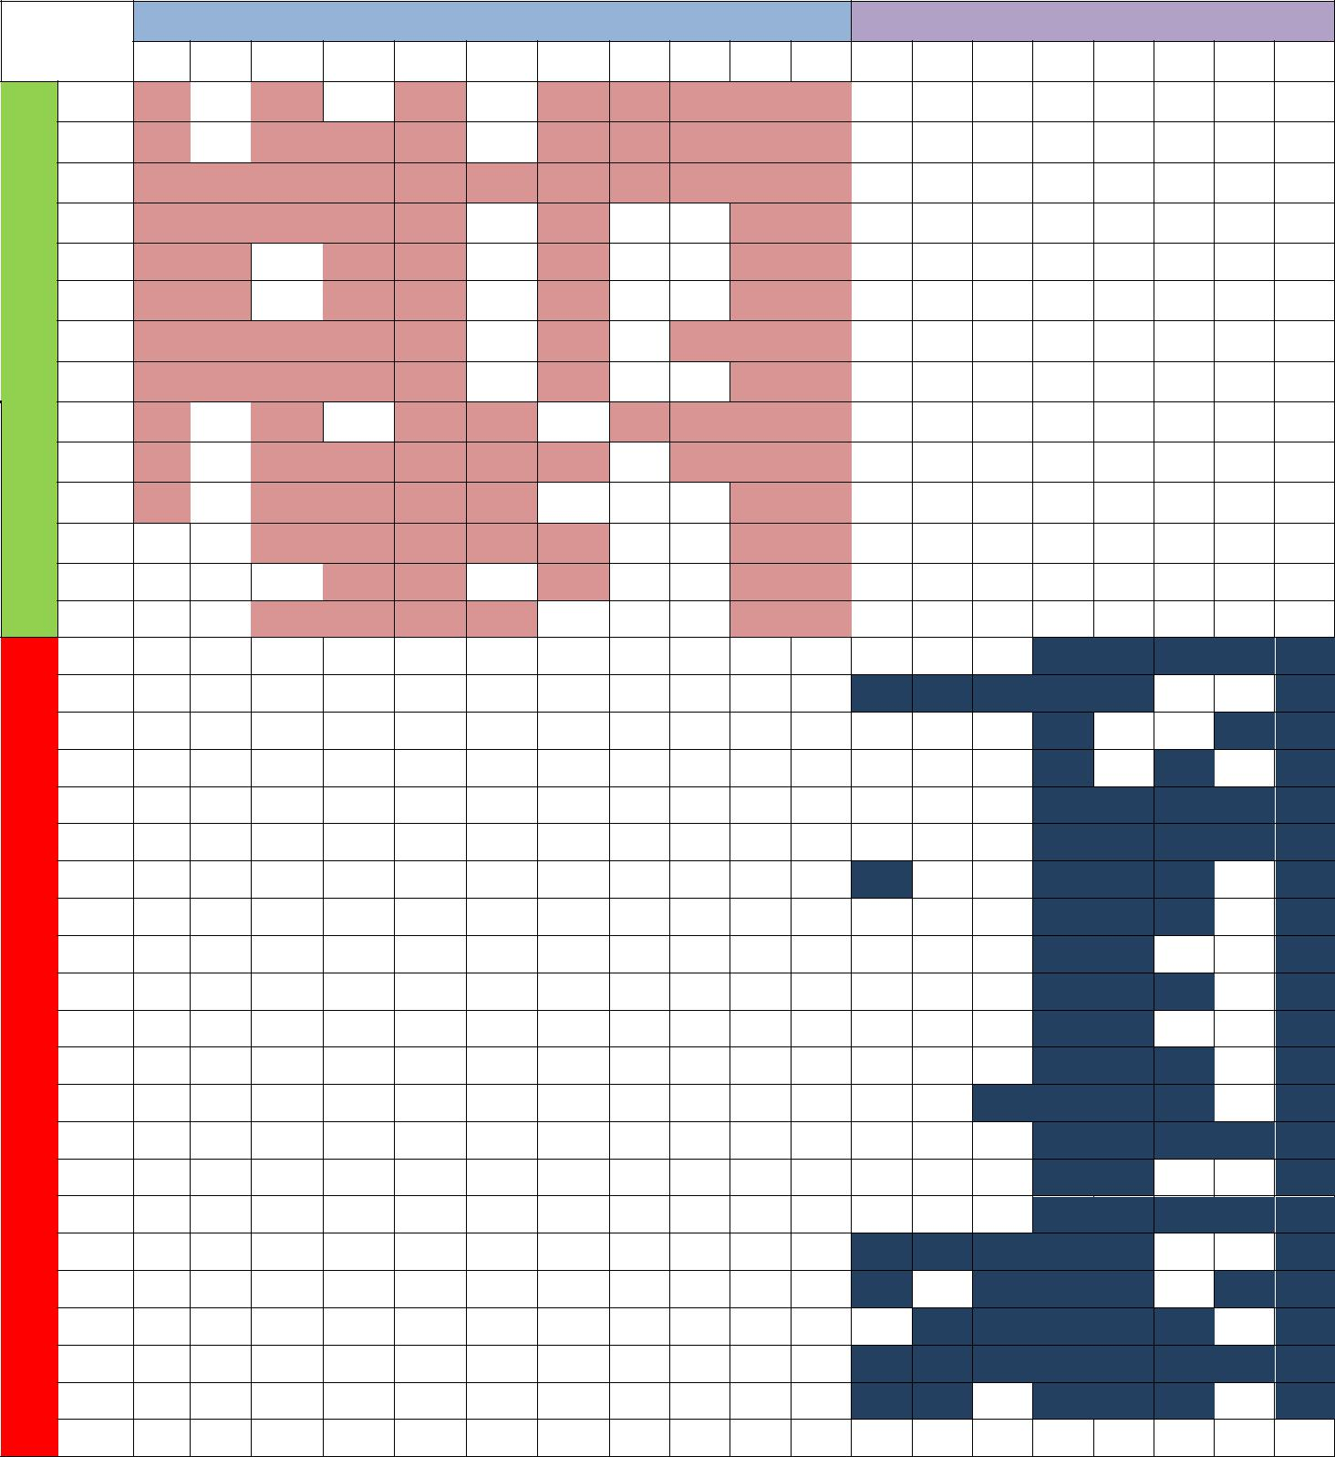

|  |  |  |  |  |  |  |  |  |  |  |  |  |  |  |  |  |  |  |  |
| --- | --- | --- | --- | --- | --- | --- | --- | --- | --- | --- | --- | --- | --- | --- | --- | --- | --- | --- | --- |
|  |  |  |  |  | **Oportunidade** | | |  |  |  |  |  |  |  | **Ameaça** | |  |  |  |
|  | P1 | M1 | M2 | M3 | M4 | M5 | C1 | C2 | C3 | G1 | G2 | P1 | P2 | P3 | M1 | M2 | C1 | G1 | G2 |
|  | S1 |  |  |  |  |  |  |  |  |  |  |  |  |  |  |  |  |  |  |
|  | S2 |  |  |  |  |  |  |  |  |  |  |  |  |  |  |  |  |  |  |
|  | P1 |  |  |  |  |  |  |  |  |  |  |  |  |  |  |  |  |  |  |
|  | P2 |  |  |  |  |  |  |  |  |  |  |  |  |  |  |  |  |  |  |
|  | P3 |  |  |  |  |  |  |  |  |  |  |  |  |  |  |  |  |  |  |
|  | P4 |  |  |  |  |  |  |  |  |  |  |  |  |  |  |  |  |  |  |
| **Forças** | P5 |  |  |  |  |  |  |  |  |  |  |  |  |  |  |  |  |  |  |
| P6 |  |  |  |  |  |  |  |  |  |  |  |  |  |  |  |  |  |  |
|  | M1 |  |  |  |  |  |  |  |  |  |  |  |  |  |  |  |  |  |  |
|  | M2 |  |  |  |  |  |  |  |  |  |  |  |  |  |  |  |  |  |  |
|  | M3 |  |  |  |  |  |  |  |  |  |  |  |  |  |  |  |  |  |  |
|  | I |  |  |  |  |  |  |  |  |  |  |  |  |  |  |  |  |  |  |
|  | C1 |  |  |  |  |  |  |  |  |  |  |  |  |  |  |  |  |  |  |
|  | G1 |  |  |  |  |  |  |  |  |  |  |  |  |  |  |  |  |  |  |
|  | E2 |  |  |  |  |  |  |  |  |  |  |  |  |  |  |  |  |  |  |
|  | A1 |  |  |  |  |  |  |  |  |  |  |  |  |  |  |  |  |  |  |
|  | P1 |  |  |  |  |  |  |  |  |  |  |  |  |  |  |  |  |  |  |
|  | P2 |  |  |  |  |  |  |  |  |  |  |  |  |  |  |  |  |  |  |
|  | P3 |  |  |  |  |  |  |  |  |  |  |  |  |  |  |  |  |  |  |
|  | P4 |  |  |  |  |  |  |  |  |  |  |  |  |  |  |  |  |  |  |
|  | M1 |  |  |  |  |  |  |  |  |  |  |  |  |  |  |  |  |  |  |
|  | M2 |  |  |  |  |  |  |  |  |  |  |  |  |  |  |  |  |  |  |
|  | M3 |  |  |  |  |  |  |  |  |  |  |  |  |  |  |  |  |  |  |
| **Fraquezas** | M4 |  |  |  |  |  |  |  |  |  |  |  |  |  |  |  |  |  |  |
| I1 |  |  |  |  |  |  |  |  |  |  |  |  |  |  |  |  |  |  |
| C1 |  |  |  |  |  |  |  |  |  |  |  |  |  |  |  |  |  |  |
| C2 |  |  |  |  |  |  |  |  |  |  |  |  |  |  |  |  |  |  |
|  |  |  |  |  |  |  |  |  |  |  |  |  |  |  |  |  |  |  |
|  | G1 |  |  |  |  |  |  |  |  |  |  |  |  |  |  |  |  |  |  |
|  | G2 |  |  |  |  |  |  |  |  |  |  |  |  |  |  |  |  |  |  |
|  | G3 |  |  |  |  |  |  |  |  |  |  |  |  |  |  |  |  |  |  |
|  | G4 |  |  |  |  |  |  |  |  |  |  |  |  |  |  |  |  |  |  |
|  | G5 |  |  |  |  |  |  |  |  |  |  |  |  |  |  |  |  |  |  |
|  | G6 |  |  |  |  |  |  |  |  |  |  |  |  |  |  |  |  |  |  |
|  | G7 |  |  |  |  |  |  |  |  |  |  |  |  |  |  |  |  |  |  |
|  | G8 |  |  |  |  |  |  |  |  |  |  |  |  |  |  |  |  |  |  |

# 6.9.5.3 CONCLUSÕES

Forças x Oportunidades: a busca da capitalização para promover o desenvolvimento mais rápido e consolidação do turismo, campos mais acessíveis e ambiente mais preparado para receber a atividade, adquire prioridade um;

Fraquezas x Ameaças: a busca da sobrevivência do destino no cenário turístico, procurando eliminar ou minimizar ao máximo as fragilidades e monitorar as ameaças. Precisando de interferência com urgência, tem prioridade zero.

Ao recorrer à análise e caracterização dos atrativos potencialmente turísticos, pôde-se obter um juízo sobre a capacidade e necessidade de intervenção desses elementos, o que proporcionou a realização de um breve inventário que possibilitou a construção da Matriz SWOT e a avaliação da infraestrutura local, bem como o diagnóstico do potencial e da atividade turística já existente no município de Louveira. Após esse estudo, obteve-se uma melhor visão do que realmente está acontecendo com os atrativos turísticos e as atividades turísticas locais em geral, no quesito comercialização e marketing.

Assim, o planejamento turístico é visto atualmente pela comunidade acadêmica como variável imprescindível ao sucesso da atividade num local. No entanto, as observações realizadas no município demonstraram que este elemento tem sido menosprezado ou apenas realizado de maneira pontual, buscando atender interesses específicos.

# 6.9.5.4 DEFINIÇÃO DE OBJETIVOS

Após estruturar a Matriz SWOT através do cruzamento das variáveis, percebe-se claramente, que a atividade turística em Louveira se encontra apenas sobrevivendo.

Assim, foi necessário estabelecer sugestões de estratégias, que possibilitarão o incremento da atividade turística na localidade, baseando-se sempre em preceitos sustentáveis.

Assim, seguindo o tipo de prioridade, apontou-se como táticas para o estabelecimento de um pleno desenvolvimento turístico local:

# Ações Previstas

|  |  |  |
| --- | --- | --- |
| ▪ Estabelecimento de uma legislação específica para o turismo, que verse | |  |
|  | sobre o ordenamento urbano, de uso e ocupação do solo e estabeleça |  |
|  | limites sobre o uso de áreas naturais; |  |
| ▪ Implementação de políticas de investimento para diversificação e incremento | |  |
|  | do setor hoteleiro e de alimentação; |  |
| ▪ Promover cursos de capacitação profissional em conjunto com instituições | |  |
|  | de ensino e setor privado; |  |
| ▪ | Implementar postos de informações turísticas em locais estratégicos, |  |
|  | utilizando a mão-de-obra local; |  |
| ▪ Requerer o zoneamento das áreas naturais e implantar parques municipais, | |  |
|  | visando a sua conservação; |  |
| ▪ | Demandar sinalização turística; |
|  |

1. Promover um amplo programa de *marketing* a nível estadual e regional, definindo o público-alvo que se deseja atingir;
2. Promover ações de planejamento municipal, ambiental e turístico a curto, médio e longo prazos;
3. Agenciar um banco de dados de informações sobre o turismo local;
4. Reestruturação dos bens públicos, como praças, parques, clubes e monumentos;

|  |  |  |
| --- | --- | --- |
|  | Ações com prioridade um, adquiridas a partir da análise do cruzamento das |  |
| Forças com as Oportunidades: | |  |
| ▪ Envolver a comunidade no processo de planejamento e tomada de decisão, | |  |
|  | através da mobilização e participação em fóruns e seminários; |  |
| ▪ | Promover apoio às comunidades, através das associações (artesanato, |  |
|  | folclore, tradições); |  |
| ▪ | Ampliar ações de *marketing* em segmentos turísticos definidos, como |  |
|  | turismo de esportes e aventura e turismo histórico-cultural; |  |
| ▪ Buscar parcerias para o investimento no setor hoteleiro e de alimentação; | |  |
| ▪ Maximizar a participação nos programas federais e estaduais de apoio ao | |  |
|  | turismo; |  |
| ▪ | Promover, em parceria com o SEBRAE, oficinas de capacitação |  |
|  | empresarial; |
|  |  |
| ▪ | Executar o planejamento municipal; |  |
|  |

1. Implementar ações de *marketing* nos mercados emissores próximos, buscando a maximização do fluxo turístico;

Assim, o cenário apresentado neste estudo apresenta as ações ideais para a consolidação de uma atividade turística responsável. Na prática, porém, podem ocorrer determinadas supressões de estratégias por parte de algum agente envolvido no processo de tomada de decisão. É necessário, todavia, que se repense o turismo atual no município, pois os impactos estão sendo sentidos e nenhuma ação está sendo implementada, o que pode ocasionar danos irreversíveis ao ambiente urbano, natural e rural.

1. Criação de um manual de marcas municipal de turismo
2. Realização de Pesquisa de Demanda Interna
3. Criação de Materiais Promocionais escritos, folders, flyers
4. Criação do Mapa Turístico de Louveira
5. Criação de Vídeo Institucional da Cidade
6. Criação do Site Institucional do Turismo
7. Criação de Páginas nas Redes Sociais Institucional do Turismo

# 

# SEGMENTOS DE MERCADO PELA OFERTA

Louveira não desenvolverá seu turismo, descolado da região, todas as estratégias devem considerar todo o potencial regional, e falando em região turística vale lembrar o Circuito Turístico das Frutas.

# 7.1 SEGMENTAÇÃO DO TURISMO

# 7.1.1 TURISMO CULTURAL

O Turismo Cultural que, segundo o Ministério do Turismo, “compreende as atividades turísticas relacionadas à vivência do conjunto de elementos significativos do patrimônio histórico e cultural e dos eventos culturais, valorizando e promovendo os bens materiais e imateriais da cultura” (BRASIL². Ministério do

Turismo, 2006, p. 13) está presente no município, uma vez que patrimônios, bens e manifestações culturais “que expressam ou revelam a memória e a identidade”

(BRASIL². Ministério do Turismo, 2006, p. 13) local compõem a oferta turística de Louveira, sendo estes elementos responsáveis por parte do fluxo turístico real e da potencialidade do destino Louveira. O Turismo Cultural além de proporcionar a vivência e incentivar a preservação da integridade desses bens culturais como recursos e atrativos do turismo, também incentiva a revitalização de edificações que podem começar a ser utilizadas e visitadas tanto pelos turistas quanto pelos próprios habitantes.

Dentro do segmento de Turismo Cultural identifica-se

*“[...] bens culturais, de valor histórico, artístico, científico, simbólico, passíveis de atração turística: arquivos, edificações, conjuntos urbanísticos, sítios arqueológicos, ruínas; museus e outros espaços destinados à apresentação ou contemplação de bens materiais e imateriais; manifestações, como música, gastronomia, artes visuais e*

*cênicas, festas e outras. Incluem-se também nessa categoria eventos religiosos, exposições de arte, de artesanato, musicais etc”(BRASIL².*

*Ministério do Turismo, 2006, p. 14).*

Em Louveira destacam-se nessa categoria a Igreja Sagrado Coração de Jesus, a Igreja São Sebastião, a Igreja Nossa Senhora da Abadia, a Igreja Nossa Senhora Mãe dos Homens, a Igreja Santo Antônio, a Igreja São Pedro, a Capelinha da Abadia, o Museu do Imigrante, o Memorial do Frango Assado, a Estação Ferroviária de Louveira, a Subestação Francisco de Monlevade. Assim como festas e manifestações culturais da cidade.

# 7.1.2 ECOTURISMO

Segundo o Ministério do Turismo (2006, p. 9)

*“Ecoturismo é um segmento da atividade turística que utiliza, de forma sustentável, o patrimônio natural e cultural, incentiva sua conservação e busca a formação de uma consciência ambientalista através da interpretação do ambiente, promovendo o bem-estar das populações”.*

No município de Louveira identifica-se somente um atrativo natural que recebe uso turístico através de visitações guiadas ou voluntárias, a Estrada Ecológica.

O atrativo ainda não é explorado de forma consciente e sustentável, o que faz que com se tornem necessárias medidas de proteção e gestão ambiental e de organização das visitas, para que o local não sofra degradação e atinja todo o seu potencial de atrativo turístico.

A Estrada Ecológica encontra-se em ambiente rural, justificando também a segmentação correlata de Turismo Rural a seguir.

# 7.1.3 TURISMO RURAL

Por definição do Ministério do Turismo (2006, p. 49):

“*Turismo Rural é o conjunto de atividades turísticas desenvolvidas no* *meio rural, comprometido com a produção agropecuária, agregando valor a produtos e serviços, resgatando e promovendo o patrimônio cultural e natural da comunidade”.*

Esse segmento consiste em vivenciar estas atividades, promovendo ainda atividades e serviços como, hospedagem, alimentação, recepção à visitação em propriedades rurais, recreação, entretenimento e atividades pedagógicas vinculadas ao contexto rural e outras atividades complementares desde que praticadas no meio rural, que existam em função do turismo ou que se constituam no motivo da visitação.

Em Louveira identificam-se como atrativos rurais o Sítio Registro – Família Gottardi, o Orquidário Anjos, a Chácara Alvorada – Restaurante Comida de Sítio, a Casa San Fior, a Fazenda Luiz Gonzaga, o Sítio Santa Rita – Vinhos Micheletto, Pesqueiro Santo Antônio, Pesqueiro Pescal, Pesqueiro dos Amigos, o Pesqueiro São Pedro, o Haras JM.

# 7.1.4 TURISMO NEGÓCIOS E EVENTOS

Segundo o Ministério do Turismo (2006, p. 46):

*“Turismo de Negócios e Eventos compreende o conjunto de atividades turísticas decorrentes dos encontros de interesse profissional, associativo, institucional, de caráter comercial, promocional, técnico, científico e social”.*

Encontros esses referentes a contatos e relacionamentos de trabalho, corporativos, sob diferentes formas tais como reuniões, visitas, missões e eventos de diferentes naturezas.

Devido sua excelente localização e proximidade com Campinas e com a capital paulista e pelo grande número de indústrias em seu território, Louveira

possui uma movimentação de viagens a negócios importante para o município. A partir de contatos realizados com o trade da cidade (principalmente meios de hospedagem), confirma-se o fato de que tais empresas movimentam grande parte dos visitantes que o município recebe, pois estes vêm a trabalho ou para participar de eventos.

Tendo em vista que grande parte das indústrias se preocupa com a sua responsabilidade sócio ambiental, o turismo pode ser uma forma das mesmas passarem ao seu cliente final sua preocupação em relação a este assunto, tornando-se assim uma nova atividade de educação ambiental presente na cidade. Além de poder também transmitir isso aos seus funcionários e possibilitar que o segmento de turismo de negócios e o segmento de ecoturismo, turismo cultural ou até mesmo de turismo rural se relacionem.

Dessa forma, merece destaque a transversalidade do Turismo de Negócios e Eventos, que se refere e se relaciona com os demais segmentos, existindo casos ainda que a atratividade natural e cultural de um local pode favorecer na escolha de um destino como sede de encontros e eventos de empresas ou pode incrementar a oferta do destino de Negócios e Eventos, estimulando maior permanência do turista no destino e/ou retorno com amigos e familiares em períodos livres e de férias (BRASIL. Ministério do Turismo, 2010).

# 7.1.5 CICLOTURISMO

Segundo a Associação dos Ciclousuários de Florianópolis (Via Ciclo) cicloturismo é uma modalidade de viagem turística usando a bicicleta não só como meio de transporte, mas como uma companheira de viagem, geralmente em estradas secundárias e caminhos de interior.

O cicloturista busca aventura, belezas naturais e simplicidade, mas aprecia conforto e bons serviços. O cicloturista vive intensamente o trajeto, relaciona-se com as pessoas do caminho e dá tanta ou maior importância ao percurso quanto ao destino.

O cicloturismo é uma modalidade que conquista cada vez mais adeptos no Brasil e no mundo e os municípios podem criar estruturas e medidas simples e eficazes para atrair seus praticantes, contribuindo para o incremento da economia

local, além de outros efeitos ambientais e culturais positivos11.

Segundo a Divisão de Turismo de Louveira, há uma crescente demanda de cicloturistas no município que ainda não é devidamente explorada.

A Associação de Ciclistas de Louveira - Pedal Leve - já organizou duas maratonas pelas estradas da cidade, nos anos de 2013 e 2014. A última edição chegou a receber 400 inscrições, número máximo permitido pelo evento, e circuitos foram montados para as modalidades pró e sport, totalizando 72km de vias percorridas.

Alem disso, em 2012 a cidade foi ponto de passagem dos atletas que participaram do 9º Tour do Brasil/Volta Ciclística Internacional do Estado de São Paulo.

Matérias e blogs relacionados a este segmento destacam Louveira como um bom destino para o cicloturismo, devido a variedade de estradas que atendem a todos os níveis de dificudade e a diversidade de atrativos e equipamentos que servem de pontos de parada para os atletas. Porém, a cidade ainda não possui estruturas de apoio aos ciclistas - tais como ciclovias e sinalização padronizada nas

estradas - nem projetos de incentivo ao desenvolvimento desta atividade que depende ainda das iniciativas da Associação.

Dessa forma, o cicloturismo acontece informalmente no município e se caracteriza como um seguimento potencial que deve ser levado em considaração nas ações futuras do turismo local a partir de estudos e projetos.

# 7.1.6 TURISMO PEDAGÓGICO

Segundo Braga (2014), o turismo pedagógico é uma experiência transformadora de ensino, fora do ambiente da sala de aula. Um nicho de mercado que mais que dobrou nos últimos cinco anos.

O autor afirma que “ao contrário do tradicional passeio escolar, que geralmente visa apenas lazer, o turismo pedagógico se caracteriza por viagens programadas dentro do calendário escolar, além de ser objeto de notas e provas”.

Esse segmento se torna uma boa alternativa para combater a sazonalidade e movimentar a atividade turística durante os dias da semana. Além disso, facilita o processo de aprendizagem e quando realizado dentro do próprio município resgata a cultura, a memória e a história do local, além de promover um sentimento de pertencimento.

Em Louveira projetos de turismo pedagógico vêm sendo desenvolvidos levando em consideração os resquícios culturais e arquitetônicos da época da cafeicultura, escravidão e imigração italiana.

# 

# 7.1.7 PESQUISA DE DEMANDA DO ESTADO DE SÃO PAULO E DEFINIÇÃO DO POSICIONAMENTO MARKETING TURISTICO REGIONAL

Para balizar o Plano de Marketing e Comercialização de Louveira, faremos referência ao estudo de MARKETING DE LUGARES: UMA ANÁLISE DAS

FERRAMENTAS DO COMPOSTO DE COMUNICAÇÃO PARA A ATRAÇÃO DE TURISTAS EM MUNICÍPIOS DO ESTADO DE SÃO PAULO, feito por Cristina Prado Rodrigues em sua tese de mestrado.

*A questão central deste trabalho é identificar como as cidades atraem turistas, através das ferramentas de comunicação. A pesquisa identifica quais as principais ferramentas do composto de comunicação são utilizadas por cidades do Estado de São Paulo, na atração de turistas, a sua frequência de utilização e o percentual de recursos financeiros alocados nestas ações em relação ao orçamento destinado à comunicação. Para atingir os objetivos deste trabalho foi realizada a pesquisa de campo, através da aplicação de um questionário junto a cidades localizadas num raio de 150 km a partir da cidade de Piracicaba, sendo que as cidades foram classificadas de acordo com sua oferta turística. Os principais resultados demonstraram que as ferramentas de comunicação mais utilizadas pelos municípios na atração de turistas são as relacionadas à publicidade e relações públicas e que os investimentos em comunicação apontam para uma alocação maior de recursos em propaganda, mantendo uma independência do nível de investimento com a frequência de uso destas ferramentas.*

Assim, a amostra foi definida com 135 (cento e trinta e cinco) municípios, os quais são: Aguaí; Águas da Prata; Águas de Lindóia; Águas de Santa Bárbara; Águas de São Pedro; Alambari; Americana; Amparo; Analândia; Angatuba; Anhembi; Araçariguama; Araçoiaba da Serra; Araraquara; Araras; Areiópolis; Atibaia; Avaré; Bariri; Barra Bonita; Barueri; Bauru; Bofete; Boituva; Botucatu; Bragança Paulista; Brotas; Buri; Cabreúva; Campina do Monte Alegre; Campinas; Campo Limpo Paulista; Capão Bonito; Capela do Alto; Carapicuíba; Charqueada;

Conchas; Cotia; Dois Córregos; Dourado; Embu; Espírito Santo do Pinhal; Estiva Gerbi; Gavião Peixoto; Guarulhos; Holambra; Ibitinga; Ibiúna; Igaraçu do Tietê; Indaiatuba; Iperó; Ipeúna; Itaí; Itapecerica da Serra; Itapetininga; Itapeva; Itapira; Itatiba; Itatinga; Itirapina; Itu; Itupeva; Jaguariúna; Jarinu; Jaú; Joanópolis; Jundiaí; Juquitiba; Laranjal Paulista; Leme; Limeira; Lindóia; Louveira; Mairiporã; Matão; Mineiros do Tietê; Mococa; Mogi Guaçu; Mogi Mirim; Monte Alegre do Sul; Monte Mor; Morungaba; Nazaré Paulista; Nova Odessa; Osasco; Paranapanema; Pardinho; Paulínia; Pedreira; Piedade; Pinhalzinho; Piracaia; Piracicaba; Pirapora do Bom Jesus; Pirassununga; Piratininga; Porto Feliz; Porto Ferreira; Pratânia; Rafard; Ribeirão Preto; Rio Claro; Rio das Pedras; Salto; Salto de Pirapora; Santa Bárbara D´Oeste; Santa Maria da Serra; Santa Rita do Passa Quatro; Santana do Parnaíba; São Caetano do Sul; São Carlos; São João da Boa Vista; São José do Rio Pardo; São Manuel; São Miguel Arcanjo; São Paulo; São Pedro; São Roque; São Simão; Sarapuí; Serra Negra; Socorro; Sorocaba; Sumaré; Tambaú; Tapiraí; Taquarivaí; Tatuí; Tietê; Torrinha; Tuiuti; Valinhos; Vargem Grande do Sul; Vinhedo e Votorantim (ver Apêndice B, p. 129).

Com relação ao tipo de turismo oferecido pelos municípios, a amostra tem a seguinte composição:

1. Estâncias = 20%;
2. turismo de negócios = 31,11%;
3. turismo de lazer = 48,15%;
4. turismo histórico/cultural = 25,19%;
5. turismo de aventura = 17,04%; e
6. turismo religioso = 0,74%

Tabela 191 – Quadro funcional.

|  |  |  |  |  |  |  |  |
| --- | --- | --- | --- | --- | --- | --- | --- |
| **Variáveis** | **Categorias** | **Freq.** | **%** |  |  | **Descrição Gráfica** | |
|  |  |  |  |  |  |  |  |
|  | Turismo | 35 | 55% | 60% |  | 55% |  |
|  |  |
|  |  |  |  | 50% |  |  |  |
|  | Cultura | 01 | 2% |  |  |  |
|  |  |  |  |  |
|  |  |  |  | 40% |  | 27% |  |
| **Secretaria/** | Turismo/Cultura | 17 | 27% | 30% |  |  |
|  |  |  |
| **Departamento** |  |  |  | 20% |  |  |  |
|  | Turismo/Esporte | 04 | 6% |  | 11% |  |
|  |  |  |  |
|  | 10% |  | 6% |  |
|  |  |  |  |  |  |
|  |  |  |  |  |  | 2% |  |
|  | Outros | 07 | 11% | 0% |  |  |  |
|  |  |  |  |
|  |  |  |  |  |
|  |  |  |  |  |  |  |  |
| **Total Global** | | 64 | 100% |  |  |  |  |
|  |  |  |  |  | |  |  |
|  |  | Fonte: Marketing de lugares. | | | | | |

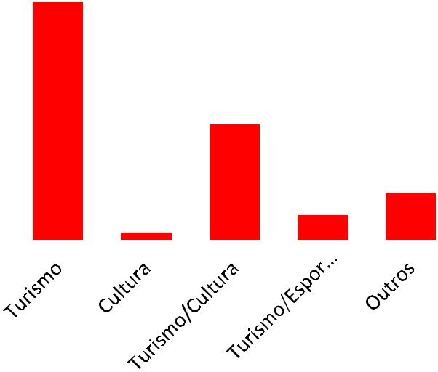

Observa-se, através da Tabela 175, que quase a totalidade dos respondentes é ligada a cargos da Secretaria/Departamento de Turismo do município: a maior parte (55%) trabalha exclusivamente na área do Turismo; 27% trabalham na área de Turismo e Cultura, 6% na área de Turismo e Esportes e 2% (referente a um respondente) trabalham no departamento de Cultura; 11% declararam estarem ligados a outros departamentos, como Departamento de Infraestrutura e Desenvolvimento, Comunicação, Relações Públicas, Tributação e no Gabinete/Secretaria da Prefeitura. O perfil do respondente não faz parte direta do questionário de pesquisa, mas este resultado é tão significativo que merece ser destacado, pois demonstra que os municípios estão se organizando para a atividade turística, com a criação de Secretarias e/ou Departamentos na administração pública, responsáveis diretamente pelo setor. Como também se evidencia, nos resultados, a relação entre Turismo e Cultura ou Esportes (35%) ou a outros departamentos.

Tabela 192 – Análise de material impresso.

|  |  |  |  |  |  |  |  |
| --- | --- | --- | --- | --- | --- | --- | --- |
| **Ferramentas de** | **Sempre** | **Bastante** | **Medianamente** | **Pouco** | **Nunca** | **NR** | **Total** |
| **Comunicação** |
|  |  |  |  |  |  |  |
| **1.1 Propaganda na televisão** | 3% | 3% | 19% | 39% | 33% | 3% | 100% |
|  |  |  |  |  |  |  |  |
| **1.2 Propaganda em rádio** | 16% | 19% | 23% | 20% | 20% | 2% | 100% |
|  |  |  |  |  |  |  |  |
| **1.3 Outdoor** | 3% | 6% | 19% | 28% | 41% | 3% | 100% |
|  |  |  |  |  |  |  |  |
| **1.4 Folheto** | 25% | 27% | 27% | 16% | 6% | 0% | 100% |
|  |  |  |  |  |  |  |  |
| **1.5 Cartaz** | 20% | 20% | 25% | 25% | 6% | 3% | 100% |
|  |  |  |  |  |  |  |  |
| **1.6 Anúncio em jornais da** | 36% | 22% | 6% | 22% | 14% | 0% | 100% |
| **cidade região** |
|  |  |  |  |  |  |  |
| **1.7 Anúncio em revistas** | 0% | 5% | 17% | 39% | 39% | 0% | 100% |
| **especializadas de turismo** |
|  |  |  |  |  |  |  |
|  | Fonte: Marketing de lugares. | | |  |  |  |  |

Gráfico 13 – Representação de material impresso.

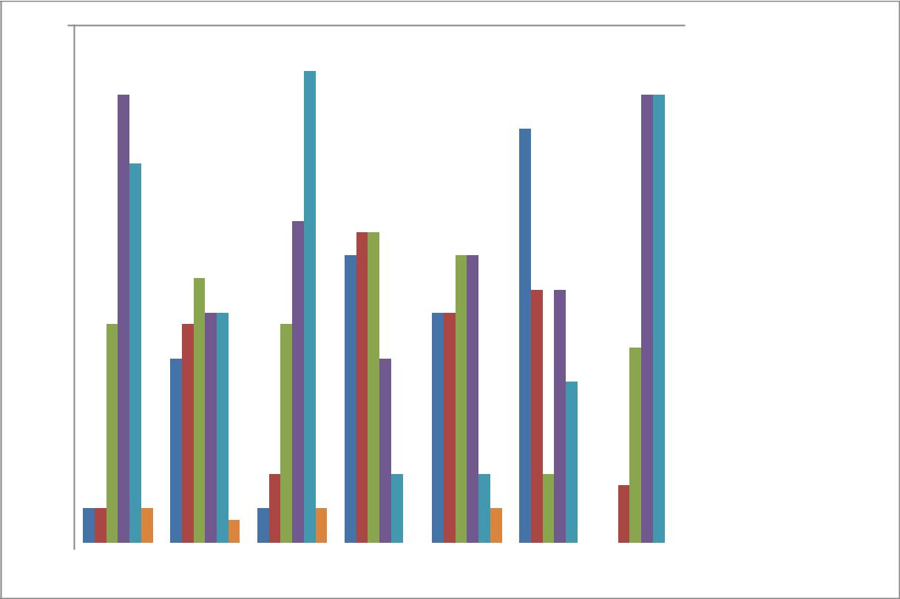

45%

|  |  |  |  |  |  |  |  |  |  |  |  |  |  |  |  |  |  |  |
| --- | --- | --- | --- | --- | --- | --- | --- | --- | --- | --- | --- | --- | --- | --- | --- | --- | --- | --- |
| 40% |  |  |  |  |  |  |  |  |  |  |  |  |  |  |  |  |  |  |
|  |  |  |  |  |  |  |  |  |  |  |  |  |  |  |  |  |  |
| 35% |  |  |  |  |  |  |  |  |  |  |  |  |  |  |  |  |  |  |
|  |  |  |  |  |  |  |  |  |  |  |  |  |  |  |  |  |  |
| 30% |  |  |  |  |  |  |  |  |  |  |  |  |  |  |  |  |  | Sempre |
|  |  |  |  |  |  |  |  |  |  |  |  |  |  |  |  |  |
|  |  |  |  |  |  |  |  |  |  |  |  |  |  |
|  |  |  |  |  |  |  |  |  |  |  |  |  |  |  |  |  |
| 25% |  |  |  |  |  |  |  |  |  |  |  |  |  |  |  |  |  | Bastante |
|  |  |  |  |  |  |  |  |  |  |  |  |  |  |  |  |  |
|  |  |  |  |  |  |  |  |  |  |  |  |  |  |  |  |  |
|  |  |  |  |  |  |  |  |  |  |  |  |  |  |  |  |  | Medianamente |
|  |  |  |  |  |  |  |  |  |  |  |  |  |  |  |  |  |
| 20% |  |  |  |  |  |  |  |  |  |  |  |  |  |  |  |  |  |
|  |  |  |  |  |  |  |  |  |  |  |  |  |  |  |  |  |
|  |  |  |  |  |  |  |  |  |  |  |  |  |  |  |  |  |
|  |  |  |  |  |  |  |  |  |  |  |  |  |  |  |  |  | Pouco |
|  |  |  |  |  |  |  |  |  |  |  |  |  |  |  |  |  |
|  |  |  |  |  |  |  |  |  |  |  |  |  |  |  |  |  |  |
| 15% |  |  |  |  |  |  |  |  |  |  |  |  |  |  |  |  |  | Nunca |
|  |  |  |  |  |  |  |  |  |  |  |  |  |  |  |  |  |
|  |  |  |  |  |  |  |  |  |  |  |  |  |  |  |  |  |
|  |  |  |  |  |  |  |  |  |  |  |  |  |  |  |  |  | NR |
| 10% |  |  |  |  |  |  |  |  |  |  |  |  |  |  |  |  |  |
|  |  |  |  |  |  |  |  |  |  |  |  |  |  |  |  |  |
|  |  |  |  |  |  |  |  |  |  |  |  |  |  |  |  |  |
|  |  |  |  |  |  |  |  |  |  |  |  |  |  |  |  |  |  |
|  |  |  |  |  |  |  |  |  |  |  |  |  |  |  |  |  |  |
| 5% |  |  |  |  |  |  |  |  |  |  |  |  |  |  |  |  |  |  |
|  |  |  |  |  |  |  |  |  |  |  |  |  |  |  |  |  |  |
| 0% |  |  |  |  |  |  |  |  |  |  |  |  |  |  |  |  |  |  |
| 1.1 | | 1.2 | | 1.3 | | 1.4 | | 1.5 | | 1.6 | | 1.7 | |  |  |  |  |  |

Fonte: Marketing de lugares.

A Tabela 176 e Gráfico 13 acima mostram que o anúncio em jornais da cidade e região é a ferramenta mais utilizada na propaganda e divulgação do município; o uso de folhetos e cartazes também apresenta uma boa utilização, assim como programas em rádio. Já a propaganda na televisão, *outdoor* e anúncios em revistas especializadas em turismo são, em sua maioria, pouco ou nunca utilizados como ferramenta de propaganda. Este resultado pode ser explicado pelo fato de que folhetos, cartazes e propaganda em rádio têm, geralmente, um custo menor de produção e veiculação, principalmente em cidades

pequenas. As mídias de televisão, *outdoor* e revistas especializadas representam investimentos elevados, independentemente da localização da cidade, com raras exceções (por exemplo, propaganda veiculada em televisão local ou regional).

Tabela 193 – Institucional de participação em eventos.

|  |  |  |  |  |  |  |  |
| --- | --- | --- | --- | --- | --- | --- | --- |
| **Ferramentas de Comunicação** | **Sempre** | **Bastante** | **Medianamente** | **Pouco** | **Nunca** | **NR** | **Total** |
|  |  |  |  |  |  |  |  |
| **2.1 Participação em Eventos e** | 11% | 9% | 33% | 38% | 90% | 0% | 100% |
| **Feiras do Setor de Turismo** |
|  |  |  |  |  |  |  |
| **2.2 Treinamento de Agentes** | 3% | 2% | 6% | 20% | 66% | 3% | 100% |
| **de Viagem** |
|  |  |  |  |  |  |  |
| **2.3 Realização de visitas** |  |  |  |  |  |  |  |
| **programadas de agentes de** | 2% | 3% | 17% | 22% | 53% | 3% | 100% |
| **viagens ao município** |  |  |  |  |  |  |  |
| **2.4 Encontros, convenções** |  |  |  |  |  |  |  |
| **de empresas do setor de** | 8% | 5% | 16% | 28% | 42% | 2% | 100% |
| **turismo** |  |  |  |  |  |  |  |
| **2.5 Viagens de familiarização** |  |  |  |  |  |  |  |
| **com empresas do setor de** | 3% | 5% | 9% | 25% | 55% | 3% | 100% |
| **turismo** |  |  |  |  |  |  |  |
| **2.6 Vendedor (a) para** |  |  |  |  |  |  |  |
| **contatos com agências de** | 3% | 0% | 9% | 16% | 67% | 5% | 100% |
| **viagens e outros** |
|  |  |  |  |  |  |  |
| **distribuidores** |  |  |  |  |  |  |  |
|  | Fonte: Marketing de lugares. | | |  |  |  |  |

Gráfico 14 – Representação gráfica dos empreendimentos.

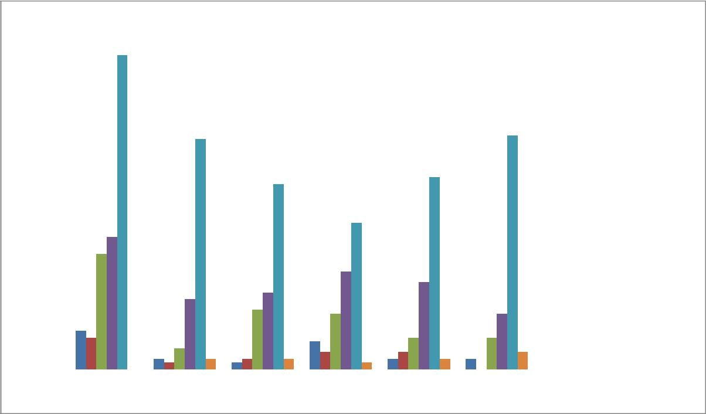

|  |  |  |  |  |  |  |  |  |  |  |  |  |  |  |  |  |  |
| --- | --- | --- | --- | --- | --- | --- | --- | --- | --- | --- | --- | --- | --- | --- | --- | --- | --- |
| 100% |  |  |  |  |  |  |  |  |  |  |  |  |  |  |  |  |  |
|  |  |  |  |  |  |  |  |  |  |  |  |  |  |  |  |  |
| 90% |  |  |  |  |  |  |  |  |  |  |  |  |  |  |  |  |  |
|  |  |  |  |  |  |  |  |  |  |  |  |  |  |  |  |  |
| 80% |  |  |  |  |  |  |  |  |  |  |  |  |  |  |  |  |  |
|  |  |  |  |  |  |  |  |  |  |  |  |  |  |  |  |  |
| 70% |  |  |  |  |  |  |  |  |  |  |  |  |  |  |  |  | Sempre |
|  |  |  |  |  |  |  |  |  |  |  |  |  |  |  |  |
|  |  |  |  |  |  |  |  |  |  |  |  |  |  |  |  |
| 60% |  |  |  |  |  |  |  |  |  |  |  |  |  |  |  |  | Bastante |
|  |  |  |  |  |  |  |  |  |  |  |  |  |  |  |  |
|  |  |  |  |  |  |  |  |  |  |  |  |  |
|  |  |  |  |  |  |  |  |  |  |  |  |  |  |  |  |
| 50% |  |  |  |  |  |  |  |  |  |  |  |  |  |  |  |  | Medianamente |
|  |  |  |  |  |  |  |  |  |  |  |  |  |  |  |  |
|  |  |  |  |  |  |  |  |  |  |  |  |  |  |  |  |
| 40% |  |  |  |  |  |  |  |  |  |  |  |  |  |  |  |  | Pouco |
|  |  |  |  |  |  |  |  |  |  |  |  |  |  |  |  |
|  |  |  |  |  |  |  |  |  |  |  |  |  |  |  |  | Nunca |
| 30% |  |  |  |  |  |  |  |  |  |  |  |  |  |  |  |  |
|  |  |  |  |  |  |  |  |  |  |  |  |  |  |  |  |
|  |  |  |  |  |  |  |  |  |  |  |  |  |  |  |  |
|  |  |  |  |  |  |  |  |  |  |  |  |  |  |  |  | NR |
| 20% |  |  |  |  |  |  |  |  |  |  |  |  |  |  |  |  |
|  |  |  |  |  |  |  |  |  |  |  |  |  |  |  |  |
|  |  |  |  |  |  |  |  |  |  |  |  |  |  |  |  |
|  |  |  |  |  |  |  |  |  |  |  |  |  |  |  |  |  |
|  |  |  |  |  |  |  |  |  |  |  |  |  |  |  |  |  |
| 10% |  |  |  |  |  |  |  |  |  |  |  |  |  |  |  |  |  |
|  |  |  |  |  |  |  |  |  |  |  |  |  |  |  |  |  |
| 0% |  |  |  |  |  |  |  |  |  |  |  |  |  |  |  |  |  |
| 2.1 | | | 2.2 | | 2.3 | | 2.4 | | 2.5 | | 2.6 | |  |  |  |  |  |

Fonte: Marketing de lugares.

Observa-se, através da Tabela 177 e o Gráfico 14, que as ferramentas de venda pessoal, em sua maioria, são nunca ou pouco utilizadas como forma de

divulgação do município. Apenas a participação em eventos e feiras de turismo apresentou um percentual relevante, ainda que pequeno (11%), de respondentes que sempre a utilizam como forma de divulgação, mas sua maioria ainda a utiliza medianamente (33%) ou pouco (38%). Estes resultados podem ser explicados pelo fato de que a venda pessoal ainda é pouco utilizada pelo setor de Turismo, sendo ainda muito relacionada à figura do vendedor externo, que não se adequaria às características do setor, principalmente quando se fala de venda de cidades.

A baixa participação em feiras e eventos do setor de Turismo também pode ser explicada pelos custos relativamente ainda altos de participação nestes eventos e/ou pela organização insuficiente do município em termos de material de divulgação. Com relação a treinamento de agentes de viagens e realização de visitas programadas de agentes de viagens ao município, são ações de divulgação que representam baixo custo e uma maior proximidade dos responsáveis pela venda ao mercado consumidor, que são os agentes de viagens, que obtém, através destas ações, as informações mais precisas e adequadas para realizar a venda de um destino turístico.

Tabela 194 – Tabela de Outros Materiais Promocionais.

|  |  |  |  |  |  |  |  |
| --- | --- | --- | --- | --- | --- | --- | --- |
| **Ferramentas de** | **Sempre** | **Bastante** | **Medianamente** | **Pouco** | **Nunca** | **NR** | **Total** |
| **Comunicação** |
|  |  |  |  |  |  |  |
| **3.1 Realização de visitas** |  |  |  |  |  |  |  |
| **programadas de jornalistas** | 9% | 5% | 20% | 39% | 25% | 2% | 100% |
| **ao município** |  |  |  |  |  |  |  |
| **3.2 Publicação de Revista** | 8% | 2% | 16% | 34% | 39% | 2% | 100% |
| **gratuita ao município** |
|  |  |  |  |  |  |  |
| **3.3 Publicação de Jornal** | 25% | 13% | 17% | 23% | 20% | 2% | 100% |
| **gratuita ao município** |
|  |  |  |  |  |  |  |
| **3.4 Realização de eventos** |  |  |  |  |  |  |  |
| **diversos organizados pelo** | 34% | 31% | 19% | 13% | 0% | 3% | 100% |
| **município ou terceirizados** |  |  |  |  |  |  |  |
| **3.5 Assessoria de imprensa** | 41% | 9% | 23% | 17% | 6% | 3% | 100% |
|  |  |  |  |  |  |  |  |
| **3.6 Produção de** | 13% | 13% | 19% | 39% | 16% | 2% | 100% |
| **vídeo/filme/CD da cidade** |
|  |  |  |  |  |  |  |
| **3.7 Fotos da cidade** | 31% | 31% | 22% | 6% | 8% | 2% | 100% |
|  |  |  |  |  |  |  |  |
| **3.8 Cartões postais da** | 6% | 14% | 9% | 38% | 31% | 2% | 100% |
| **cidade** |
|  |  |  |  |  |  |  |
| **3.9 Mapa turístico da cidade** | 14% | 14% | 17% | 23% | 31% | 0% | 100% |
|  |  |  |  |  |  |  |  |
| **3.10 Distribuição de kits** | 9% | 8% | 23% | 25% | 33% | 2% | 100% |
| **com material informativo** |
|  |  |  |  |  |  |  |
| **3.11 Guia turístico do** | 14% | 11% | 9% | 23% | 41% | 2% | 100% |
| **município (brochura/livreto)** |
|  |  |  |  |  |  |  |
| **3.12 Camisetas** | 0% | 6% | 17% | 39% | 34% | 3% | 100% |
|  |  |  |  |  |  |  |  |
| **3.13 Bonés** | 0% | 3% | 3% | 30% | 61% | 3% | 100% |
|  |  |  |  |  |  |  |  |
| **3.14 Souvenirs** |  |  |  |  |  |  |  |
| **(objetos/lembranças da** | 8% | 3% | 13% | 31% | 39% | 2% | 100% |
| **cidade)** |  |  |  |  |  |  |  |
|  | Fonte: Marketing de lugares. | | |  |  |  |  |

Gráfico 15 – Representação gráfica dos demais itens da produção gráfica.

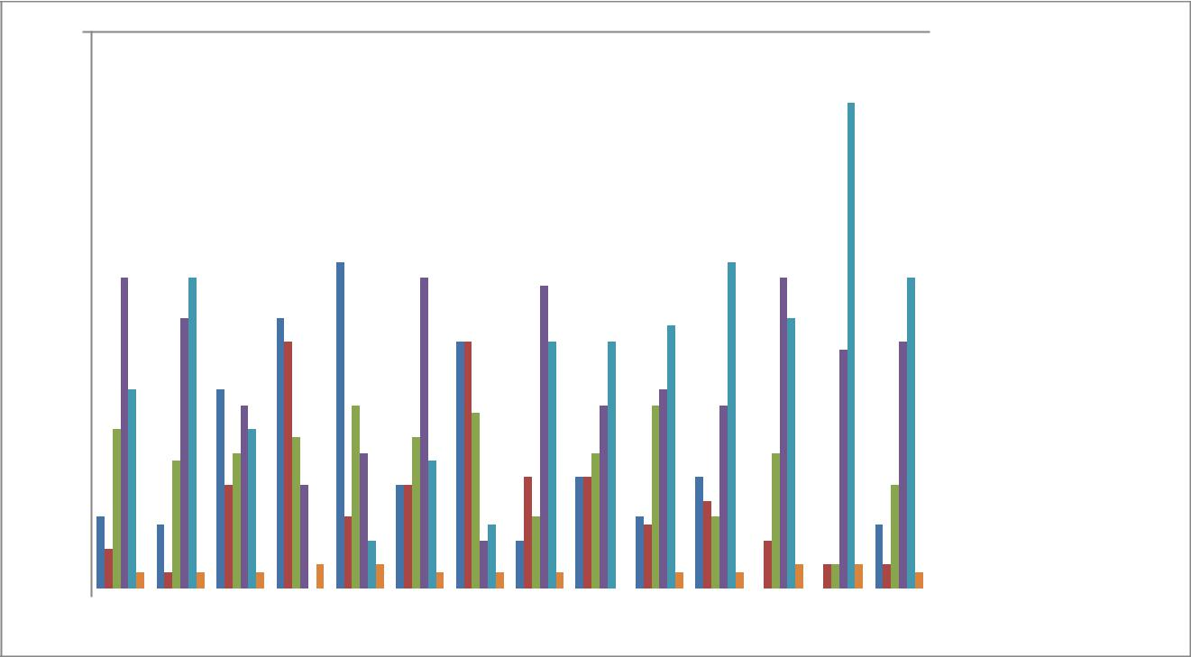

70%

|  |  |  |  |  |  |  |  |  |  |  |  |  |  |  |  |  |  |  |  |  |  |  |  |  |  |  |  |  |  |  |  |  |
| --- | --- | --- | --- | --- | --- | --- | --- | --- | --- | --- | --- | --- | --- | --- | --- | --- | --- | --- | --- | --- | --- | --- | --- | --- | --- | --- | --- | --- | --- | --- | --- | --- |
| 60% |  |  |  |  |  |  |  |  |  |  |  |  |  |  |  |  |  |  |  |  |  |  |  |  |  |  |  |  |  |  |  |  |
|  |  |  |  |  |  |  |  |  |  |  |  |  |  |  |  |  |  |  |  |  |  |  |  |  |  |  |  |  |  |  |  |
| 50% |  |  |  |  |  |  |  |  |  |  |  |  |  |  |  |  |  |  |  |  |  |  |  |  |  |  |  |  |  |  |  | Sempre |
|  |  |  |  |  |  |  |  |  |  |  |  |  |  |  |  |  |  |  |  |  |  |  |  |  |  |  |  |  |  |  |
|  |  |  |  |  |  |  |  |  |  |  |  |  |  |  |  |  |  |  |  |  |  |  |  |  |  |  |  |  |  |  |  |
|  |  |  |  |  |  |  |  |  |  |  |  |  |  |  |  |  |  |  |  |  |  |  |  |  |  |  |  |  |  |  |  |
| 40% |  |  |  |  |  |  |  |  |  |  |  |  |  |  |  |  |  |  |  |  |  |  |  |  |  |  |  |  |  |  |  | Bastante |
|  |  |  |  |  |  |  |  |  |  |  |  |  |  |  |  |  |  |  |  |  |  |  |  |  |  |  |  |  |  |  |
|  |  |  |  |  |  |  |  |  |  |  |  |  |  |  |  |  |  |  |  |  |  |  |  |  |  |  |  |  |  |  |
|  |  |  |  |  |  |  |  |  |  |  |  |  |  |  |  |  |  |  |  |  |  |  |  |  |  |  |  |  |  |  | Medianamente |
| 30% |  |  |  |  |  |  |  |  |  |  |  |  |  |  |  |  |  |  |  |  |  |  |  |  |  |  |  |  |  |  |  |
|  |  |  |  |  |  |  |  |  |  |  |  |  |  |  |  |  |  |  |  |  |  |  |  |  |  |  |  |  |  |  |
|  |  |  |  |  |  |  |  |  |  |  |  |  |  |  |  |  |  |  |  |  |  |  |  |  |  |  |  |  |  |  |
|  |  |  |  |  |  |  |  |  |  |  |  |  |  |  |  |  |  |  |  |  |  |  |  |  |  |  |  |  |  |  | Pouco |
|  |  |  |  |  |  |  |  |  |  |  |  |  |  |  |  |  |  |  |  |  |  |  |  |  |  |  |  |  |  |  |
|  |  |  |  |  |  |  |  |  |  |  |  |  |  |  |  |  |  |  |  |  |  |  |  |  |  |  |  |
|  |  |  |  |  |  |  |  |  |  |  |  |  |  |  |  |  |  |  |  |  |  |  |  |  |  |  |  |  |  |  |
| 20% |  |  |  |  |  |  |  |  |  |  |  |  |  |  |  |  |  |  |  |  |  |  |  |  |  |  |  |  |  |  |  | Nunca |
|  |  |  |  |  |  |  |  |  |  |  |  |  |  |  |  |  |  |  |  |  |  |  |  |  |  |  |  |  |  |  |
|  |  |  |  |  |  |  |  |  |  |  |  |  |  |  |  |  |  |  |  |  |  |  |  |  |  |  |  |  |  |  |
|  |  |  |  |  |  |  |  |  |  |  |  |  |  |  |  |  |  |  |  |  |  |  |  |  |  |  |  |  |  |  | NR |
|  |  |  |  |  |  |  |  |  |  |  |  |  |  |  |  |  |  |  |  |  |  |  |  |  |  |  |  |  |  |  |
| 10% |  |  |  |  |  |  |  |  |  |  |  |  |  |  |  |  |  |  |  |  |  |  |  |  |  |  |  |  |  |  |  |
|  |  |  |  |  |  |  |  |  |  |  |  |  |  |  |  |  |  |  |  |  |  |  |  |  |  |  |  |  |  |  |
|  |  |  |  |  |  |  |  |  |  |  |  |  |  |  |  |  |  |  |  |  |  |  |  |  |  |  |  |  |  |  |  |
|  |  |  |  |  |  |  |  |  |  |  |  |  |  |  |  |  |  |  |  |  |  |  |  |  |  |  |  |  |  |  |  |
| 0% |  |  |  |  |  |  |  |  |  |  |  |  |  |  |  |  |  |  |  |  |  |  |  |  |  |  |  |  |  |  |  |  |
| 3.1 | | 3.2 | | 3.3 | | 3.4 | | 3.5 | | 3.6 | | 3.7 | | 3.8 | | 3.9 | | 3.10 3.11 | | | | 3.12 | | 3.13 | | 3.14 | |  |  |  |  |  |

Fonte: Marketing de lugares.

A Tabela 178 e Gráfico 15 correspondente evidenciam que a assessoria de impressa é a ferramenta de comunicação mais utilizada (“sempre” ou “bastante”) nas ações de publicidade e relações públicas; a realização de eventos e as fotos da cidade também são sempre ou bastante utilizadas como forma de publicidade do município; a publicação de jornal gratuito do município também foi citada, em sua maioria, como uma ferramenta sempre utilizada. As visitas de jornalistas ao município, a produção de vídeo da cidade, os cartões postais da cidade e as camisetas foram citados, em sua maioria, como pouco utilizados na publicidade. Já a publicação de revista gratuita do município, o mapa turístico da cidade, os *kits* de material informativo, o guia turístico do município, os bonés e os *souvenirs*, em sua maioria, nunca são utilizados como ferramenta na publicidade e relações públicas do município.

Nesta tabela são encontrados resultados significativos na quantidade de municípios que utilizam “sempre” e “bastante” as ferramentas de publicidade e relações públicas, confirmando P1 (As ferramentas de comunicação mais utilizadas pelas cidades são a publicidade e as relações públicas). Além do uso da assessoria de imprensa, destaca-se o índice de realização de eventos diversos organizados pelo município ou terceirizados (65% de sempre/bastante), demonstrando a percepção dos municípios com a importância desta ferramenta estratégica de marketing que é o evento, que pode ser utilizado para reverter a sazonalidade do setor de Turismo

Este resultado também demonstra como os municípios ainda se encontram numa fase incipiente da sua comunicação com o mercado turístico, pois ferramentas de baixo investimento e extremamente necessárias ao turista, como o mapa turístico (54% de pouco/nunca), o guia turístico (64% de pouco/nunca) e o *kit* de informações (58% de pouco/nunca), fundamentais na recepção ao turista e na prestação de serviços de informação a respeito do que a cidade oferece aos seus visitantes. Com relação a *souvenirs* (70% de pouco/nunca), camisetas (73% de pouco/nunca), bonés (91% de pouco/nunca), cartões postais (69% de pouco/nunca), o resultado também surpreende, pois estas ferramentas representam uma forma de divulgação que o próprio turista adquire na forma de

“lembranças” do local visitado, retornando ao município o investimento feito. Estas ferramentas, muitas vezes, representam a única “prova” de que a pessoa realmente visitou aquele determinado lugar. Afinal, o turista só leva do lugar as lembranças da viagem.

Um outro resultado significativo é o da realização de visitas programadas de jornalistas ao município (64% de pouco/nunca), pois este tipo de ação pode trazer retorno de matérias gratuitas publicadas em mídia impressa nos locais de origem dos turistas em potencial. É uma ferramenta que, apesar do seu baixo custo, necessita ser bem trabalhada e acompanhada, para não trazer resultados adversos com relação aos conteúdos publicados (matérias que fazem uma imagem negativa do destino turístico).

# 7.8 PESQUISA DE DEMANDA PAULISTANA

Tabela 195 – Turismo - Indicadores Gerais.

|  |  |  |  |  |  |  |  |  |  |  |  |
| --- | --- | --- | --- | --- | --- | --- | --- | --- | --- | --- | --- |
|  | **Indicador** |  |  | **Dado** |  |  | **Ano** |  |  | **Fonte** |  |
|  |  |  |  |  |  |  |  |
|  |  |  |  |  |  |  |  |  |  |  |  |
|  | **Demanda Total de Turistas** | |  | 13,2 milhões; 85% brasileiros, | | 2013 | |  |  | SPTuris - PLATUM 2011 - | |
|  | **(estimativa)** | |  | 15% estrangeiros. | |  | 2014 | |  |
|  |  |  |  |  |  |
|  | **Demanda Total de Turistas** | |  | 15,1 milhões; 83,5% | | 2014 | |  |  | SPTuris - PLATUM 2011 - | |
|  | **(estimativa)** | |  | brasileiros, 16,5% estrangeiros. | |  | 2014 | |  |
|  |  |  |  |  |  |
|  | **Principais Procedências -** | |  | EUA, Argentina, Alemanha, | | 2013 | |  |  | EMBRATUR - Anuário | |
|  | **Internacionais** | |  | Chile, Espanha. | |  |  | Estatístico 2013/2014 | |
|  |  |  |  |  |  |
|  | **Receita com o Turismo** | |  | R$ 10,9 bilhões | | 2013 | |  |  | SPTuris - PLATUM 2011 - | |
|  | **(estimativa)** | |  |  | 2014 | |  |
|  |  |  |  |  |  |  |  |
|  | **Receita com o Turismo** | |  | R$ 11,3 bilhões | | 2014 | |  |  | SPTuris - PLATUM 2011 - | |
|  | **(estimativa)** | |  |  | 2014 | |  |
|  |  |  |  |  |  |  |  |
|  | **Taxa de Ocupação Média** | |  |  |  |  |  |  |  | SPTuris - Relatório Mensal | |
|  | 65,50% | |  | 2013 | |  |  | da Taxa de Ocupação dos | |
|  | **dos Hotéis** | |  |  |  |
|  |  |  |  |  |  |  |  | Meios de Hospedagem | |
|  |  |  |  |  |  |  |  |  |  |
|  | **Taxa de Ocupação Média** | |  |  |  |  |  |  |  | SPTuris - Relatório Mensal | |
|  | 51,00% | |  | 2013 | |  |  | da Taxa de Ocupação dos | |
|  | **dos Hostels** | |  |  |  |
|  |  |  |  |  |  |  |  | Meios de Hospedagem | |
|  |  |  |  |  |  |  |  |  |  |
|  |  |  |  |  |  |  |  |  |  | SPTuris - Relatório Mensal | |
|  | **Diária Média dos Hotéis** | |  | R$ 312,11 | | 2013 | |  |  | da Taxa de Ocupação dos | |
|  |  |  |  |  |  |  |  |  |  | Meios de Hospedagem | |
|  |  |  |  |  |  |  |  |  |  | SPTuris - Relatório Mensal | |
|  | **Diária Média dos Hostels** | |  | R$ 46,74 | | 2013 | |  |  | da Taxa de Ocupação dos | |
|  |  |  |  |  |  |  |  |  |  | Meios de Hospedagem | |
|  | **Arrecadação de Impostos** | |  |  |  |  |  |  |  | Secretaria Municipal de | |
|  | **sobre Serviços (ISS/** | |  | R$ 252,5 milhões | | 2013 | |  |  |
|  |  |  |  | Finanças | |
|  | **Turismo - Grupo 13)** | |  |  |  |  |  |  |  |
|  |  |  |  |  |  |  |  |  |  |
|  | **Empregos do Turismo na** | |  |  |  |  |  |  |  | FIPE/SPTuris - Pesquisa | |
|  | **Cidade de São Paulo:** | |  | 448,5 mil (estimativa) | | 2011 | |  |  | de Mercado de Trabalho do | |
|  | **Empregos Diretos e** | |  |  |  | Turismo na Cidade de São | |
|  |  |  |  |  |  |  |  |
|  | **Indiretos** | |  |  |  |  |  |  |  | Paulo | |
|  |  |  |  |  |  |  |  |  |  | INFRAERO - Empresa | |
|  | **Fluxo Total de Passageiros** | |  | Guarulhos 36 milhões; | |  |  |  |  | Brasileira de Infraestrutura | |
|  |  | Congonhas 17 milhões; | | 2013 | |  |  | Aeroportuária, Viracopos | |
|  | **nos Aeroportos** | |  |  |  |
|  |  | Viracopos 9,3 milhões. | |  |  |  |  | Aeroportos Brasil e GRU | |
|  |  |  |  |  |  |  |  |
|  |  |  |  |  |  |  |  |  |  | Airport | |
|  |  |  |  |  |  |  |  |  |  | INFRAERO - Empresa | |
|  | **Movimento de Aeronaves** | |  | Guarulhos 284,2 mil; | |  |  |  |  | Brasileira de Infraestrutura | |
|  |  | Congonhas 209,6 mil; | | 2013 | |  |  | Aeroportuária, Viracopos | |
|  | **nos Aeroportos** | |  |  |  |
|  |  | Viracopos 127,3 mil. | |  |  |  |  | Aeroportos Brasil e GRU | |
|  |  |  |  |  |  |  |  |
|  |  |  |  |  |  |  |  |  |  | Airport | |
|  | **Desembarques de** | |  | Tietê 11,1 milhões; Barra | |  |  |  |  | SOCICAM Terminais | |
|  | **Passageiros nos Terminais** | |  | Funda 3,7 milhões; Jabaquara | | 2013 | |  |  | Rodoviarios e | |
|  | **Rodoviários** | |  | 1,4 milhões. | |  |  |  |  | Representações LTDA | |
|  | **Chegada de Ônibus nos** | |  | Tietê 467,4 mil; Barra Funda | |  |  |  |  | SOCICAM Terminais | |
|  |  | 2013 | |  |  | Rodoviarios e | |
|  | **Terminais Rodoviários** | |  | 177,5 mil; Jabaquara 71,6 mil. | |  |  |
|  |  |  |  |  |  | Representações LTDA | |
|  |  |  |  |  |  |  |  |  |  |

Fonte: SPTURIS.

|  |
| --- |
|  |

Tabela 196 – Turismo foco negócios.

|  |  |  |  |  |  |  |  |  |  |  |  |
| --- | --- | --- | --- | --- | --- | --- | --- | --- | --- | --- | --- |
|  | **Indicador** |  |  | **Dado** |  |  | **Ano** |  |  | **Fonte** |  |
|  |  |  |  |  |  |  |  |
|  |  |  |  |  |  |  |  |  |  |  |  |
|  | **Principais Procedências** | |  | São Paulo, Rio de Janeiro, | | 2013/ | |  |  | SPTuris - Pesquisa de Perfil dos | |
|  | **- Nacionais (Por** | |  | Minas Gerais, Paraná, Rio | | 2º | |  |  | Hóspedes em Meios de | |
|  | **Estados)** | |  | Grande do Sul. | |  | sem. | |  | Hospedagem, 2º Semestre 2013 | |
|  |  |  |  | Grande São Paulo, | | 2013/ | |  |  | SPTuris - Pesquisa de Perfil dos | |
|  | **Principais Procedências** | |  | Ribeirão Preto, Campinas, | |  |  |
|  |  | 2º | |  |  | Hóspedes em Meios de | |
|  | **- Estado de São Paulo.** | |  | São José dos Campos, | |  |  |
|  |  |  | sem. | |  | Hospedagem, 2º Semestre 2013 | |
|  |  |  |  | São José do Rio Preto. | |  |  |
|  |  |  |  |  |  |  |  |  |  |
|  |  |  |  | Negócios 51,4%; Eventos | |  |  |  |  |  |  |
|  | **Principais Motivações –** | |  | 15%; Lazer 12,1%; Estudos | | 2013/ | |  |  | SPTuris - Pesquisa de Perfil dos | |
|  |  | 9,2%; Saúde 3,5%; Visita | | 2º | |  |  | Hóspedes em Meios de | |
|  | **Geral.** | |  |  |  |
|  |  | Amigos/ Parentes 2,6%; | |  | sem. | |  | Hospedagem, 2º Semestre 2013 | |
|  |  |  |  |  |  |
|  |  |  |  | Outros 2,2%. | |  |  |  |  |  |  |
|  |  |  |  | Negócios 63,5%; Eventos | |  |  |  |  |  |  |
|  | **Principais Motivações –** | |  | 15%; Lazer 12,8%; Estudos | | 2013/ | |  |  | SPTuris - Pesquisa de Perfil dos | |
|  |  | 3,5%; Visita Amigos/ | | 2º | |  |  | Hóspedes em Meios de | |
|  | **Internacionais.** | |  |  |  |
|  |  | Parentes 2,6%; Saúde | |  | sem. | |  | Hospedagem, 2º Semestre 2013 | |
|  |  |  |  |  |  |
|  |  |  |  | 1,5%; Outros 2,2%. | |  |  |  |  |  |  |
|  |  |  |  | Negócios 48,4%; Eventos | |  |  |  |  |  |  |
|  | **Principais Motivações –** | |  | 20,2%; Lazer 12%; Estudos | | 2013/ | |  |  | SPTuris - Pesquisa de Perfil dos | |
|  |  | 10,7%; Saúde 3,7%; Visita | | 2º | |  |  | Hóspedes em Meios de | |
|  | **Nacionais.** | |  |  |  |
|  |  | Amigos/Parentes 2,9%; | |  | sem. | |  | Hospedagem, 2º Semestre 2013 | |
|  |  |  |  |  |  |
|  |  |  |  | Outros 2,2%. | |  |  |  |  |  |  |
|  | **Permanência Média** | |  |  |  | 2013/ | |  |  | SPTuris - Pesquisa de Perfil dos | |
|  |  | 3,4 dias | | 2º | |  |  | Hóspedes em Meios de | |
|  | **Geral dos Turistas** | |  |  |  |
|  |  |  |  |  | sem. | |  | Hospedagem, 2º Semestre 2013 | |
|  |  |  |  |  |  |  |  |
|  | **Permanência Média** | |  |  |  | 2013/ | |  |  | SPTuris - Pesquisa de Perfil dos | |
|  | **Geral dos Turistas -** | |  | 5,2 dias | | 2º | |  |  | Hóspedes em Meios de | |
|  | **Internacionais** | |  |  |  |  | sem. | |  | Hospedagem, 2º Semestre 2013 | |
|  | **Permanência Média** | |  |  |  | 2013/ | |  |  | SPTuris - Pesquisa de Perfil dos | |
|  | **Geral dos Turistas -** | |  | 2,7 dias | | 2º | |  |  | Hóspedes em Meios de | |
|  | **Nacionais** | |  |  |  |  | sem. | |  | Hospedagem, 2º Semestre 2013 | |
|  | **Gasto Diário Médio Geral** | |  |  |  | 2013/ | |  |  | SPTuris - Pesquisa de Perfil dos | |
|  |  | R$ 534 | | 2º | |  |  | Hóspedes em Meios de | |
|  | **dos Turistas** | |  |  |  |
|  |  |  |  |  | sem. | |  | Hospedagem, 2º Semestre 2013 | |
|  |  |  |  |  |  |  |  |
|  | **Gasto Diário Médio dos** | |  |  |  | 2013/ | |  |  | SPTuris - Pesquisa de Perfil dos | |
|  |  | R$ 664 | | 2º | |  |  | Hóspedes em Meios de | |
|  | **Turistas - Internacionais** | |  |  |  |
|  |  |  |  |  | sem. | |  | Hospedagem, 2º Semestre 2013 | |
|  |  |  |  |  |  |  |  |
|  | **Gasto Diário Médio dos** | |  |  |  | 2013/ | |  |  | SPTuris - Pesquisa de Perfil dos | |
|  |  | R$ 519 | | 2º | |  |  | Hóspedes em Meios de | |
|  | **Turistas - Nacionais** | |  |  |  |
|  |  |  |  |  | sem. | |  | Hospedagem, 2º Semestre 2013 | |
|  |  |  |  |  |  |  |  |

Fonte: SPTURIS.

Tabela 197 – Turismo Foco Lazer.

|  |  |  |  |  |  |  |  |  |  |  |  |
| --- | --- | --- | --- | --- | --- | --- | --- | --- | --- | --- | --- |
|  | **Indicador** |  |  | **Dado** |  |  | **Ano** |  |  | **Fonte** |  |
|  |  |  |  |  |  |  |  |
|  |  |  |  |  |  |  |  |  |  |  |  |
|  |  |  |  | Turismo/ Entretenimento | |  |  |  |  |  |  |
|  |  |  |  | 57,5%; Negócios 13,1%; | |  |  |  |  |  |  |
|  | **Principais Motivações –** | |  | Eventos 9,8%; Visita a | | 2013/ | |  |  | SPTuris - Pesquisa Perfil de | |
|  |  | parentes e amigos 7,6%; | | 2º | |  |  | Visitantes das Centrais de | |
|  | **Geral.** | |  |  |  |
|  |  | Estudos 4,1%; Cultura 3,9%; | |  | sem. | |  | Informação Turística - CITs | |
|  |  |  |  |  |  |
|  |  |  |  | Saúde 2,0%; Compras | |  |  |  |  |  |  |
|  |  |  |  | 1,3%;Outros 0,6%. | |  |  |  |  |  |  |
|  |  |  |  | Turismo/ Entretenimento | |  |  |  |  |  |  |
|  |  |  |  | 59,4%; Eventos 10,7%; | |  |  |  |  |  |  |
|  | **Principais Motivações –** | |  | Negócios 10,3%; Estudos | | 2013/ | |  |  | SPTuris - Pesquisa Perfil de | |
|  |  | 6,2%; Visita a parentes e | | 2º | |  |  | Visitantes das Centrais de | |
|  | **Internacionais.** | |  |  |  |
|  |  | amigos 5,8%; Cultura 3,6%; | |  | sem. | |  | Informação Turística - CITs | |
|  |  |  |  |  |  |
|  |  |  |  | Compras 1,4%; Saúde 0,9%; | |  |  |  |  |  |  |
|  |  |  |  | Outros 1,7%. | |  |  |  |  |  |  |
|  |  |  |  | Turismo/ Entretenimento | |  |  |  |  |  |  |
|  |  |  |  | 45,2%; Eventos 14,3%; | |  |  |  |  |  |  |
|  | **Principais Motivações –** | |  | Negócios 10,8%; Estudos | | 2013/ | |  |  | SPTuris - Pesquisa Perfil de | |
|  |  | 10,3%; Visita a parentes e | | 2º | |  |  | Visitantes das Centrais de | |
|  | **Nacionais.** | |  |  |  |
|  |  | amigos 8,5%; Cultura 5,3%; | |  | sem. | |  | Informação Turística - CITs | |
|  |  |  |  |  |  |
|  |  |  |  | Compras 3,3%; Saúde 0,8%; | |  |  |  |  |  |  |
|  |  |  |  | Outros 1,5%. | |  |  |  |  |  |  |
|  | **Permanência Média dos** | |  |  |  |  | 2013/ SPTuris - Pesquisa Perfil de | | | | |
|  |  | 7,1 dias | | 2º | |  |  | Visitantes das Centrais de | |
|  | **Turistas** | |  |  |  |
|  |  |  |  |  | sem. | |  | Informação Turística - CITs | |
|  |  |  |  |  |  |  |  |
|  | **Permanência Média dos** | |  |  |  |  | 2013/ SPTuris - Pesquisa Perfil de | | | | |
|  |  | 7,5 dias | | 2º | |  |  | Visitantes das Centrais de | |
|  | **Turistas - Internacionais** | |  |  |  |
|  |  |  |  |  | sem. | |  | Informação Turística - CITs | |
|  |  |  |  |  |  |  |  |
|  | **Permanência Média dos** | |  |  |  |  | 2013/ SPTuris - Pesquisa Perfil de | | | | |
|  |  | 6,4 dias | | 2º | |  |  | Visitantes das Centrais de | |
|  | **Turistas - Nacionais** | |  |  |  |
|  |  |  |  |  | sem. | |  | Informação Turística - CITs | |
|  |  |  |  |  |  |  |  |
|  | **Gasto Diário Médio dos** | |  |  |  |  | 2013/ SPTuris - Pesquisa Perfil de | | | | |
|  |  | R$ 222 | | 2º | |  |  | Visitantes das Centrais de | |
|  | **Turistas** | |  |  |  |
|  |  |  |  |  | sem. | |  | Informação Turística - CITs | |
|  |  |  |  |  |  |  |  |
|  | **Gasto Diário Médio dos** | |  |  |  |  | 2013/ SPTuris - Pesquisa Perfil de | | | | |
|  |  | R$ 223 | | 2º | |  |  | Visitantes das Centrais de | |
|  | **Turistas - Internacionais** | |  |  |  |
|  |  |  |  |  | sem. | |  | Informação Turística - CITs | |
|  |  |  |  |  |  |  |  |
|  | **Gasto Diário Médio dos** | |  |  |  |  | 2013/ SPTuris - Pesquisa Perfil de | | | | |
|  |  | R$ 225 | | 2º | |  |  | Visitantes das Centrais de | |
|  | **Turistas - Nacionais** | |  |  |  |
|  |  |  |  |  | sem. | |  | Informação Turística - CITs | |
|  |  |  |  |  |  |  |  |

Fonte: SPTURIS.

Tabela 198 – Turismo foco lazer.

|  |  |  |  |  |  |  |  |  |  |  |  |  |
| --- | --- | --- | --- | --- | --- | --- | --- | --- | --- | --- | --- | --- |
|  |  | **Indicador** |  |  | **Dado** |  |  | **Ano** |  |  | **Fonte** |  |
|  |  |  |  |  |  |  |  |  |
|  |  |  |  |  |  |  |  |  |  |  |  |  |
|  |  |  |  |  |  |  |  |  |  |  | SPTuris - Pesquisa Perfil de | |
|  |  | **Atendimentos Internacionais** | |  | 19.672 |  | 2013 | |  |  | Visitantes das Centrais de | |
|  |  |  |  |  |  |  |  |  |  |  | Informação Turística - CITs | |
|  |  |  |  |  |  |  |  |  |  |  | SPTuris - Pesquisa Perfil de | |
|  |  | **Atendimentos Nacionais** | |  | 12.882 |  | 2013 | |  |  | Visitantes das Centrais de | |
|  |  |  |  |  |  |  |  |  |  |  | Informação Turística - CITs | |
|  |  | **Atendimentos de Turistas do** | |  |  |  |  |  |  |  | SPTuris - Pesquisa Perfil de | |
|  |  |  | 2.573 |  | 2013 | |  |  | Visitantes das Centrais de | |
|  |  | **Estado de São Paulo** | |  |  |  |  |
|  |  |  |  |  |  |  |  |  | Informação Turística - CITs | |
|  |  |  |  |  |  |  |  |  |  |  |
|  |  | **Atendimentos de Turistas de** | |  |  |  |  |  |  |  | SPTuris - Pesquisa Perfil de | |
|  |  |  | 10.309 |  | 2013 | |  |  | Visitantes das Centrais de | |
|  |  | **Outros Estados** | |  |  |  |  |
|  |  |  |  |  |  |  |  |  | Informação Turística - CITs | |
|  |  |  |  |  |  |  |  |  |  |  |
|  |  |  |  |  |  |  |  |  |  |  | SPTuris - Pesquisa Perfil de | |
|  |  | **Atendimentos da População** | |  | 20.501 |  | 2013 | |  |  | Visitantes das Centrais de | |
|  |  |  |  |  |  |  |  |  |  |  | Informação Turística - CITs | |
|  |  |  |  |  |  |  |  |  |  |  | SPTuris - Pesquisa Perfil de | |
|  |  | **Total de Atendimentos** | |  | 53.064 |  | 2013 | |  |  | Visitantes das Centrais de | |
|  |  |  |  |  |  |  |  |  |  |  | Informação Turística - CITs | |
|  |  |  |  |  | Fonte: SPTURIS. | |  |  |  |  |  |  |
|  |  |  |  | Tabela 199 – Transportes. | | |  |  |  |  |  |  |
|  |  |  |  |  | **Transportes** | |  |  |  |  |  |  |
|  |  |  |  |  |  |  |  |  |  |  |  |  |
|  |  | **Indicador** | |  | **Dado** | | **Ano** | |  |  | **Fonte** | |
|  |  |  |  |  |  |  |  |  |  |  |  |  |
|  |  | **Terminais Rodoviários** | |  | 03 |  | 2014 | |  |  | SPTuris | |
|  |  |  |  |  |  |  |  |  |  |  |  |  |
|  |  | **Aeroportos** | |  | 03 |  | 2014 | |  |  | SPTuris | |
|  |  |  |  |  |  |  |  |  |  |  |  |  |
|  |  | **Companhias Aéreas em Operação** | |  | 49 |  | 2014 | |  |  | SPTuris | |
|  |  |  |  |  |  |  |  |  |  |  |  |  |
|  |  | **Cidades Nacionais com Voos Diretos** | | | 52 |  | 2014 | |  |  | SPTuris | |
|  |  | **para São Paulo** | |  |  |  |  |
|  |  |  |  |  |  |  |  |  |  |  |
|  |  | **Cidades Internacionais com Voos** | |  | 51 |  | 2014 | |  |  | SPTuris | |
|  |  | **Diretos para São Paulo** | |  |  |  |  |
|  |  |  |  |  |  |  |  |  |  |  |
|  |  |  |  |  | Fonte: SPTURIS. | |  |  |  |  |  |  |
|  |  |  |  | Tabela 200 – Gastronomia. | | | | |  |  |  |  |
|  |  |  |  |  | **Gastronomia** | |  |  |  |  |  |  |
|  |  |  |  |  |  |  |  |  |  |  |  |  |
|  |  | **Indicador** | |  | **Dado** | | **Ano** | |  |  | **Fonte** | |
|  |  |  |  |  |  |  |  |  |  |  |  |  |
|  |  |  |  |  |  |  |  |  |  |  | ABRASEL - Associação | |
|  |  | **Restaurantes** | |  | 15 mil | | 2014 | |  |  | Brasileira de Bares e | |
|  |  |  |  |  |  |  |  |  |  |  | Restaurantes | |
|  |  |  |  |  |  |  |  |  |  |  | ABRASEL - Associação | |
|  |  | **Bares** | |  | 20 mil | | 2014 | |  |  | Brasileira de Bares e | |
|  |  |  |  |  |  |  |  |  |  |  | Restaurantes | |
|  |  |  |  |  |  |  |  |  |  |  | The World's 50 Best | |
|  |  | **Melhor Restaurante do Mundo** | |  | 7º/ D.O.M | | 2014 | | Restaurants - Revista Britânica | | | |
|  |  |  |  |  |  |  |  |  |  |  | 'Restaurant' | |
|  |  | **Conjunto de sua Obra** | |  | 1º/ Alex Atala | | 2014 | |  |  | 50 Best América Latina - | |
|  |  |  |  | Revista Britânica 'Restaurant' | | |
|  |  |  |  |  |  |  |  |  |  |
|  |  | **Melhor Chef Mulher do Mundo** | |  | 1º/ Helena Rizzo | | 2014 | |  |  | Prêmio Veuve Clicquot - | |
|  |  |  |  | Revista Britânica 'Restaurant' | | |
|  |  |  |  |  |  |  |  |  |  |

Fonte: SPTURIS.

|  |  |  |  |  |  |  |  |  |  |  |
| --- | --- | --- | --- | --- | --- | --- | --- | --- | --- | --- |
|  |  |  | Tabela 201 – Prêmios recebidos. | | | | |  |  |  |
|  |  |  |  | **Prêmios Recebidos** | | |  |  |  |  |
|  |  |  |  |  |  |  |  |  |  |  |
|  |  |  | **Indicador** | **Dado** | **Ano** |  |  | **Fonte** |  |  |
|  |  |  |  |  |  |  | | |  |  |
|  |  |  | **Melhor Destino do Brasil** | 1º | 2014 | TripAdvisor - Travelers' Choice Destinos | | |  |  |
|  |  |  | |  |  |  | | |  |  |
|  |  | **Melhor Destino da América do Sul** | | 3º | 2014 | TripAdvisor - Travelers' Choice Destinos | | |  |  |
|  |  |  |  |  | | |  |  |  |  |
|  |  |  |  | Fonte: SPTURIS. | | |  |  |  |  |
|  |  |  | Tabela 202 – hotelaria. | | | |  |  |  |  |
|  |  |  |  | **Hotelaria** | |  |  |  |  |  |
|  |  |  |  |  |  |  |  |  |  |  |
|  |  |  | **Indicador** |  | **Dado** |  | **Ano** | **Fonte** | |  |
|  |  |  |  |  |  |  |  |  |  |  |
|  |  |  | **Hotéis** |  | 410 |  | 2014 | SPTuris | |  |
|  |  |  |  |  |  |  |  |  |  |  |
|  |  |  | **Apartamentos Disponíveis** |  | 42.000 |  | 2014 | SPTuris | |  |
|  |  |  |  |  |  |  |  |  |  |  |
|  |  |  | **Hostels** |  | 70 |  | 2014 | SPTuris | |  |
|  |  |  |  |  |  |  |  |  |  |  |
|  |  |  | **Leitos Disponíveis** |  | 2.200 |  | 2014 | SPTuris | |  |
|  |  |  |  |  | | |  |  |  |  |
|  |  |  |  | Fonte: SPTURIS. | | |  |  |  |  |
|  |  |  | Tabela 203 – Consumo e Finanças. | | | | |  |  |  |
|  |  |  | **Consumo e Finanças** | | | |  |  |  |  |
|  |  |  |  |  |  |  |  |  |  |  |
|  |  |  | **Indicador** |  | **Dado** |  | **Ano** | **Fonte** | |  |
|  |  |  |  |  |  |  |  |  |  |  |
|  |  |  | **Shopping Centers** |  | 53 |  | 2014 | ABRASCE - Censo Brasileiro | |  |
|  |  |  |  |  | de Shopping Centers | |  |
|  |  |  |  |  |  |  |  |  |
|  |  |  | **Lojas em Shopping Centers** |  | 12.400 |  | 2014 | ABRASCE - Censo Brasileiro | |  |
|  |  |  |  |  | de Shopping Centers | |  |
|  |  |  |  |  |  |  |  |  |
|  |  |  |  |  |  |  |  | Associação Brás das | |  |
|  | **Transações de Cartão de Crédito** | | |  | 1.443.757 | | 2012 | Empresas de Cartões de | |  |
|  |  |  |  |  |  |  |  | Crédito e Serviços | |  |
|  |  |  |  |  |  |  |  | Supervisão Geral de | |  |
|  |  |  | **Feiras Livres** |  | 888 |  | 2014 | Abastecimento/ Prefeitura de | |  |
|  |  |  |  |  |  |  |  | São Paulo | |  |
|  |  |  |  | Fonte: SPTURIS. | | |  |  |  |  |
|  |  |  | Tabela 204 – Cultura e Lazer. | | | |  |  |  |  |
|  |  |  |  | **Cultura e Lazer** | | |  |  |  |  |
|  |  |  | **Indicador** |  | **Dado** |  | **Ano** | **Fonte** | |  |
|  |  |  |  |  |  |  |  |  | |  |
|  |  |  | **Teatros** |  | 182 |  | 2014 | SPTuris | |  |
|  |  |  |  |  |  |  |  |  | |  |
|  |  |  | **Salas de Cinema** |  | 282 |  | 2014 | Ancine - Agência Nacional do | |  |
|  |  |  |  |  | Cinema | |  |
|  |  |  |  |  |  |  |  |  |
|  |  |  | **Centros Culturais** |  | 39 |  | 2014 | SPTuris | |  |
|  |  |  |  |  |  |  |  |  | |  |
|  |  |  | **Parques e Áreas Verdes** |  | 111 |  | 2014 | Secretaria Municipal do | |  |
|  |  |  |  |  | Verde e Meio Ambiente | |  |
|  |  |  |  |  |  |  |  |  |
|  |  |  | **Museus** |  | 101 |  | 2014 | SPTuris | |  |
|  |  |  |  |  |  |  |  |  | |  |
|  |  |  | **Bibliotecas** |  | 146 |  | 2014 | SPTuris | |  |
|  |  |  |  |  |  |  |  |  | |  |
|  |  |  | **Estádios de Futebol** |  | 11 |  | 2014 | SPTuris | |  |
|  |  |  |  |  |  |  |  |  | |  |
|  |  |  | **Centros de Esportes e Lazer** |  | 332 |  | 2014 | Secretaria Municipal de | |  |
|  |  |  |  |  | Esportes, Lazer e Recreação | |  |
|  |  |  |  |  |  |  |  |  |
|  |  |  | **Autódromo** |  | 01 |  | 2014 | SPTuris | |  |
|  |  |  |  |  | | |  |  |  |  |
|  |  |  |  | Fonte: SPTURIS. | | |  |  |  |  |

# 7.8.1 PESQUISA DE DEMANDA DA FESTA DA UVA E DO CAQUI -

# LOUVEIRA

A Pesquisa de demanda realizada durante a 47ª Festa da Uva e 4ª Expo do Caqui de Louveira nos dia 24 e 25 de maio de 2014, pelos alunos do Curso Superior de Tecnologia em Gestão do Turismo.

Durante os dois dias foram entrevistados 632 visitantes e a seguir veremos alguns resultados dessa pesquisa que são pertinentes ao fluxo turístico de Louveira.

# Origem dos Turistas

Durante a Festa da Uva o município de Louveira capta mais visitantes da própria cidade e de algumas cidades vizinhas. Isso pode ser explicado pela localização regional de Louveira, e sua proximidade a capital, com 32%, São Paulo foi a cidade que mais emitiu visitantes, seguido de Jundiaí com 5%, Campinas, Cosmópolis, Itatiba e Votorantim com 3% cada, e várias outras cidades próximas ao município. E 27% residem em Louveira.

Gráfico 16 – Origem dos Turistas.

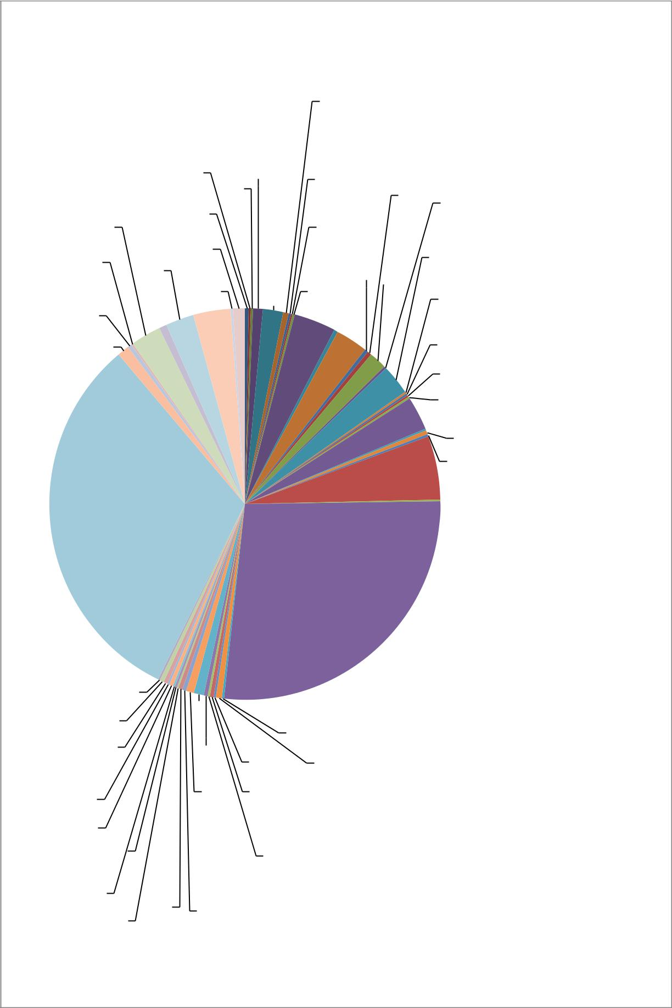

**Origem**

0%

 Águas de Prata

 Americana

 Amparo

 Atibaia

 Bocaína

 Botucatu

 Cabreúva

 Caieiras

 Cajamar

2%

0% 2%

|  |  |
| --- | --- |
| 0% | 1% |
| 1% |  |

32%

0%

0%

0%

0%

0%

0%

0%

0%

0%

|  |  |  |  |
| --- | --- | --- | --- |
| 0% | 0% | 1% | 0% |
|  |  |
|  |  |  |
| 0% |  |  | 0% |
|  |  |  |
| 1% |  |  |  |
|  |  |  | 0% |
| 0% |  | 2% | 0% |
|  |  |  |

0%

|  |  |
| --- | --- |
| 3% | 3% |
|  |
|  | 3% |

27%

1%

|  |  |  |
| --- | --- | --- |
|  |  | 0% |
| 0% | 0% | 0% |
| 1% | 0% |  |

0%

0%

0% 0%

2%

1%

0%

0%

0%

0%

3% 0% 0%

0%

5%

0%

 Campinas

 Charqueada

 Cosmópolis

 Diadema

 Embú das Artes

 Espirito Santo do Pinhal

 Franco da Rocha

 Guarulhos

 Holambra

 Hortolândia

 Indaiatuba

 Itanhaém

 Itatiba

 Itú

 Itupeva

 Jandira

 Jundiai

 Juquiá

 Louveira

 Maringá

 Mogi das Cruzes

 Monte Azul

 Osasco

 Parnaíba

 Paulínia

 Pedra Bela

 Penha

 Piracicaba

 Pirituba

 Poços de Caldas

 Porteirinha

 Praia Grande

 Rio de Janeiro

 Santa Bárbar d' Oeste

 Santo André

 São Bernardo do Campo

 São José do Rio Preto

 São Paulo

 Sorocaba

 Sumaré

 Tietê

 Valinhos

 Várzea Paulista

 Vinhedo

 Volta Redonda

 Votarantim

 Não Responderam

Fonte: FATEC, 2014.

|  |
| --- |
| Página |

# Faixa Etária

De acordo com a análise dos dados demonstrados abaixo, verifica-se que as mulheres de 60 ou mais anos formam o grupo de visitantes mais encontrados em Louveira durante a Festa da Uva com 28%, seguido pelo grupo de 40 a 49 anos, e o grupo de 30 a 39 anos, estão na faixa etária dos que mais visitam a Festa da Uva.

Gráfico 17 – Faixa Etária.

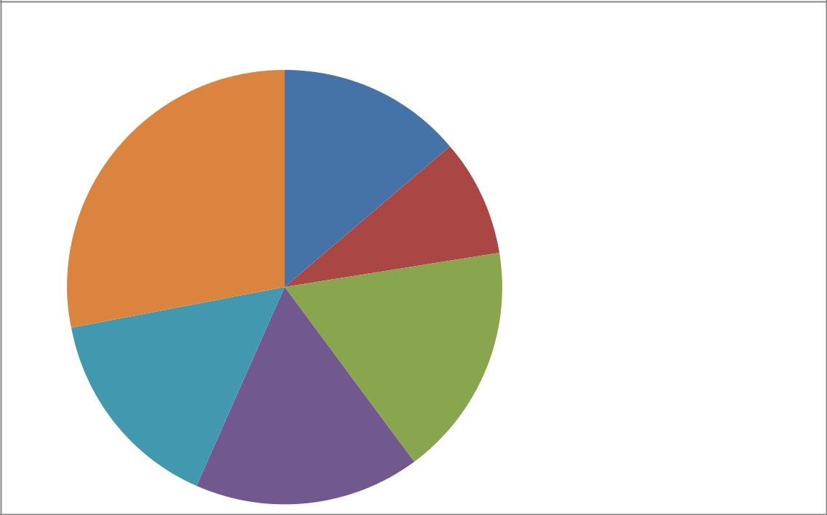

**Faixa Etária**

|  |  |  |
| --- | --- | --- |
| 14% |  |  |
| 28% |  | 18 a 24 anos |
|  |
|  |
|  |  |
| 9% |  | 25 a 29 anos |
|  |
|  |
|  |  |
|  |  | 30 a 39 anos |
|  |  |
|  |  |
|  |  | 40 a 49 anos |
|  |  |
|  |  |
|  |  | 50 a 59 anos |
|  |  |
|  |  |
| 17% |  | 60 ou mais anos |
|  |
|  |
| 15% |  |  |

17%

Fonte: FATEC, 2014.

# Transporte

Os dados apresentados na figura abaixo mostram que os visitantes que foram para a Festa da Uva em Louveira optaram em viajar de automóvel, onde o número de respostas repetidas se mostrou muito superior aos demais sendo 55% do total. Portanto é notório que os visitantes têm como preferência o automóvel como meio de transporte para viagens. O segundo meio de transporte mais utilizado foi o ônibus fretado com 32% e vale a pena destacar que 3% dos visitantes foram para o eventos de ônibus circular.

Gráfico 18 – Transporte utilizado na viagem.

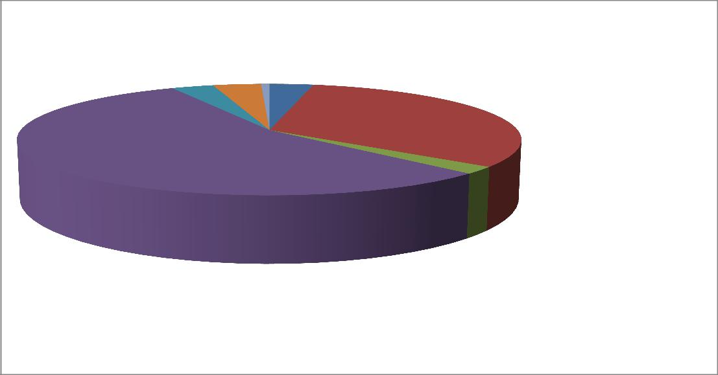

**Meio de Transporte**

|  |  |  |  |  |  |
| --- | --- | --- | --- | --- | --- |
| 3% | 4% | 1% | 3% |  |  |
|  |  |  | 32% |  | Onibus - Linha |
|  |  |  |  |
|  |  |  |  |
|  |  |  |  | Onibus - Fretado |
|  |  |  |  |  |
| 55% |  |  |  |  | Motocicleta |
|  |  |  |  |
|  |  |  |  |
|  |  |  |  |  |
|  |  |  |  |  | Automóvel |
|  |  |  |  |  |
|  |  |  |  |  |
|  |  |  | 2% |  | Van |
|  |  |  |  |
|  |  |  |  |
|  |  |  |  | Outros |
|  |  |  |  |
|  |  |  |  |
|  |  |  |  |  | Não Responderam |
|  |  |  |  |  |
|  |  |  |  |  |

Fonte: FATEC, 2014.

# Excursão ou Grupo

Após identificar o meio de transporte utilizado pelo visitante, saber se ele veio de excursão ou em grupos tornou-se essencial. Desta forma, 45% dos visitantes vieram de excursão e 55% não vieram de excursão. Explicando que as maiorias das pessoas utilizaram automóvel para chegar ao recinto, seguido dos excursionistas que utilizaram ônibus - fretado.

Gráfico 19 – Excursão ou Grupos.

**Excursão ou Grupo**

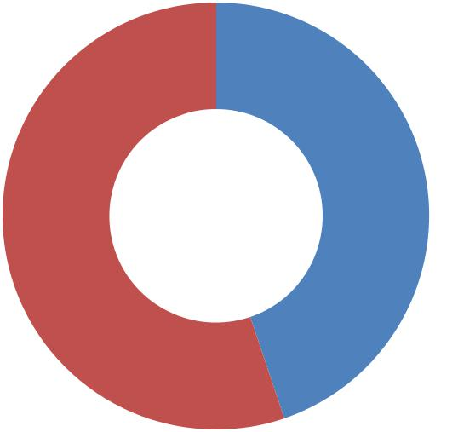

|  |  |  |
| --- | --- | --- |
| 45% |  | Sim |
|  |
|  |
|  | Não |
|  |
|  |  |

55%

Fonte: FATEC, 2014.

# Tempo de Permanência em Louveira

Quando questionados sobre o tempo de permanência, 36% dos visitantes permanecem apenas 01 dia na cidade, ou seja, apenas no dia do evento; 27% dos visitantes permanecem apenas 4 horas na cidade, também apenas no dia do evento; e 17% dos visitantes vão para a cidade apenas por causa do evento.

Gráfico 20 – Tempo de permanência.

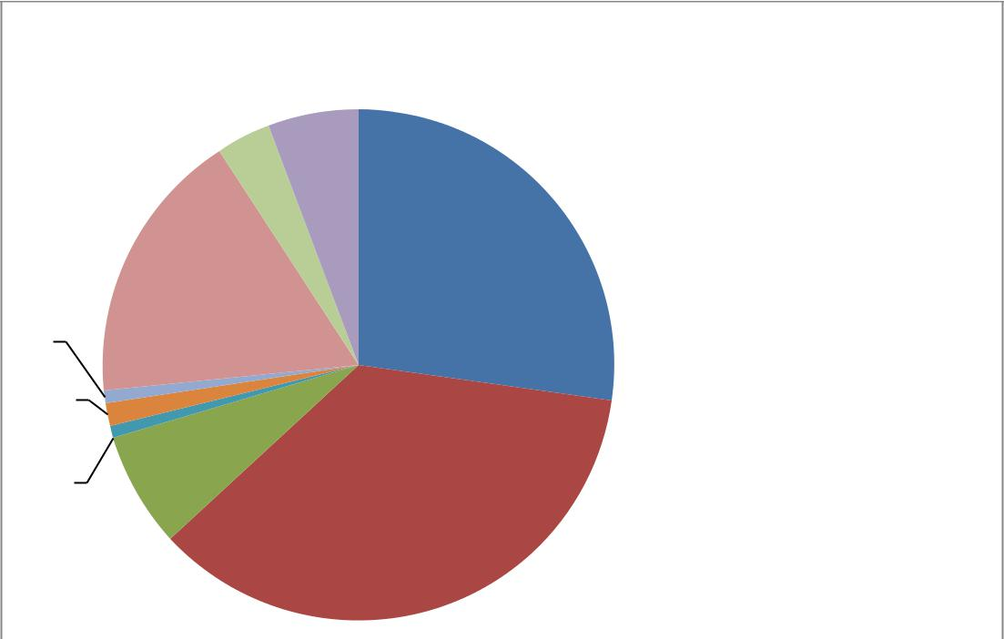

**Tempo de Permanência**

|  |  |  |  |  |  |  |
| --- | --- | --- | --- | --- | --- | --- |
|  |  | 4% | 6% |  |  | 1/2 Dia - 4 Horas |
|  |  |  |  |
|  |  |  |  |
|  |  |  |  |  |
|  |  |  | 27% |  | 01 dia |
|  |  |  |  |  |
|  | 17% |  |  |  | Final de Semana |
|  |  |  |  |
|  |  |  |  |  |
| 1% |  |  |  |  | Feriado Prolongado |
|  |  |  |  |
|  |  |  |  |  |
|  |  |  |  |  | De 3 a 7 dias |
|  |  |  |  |  |
| 1% |  |  |  |  |  |
|  |  |  |  |  | De 8 a 15 dias |
|  |  |  |  |  |
|  |  |  |  |  |
| 1% |  |  |  |  |  | Mais de 16 dias |
| 0% | 7% |  |  |  |  |
|  |  |  |  |
|  |  |  |  |  |
|  | | | | |  | Só venho para o evento | |
|  | | | | |  |
|  | | | | |  |
| 36% | | | | |  | Outros | |
|  |
|  |
|  |  | |
|  | | | | |  | Não Responderam | |
|  | | | | |  |
|  | | | | |  |
|  | | | | |  |  | |
| Fonte: FATEC, 2014. | | | | |  |  | |

# Hospedagem

A resposta que obteve o maior número para a pergunta relacionada ao tipo de hospedagem em Louveira, foi “Não ficou Hospedado” com 70%, pois foi constatada que a maioria dos visitantes da Festa da Uva fica apenas um dia no município, a resposta para essa pergunta é aceitável, pois não se faz necessária a contratação de meios de hospedagem em casos de não haver pernoite na localidade.

Gráfico 21 – Meios de Hospedagem.

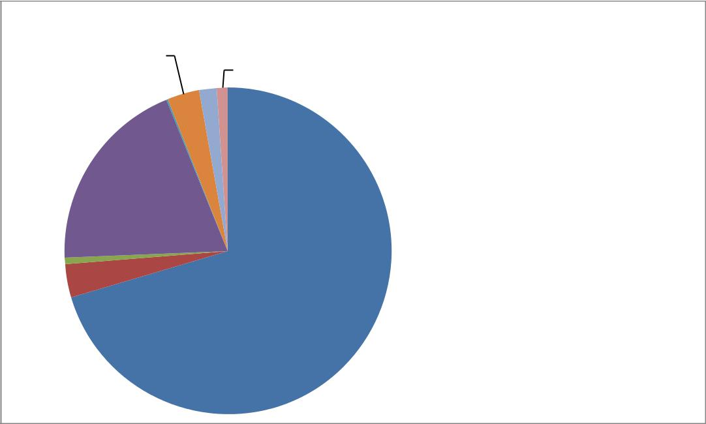

|  |  |  |  |  |
| --- | --- | --- | --- | --- |
| 3% |  | **Meios de Hospedagem** |  |  |
|  | 1% |  |  |
| 0% | 2% |  | Não Ficou Hospedado |
|  |  |  |
|  |  |  |  |
|  |  |  |  | Casa de Amigos |
|  |  |  |  |
|  |  |  |  |
| 20% |  |  |  | Casa alugada |
|  |  |  |
|  |  |  |
|  |  |  | Casa Própria |
|  |  |  |  |
| 1% |  |  |  | Pousada |
|  |  |  |
|  |  |  |
|  |  |  | Hotel |
|  |  |  |
| 3% |  |  |  |  |
|  |  | 70% |  | Outros |
|  |  |  |
|  |  |  |
|  |  |  | Não Responderam |
|  |  |  |
|  |  |  |

Fonte: FATEC, 2014.

# Renda dos Entrevistados

A renda familiar dos visitantes da Festa da Uva de Louveira é considerada como intermediária, e até mesmo poderia ser considerada como boa, visto que em média seu valor fica em torno de R$810,00 à R$ 2.430,00 com 34%, e de R$2.431,00 à R$ 4.050,00 com 26%, isso claro, dependendo da quantidade de membros na família, porém esses números não foram apurados para contrastar com a enquete.

Gráfico 22 – Renda dos Entrevistados.

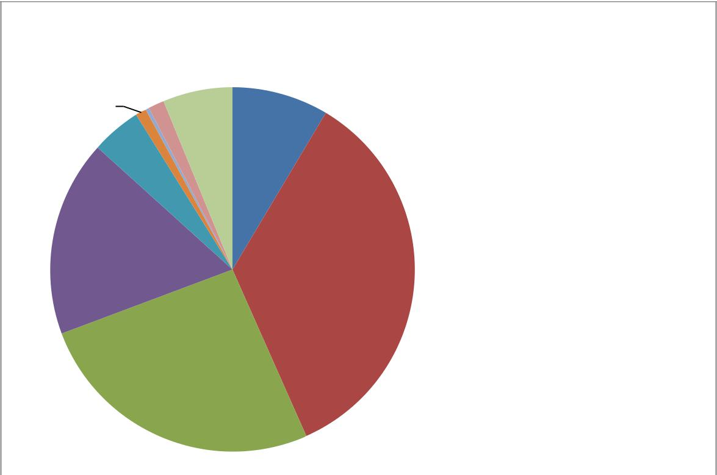

|  |  |  |  |  |
| --- | --- | --- | --- | --- |
|  |  | **Renda Familiar** |  | Até R$ 810,00 |
|  | 0% 1% |  |  |
|  |  |  |
| 1% |  |  | De R$ 811,00 a R$ 2.430,00 |
|  |  |
| 6% | 9% |  |
|  |  |  |

|  |  |  |  |  |
| --- | --- | --- | --- | --- |
|  | 5% |  |  | De R$ 2.421,00 a R$ |
|  |  |  |
|  |  |  |  |
|  |  |  | 4.050,00 | |
|  |  |  |  | De R$ 4.051,00 a R$ |
|  |  |  |  |
|  |  |  |  |
| 17% |  |  | 8.100,00 | |
|  |  |  |  |
|  |  | 35% |  | De R$ 8.101,00 a R$ |
|  |  |  |
|  |  |  |
|  |  | 12.150,00 | |
|  |  |  |
|  |  |  |  | De R$ 12. 151,00 a |
|  |  |  |  |
|  |  |  |  |
|  |  |  |  | R$16.200,00 |
|  |  |  |  | De R$ 16.251,00 a R$ |
|  |  |  |  |
|  |  |  |  |
|  |  | 26% | 20.250,00 | |
|  |  |  | Acima de R$ 20.250,00 |
|  |  |  |  |
|  |  |  |  |
|  |  |  |  |  |
|  |  | Fonte: FATEC, 2014. |  |  |

# Relação dos Atrativos Visitados

Quando questionados se visitariam algum atrativo de Louveira, além da Festa da Uva, 40% dos entrevistados responderam que pretendiam visitar outros atrativos e 50% que não pretendiam visitar outros atrativos.

Gráfico 23 – Atrativos mais visitados.

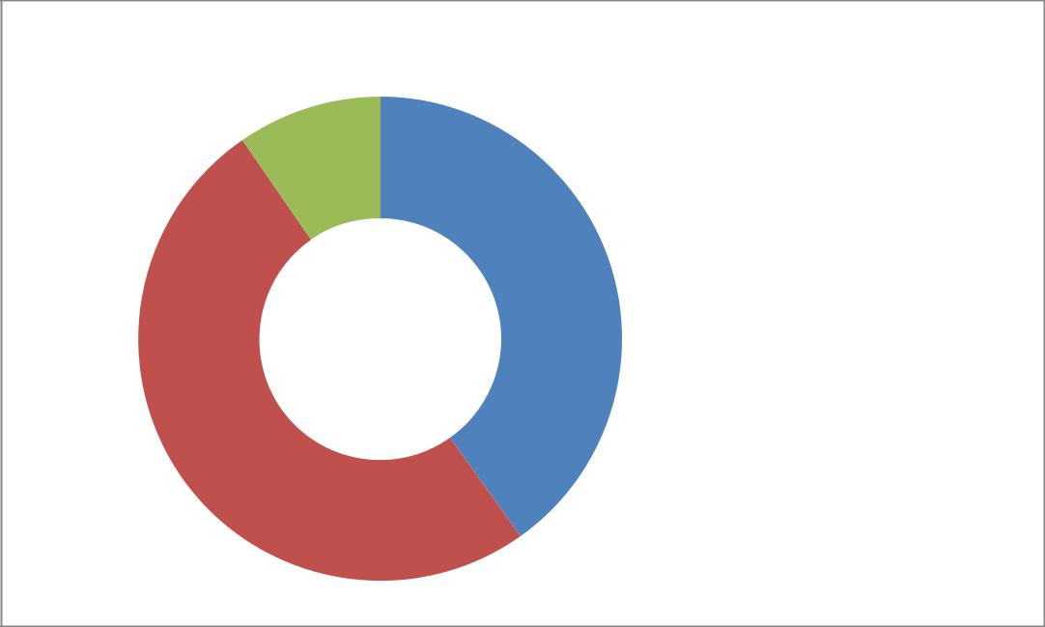

**Atrativos**

10%

 Sim

40%

 Não

 Não Responderam

50%

Fonte: FATEC, 2014.

# 

# 7.8.2 CONCLUSÃO DA PESQISA DE DEMANDA – Festa da Uva de Louveira

A Pesquisa de Demanda realizada durante a Festa da Uva, constatou que a maioria dos visitantes da festa ficam apenas um dia ou vão apenas por causa da festa, isso pode ser explicado pela falta de divulgação dos atrativos da cidade e a falta de incentivo de visitação aos mesmos. Pois, o turista já está na cidade e ele pode prolongar sua estadia para conhecer os outros atrativos da cidade.

Além disso, 97% dos visitantes disseram que visitarão a Festa novamente. É uma oportunidade para incentivar esse turista a visitar os outros atrativos da cidade.

Gráfico 24 – Retorno à Louveira.

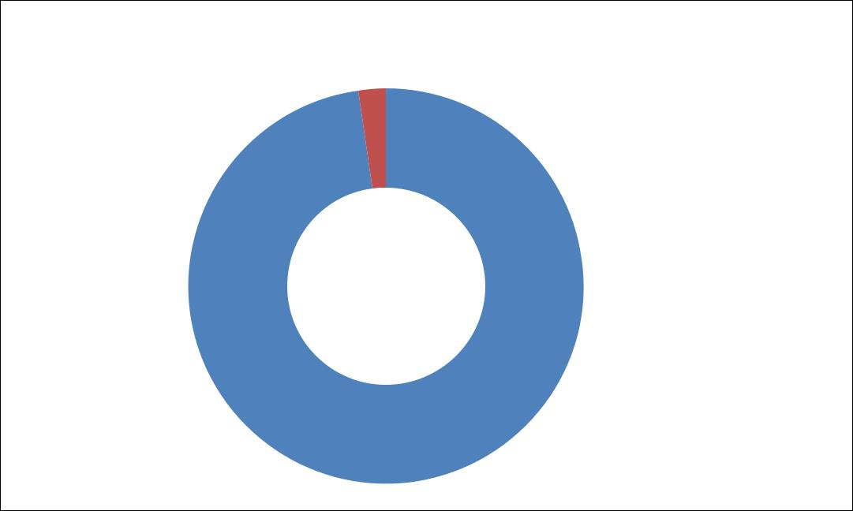

**Retorno a Louveira**

2%

 Sim

 Não

98%

Fonte: FATEC, 2014.

|  |  |
| --- | --- |
| Evidentemente, a Festa da Uva e do Caqui de Louveira é um grande evento |  |
| da cidade que atrai muitas pessoas, mas é pouco explorado para fomentar o |  |
| turismo local. Falta incentivo para prolongar a estadia do visitante, se o visitante |  |
| continua na cidade o fluxo turístico duplicaria. A Festa da Uva e do Caqui é a |  |
| oportunidade de Louveira atrair mais turistas na data da festa e em outras datas. |  |
| PESQUISA DE DEMANDA TURÍSTICA DE LOUVEIRA |
| A Pesquisa de demanda pela empresa JK Turismo realizada no dia 28 de novembro de 2015 (sábado), pelos entrevistadores Caroline Brandão, Tauany Ramos e Thiago Ferrazerri. A pesquisa foi aplicada nos hotéis: Hotel Lago Azul, Hotel Santa Mônica, Hotel e Estância São Gabriel; e nos restaurantes: Restaurante Burch Sucos e Frutas, Restaurante e Fazenda Luiz Gonzaga e Restaurante Comida de Sítio. Durante a pesquisa foram entrevistados 40 pessoas e a seguir veremos alguns resultados que visam compreender o perfil do turista de Louveira. Origem dos Turistas Durante a pesquisa realizada no município de Louveira identificou que a maioria dos visitantes são de cidades vizinhas. Isso pode ser explicado pela localização regional de Louveira, e sua proximidade a capital, com 15%, Campinas foi a cidade que mais emitiu visitantes, seguido de São Paulo com 13%, Valinhos com 10% dos visitantes, e 8% de Vinhedo, o restante dos municípios possuem menos de 6% dos visitantes. No total a origem dos turistas de Louveira está dividida em 20 cidades, isso mostra que a cidade tem potencial para atrair mais turistas dessas 20 cidades e de outras cidades também, abrindo assim um leque de abrangência na recepção de turistas. |  |
|  |

Gráfico 25 – Origem dos Turistas.

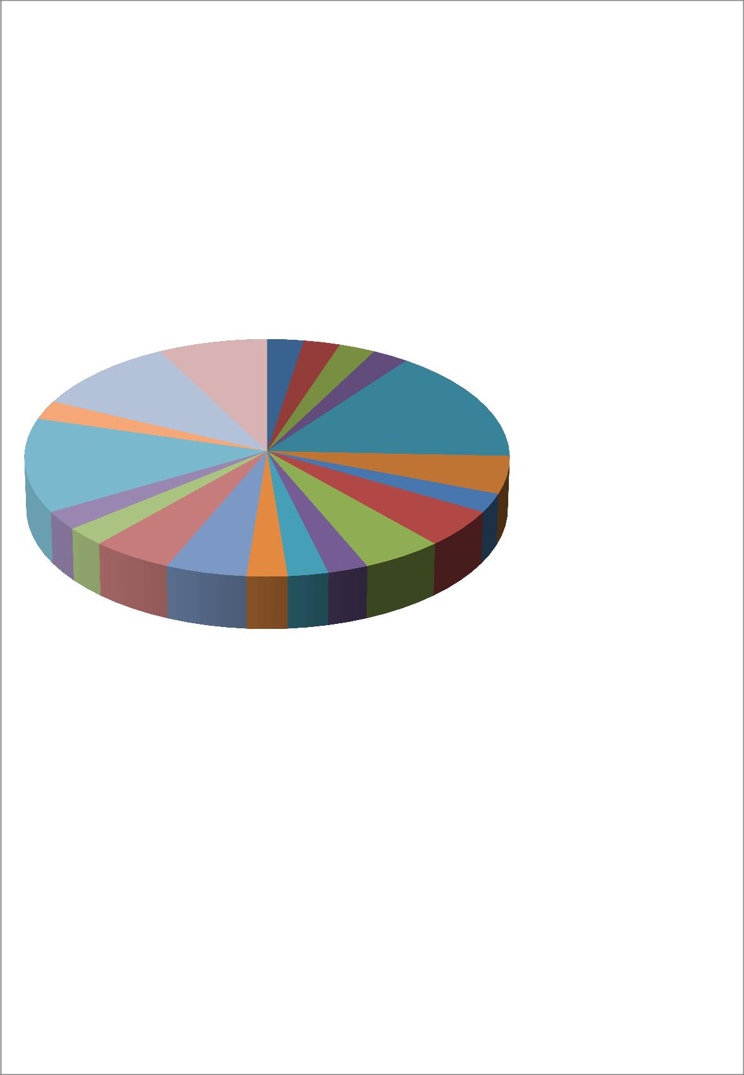

**Origem dos Turistas**

|  |  |  |  |  |  |
| --- | --- | --- | --- | --- | --- |
|  |  |  | 3% | 3% | 3% |
|  | 3% | |  |
| 8% |  |  |  |
| 10% |  |  |  |  |  |
| 3% |  |  |  |  | 15% |
|  |  |  |  |  |
| 13% |  |  |  |  | 5% |
|  |  |  |  |  |
|  |  |  |  |  | 5% |
| 5% |  |  | 3% | 5% | |
| 5% | 3% | 3% |  | 3% |
|  |  |  |  |  |

3%

3%

 Amparo

 Bauru

 Barueri

 Cajamar

 Campinas

 Campos do Jordão

 Hortolândia

 Indaiatuba

 Itatiba

 Jundiai

 Monte Mor

 Morungaba

 Paulínia

 Piracicaba

 Rio de Janeiro

 Santana de Parnaiba

 São Paulo

 Sorocaba

 Valinhos

 Vinhedo

Fonte: JK Turismo, 2015.

# 

# Faixa Etária

De acordo com a análise dos dados demonstrados abaixo, verifica-se que a faixa etária de 31 a 40 anos com 33% formam o maior grupo de turistas que visitam Louveira, seguido pelo grupo de 41 a 50 anos com 25%, e com 22% a faixa etária de 21 a 30 anos e por último a categoria com mais de 50 anos com 20%. Nota-se que Louveira é um destino que consegue atrair diversas faixas etárias.

|  |  |  |  |
| --- | --- | --- | --- |
|  | Gráfico 26 – Faixa Etária. |  |  |
|  | **Faixa Etária** |  |  |
| 20% | 22% |  | 10 a 15 anos |
|  |
|  |
|  | 16 a 20 anos |
|  |  |  |
|  |  |  |
|  |  |  | 21 a 30 anos |
|  |  |  |
|  |  |  |
| 25% |  |  | 31 a 40 anos |
|  |  |
|  |  |
|  |  |  |
|  | 33% |  | 41 a 50 anos |
|  |  |
|  |  |
|  |  |  | Mais de 50 anos |
|  |  |  |
|  |  |  |
|  |  |  |  |

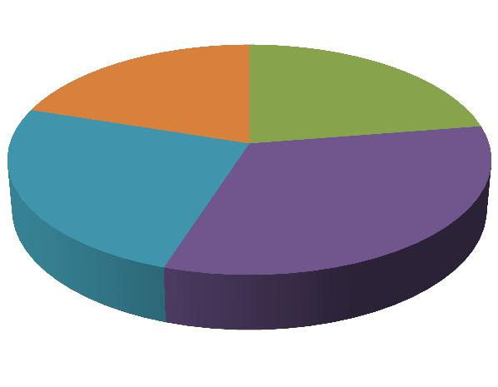

Fonte: JK Turismo, 2015.

# Transporte

Os dados apresentados na figura abaixo mostram que os visitantes que foram a Louveira optaram em viajar de carro próprio de passeio, onde o número de respostas repetidas se mostrou muito superior aos demais sendo 84% do total. Portanto é notório que os visitantes têm como preferência o carro próprio como meio de transporte para viagens. Os outros meios de transporte foram pouco utilizados.

Gráfico 27 – Transporte utilizado na viagem.

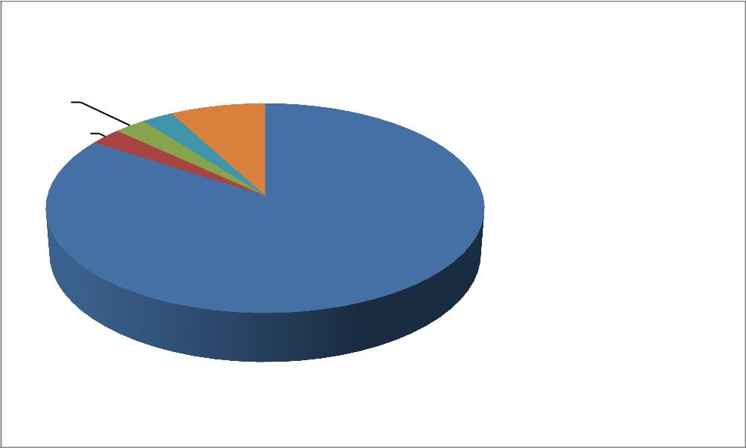

|  |  |  |  |
| --- | --- | --- | --- |
|  | **Meio de Transporte** |  |  |
| 3%0% 3% | 8% |  | Carro de Passeio Próprio |
|  |
|  |
| 2% |  | Carro de Passeio Alugado |
|  |
|  |  |  |
|  |  |  | Taxi |
|  |  |  |
|  |  |  |
|  |  |  | Ônibus Fretado |
|  |  |  |
|  |  |  |
|  | 84% |  | Ônibus de Linha Regular |
|  |  |
|  |  |
|  |  | Outros |
|  |  |
|  |  |

Fonte: JK Turismo, 2012.

# Característica do Grupo

Após identificar o meio de transporte utilizado pelo visitante, faz-se necessário identificar a característica do Grupo. Desta forma, 41% dos visitantes vieram em família e 35% viajaram sozinhos, seguidos por amigos com 16%. Explicando que as maiorias das pessoas utilizaram automóvel para chegar a Louveira.

|  |  |  |  |
| --- | --- | --- | --- |
|  | Gráfico 28 – Características do Grupo. |  |  |
|  | **Característica do Grupo** |  |  |
|  | 0% |  |  |
|  | 16% |  | Sozinho |
|  |  |
| 8% | 35% |  |
|  |  |
|  |  | Família |
|  |  |
|  |  |

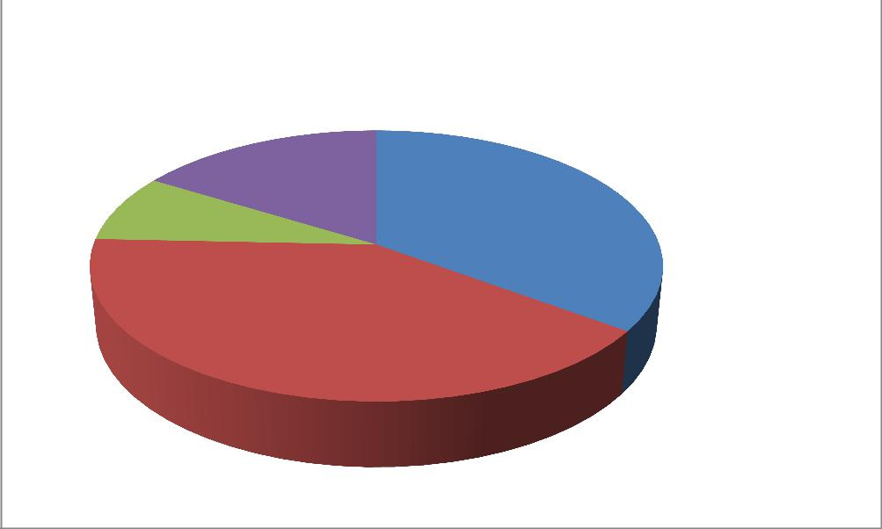

|  |  |  |
| --- | --- | --- |
|  |  | Grupo |
|  |  |
|  |  |
|  |  | Amigos |
|  |  |
|  |  |
| 41% |  | Excursão |
|  |
|  |
|  |  |

Fonte: FATEC, 2015.

# Tempo de Permanência em Louveira

Quando questionados sobre o tempo de permanência, 67% dos visitantes permanecem o final de semana, e em seguida de 25% dos visitantes que permanecem um dia.

Gráfico 29 – tempo de permanência.

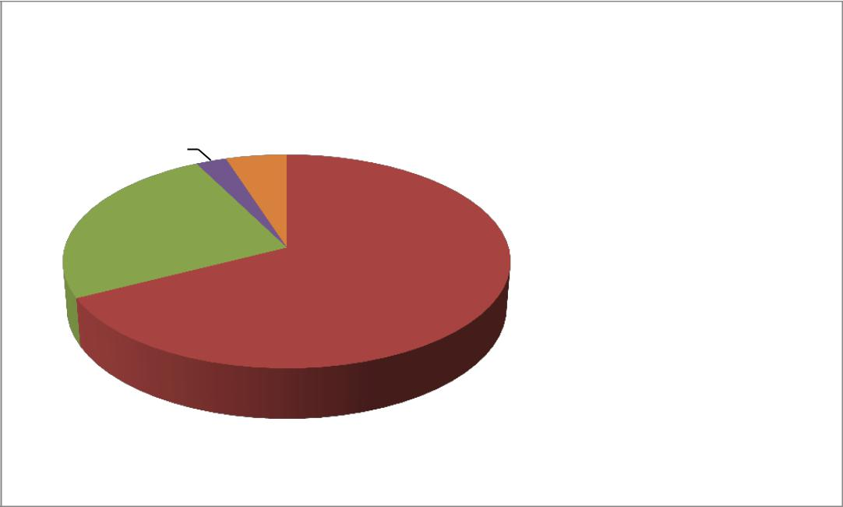

|  |  |  |  |  |
| --- | --- | --- | --- | --- |
|  |  | **Tempo de Permanência** |  |  |
| 3% | 0% | 0% |  | Meio dia |
|  |  |  |

|  |  |  |  |  |
| --- | --- | --- | --- | --- |
| 25% | 5% |  |  | Final de Semana |
|  |  |
|  |  |  |
|  |  |  | Um dia |
|  |  |  |
|  |  |  |  |
|  |  | 67% |  | Uma Semana |
|  |  |  |
|  |  |  |
|  |  |  | Mais de uma Semana |
|  |  |  |  |
|  |  |  |  |
|  |  |  |  | Um mês |
|  |  |  |  |
|  |  |  |  |

Fonte: JK Turismo, 2015.

# Hospedagem

A resposta que obteve o maior número para a pergunta relacionada ao tipo de hospedagem em Louveira, foi “Hotel” com 62%, seguido de 25% que não ficaram hospedados na cidade. Essa pergunta evidencia o fato que a segunda maior porcentagem sobre a permanência na cidade é de apenas um dia.

Gráfico 30 – Meios de Hospedagem.

|  |  |  |  |  |  |
| --- | --- | --- | --- | --- | --- |
|  |  |  | **Meios de Hospedagem** |  | Hotel |
|  |  |  |  |
|  |  |  |  |
|  |  |  |  |  |
|  |  |  |  |  | Pousada |
|  |  |  |  |  |
|  |  |  |  |  |
|  |  |  | 25% |  | Pensão |
|  |  |  |  |
|  |  |  |  |
|  |  |  |  |  |
| 0% |  |  |  |  | Acampamento |
|  |  |  |  |
|  |  |  |  |
| 3% |  |  |  |  |  |
| 0% |  | 7% | 62% |  | Casa de Parentes e |
|  |  |
|  |  |
|  |  |  | Amigos |
| 3% |  |  |  |  |
|  |  |  |
|  |  |  |  | Outros |
|  |  |  |  |  |
|  |  |  |  |  |
|  |  |  |  |  | N/A |
|  |  |  |  |  |
|  |  |  |  |  |
|  |  |  |  |  |  |
|  |  |  | Fonte: JK Turismo, 2015. |  |  |

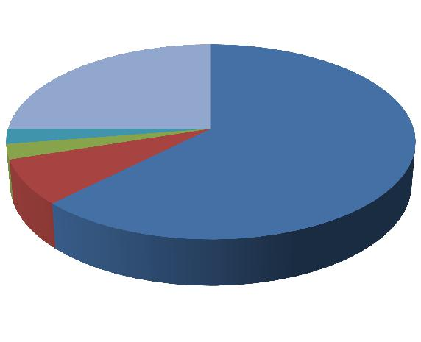

# Renda dos Entrevistados

A renda familiar dos visitantes de Louveira é considerada como intermediária, e até mesmo poderia ser considerada como boa, visto que em média seu valor fica acima de R$ 3.000,00 com 45%, e de R$2.001,00 à R$ 3.000,00 com 28%, isso claro, dependendo da quantidade de membros na família, porém esses números não foram apurados para contrastar com a enquete.

Gráfico 31 – Renda dos Entrevistados.

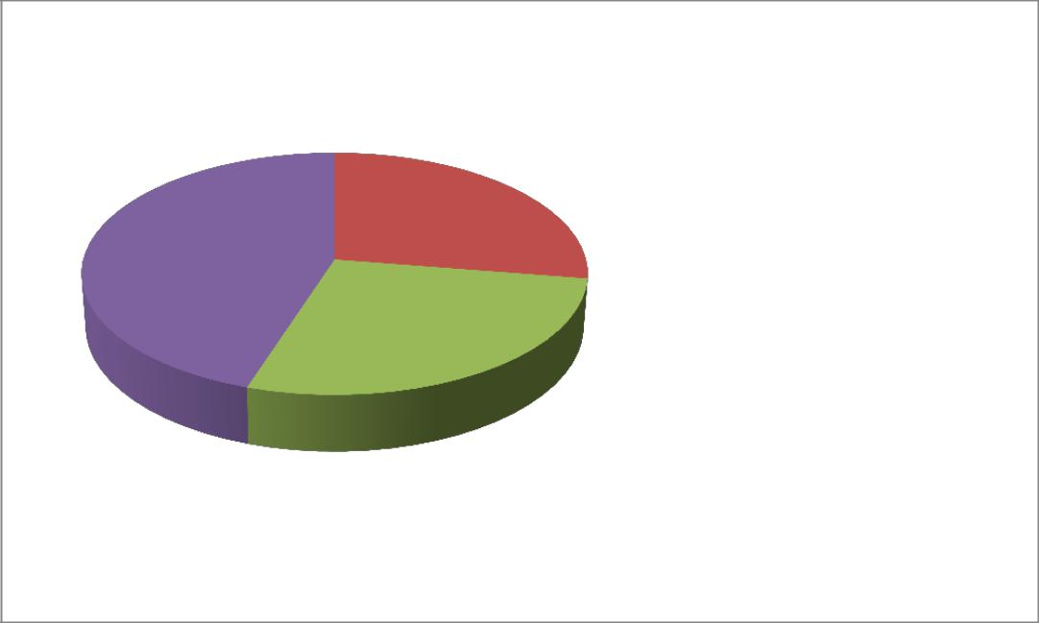

**Renda Familiar**

0%

|  |  |  |
| --- | --- | --- |
| 27% |  | R$ 500,00 a R$ 1.000,00 |
|  |
|  |
|  |  |
| 45% |  |  |
| 28% |  | R$ 1.001,00 a R$ 2.000,00 |
|  |
|  |
|  | R$ 2.001,00 a R$ 3.000,00 |
|  |
|  |
|  |  | Acima de R$ 3.000,00 |
|  |  |
|  |  |

Fonte: JK Turismo, 2015.

# Relação dos Atrativos Visitados

Quando questionados sobre os atrativos visitados Louveira, o destaque é para o Sítio Santa Rita – Fazenda Michelleto 23% dos visitantes, seguido pela Chácara Alvorada com 15% dos visitantes, e 11% dos visitantes foram na Fazenda Gonzaga, são os 03 atrativos mais visitados pelos turistas que visitam Louveira. Esse resultado mostra que o principal atrativo de Louveira é o Turismo Rural.

Gráfico 32 – Atrativos mais visitados.

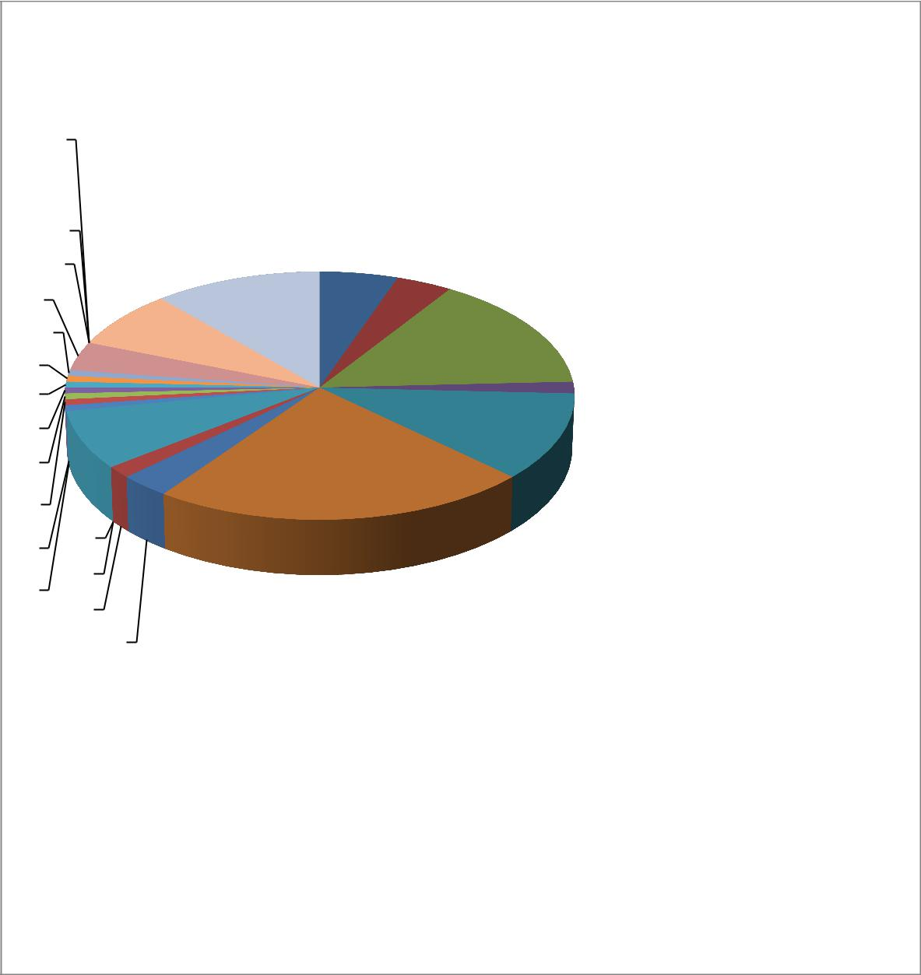

0%

0%

0%

4%

1% 8%

1%

1%

1%

8%

1%

1%

1% 0%

0%

0%

2%

3%

**Atrativos mais Visitados**

4%

11% 5%

15%

2%

11%

23%

 Sítio Registro - Família Gottardi

 Orquidário Anjos

 Chácara Alvorada - Restaurante

Comida de Sítio

 Casa San Flor

 Fazenda Luiz Gonzaga

 Sítio Santa Rita - Vinhos

Micheletto

 Pesqueiro Santo Antônio

 Pesqueiro Pescal

 Pesqueiro dos Amigos

 Pesqueiro São Pedro

 Haras JM

 Estrada Ecológica

 Igreja Sagrado Coração de Jesus

 Igreja São Sebastião

 Igreja Nossa Senhora da Abadia

 Igreja Nossa Senhora Mãe dos

Homens

 Igreja Santo Antônio

 Igreja São Pedro

 Capelinha Abadia

 Museu do Imigrante

Fonte: JK Turismo, 2015.

|  |
| --- |
|  |

# Perfil do Turista

Tendo o objetivo de analisar o perfil dos visitantes de Louveira, seguir serão apresentados os índices de gênero do turista, ocupação profissional, motivação da viagem e média de gastos na cidade dos mesmos.

Sobre o gênero pode – se afirmar que a maioria dos entrevistados eram do sexo masculino, totalizando 57% dos visitantes e 43% dos visitantes são do sexo feminino.

Gráfico 33 – Perfil do turista.

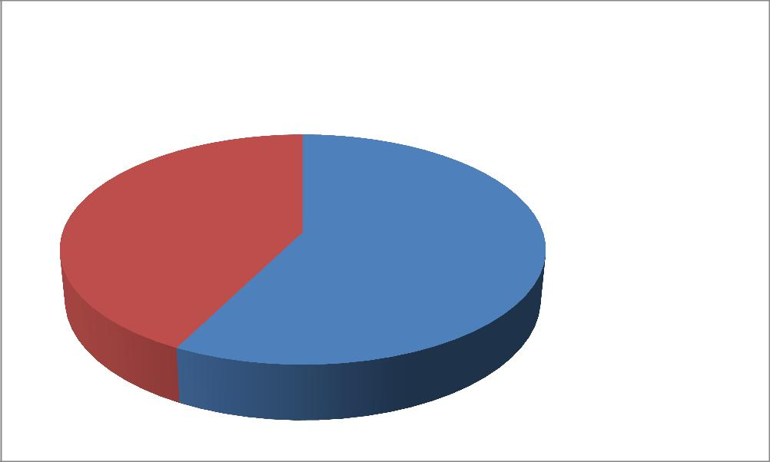

**Gênero**

|  |  |  |  |
| --- | --- | --- | --- |
| 43% |  |  | Masculino |
|  |  |
|  |  |  |
|  | 57% |  | Feminino |
|  |  |
|  |  |
|  |  |  |

Fonte: JK Turismo, 2015.

Posteriormente, foi analisada a ocupação profissional dos visitantes de Louveira, identificando que 37% dos entrevistados são assalariados, seguido por 15% de Profissionais Liberais, Autônomos e Empresários, e com 12% os Funcionários Públicos. Dessa forma, constatou-se que a maioria dos visitantes possui um emprego estável e uma renda que possibilite a viagem.

Gráfico 34 – Taxa de ocupação.

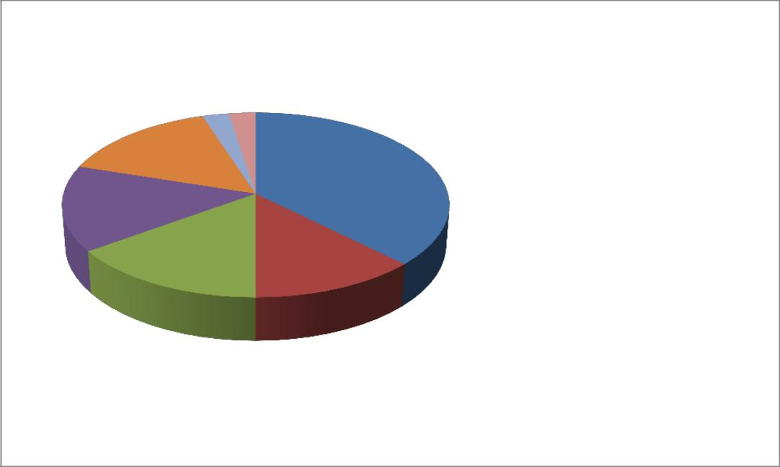

**Ocupação**

|  |  |  |  |  |
| --- | --- | --- | --- | --- |
|  | 3% 3% |  |  | Assalariado |
|  |  |  |
|  |  |  |
| 0% | 15% | 37% |  | Funcionário Público |
|  |
|  |
|  |  |
|  |  |  | Profissional Liberal |
| 15% |  |  |  |
|  |  |  |
|  |  |  | Autônomo |
|  |  |  |
|  |  |  |  |
|  | 15% | 12% |  | Estudante |
|  |  |
|  |  |
|  |  |  |

 Empresário

 Aposentado/ Pensionista

 Desempregado

Fonte: JK Turismo, 2015.

Sobre a motivação dos visitantes a maioria visita a cidade motivados a praticar o Lazer e descansar, esse público representa 72% dos visitantes, por outro lado com 20% dos visitantes viaja para Louveira por conta de negócios e trabalho e 5% dos visitantes vão para Louveira para visitar parentes e amigos.

Gráfico 35 – Motivação da viagem.

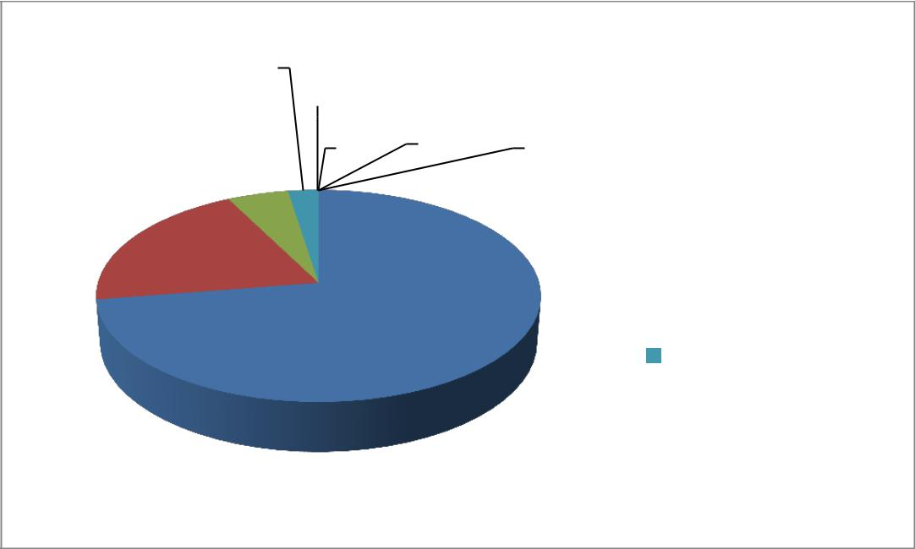

**Motivação da Viagem**

3%

0%

 Lazer

0% 0% 0%

|  |  |  |
| --- | --- | --- |
| 5% 0% |  | Negócios e Trabalho |
|  |
|  |

20%

 Parentes/ Amigos

 Saúde

|  |  |
| --- | --- |
| 72% | Compras |
|  |

 Religião

 Congresso/

Convenção/ Feira

Fonte: JK Turismo, 2015.

Durante a pesquisa foi questionado o gasto médio diário com alimentação e 60% dos visitantes gastam até R$ 40,00 com todas as refeições no dia, seguido de

30% que gastam até R$80,00 com todas as refeições no dia. Sendo assim, a maioria dos visitantes fazem suas alimentações no destino.

Gráfico 36 – Gasto diários com alimentação.

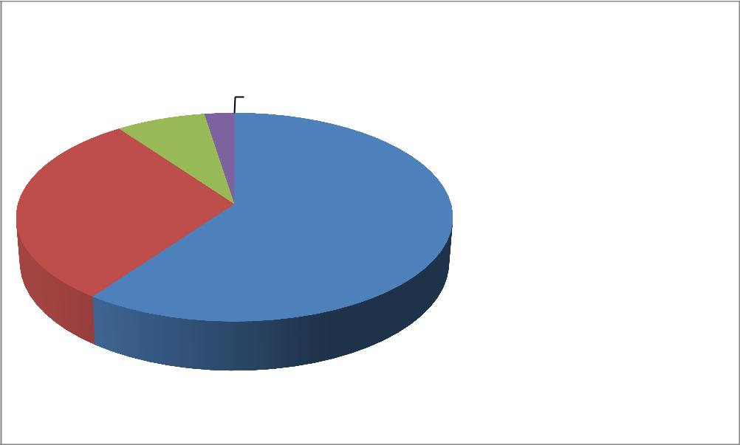

**Gastos Diários com Alimentação**

3% 0%

|  |  |  |  |
| --- | --- | --- | --- |
| 7% |  |  | R$ 5,00 a R$ 40,00 |
|  |  |  |
| 30% |  |  | R$ 41,00 a R$ 80,00 |
|  |  |
|  |  |
|  |  | R$ 81,00 a R$ 120,00 |
|  | 60% |  |
|  |  |
|  |  |
|  |  | R$ 121,00 a R$ 180,00 |
|  |  |  |
|  |  |  |
|  |  |  |
|  |  |  | Acima de R$ 180,00 |
|  |  |  |
|  |  |  |

Fonte: JK Turismo, 2015.

Assim como os gastos com alimentações, os entrevistados foram questionados sobre os gastos com Hospedagem, 42% dos entrevistados disseram que seus gastos com hospedagem foram entre R$ 151,00 a R$ 200,00; seguidos por 28% que responderam “não se aplica”, ou seja, que não utilizaram esse tipo de serviço.

Gráfico 37 – gastos com Hospedagens.

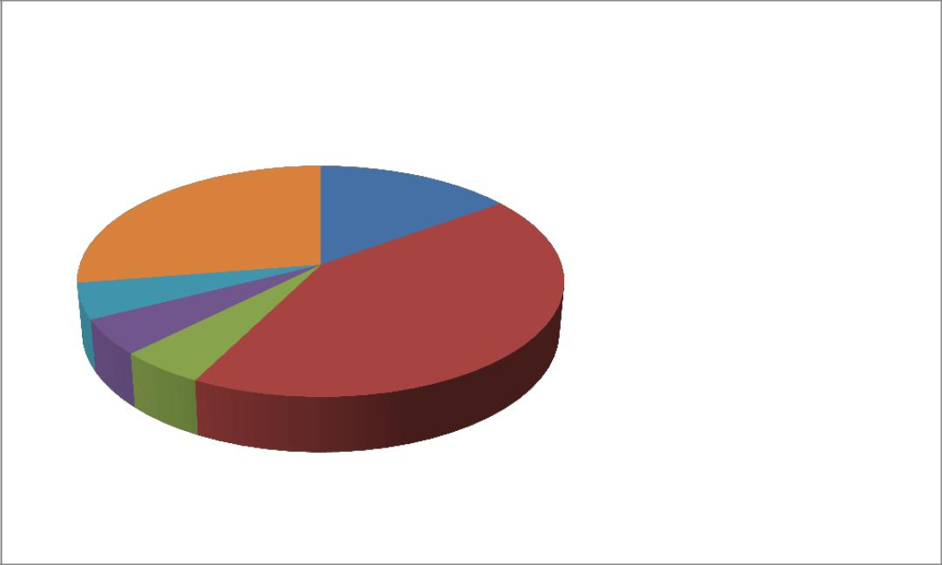

**Gastos com Hospedagem**

|  |  |  |  |  |
| --- | --- | --- | --- | --- |
| 28% | 15% |  | R$ 50,00 a R$ 150,00 | |
|  |
|  |
|  |  |  | |
|  |  |  | R$ 151,00 a R$ 200,00 | |
|  |  |  |
|  |  |  |
|  | 42% |  | R$ 201,00 a R$ 300,00 | |
|  |  |
|  |  |
| 5% |  | R$ 301,00 a R$ 400,00 | |
|  |
|  |
|  |  |  | |
| 5% | |  | Acima de R$ 400,00 |
|  |
| 5% | |  |
|  | N/A |
|  | |  |
|  | |  |

Fonte: JK Turismo, 2015.

Desta forma, o turista que visita Louveira possui um emprego estável o que possibilita e maximiza os gastos na cidade, pois os turistas estão motivados pelo lazer e chegam a gastar em Louveira aproximadamente R$300,00 por final de semana.

# Avaliação da Infraestrutura

Os questionamentos sobre infraestrutura da cidade são nos aspectos referente a Limpeza urbana, Segurança Pública, Sinalização Turística, Serviço de Taxi, Telecomunicações/ Internet, Restaurante, Hospedagem, Atrativos Turísticos, Diversão Noturna, Informação Turística, Preços Praticados, Guia de Turismo e Passeios. Deveriam avaliar os aspectos acima em Muito Bom, Bom, Regular, Ruim e Muito Ruim.

No aspecto limpeza pública 52% dos entrevistados disseram que a limpeza é boa, ou seja, as ruas estão sempre limpas, com lixeiras disponíveis nas ruas e coleta de lixo constante.

Gráfico 38 – Limpeza urbana.

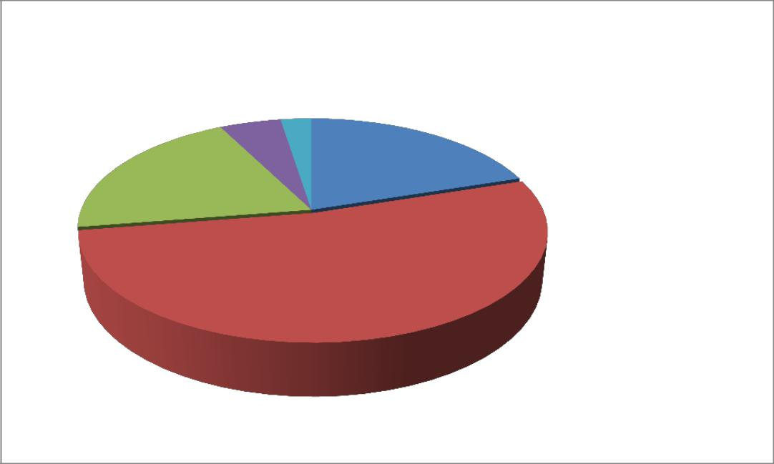

**Limpeza Urbana**

|  |  |  |  |  |
| --- | --- | --- | --- | --- |
|  |  | 3% |  |  |
|  | 5% | 20% |  |  |
|  |  |  |  |
| 20% |  |  |  | Muito Bom |
|  |  |  |
|  |  |  |  |
|  |  |  |  | Bom |
|  |  |  |  |
|  |  |  |  |
|  |  |  |  | Regular |
|  |  |  |  |
|  |  |  |  |
|  |  | 52% |  | Ruim |
|  |  |  |
|  |  |  |
|  |  |  | Muito Ruim |
|  |  |  |  |
|  |  |  |  |
|  |  |  |  |

Fonte: JK Turismo, 2015.

Sobre a segurança pública 47% dos entrevistados responderam que é boa, no entanto 30% disseram que a mesma é regular, o que requer atenção pois a segurança do destino é de suma importância para o turista.

Gráfico 39 – Segurança pública.

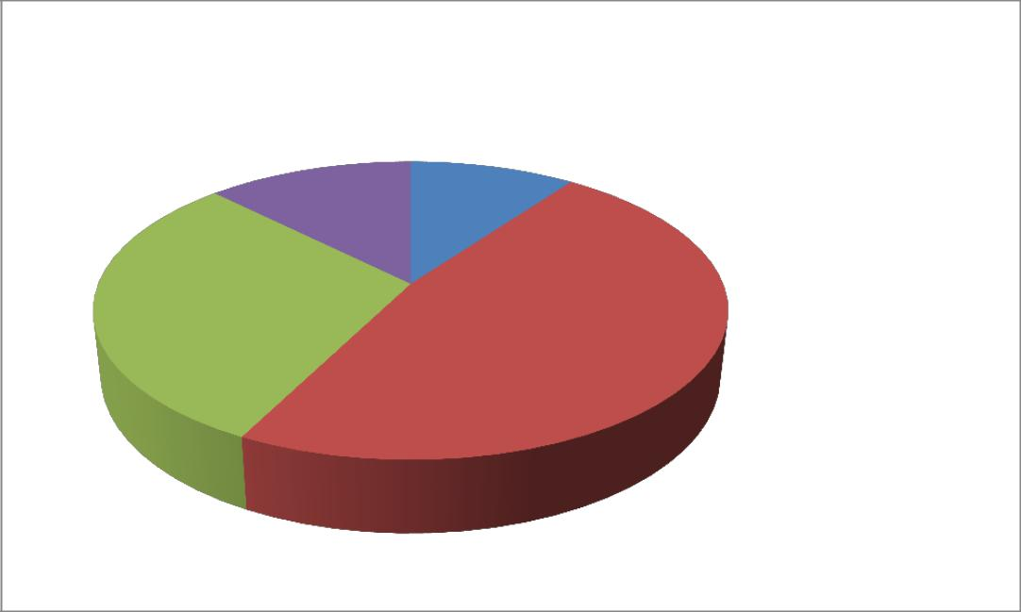

**Segurança Pública**

|  |  |
| --- | --- |
|  | 0% |
| 13% | 10% |

|  |  |  |  |
| --- | --- | --- | --- |
|  |  |  | Muito Bom |
|  |  |  |
|  |  |  |
| 30% |  |  | Bom |
|  |  |
|  |  |
|  |  |  |
|  | 47% |  | Regular |
|  |  |
|  |  |
|  |  |  |
|  |  |  | Ruim |
|  |  |  |
|  |  |  |
|  |  |  | Muito Ruim |
|  |  |  |
|  |  |  |

Fonte: JK Turismo, 2015.

Quando questionados sobre a sinalização turística 40% dos entrevistados que é de boa qualidade, o que significa que eles conseguem chegar ao local por meio de sinalização e sem necessidades de utilizar equipamentos para direcionar o caminho. No entanto, 25% dos entrevistados consideraram que a qualidade da sinalização é regular, é um numero significativo e requer atenção para melhorias da sinalização.

Gráfico 40 – Sinalização turística.

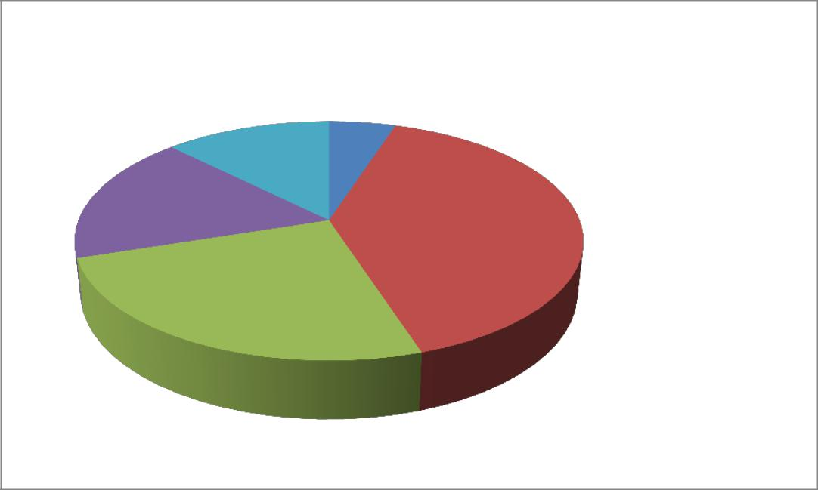

**Sinalização Turistica**

13% 5%

|  |  |  |  |  |
| --- | --- | --- | --- | --- |
| 17% |  | 40% |  | Muito Bom |
|  |  |
|  |  |
|  |  |  |
|  |  |  | Bom |
|  |  |  |
|  |  |  |  |
|  |  |  |  | Regular |
|  |  |  |  |
|  |  |  |  |
|  | 25% |  |  | Ruim |
|  |  |  |
|  |  |  |
|  |  |  |  |
|  |  |  |  | Muito Ruim |
|  |  |  |  |
|  |  |  |  |

Fonte: JK Turismo, 2015.

No quesito Serviço de Táxi, 32% dos entrevistados classificaram a qualidade do serviço de taxi regular, seguido de 30% dos entrevistados responderam que a qualidade do serviço é boa. Sendo que, 18% dos entrevistados utilizaram o próprio carro.

|  |  |  |  |
| --- | --- | --- | --- |
| Gráfico 41 – Serviços de taxi. | |  |  |
| **Serviço de Táxi** | |  |  |
| 2% |  |  |  |
| 18% |  |  | Muito Bom |
| 5% | 30% |  |
|  |
|  |  |
| 13% |  |  | Bom |
|  |  |
|  |  |
|  |  | Regular |
|  |  |
|  |  |  |
|  |  |  | Ruim |
|  |  |  |
|  |  |  |
| 32% |  |  | Muito Ruim |
|  |  |
|  |  |
|  |  |  | N/A |
|  |  |  |
|  |  |  |
|  |  |  |  |

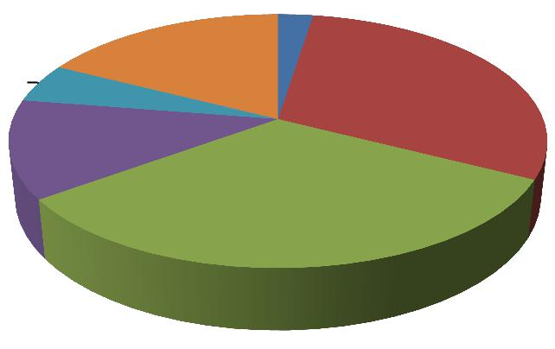

Fonte: JK Turismo, 2015.

Sobre a rede de telecomunicações e internet 55% dos entrevistados disseram que é de boa qualidade, seguidos por 22% dos entrevistados consideraram a qualidade muito bom, isto significa que a maioria dos entrevistados consegue utilizar as redes de telecomunicação e a internet.

Gráfico 42 – Telecomunicações.

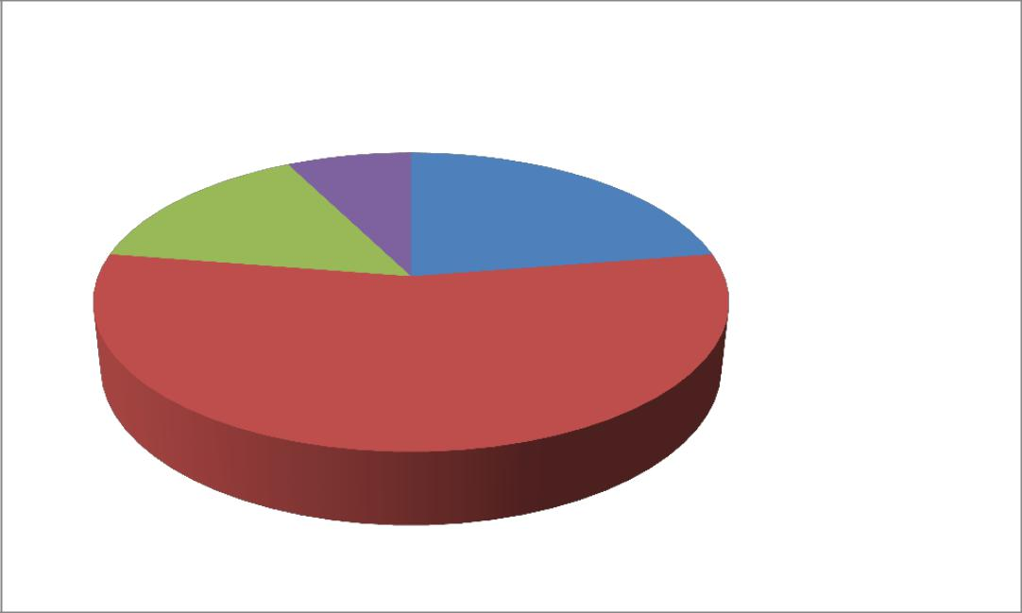

15%

**Telecomunicações**

0%

8% 22%

55%

 Muito Bom

 Bom

 Regular

 Ruim

 Muito Ruim

Fonte: JK Turismo, 2015.

Quando questionados sobre os restaurantes de Louveira, 42% dos entrevistados classificaram os restaurantes como bons, seguidos de 32% que consideram os restaurantes muito bons. Dessa forma, Louveira possui bons restaurantes para atender o turistas e isso também é um forte atrativo para a cidade.

Gráfico 43 – Restaurantes.

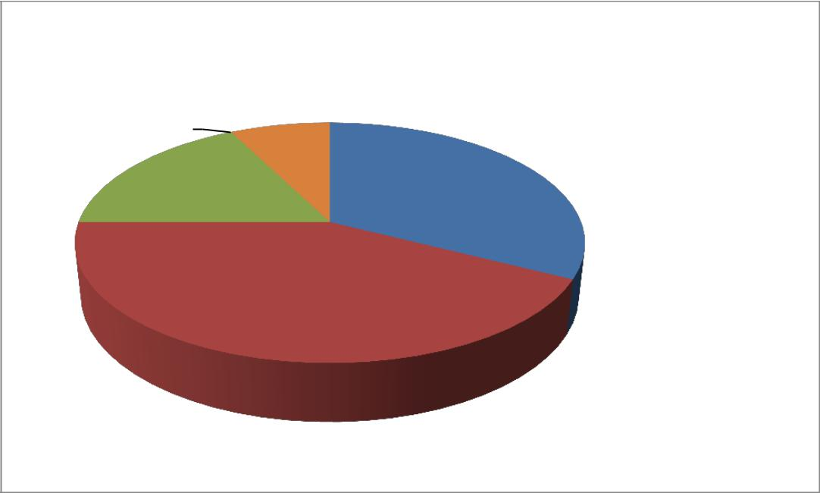

**Restaurante**

|  |  |  |  |
| --- | --- | --- | --- |
| 0% | 0% |  |  |
|  |  |  |
|  | 8% |  |  |
| 18% | 32% |  | Muito Bom |
|  |
|  |
|  |  |  | Bom |
|  |  |  |
|  |  |  |
|  |  |  | Regular |
|  |  |  |
|  |  |  |
|  | 42% |  | Ruim |
|  |  |
|  |  |
|  |  | Muito Ruim |
|  |  |
|  |  |
|  |  |  | N/A |
|  |  |  |
|  |  |  |

Fonte: JK Turismo, 2015.

Sobre a Hospedagem, 30% dos entrevistados afirmaram que a hospedagem é boa, seguidos de 28% que não se aplicaram a questão, ou seja, passaram apenas 01 dia ou ficaram na casa de parentes e amigos.

Gráfico 44 – Hospedagens.

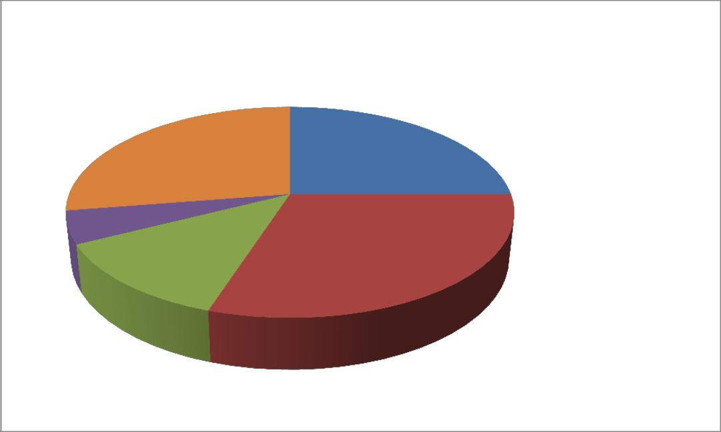

**Hospedagem**

|  |  |  |  |  |
| --- | --- | --- | --- | --- |
|  | 28% | 25% |  | Muito Bom |
|  |  |
|  |  |  |
|  |  |  |  | Bom |
|  |  |  |  |
|  |  |  |  |
|  | 5% |  |  | Regular |
|  |  |  |
|  |  |  |
| 0% | 12% | 30% |  | Ruim |
|  |
|  |
|  |  |  |

 Muito Ruim

 N/A

Fonte: JK Turismo, 2015.

Os Atrativos turísticos foram classificados por 35% dos entrevistados como regulares, ou seja, atendem as necessidades do turista com uma qualidade regular, esse índice merece atenção pois eles são a atratividade do município e a qualidade de seu funcionamento é crucial para o desenvolvimento do turismo e ajuda na atração de novos turistas.

Gráfico 45 – Atrativos turísticos.

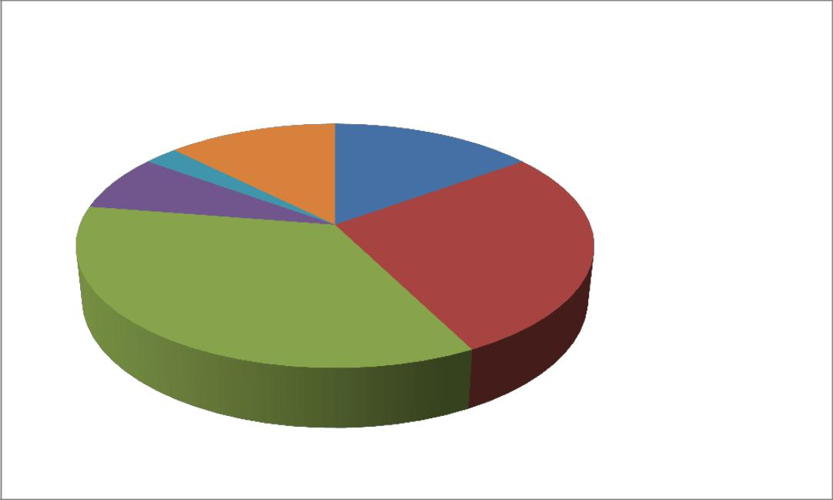

**Atrativos Turísticos**

|  |  |  |  |  |
| --- | --- | --- | --- | --- |
| 3% | 13% | 15% |  |  |
|  |  | Muito Bom |
| 7% |  |  |  |
|  |  |  |
|  |  |  |  |
|  |  | 27% |  | Bom |
|  |  |  |
|  |  |  |
|  |  |  | Regular |
|  |  |  |
|  |  |  |
|  |  |  |  | Ruim |
|  |  |  |  |
|  |  |  |  |

35%

 Muito Ruim

 N/A

Fonte: JK Turismo, 2015.

Ao serem questionados sobre a diversão noturna de Louveira, 27% dos entrevistados classificaram a mesma como regular, seguidos de 37% que consideraram a diversão noturna boa. Esses resultados são reflexos das poucas opções de entretenimento noturno na cidade.

Gráfico 46 – Diversão noturna.

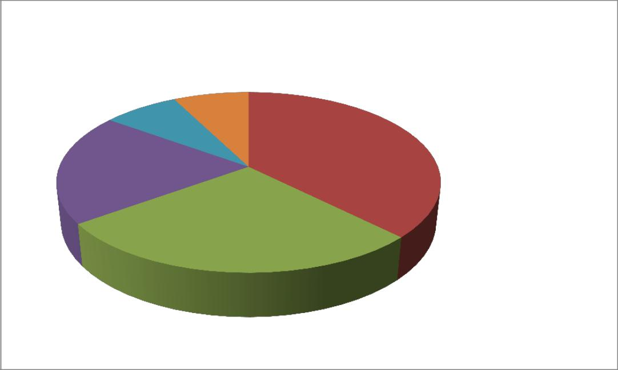

**Diversão Noturna**

|  |  |  |  |  |
| --- | --- | --- | --- | --- |
|  | 0% |  |  |  |
| 8% | 8% |  |  |  |
|  | 37% |  | Muito Bom |
|  |  |
|  |  |  |
|  |  |  |  |
| 20% |  |  |  | Bom |
|  |  |  |
|  |  |  |
|  |  |  |  |
|  |  |  |  | Regular |
|  |  |  |  |
|  |  |  |  |
|  |  |  |  | Ruim |
|  |  |  |  |
|  |  |  |  |
|  | 27% |  |  | Muito Ruim |
|  |  |  |
|  |  |  |
|  |  |  |  | N/A |
|  |  |  |  |
|  |  |  |  |

Fonte: JK Turismo, 2015.

As informações turísticas são de suma importância para o município que recebe turistas, assim quando questionado a qualidade das informações prestadas, 34% dos entrevistados responderam que possuem uma qualidade regular, ou seja, as informações não auxiliam o turista como um todo e ficam faltando informações o que dificulta a estada do turista na cidade e a visitação de seus atrativos.

Gráfico 47 – Informações turísticas.

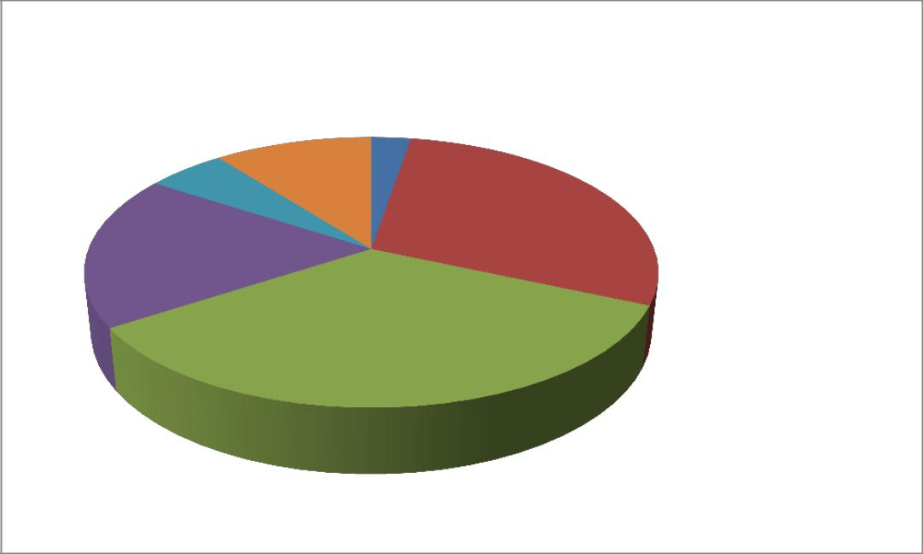

**Informações Turísticas**

|  |  |  |  |  |
| --- | --- | --- | --- | --- |
|  | 3% |  |  |  |
| 5% | 11% |  |  |  |
|  |  |  | Muito Bom |
|  |  | 29% |  |
|  |  |  |
|  |  |  |
|  |  |  |  |
| 18% |  |  |  | Bom |
|  |  |  |
|  |  |  |
|  |  |  |  |
|  |  |  |  | Regular |
|  |  |  |  |
|  |  |  |  |
|  |  |  |  | Ruim |
|  |  |  |  |
|  |  |  |  |
|  | 34% |  |  | Muito Ruim |
|  |  |  |
|  |  |  |
|  |  |  |  | N/A |
|  |  |  |  |
|  |  |  |  |

Fonte: JK Turismo, 2015.

Sobre os preços praticados pela cidade, 40% dos entrevistados responderam que o mesmo é bom, e 30% consideraram o os preços regulares. Esse índice é de suma importância para o turista, pois os preços da cidade no geral, não só nos equipamentos turísticos, condiciona os gastos do turista, se os valores cobrados são bons o turista gasta mais e isso acontece atualmente.

Gráfico 48 – Preços praticados.

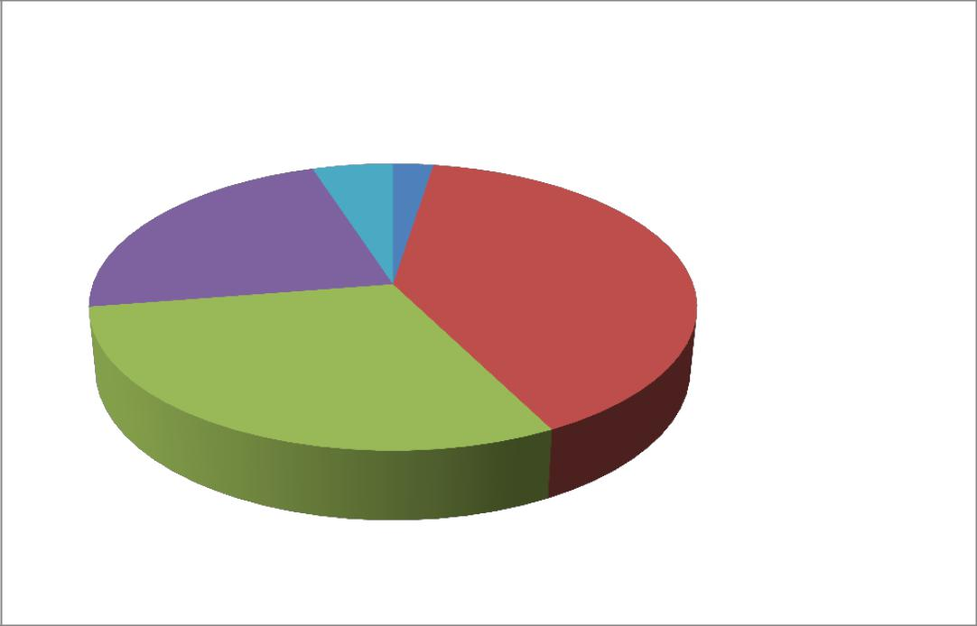

**Preços Praticados**

|  |  |  |  |  |
| --- | --- | --- | --- | --- |
|  |  | 2% |  |  |
|  |  | 5% |  |  |
| 23% |  |  |  | Muito Bom |
|  |  | 40% |  |
|  |  |  |
|  |  |  |  |
|  |  |  |  | Bom |
|  |  |  |  |
|  |  |  |  |
|  |  |  |  | Regular |
|  |  |  |  |
|  |  |  |  |
|  | 30% |  |  | Ruim |
|  |  |  |
|  |  |  |
|  |  |  |  |
|  |  |  |  | Muito Ruim |
|  |  |  |  |
|  |  |  |  |

Fonte: JK Turismo, 2015.

Assim como as informações turísticas, os Guias de Turismo são fundamentais para o desenvolvimento da atividade turística, eles acompanham o turista durante os passeios e ou city tour, são os principais indicadores de atrativos e conseguem motivar a visitação nos atrativos. Sendo assim, 35% dos entrevistados responderam “não se aplica”, ou seja, eles não utilizaram o serviço de Guia; seguidos de 28% que considerou a qualidade desse serviço ruim. Constatando assim que há um déficit no oferecimento desse serviço, ele é pouco explorado.

Gráfico 49 – Guias de Turismo.

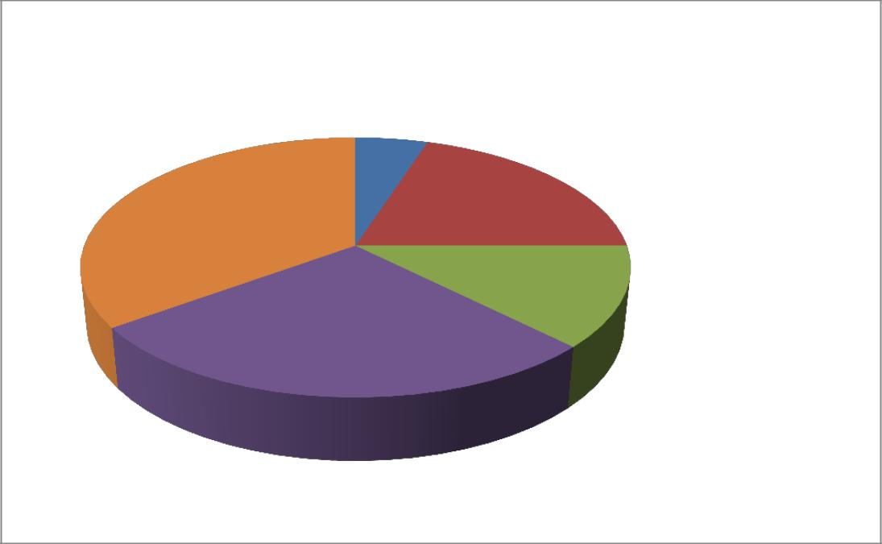

**Guia de Turismo**

|  |  |  |  |
| --- | --- | --- | --- |
|  | 5% |  | Muito Bom |
| 35% | 20% |  |
|  |
|  |  |

|  |  |  |  |  |
| --- | --- | --- | --- | --- |
|  |  |  |  | Bom |
|  |  |  |  |
|  |  |  |  |
|  |  | 12% |  | Regular |
|  |  |  |
|  |  |  |
|  |  |  |  |
|  |  |  |  | Ruim |
|  |  |  |  |
|  |  |  |  |
|  | 28% |  |  | Muito Ruim |
|  |  |  |
|  |  |  |
|  |  |  |  |
| 0% |  |  |  | N/A |
|  |  |  |
|  |  |  |
|  |  |  |  |

Fonte: JK Turismo, 2015.

Diretamente ligado ao serviço de Guia de Turismo estão os passeios e o city tour que são a apresentação da cidade, eles ajudam o turismo a ter um panorama da cidade e conhecer os atrativos. Nesse aspecto, 30% dos entrevistados responderam que o serviço “não se aplica”, ou seja, não realizaram nenhum tipo de passeio e outros 30% consideraram a qualidade do serviço ruim. Dessa forma, como no serviço de Guia de Turismo existe um déficit no oferecimento do serviço de passeios e city tour.

Gráfico 50 – Passeios na cidade.

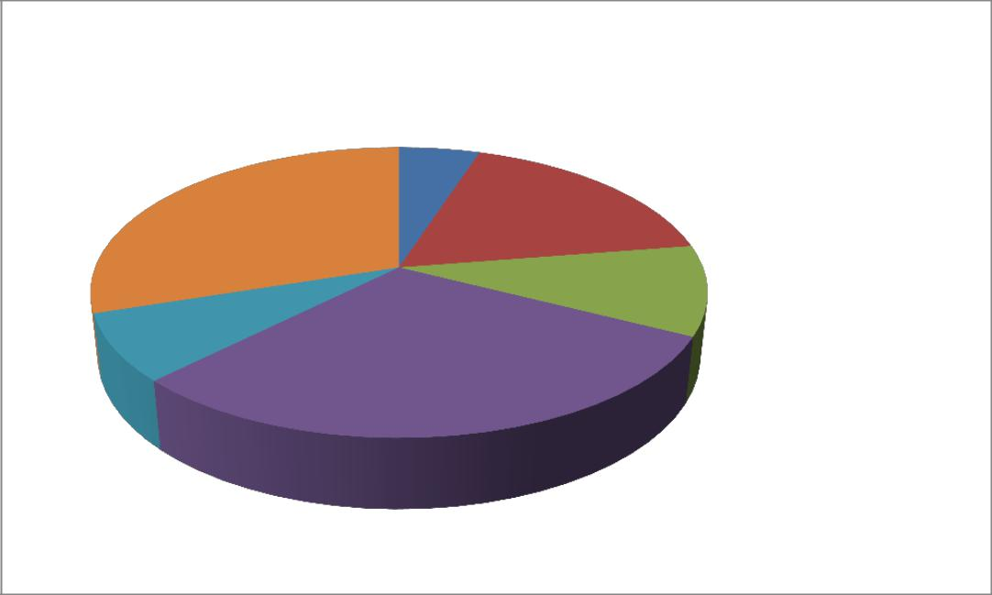

**Passeios/ City Tour**

|  |  |  |  |  |
| --- | --- | --- | --- | --- |
|  | 5% |  |  |  |
| 30% | 17% |  |  | Muito Bom |
|  |  |
|  |  |
|  |  | 10% |  | Bom |
|  |  |  |
|  |  |  |
|  |  |  | Regular |
| 8% |  |  |  |
|  |  |  |
|  |  |  | Ruim |
|  |  |  |  |
|  |  |  |  |
|  | 30% |  |  | Muito Ruim |
|  |  |  |
|  |  |  |
|  |  |  |  | N/A |
|  |  |  |  |
|  |  |  |  |

Fonte: JK Turismo, 2015.

Para finalizar a pesquisa os entrevistados foram questionados sobre o retorno a Louveira, o resultado desse índice é satisfatório, pois 87% dos entrevistados afirmaram que voltaram a Louveira. Compreende-se que a estada deles foi boa e por isso voltarão à cidade.

Gráfico 51 – Retorno à Louveira.

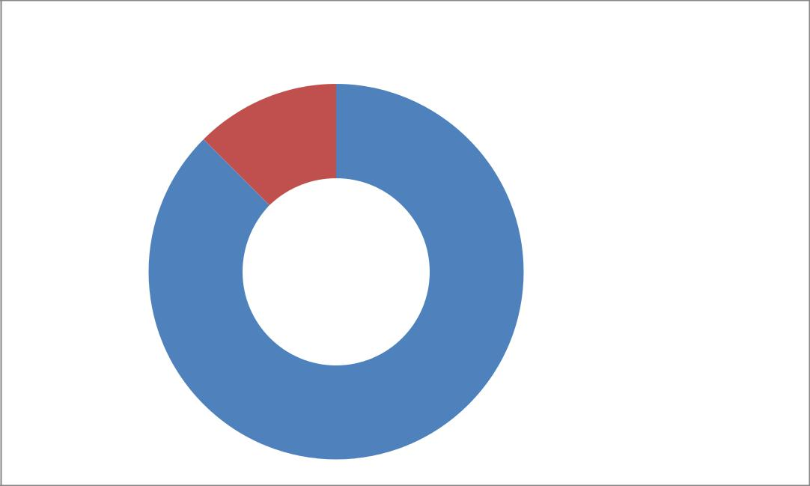

**Retorno a Louveira**

13%

 Sim

 Não

87%

Fonte: JK Turismo, 2015.

# 8.1 CONCLUSÃO D APESQUISA DE DEMANDA

Ao final dessa Pesquisa de Demanda realizada no dia 28 de novembro de 2015, atingiu seu objetivo principal que é identificar o perfil do turista e mensurar os gastos do turista em Louveira.

Além disso, a pesquisa também visou identificar o olhar do visitante quanto a qualidade dos serviços oferecidos e dos atrativos visitados. Dessa forma, compreende-se o que precisa melhorar e o que ainda precisa de ajustes.

Portanto, essa pesquisa dá embasamento não somente para o Plano de Marketing, mas para o desenvolvimento de Planos como um todo, buscando melhorias e aprimorar os pontos fortes de Louveira.

# POLÍTICAS OPERACIONAIS DE MARKETING

Neste capitulo vamos tratar um pouco da teoria e das estratégias operacionais para dar aos dirigentes do turismo interno elementos e embasamentos para a ação eficaz do processo de comercialização operacional do turismo de Louveira.

Basicamente são comentários de nossa equipe baseados em fragmentos dos Livros:

1. BAPTISTA, Mário, *Turismo Competitividade Sustentável*, Editorial Verbo, Lisboa, 1997.
2. CUNHA, Licínio. *Economia e Política do Turismo*, Editorial Verbo, Lisboa, 1997.
3. CUNHA, Licínio. *Economia e Política do Turismo*, edição n.º 3170, Editorial Verbo, Lisboa, 2006.
4. CUNHA, Licínio. *Introdução ao Turismo*, 1.ª edição, Editorial Verbo, Lisboa, 2001.

O produto turístico é um mix de elementos disponibilizado por vários fornecedores que, cooperando, combinam elementos do destino turístico, formando uma experiência que irá transformar o consumidor após o consumo, qualificando-o.

Mas, para que possamos desenvolver esse produto ou experiência, devemos começar por perceber o comportamento do consumidor, qual o conceito base para o desenvolvimento de um produto multiatributo e quais os elementos que fazem parte de um destino turístico.

Depois de desenvolvido o produto, o município de Louveira terá de saber geri-lo e de saber gerir uma carteira de produtos, necessitando para isso de dominar conceitos como a cadeia de valor e o ciclo de vida do produto. Estes são conceitos, métodos e técnicas que se aplicam a produtos e destinos.

Será depois necessário definir a estratégia de *marketing* através das suas variáveis. Assim, iremos abordar:

1. A variável preço que tem uma importância grande ao nível da comercialização de serviços e produtos turísticos;
2. A distribuição, que desempenha um papel importante no *marketing* operacional. Trata-se de fazer chegar a nossa oferta junto do segmento de mercado-alvo, de maneira apelativa e ajustada à satisfação das necessidades e dos desejos do consumidor, que assim lhe pode aceder;
3. A promoção, uma vez que temos de comunicar ao mercado as nossas oferta e identidade, para que ele saiba que existimos e se manifeste a intenção de compra.

O destino turístico contempla todo o conjunto de elementos e organizações que desenvolvem a atividade turística e contribuem para o produto turístico.

Como refere a SAER (2005), o turismo é uma constelação de serviços, um conceito que espelha bem os inúmeros elementos presentes no destino.

As empresas, quando desenvolvem os seus produtos, estendem o processo ao destino, integrando neste os seus serviços ou, noutra perspectiva, combinando os elementos do destino com os seus serviços, possibilitando, desta forma, a apresentação ao consumidor final de um produto completo, uma proposta de consumo efetiva.

Um destino é normalmente gerido pelas entidades públicas, nacionais e regionais que procuram identificar uma estratégia de *marketing* de base. Definem objetivos, segmentos de mercado, o posicionamento, a estratégia de *marketing* e as políticas operacionais. O Circuito das Frutas tem uma estratégia de comercialização. Este produto tem as suas marcas, que funcionam no plano nacional ou internacional, e uma oferta baseada num conjunto de elementos traduzidos em produtos.

Às entidades oficiais referidas, compete desenvolver e gerir um destino turístico, priorizando as suas vocações, os mercados e os produtos a dinamizar.

Mandam as boas práticas do *marketing* que nos concentremos naquilo que é principal na nossa atividade, não dispersando os recursos. Ainda que Louveira

pudessem oferecer muitos produtos, a verdade é que alguns desses produtos não têm grau de desenvolvimento/maturidade relevante e, por outro lado, por vezes funcionam como atributo complementar aos produtos e motivações principais.

# 9.1 POLÍTICA DO PRODUTO

Passando então do destino para o produto, retomamos o conceito inicialmente referido por Lambin (1998). O produto é o conjunto de atributos tangíveis e intangíveis que o comprador pode aceitar no sentido de satisfazer uma necessidade ou expectativa.

Este é um conceito alargado que inclui o atributo funcional básico, ao qual acrescem o preço, o *design*, as parcerias, a imagem, a marca, o prestígio, o serviço pós-venda, o atendimento, a assistência, a garantia e outros atributos.

O produto turístico é compósito, podendo-se classificar como um serviço misto, incorporando recursos naturais e recursos construídos pelo homem, referem os fundamentos de João Albino Silva (1997). Mas para percebermos o produto turístico, no seu conceito de experiência, procurado por um turista sofisticado e exigente que se quer valorizar pelo seu consumo, temos de começar por perceber o comportamento de compra desse turista.

# Comportamento de Compra

A teoria dos valores (Sheth, Newman e Gross) explica bem o comportamento do turista, tendo em conta o seu processo de consumo, a forma como ele toma as suas decisões e a interpretação das suas necessidades, desejos e motivações. Este modelo permite analisar a estrutura multidimensional das necessidades do consumidor. É um importante ponto de partida, pois, como refere Kotler (1996), o produto é algo que pode ser oferecido para satisfazer uma necessidade ou um desejo.

Tabela 205 – Teoria dos valores.

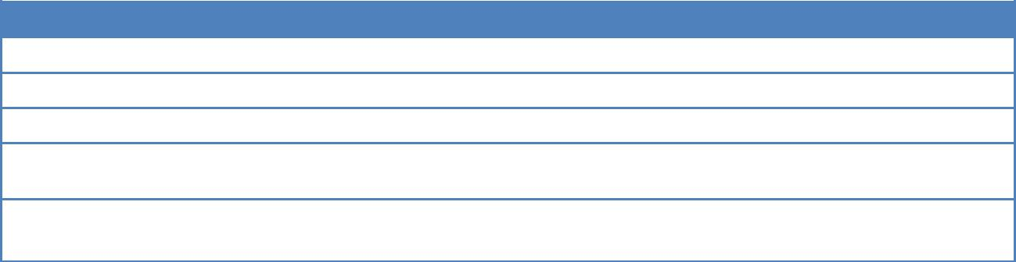

**MODELO DA TEORIA DOS VALORES**

1. Valor Funcional – Capacidade para realizar o seu papel utilitário ou físico.
2. Valor Social - Associação a um ou mais grupos sociais.
3. Valor Emocional – Capacidade de suscitar sentimentos ou reações afetivas.
4. Valor Epistémico – Capacidade de suscitar curiosidade, trazer novidade ou satisfazer um desejo de conhecimento.
5. Valor Circunstancial – Situação ou contexto específico com o qual o decisório é confrontado.

Estes são os valores pelos quais o consumidor procura e compra determinado produto ou seleciona um destino. Ele faz a sua escolha pelo valor que essa oferta representa para as suas necessidades, sendo que os valores deverão funcionar de forma conjugada e em simultâneo. Por exemplo, na escolha de um produto, um turista poderá dar valor à solução que encontra quando chega ao destino à uma hora da madrugada (valor circunstancial), mas procura um hotel *design* pelo fato de ser arquiteto (valor social), ou quer um hotel que tenha piscinae pequeno-almoço (valor funcional); esse hotel poderia ser da mesma cadeia hoteleira em que ficou alojado nas últimas férias e no qual foi bem atendido (valor emocional) e, já agora, aquele que viu numa revista onde era apontada a decoração alusiva a fatos históricos (valor epistémico).

# 9.1.2 PRODUTO MULTIATRIBUTO

Conhecidos os valores no processo de compra e as motivações do turista, vamos procurar dar resposta à construção do produto e do serviço turístico.

Conceito – Produto Multiatributo:

1. Serviço de Base – Valor funcional, vantagem básica ou genérica;
2. Serviços Necessários – Atendimento, *design*, qualidade, marca e outros;
3. Serviços Acrescentados – Envolvente, parcerias, serviços pós-venda, garantia, crédito, seguros, serviços, etc. Lambin (1998).

No desenvolvimento do produto e do serviço turístico, necessitamos de uma metodologia que nos apoie no processo. O conceito de multiatributo é um modelo adequado para desenvolvermos o nosso trabalho de construção. Tomando por referência os valores do processo de compra, vamos de forma incremental estruturar o nosso produto, começando por planear os atributos funcionais, passando aos necessários e chegando por fim aos acrescentados.

Desta forma, construiremos um produto competitivo, flexível e *customizado* às necessidades do consumidor, permitindo diferentes configurações para diferentes perfis de consumo – uma verdadeira experiência de consumo em que vários fornecedores cooperam na construção do compósito, e um conceito que se aplica ao produto, à cidade ou ao destino.

De fato, se pensarmos que o nosso produto acaba à porta do nosso hotel, não teremos a possibilidade de competir com sucesso. A médio ou longo prazo iremos desaparecer do mercado. Na verdade, se perguntarmos aos clientes de um hotel qual é a melhor cama do mundo para dormir, certamente que todos referirão a sua de casa, onde têm uma almofada confortável para o pescoço! Com isto, queremos dizer que o valor funcional, por si só, pode não significar nada. O turista procura um conjunto de atributos.

# 9.1.3 CARACTERÍSTICAS DOS PRODUTOS TURÍSTICOS

Existem algumas características dos produtos e serviços turísticos que são um desafio e nos obrigam a proceder de uma forma específica, nomeadamente:

1. Perecimento – A prestação de serviços é produzida numa base diária, em quantidades específicas e em determinados locais (se não se vendem num certo dia ou a uma certa hora, não poderão ser armazenados para posterior consumo);
2. Sazonalidade – A maior parte da atividade turística tem flutuações de acordo com as épocas do ano;
3. Intangibilidade – A maior parte dos serviços turísticos é percebida pelo consumidor como um benefício futuro. As compras são realizadas com antecedência e é necessário que o vendedor comunique as vantagens dos produtos sem que os possa efetivamente mostrar;
4. Complementaridade – Existe uma interdependência entre os vários elementos que compõem o produto turístico, os quais se influenciam mutuamente e obrigam à complementaridade.

De facto, estas características obrigam os profissionais do turismo, na sua ação de *marketing* e de comercialização, a uma forma de atuação específica que, como se poderá verificar, influencia todas as variáveis do *marketing* operacional.

No que se refere ao produto, a noção das características permite-nos ter uma consciência maior do processo de desenvolvimento da gestão de um produto e da gestão de uma carteira de produtos ao longo da sua vida. E cada produto implica formas de atuação diferentes.

# As Componentes do Produto Turístico

Encontramos quatro grandes componentes no produto turístico (Mill, 1997):

1. Atrações – numa perspectiva de desenvolvimento dos recursos que garanta a qualidade e a natural satisfação do visitante;
2. Transportes – onde estejam presentes, em volume e qualidade, todos os tipos de ligação entre o local de residência e a zona turísticas.
3. Serviços – quer em variedade, quer em qualidade de alojamento, alimentação e organização dos produtos;
4. Informação/promoção – que leve ao conhecimento do turista uma informação sobre a oferta existente.

Esta classificação, para além de nos permitir agrupar os elementos por categorias, relacionando cada componente com o seu fornecedor, ajuda-nos ainda a perceber que em situação alguma atuamos sozinhos. Para que seja possível apresentar um produto ao consumidor final, é necessário estabelecer parcerias no sentido de compor a totalidade da experiência que o consumidor deseja ter. Quando somos detentores do alojamento, ao estruturarmos o produto, é importante que pensemos de forma global naquilo de que o turista vai usufruir desde que sai de casa até ao seu regresso.

# 

# 9.1.4 CADEIA DE VALOR DO PRODUTO

O conceito de cadeia de valor do produto é de grande importância no turismo, dado o carácter compósito do sector. Ele dá-nos a importância de cada elemento, o valor que cada empresa retém para si na venda de um produto que, como já vimos, é compósito e depende de parcerias. De facto, a empresa de turismo deverá procurar ocupar o maior espaço possível na cadeia de valor, pois essa é a forma de o seu retorno ser maior.

Figura 136 – Cadeia de valor do produto turístico.

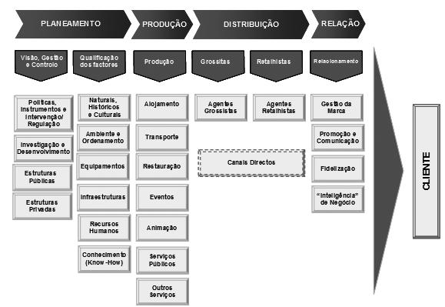

Fonte: SAER.

Assim, dever-se-á perceber o papel e a posição dos parceiros e, aproveitando as oportunidades, desenvolver mais o conceito de produto compósito, ou produto multiatributo, em que a empresa integrará mais e mais atributos ou elementos. Esta é uma forma de a empresa poder reter mais benefício, ser mais competitiva e satisfazer melhor os desejos e necessidades dos seus clientes. Por exemplo, um hotel pode reter mais valor se praticar a distribuição direta, oferecer serviços de animação turística e proceder à qualificação de fatores como a qualidade dos espaços envolventes ou a formação dos seus colaboradores. Com tudo isto poderá cobrar mais pelos seus serviços, retendo valor.

# 9.1.4.5 CICLO DE VIDA DO PRODUTO

Todos os produtos têm um ciclo de vida. Eles nascem, crescem, amadurecem e declinam, acabando por morrer.

Poder saber em que fase se encontra o produto é fundamental, recorrendo-se para isso a uma metodologia de análise. Sabendo isso, podemos intervir, por exemplo, reinventando o produto para que ele retome o crescimento. Este é um dos grandes desafios para os técnicos de *marketing*: saber em que fase das suas vidas os produtos se encontram e saber que implicações isso tem ao nível das variáveis de *marketing*.

As fases da vida de um produto turístico associadas ao *marketing mix* são a introdução, o crescimento, a maturidade e o declínio, acabando por vezes na retirada do mercado. Para cada fase do ciclo de vida aconselha-se um determinado composto de *marketing*, conforme esquematiza o quadro seguinte:

Figura 137 – Ciclo de vida do produto turístico.

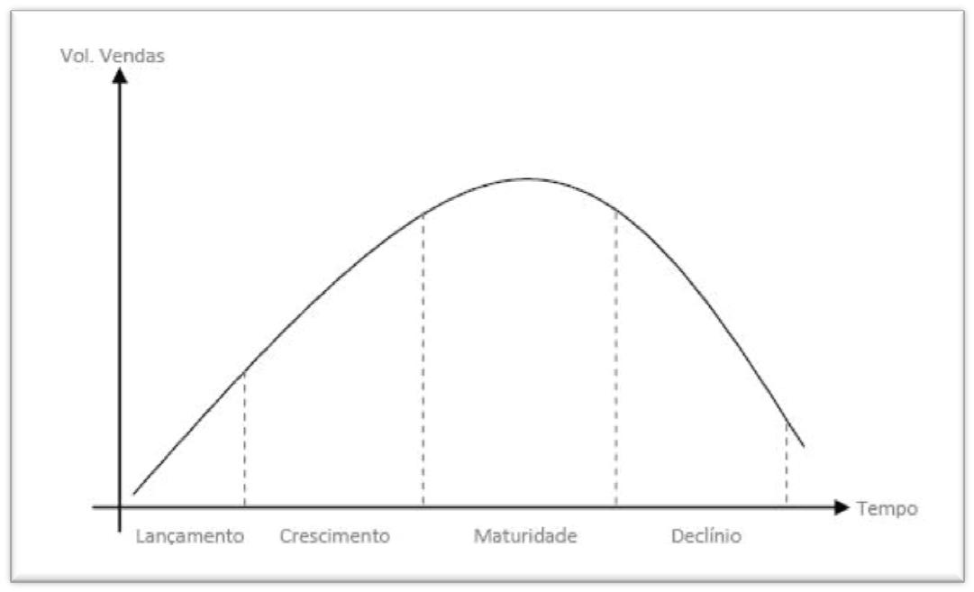

Tabela 206 – Interpretação do ciclo de vida.

|  |  |  |  |  |  |  |  |
| --- | --- | --- | --- | --- | --- | --- | --- |
|  | **Fases** |  |  | **Características** |  |  |  |
|  |  |  |  |  | **Objetivo/Marketing Mix** |
|  |  |  |  |  |  |  |  |
|  |  |  |  | Vendas baixas e com | |  | Criar notoriedade e motivar a |
|  | Introdução | |  | crescimento lento, custos | |  | experimentação. Desnatação |
|  |  | elevados, receitas negativas, | |  | rápida ou desnatação lenta. |
|  |  |  |  | concorrência baixa e | |  | Penetração rápida ou |
|  |  |  |  | consumidores inovadores | |  | penetração lenta |
|  |  |  |  | Vendas crescem depressa, | |  |  |
|  |  |  |  | custos médios, receitas | |  | Maximizar quota de mercado, |
|  | Crescimento | |  | crescentes, concorrência | |  |
|  |  |  | fidelização ou repetição de |
|  |  | crescente, consumidores | |  |
|  |  |  |  |  | compra |
|  |  |  |  | prematuros, crescimento | |  |
|  |  |  |  |  |  |
|  |  |  |  | elevado | |  |  |
|  |  |  |  |  |  |  | Maximizar lucro e defender |
|  |  |  |  |  |  |  | quota de mercado. Melhoria da |
|  |  |  |  | Pico de vendas, custos baixos, | |  | qualidade e adição de novas |
|  | Maturidade | |  | receitas elevadas, concorrência | |  | características, acrescentar |
|  |  | em número estável, | |  | novos atributos ao produto, |
|  |  |  |  | consumidores maioritários e | |  | entrar em novos segmentos de |
|  |  |  |  | estagnação | |  | mercado, aumentar a cobertura |
|  |  |  |  |  |  |  | de mercado e entrar em novos |
|  |  |  |  |  |  |  | canais de distribuição |
|  |  |  |  | Vendas descem, custos baixos, | |  |  |
|  | Declínio | |  | receitas descem, clientes | |  | Reduzir custos Identificação |
|  |  | retardatários, concorrência | |  | dos produtos fracos – manter, |
|  |  |  |  | elevada, mas decrescente, | |  | modificar ou abandonar |
|  |  |  |  | declínio | |  |  |

A noção de ciclo de vida aplica-se à gestão do produto ou do destino turístico, no sentido de sabermos as suas implicações no *marketing mix* em cada fase da sua vida. Mas é uma metodologia que nos permite ainda gerir uma carteira de produtos, sabendo que as empresas deverão ter produtos em diferentes fases de vida, pois os que estão na maturidade hoje irão gerar os meios financeiros para que possamos preparar o lançamento e o crescimento de novo amanhã. E essa é a forma de atuação fundamental, pois, como já percebemos, chega uma altura em que os produtos irão entrar em declínio se não interviermos.

# Ciclo de Vida do Destino

Este conceito aplica-se também aos destinos. Diz Licínio Cunha (2003) que o desenvolvimento equilibrado dos destinos implica que todas as marcas componentes essenciais estejam aptas a responder às necessidades dos turistas e sejam capazes de se adaptar às mudanças dos mercados. Quando o valor diminui ou não acompanha aquele que gera nos destinos concorrentes, há uma perda de competitividade e o sucesso fica comprometido.

Na verdade, os destinos têm alguma especificidade no seu ciclo de vida, sendo várias as razões que poderão estar na base da sua estagnação ou do seu declínio, sejam no planejamento, seja no mau desempenho na exploração dos recursos, seja na falta de dinâmica no acompanhamento da concorrência ou na resposta aos desejos e necessidades dos consumidores, ou ainda no excesso de carga do destino, entre outros. Trata-se de causas que afetam a capacidade de atração do destino e têm reflexos no seu desenvolvimento.

Um modelo que nos ajuda a explicar o processo de evolução de um destino turístico é o de Butler (1980), que aponta como fases do ciclo de vida do destino a exploração, o comprometimento, o desenvolvimento, a consolidação, a estagnação e a pós-estagnação.

Começa-se por uma capacidade de atração espontânea (exploração), baseada nos atributos naturais do destino que levam alguns turistas aventureiros a visitá-lo. Nestas fases infraestruturas são praticamente inexistentes e o acesso difícil. O crescimento é muito baixo.

Depois, passamos a uma fase em que se desenvolvem processos de organização da atividade turística, com o envolvimento de agentes económicos e da população (comprometimento). Dá-se a afirmação de uma procura turística efetiva, de um mercado.

Seguem-se um acentuado desenvolvimento de infraestruturas e da promoção do destino (desenvolvimento). Surgem diversos agentes econômicos, de fora do sistema inicial, que se envolvem no destino. Poderão surgir também os

primeiros problemas de organização ou de excesso de procura e efeitos sazonais. Nesta fase, a procura intensifica-se bastante.

Vem então uma fase em que a procura diminui o ritmo de crescimento (consolidação) e verifica-se uma afirmação da importância da atividade turística que é fundamental para o destino. Decorre um esforço de aumento da época turística e renovação de alguns equipamentos.

Depois vem a estagnação, a fase em que se atinge o limite máximo do crescimento da procura turística e em que a intensidade de carga começa a gerar alguns efeitos negativos.

Verifica-se um maior esforço promocional para manter a procura ou tentar ainda ritmos de crescimento. Surge a dificuldade em concorrer com destinos concorrentes.

Por último, temos a pós-estagnação em que se colocam alguns cenários possíveis. Ou o destino entra em declínio, ou se produz um rejuvenescimento. Para que se recupere, é necessário que o destino saiba desenvolver ou reorientar os motivos da atração. Implica isso a adopção de novos modelos de desenvolvimento, a criação de novos produtos e a recuperação de algumas condições iniciais do desenvolvimento turístico.

# 9.2 POLITICA DE DISTRIBUIÇÃO

# Canais de Distribuição

Os canais de distribuição podem ser classificados da seguinte forma:

1. **Canal direto:** produtor/consumidor final–É o mais curto e de maissimples distribuição sem recurso a clientes intermédios. Pode ser no destino ou na origem do tráfego, junto do cliente final.
2. **Canal indireto**: produtor/cliente intermédio/cliente final–É efetuadoatravés de um cliente intermédio que pode ser de dois tipos: retalhista e grossista.

Na escolha dos canais, conforme as características dos segmentos de mercado-alvo deveram fazer uma combinação das diferentes tipologias com intensidades ajustadas à realidade do mercado e que seja competitiva. Atualmente, registam-se muitas mudanças nos canais de distribuição, que competem fortemente, estando ao dispor dos consumidores uma diversidade cada vez maior de opções (multicanais). Se num passado recente os mercados eram dominados pelos operadores turísticos (canal indireto) que detinham grandes redes de pontos de venda, com uma posição dominante na cadeia de valor do produto, a distribuição *on-line* veio provocar uma transformação, com as companhias aéreas e iniciarem um processo em que todos procuram desenvolver canais diretos e o próprio consumidor a revelar uma maior consciência das regras do negócio, comparando preços e produtos de forma imediata e tendo um comportamento de compra mais independente.

# 

# Os Intermediários

O canal indireto pode ser de dois tipos:

1. Retalhista (agente de viagens) – toda a empresa que vende bens ou serviços ao consumidor final para uso próprio e não comercial, qualquer que seja o meio utilizado (pessoal ou direto, venda telefônica, venda postal, venda automática, etc.). É a agência de viagens que fornece ao público informação sobre a viagem, o alojamento, os serviços complementares, os custos e as condições de utilização. Normalmente é remunerada por comissões. Necessita de apoio técnico e de uma adequada atuação de animação. Refira-se que os retalhistas, dada a sua proximidade do consumidor final, são uma fonte privilegiada de informação sobre ele.
2. Grossista (operador) – toda a empresa que vende bens ou serviços a outras empresas ou indivíduos com a finalidade de estes os revenderem. Por vezes fala-se em operadores turísticos que adquirem ao “produto” os diversos serviços, os combinam em programas e os revendem ao público final, quer diretamente, quer através de retalhistas. Estes podem ainda ser classificados como especialistas que vendem destinos ou produtos e generalistas, aqueles que vendem todos os produtos. Nos principais mercados emissores, são empresas com elevado poder de mercado, principalmente os generalistas, que são decisivos no volume de vendas que um destino consegue distribuir no segmento de mercado-alvo.

Atualmente, regista-se uma tendência de desintermediação, um processo iniciado pelas chamadas companhias aéreas *low cost* e ao qual os hotéis, companhias aéreas tradicionais e outros já aderiram. No entanto, os operadores tradicionais reagiram, quer através de processos de integração vertical e horizontal, quer seguindo, eles próprios o movimento e criando uma maior diversidade de canais, designadamente através de meios *on-line*. Procuraram ainda integrar mais atributos nos serviços que oferecem ao consumidor final.

# 

# 9.2.1 MECANISMOSDOMERCADODETERMINADOS PELOS

# OPERADORES TURÍSTICOS

Os operadores turísticos têm forte influência sobre alguns mecanismos de mercado, entre os quais se destacam:

1. *Os preços* –pressionando através da contratação da capacidade dealojamento e transporte;
2. *Os destinos* –podendo orientar os consumidores para certos destinos;
3. *As formas e modalidades turísticas* –aconselhando aos clientes osprogramas que pretendem comercializar;
4. *A ação direta sobre a oferta* –transformando-se em produtores (integraçãovertical).
5. Seleção de Um Cliente Intermédio

A seleção dos intermediários passa pela formulação de determinadas questões:

|  |  |  |
| --- | --- | --- |
| ▪ | Penetração – Qual a quota de mercado que os agentes de viagens e |  |
|  | operadores turísticos têm no segmento de mercado-alvo? |  |
| ▪ Localização – Qual a sua localização face ao segmento de mercado-alvo? | |  |
| ▪ Política de produtos – Qual a sua política de produto, é especializado ou | |  |
|  | generalista, quais as tendências, os concorrentes vendidos a par e outros |  |
|  | aspectos? |  |
| ▪ | Política de promoção – Como é que o intermediário promove os seus |  |
|  | produtos e que destaque dará aos nossos? |  |
| ▪ Política de venda – Entre outros aspectos, quais as comissões cobradas e | |  |
|  | os preços praticados junto do consumidor final? |  |
| ▪ Política de distribuição – Quais a diversidade de meios e a distribuição *on-* | |  |
|  | *line*? |  |
| ▪ Assistência – Que assistência técnica proporciona ao seu fornecedor, se | |  |
|  | realiza visitas de inspeção, transfere *know-how*, partilha base de dados de |
|  | clientes, dá informação sobre o perfil dos clientes, entre outros? |
| ▪ | Credibilidade – Qual a imagem que tem no mercado? |  |
|  |

1. Gestão – Como são geridos a sua missão, os seus valores e práticas e outros aspectos?

# Alterações na Distribuição

No entanto o formato de distribuição mudou com o passar dos anos, no entanto, os operadores turísticos tradicionais reagiram às mudanças de mercado de diversas formas, entre as quais se destacam as seguintes:

1. Criação de plataformas *on-line* para comercialização dos seus serviços;
2. Integração vertical, pretendendo o absoluto controle da cadeia de valor da distribuição turística;
3. Integração horizontal, através de fusão ou aquisição, anulando a concorrência;
4. Maior cobertura geográfica ao nível do controle da procura turística, através da localização em mercados emissores-chave;
5. Desenvolvimento de atributos nos serviços prestados aos consumidores (gestor de destino);
6. Flexibilização da contratação com as empresas aéreas e com os hotéis, reduzindo os contratos fixos.

# Impactos das Tecnologias no Processo de Compra do Consumidor

Segundo o MTUR alguns dos impactos das tecnologias de informação e comunicação no comportamento do consumidor, face ao processo de compra, podem ser sintetizados da seguinte forma:

1. Possibilidade de estabelecer um contato direto e interativo com o fornecedor de serviços sem recurso a intermediários, permitindo o acesso a uma informação mais personalizada;
2. Maior transparência ao nível dos preços, capacidade de oferta disponível e características dos produtos Maiores formação e experiência do cliente, devido a pesquisa de informação,
3. Avaliação e seleção de ofertas, organização individual e aquisição direta da viagem;
4. Diminuição do nível de fidelização do consumidor e aumento do poder de compra do mesmo;
5. Possibilidade de um maior e melhor serviço em termos de tempo, informação disponível, rapidez de resposta, qualidade de informação (uso de imagens) e exposição da mesma;
6. Simplificação do processo de compra, com menor custo e menor perda de tempo;
7. Diminuição do *early booking* devido à proliferação de ofertas de última hora na Internet.

# 9.2.2 POLITICA DE PROMOÇÃO

# O Que é a Promoção Turística?

A sofisticação da sua capacidade de comunicar distingue o homem dos outros seres vivos. A capacidade de trocar ideias, recordar e processar informação e responder a essas ideias e informações é a base da experiência e do conhecimento humano. Do ponto de vista empresarial, as ações de comunicação estão orientadas para eliminar as barreiras psicológicas e de conhecimento que possam existir entre o destino, a empresa e o seu público. Pretende-se desta forma provocar reações do público-alvo para que pense e/ou atue de uma forma previamente determinada.

Algumas das características específicas do turismo exigem uma atenção especial a comunicação, bem como ao fator distância e geográfico, por um lado, e à intangibilidade dos serviços, por outro. Normalmente, a empresa turística só pode vender imagens e promessas que visam dar resposta a determinadas necessidades e expectativas. Isso é o que se compra e percebe antes do uso. Essas imagens não estão necessariamente associadas a feitos ou experiências reais, e podem ter influências de preconceitos, temas ou épocas determinadas. As imagens podem atuar como fortes motivações – daí as campanhas de comunicação que tentam mostrar paraísos de férias.

Através da variável promoção, pretende-se dar a conhecer a oferta, evidenciar as suas qualidades distintivas em relação ao grupo de compradores visado e estimular a procura através de ações promocionais apropriadas. A comunicação estabelecida com o mercado-alvo visa dar a conhecer e a querer. Refira-se que a escolha dos instrumentos promocionais é feita em função de mercados-alvo (objetivos e estratégia) e do orçamento de *marketing* (que normalmente representa 3% a 5% do volume de negócios). *Marketing* e promoção são aspectos muitas vezes confundidos; no entanto, esta é uma das variáveis do *marketing* que pretende dar a conhecer o destino, a empresa e os seus produtosou serviços ao consumidor e ao mercado em geral.

# 

# 9.2.3 ESTRATÉGIAS DE PROMOÇÃO - PULL & PUSH

Começamos por nos referir às estratégias de base da promoção turística, que resultam da conjugação de duas vertentes de intervenção:

1. Estratégia de *pull* – Dirigida ao consumidor final, consiste em “puxar” o comprador para o canal de distribuição, motivá-lo para a compra;
2. Estratégia de *push* – Dirigida aos canais de distribuição, visa

“empurrar” a oferta para o consumidor através dos canais de distribuição, despertar a vontade de vender o produto ao consumidor.

Esta estratégia consiste na conjugação de duas vertentes complementares que estão sempre presentes, embora variando na intensidade com que aparece cada uma delas, de acordo com critérios vários, como as características dos destinos e produtos, dos segmentos de mercado-alvo e outros fatores. Mas a estratégia deve resultar composta e equilibrada.

# Canais de Comunicação

Os canais de comunicação usados na promoção podem classificar-se da seguinte forma:

1. Internos – pessoais, contato pessoal, sinalização, outros;
2. Internos – não pessoais, publicidade em pontos de venda, promoções *in-house*, instalações/decoração, etc.;
3. Externos – pessoais, telefone, *e-mail*, força de vendas, apresentações de produtos;
4. Externos – não pessoais, correspondência, *site*, sinalização, publicidade, publicações, identidade corporativa, outros…
5. Mensagem Promocional

Na preparação da mensagem promocional, podemos adotar três tipologias diferentes:

1. Racional – Mostra os benefícios proporcionados pelo destino ou produto (predomina na abordagem dos profissionais);
2. Emocional – Provoca emoções que motivam a compra (predomina na abordagem do consumidor final);
3. Moral – Apela ao sentido do que é o bem e o mal (exemplo: ambiente, natureza, responsabilidade social, racismo, defesa da cultura, etc.).

Por outro lado, no mundo da comunicação e da informação, temos de encontrar formas de sermos ouvidos. A quantidade de informação que nos rodeia é tão elevada que corremos o risco de investir consideravelmente sem resultados.

Uma das metodologias atualmente usadas na preparação das nossas mensagens é o Princípio AINDA:

1. Atenção – chamar a atenção;
2. Interesse – apelar ao interesse;
3. Desejo – despertar o desejo;
4. Ação – levar o consumidor à ação.

Pela aplicação desta metodologia, podemos testar os nossos conteúdos e mensagens promocionais, procurando dessa forma garantir que as nossas atividades promocionais sejam notadas e conduzam o cliente para a ação, ou seja para a concretização de uma transação.

# 

# 9.2.4 COMUNICAÇÃO E MARCAS

A SAER (2005) considera que uma marca forte constitui um importante fator de competitividade e a gestão da marca uma importante fonte de criação de valor. A estrutura de uma marca deve definir todas as componentes-chave da marca do destino turístico: o seu posicionamento, os benefícios (emocionais e racionais) e os valores e personalidade.

Na comunicação do turismo de Louveira podem ser identificados alguns níveis principais:

1. Comunicação de identidade – expressão de códigos permanentes de existência e de identificação;
2. Comunicação institucional – expressão dos valores e missão da entidade;
3. Comunicação de marca – expressão da personalidade do produto com conotações socioculturais e psicológicas;
4. Comunicação de produto – expressão da realidade física. Utilização do produto como medida.

Uma das primeiras etapas de um destino ou de uma empresa na sua atuação promocional é criar a sua identidade, pois ela vai ser aplicada e estar presente em toda a sua existência e em todas as suas atividades. É a construção de um sistema de identidade que comunica os diferentes níveis de intervenção, do produto à instituição. Deste processo fazem parte os símbolos, a criatividade, o grafismo e os valores de comunicação, gerando duas peças muito evidentes, que são os logótipos e o *slogan,* ou *claim*.

# 9.2.5 INSTRUMENTOS PROMOCIONAIS

Na promoção turística encontramos quatro classes principais de instrumentos através das quais a promoção é implementada:

1. As relações públicas constituem o esforço deliberado, planejado e continuado para estabelecer e manter um clima de mútua compreensão entre a empresa e os seus públicos – a base de um clima de entendimento;
2. A publicidade é um meio poderoso de comunicação, uma forma de apresentação identificada e impessoal de ideias, bens e serviços. Através de meios de comunicação controlados, controlamos o conteúdo da difusão de uma mensagem, ao contrário das notícias resultantes de uma ação de relações públicas;
3. A promoção de vendas é o instrumento que estimula diretamente as vendas, podendo dirigir-se ao cliente final ou ao intermédio;
4. A venda pessoal é a comunicação direta entre o vendedor e o consumidor. É um meio bastante eficaz, permite retro informação direta, mas é bastante caro.

# 9.3 PLANO DE AÇÕES EM MARKETING DE LOUVEIRA

# 9.3.1 A PROMOÇÃO IMPLEMENTADA ATRAVÉS DE RELAÇÕES PÚBLICAS

As relações públicas são um esforço deliberado, planeado e continuado para estabelecer e manter um clima de mútua compreensão entre o destino ou as organizações e os seus públicos – a base de um clima de entendimento.

Como principais exemplos desta classe de instrumentos promocionais, temos:

1. Imagem – sistema de identidade;
2. Materiais – impressos, audiovisuais, electrónicos e outros;
3. Feiras e *workshops*;
4. Conferências e comunicados de imprensa;
5. Convites à comunicação social;
6. Convites ao *trade* (operadores, agentes de viagens, companhias aéreas);
7. Convites a líderes de opinião;
8. Redes sociais *on-line*;
9. *Site* e quiosques de informação;
10. Eventos;
11. Brindes e ofertas *(give away)*;
12. *Merchandising*;
13. Outros.

Mas será importante realizarmos uma análise mais detalhada de alguns dos instrumentos promocionais referidos. As feiras são um meio caro que exige preparação e bom aproveitamento. Permitem muito mais do que relações públicas, incluindo ação comercial, análise da concorrência, análise da procura, troca de *know-how* e outras.

Os *workshops* dizem respeito a bolsas de contatos, normalmente entre hoteleiros e agentes de viagens/operadores turísticos, com fins comerciais. A tendência hoje é para a sua realização no destino, o que traz maior objetividade às

participações (só se inscreve quem tem real interesse no produto). O Turismo de Portugal e as agências regionais de promoção turística realizam anualmente inúmeros *workshops*, normalmente especializados por mercado, onde as empresas se inscrevem para contatos comerciais.

As relações públicas com a imprensa são um dos mais poderosos instrumentos da promoção turística. As relações públicas dirigidas à imprensa surgem de forma complementar e integrada na política global de promoção, como um instrumento reconhecidamente poderoso, já que se trata de comunicação indireta com os clientes de forma isenta e credível, com grande capacidade de mobilização. Por outro lado, não implicam investimentos pesados, como nos casos da publicidade e da participação em feiras, pelo que a relação custo/benefício é bastante vantajosa. Integra as seguintes componentes: comunicados de imprensa, conferências de imprensa, *kit* de imprensa/informação/apoio, apoio a reportagens (TV), visitas de estudo, eventos e outros.

O convite a líderes de opinião, que podem influenciar a opinião pública, criam um clima favorável ao produto e geram forte imediatismo.

As redes sociais *on-line* estão na moda e são um poderoso instrumento, estabelecendo uma relação personalizada com o público. Em alguns casos desempenham uma função comercial.

Os *sites* e quiosques de informação, meios electrónicos e físicos de comunicação com o público e com profissionais desempenham um papel informativo, emocional e de criação de imagem.

Os eventos de apresentação do destino, de lançamento da empresa, de lançamento do produto, de comemoração de datas importantes servem para criar um clima favorável junto de grupos de interesse: *lobby* institucional, relação com os profissionais e líderes de opinião, imediatismo/imprensa. São igualmente importantes os materiais de base para atuação junto de personalidades de interesse e convidados da empresa e o *merchandising*, material que contribui para a notoriedade e a difusão da imagem da empresa e dos seus produtos.

# 9.3.2 A PROMOÇÃO IMPLEMENTADA ATRAVÉS DE PUBLICIDADE

A publicidade é um meio poderoso de comunicação, uma forma de apresentação identificada e impessoal de ideias, bens e serviços. Através de canais de comunicação controlados, dominamos o conteúdo da difusão de uma mensagem, ao contrário das notícias resultantes de uma ação de relações públicas.

As campanhas podem ser *off-line* e *on-line*. Os meios normalmente usados são a TV, a rádio, a imprensa escrita, meios *on-line*, *outdoors*, autocarros, táxis, metro, cartazes e outros materiais.

Objetivos principais:

1. Imagem e notoriedade (estratégica – médio e longo prazo); ou
2. Incentivo às vendas (táctica – curto prazo).

Quando preparamos a consulta a uma agência de publicidade, podemos apontar como estrutura-tipo de *breafing*, a seguinte:

1. Objetivos genéricos;
2. Objetivos de *marketing*;
3. Público-alvo;
4. Posicionamento da campanha (promessa de vantagem distintiva);
5. Argumentos da promessa (características objetivas da vantagem distintiva);
6. Enquadramento estratégico;
7. Conceito criativo;
8. Temas da campanha;
9. Plano de meios;
10. Vagas da campanha;
11. Calendário de execução e orçamento.

Dessa contratação ou consulta espera-se como resposta uma proposta contendo conceito criativo, *layout* de anúncios e plano de meios.

**Vantagens:**

1. Meio dispendioso, mas mais barato do que a equipa de vendas;
2. Atinge um grande número de pessoas em pouco tempo;
3. Campanha de imagem – efeitos de médio e longo prazo;
4. Campanha de apoio às vendas – efeitos a curto prazo;
5. Publicidade interativa;
6. Mensagem controlável;
7. Período controlável;
8. Comunicação direta com o público-alvo.

**Desvantagens:**

1. Custo elevado face às relações públicas;
2. Percentagem elevada de contatos não desejados;
3. Menos eficaz do que a equipa de vendas;
4. Elevado desperdício.

# 

# 9.3.3 A PROMOÇÃO IMPLEMENTADA ATRAVÉS DA PROMOÇÃO DE VENDAS

A promoção de vendas é o instrumento que estimula diretamente as vendas, podendo dirigir-se ao cliente final ou ao intermédio. E pode usar meios *on-line* ou *off-line*.

Como principais instrumentos promocionais desta classe, temos:

1. Participação em feiras – na perspectiva comercial de assinar contratos de vendas com operadores;
2. *Road show* e *workshops* –bolsa de contatos com operadores e agentes deviagens, para negociações;
3. Semanas temáticas – em que se apresentam os produtos ao consumidor finalizou a intermediários;
4. Programas especiais – lançamento de programas especiais com preços específicos, como Páscoa, Fim de Ano, Carnaval, Lua-de-Mel, entre outros;
5. Apoio à programação de *Tour Operator* – apoio financeiro à programação ou ao lançamento de campanhas publicitárias de *hard selling*;
6. Apoio a companhias aéreas – apoio financeiro à rota aérea;
7. Passatempos e concursos – através de meios de comunicação social para estímulo às vendas;
8. Quiosques de informação – electrónicos ou outros, para divulgação, informação e transação de produtos em localizações ou ocasiões especiais;
9. Descontos de preço/quantidade – ações de incentivo às vendas baseadas na descida de preço – das mais comuns/mais usadas;
10. Outras – porta a porta, cupões, *cross-selling* com outros produtos, etc.

**Vantagens:**

1. Forte orientação para as vendas;
2. Mais abrangente do que a equipa de vendas;
3. Menos dispendiosa do que a equipa de vendas;
4. Proporciona resultados a curto prazo;
5. É interativa, proporcionando informação para a empresa;
6. Comunica diretamente com o público-alvo;
7. Reforça a ação da publicidade.

**Desvantagens:**

1. Depende de parceiros;
2. Menos eficaz do que a equipa de vendas;
3. Menos abrangente do que a publicidade;
4. Mais dispendiosa do que as relações públicas.

# 9.4 PLANO DE AÇÕES DO COMPONENTE - COMERCIALIZAÇÃO

Figura 138 – Organograma dos Programas e Projetos.

MARKETING E PROMOÇÃO DO DESTINO - LOUVEIRA

|  |  |
| --- | --- |
| PREFEITURA MUNICIPAL | SECRETARIA DE TURISMO |
|  |

|  |  |  |
| --- | --- | --- |
| BÁSICO DO MARKETING | PROMOÇÃO | COMERCIALIZAÇÃO |

|  |  |  |  |  |  |  |  |  |  |  |  |  |
| --- | --- | --- | --- | --- | --- | --- | --- | --- | --- | --- | --- | --- |
|  |  |  |  |  |  |  |  |  |  |  |  |  |
|  |  | PROGRAMA 01 - | | |  |  |  |  |  |  |  |  |
|  |  | ESTRUTURAÇÃO DO | | |  |  |  |  |  |  | PROGRAMA 03 - | |
|  |  | MARKETING E DA | | |  |  |  |  |  |  | COMERCIALIZAÇÃO | |
|  |  |  |  |  |
|  |  |  |  |  |  |  |  |
|  |  | COMUNICAÇÃO | | |  |  | PROGRAMA 02 - | |  |  |  |  |
|  |  | INSTITUCIONAL | | |  |  |  | |  |  |
|  |  |  |  |  |  |  | PROMOÇÃO DO | |  | |  |  |
|  |  |  |  |  |  |  |
|  |  |  |  |  |  |  | DESTINO | |  | |  |  |
|  |  |  |  |  |  |  |  | |  |  |
|  |  |  |  |  |  |  |
|  |  |  |  |  |  |  |  |  |  |  |  |  |

# 

# 9.5 PROGRAMAS DO COMPONENTE COMERCIALIZAÇÃO

Tabela 207 – Tabela de programas e projetos.

|  |  |  |  |  |  |  |  |
| --- | --- | --- | --- | --- | --- | --- | --- |
|  | **PROGRAMA 01 – EMCI** |  |  | **PROGRAMA 02 - PD** |  | **PROGRAMA 03 - C** |  |
|  |  |  |  |  |
|  |  |  |  |  |  |  |  |
|  | EMCI – 01 – Criação da | |  | PD – 01 – Manutenção |  |  |  |
|  | Marca e do Manual de | |  |  |  |  |
|  |  | no Site e nas Páginas |  | C – 01 – FAMTOUR | |
|  | Cores do Turismo de | |  |  |
|  |  | das Redes Sociais. |  |  |  |
|  | Louveira. | |  |  |  |  |
|  |  |  |  |  |  |
|  |  |  |  | PD – 02 – Confecção de |  | C – 02 – Participação em | |
|  | EMCI – 02 – Criação de | |  | 20.000 Folders |  |
|  |  |  | Eventos de Encontros do | |
|  | Mapa Turístico de Louveira. | |  | Institucionais do Turismo |  |
|  |  |  | Turismo Paulista. | |
|  |  |  |  | de Louveira. |  |
|  |  |  |  |  |  |  |
|  |  |  |  | PD – 03 – Confecção de |  | C – 03 – Participação em | |
|  | EMCI – 03 – Criação do Site | |  | Vídeo Institucional |  | Eventos Integrados de | |
|  |  | apresentando o |  | São Paulo – Salão de | |
|  | Institucional do Turismo. | |  |  |
|  |  | Município no Segmento |  | Turismo do Estado de | |
|  |  |  |  |  |
|  |  |  |  | Turístico. |  | São Paulo | |
|  | EMCI – 04 – Criação das | |  | PD – 04 – Confecção de |  | C – 04 – Participação em | |
|  |  | 20.000 Mapas Turísticos |  | Eventos Integrados | |
|  | Páginas nas Redes Sociais. | |  |  |
|  |  | de Louveira. |  | Nacional – BRAZTOA | |
|  |  |  |  |  |
|  | EMCI – 05 – Criação de | |  | PD – 05 – Confecção de |  | C – 05 – Participação em | |
|  |  | 5.000 Pastas |  | Eventos Integrados | |
|  | Folders Institucionais do | |  |  |
|  |  | Personalizadas do |  | Nacional – Salão de | |
|  | Turismo de Louveira. | |  |  |
|  |  | Turismo de Louveira. |  | Turismo | |
|  |  |  |  |  |
|  | EMCI – 06 – Criação de | |  |  |  | C – 06 – Participação em | |
|  | Pastas Personalizadas do | | - | |  | Eventos Integrados | |
|  | Turismo de Louveira. | |  |  |  | Nacional – ABAV | |
|  | EMCI – 07- Criação do Selo | |  |  |  | C – 07 – Participação em | |
|  |  |  |  | Eventos Integrados | |
|  | dos Atrativos e dos | | - | |  |
|  |  | Nacional – Workshop da | |
|  | Produtos. | |  |  |  |
|  |  |  |  | CVC | |
|  |  |  |  |  |  |
|  |  |  |  |  |  | C – 08 - Participação em | |
|  | EMCI – 08 – Capacitação da | | - | |  | Eventos Integrados | |
|  | Oferta Turística. | |  | Estaduais com o Trade - | |
|  |  |  |  |
|  |  |  |  |  |  | Aviesp | |
|  | EMCI – 09 – Resgate da | | - | | - | |  |
|  | Gastronomia Local. | |  |
|  |  |  |  |  |  |
|  | EMCI – 10 – Sensibilização | | - | | - | |  |
|  |  |  |  | |  |  |  |
|  |  |  | Fonte: JK Turismo, 2015. | |  |  |  |

# 

# 9.6 DIMENSIONAMENTO DO INVESTIMENTO

Tabela 208 – Dimensionamento do investimento total.



**PROGRAMA 01 - ESTRUTURAÇÃO DO MARKETING E DA COMUNICAÇÃO INSTITUCIONAL**

|  |  |  |  |  |  |  |  |  |
| --- | --- | --- | --- | --- | --- | --- | --- | --- |
|  |  | Código | **Nº da Ação** | **Projeto** |  | **Custo** | | |
|  |  | **EMCI - 01** | Ação 01 | Criação da Marca e do Manual de Cores do Turismo | R$ | 27.940,00 |  |  |
|  |  | de Louveira. |  |  |
|  |  |  |  |  |  |  |  |
|  |  | **EMCI - 02** | Ação 02 | Criação de Mapa Turístico de Louveira e Artes | R$ | 18.430,00 |  |  |
|  |  | Gráficas. |  |  |
|  |  |  |  |  |  |  |  |
|  |  | **EMCI - 03** | Ação 03 | Criação do Site Institucional do Turismo | R$ | 20.479,00 |  |  |
|  |  | **EMCI - 04** | Ação 04 | Criação das Páginas nas Redes Sociais. | R$ | 11.830,00 |  |  |
|  |  | **EMCI - 05** | Ação 05 | Criação de Arte Gráfica para Folders, Flyers do | R$ | 5.990,00 |  |  |
|  |  | Turismo de Louveira. |  |  |
|  |  |  |  |  |  |  |  |
|  |  | **EMCI - 06** | Ação 06 | Criação de Arte Gráfica para Pasta Institucional de | R$ | 3.099,00 |  |  |
|  |  | Louveira. |  |  |
|  |  |  |  |  |  |  |  |
|  |  | **EMCI - 07** | Ação 07 | Criação do Selo de Qualidade dos Atrativos e dos | R$ | 4.150,00 |  |  |
|  |  | Produtos |  |  |
|  |  |  |  |  |  |  |  |
|  | **EMCI – 08** | | Ação 08 | Capacitação da Oferta Turística | R$ | 26.087,80 | |  |
|  | **EMCI – 09** | | Ação 09 | Resgate da Gastronomia Local | R$ | 30.000,00 | |  |
|  | **EMCI – 10** | | Ação 10 | Sensibilização | R$ | 30.000,00 | |  |
|  |  |  |  | Total - Programa 01 | **R$** | **178.005,00** | |  |
|  |  |  |  | **PROGRAMA 02 - PROMOÇÃO DO DESTINO** |  |  |  |  |
|  |  | Código | **Nº da Ação** | **Projeto** |  | **Custo** | | |
|  |  | **PD - 01** | Ação 01 | Manutenção no Site e nas Páginas das Redes | R$ | 72.000,00 |  |  |
|  |  | Sociais. |  |  |
|  |  |  |  |  |  |  |  |
|  |  | **PD - 02** | Ação 02 | Confecção de 40.000 Folders do Turismo de | R$ | 33.124,00 |  |  |
|  |  | Louveira. |  |  |
|  |  |  |  |  |  |  |  |
|  |  | **PD - 03** | Ação 03 | Confecção de Vídeo Institucional apresentando o | R$ | 19.980,00 |  |  |
|  |  | Município no Segmento Turístico. |  |  |
|  |  |  |  |  |  |  |  |
|  |  | **PD - 04** | Ação 04 | Confecção de 20.000 Mapas Turísticos de Louveira. | R$ | 9.550,00 |  |  |
|  |  | **PD - 05** | Ação 05 | Confecção de 5.000 Pastas Personalizadas do | R$ | 3.790,00 |  |  |
|  |  | Turismo de Louveira. |  |  |
|  |  |  |  |  |  |  |  |
|  |  |  |  | Total - Programa 02 | **R$ 138.444,00** | | | |
|  |  |  |  | **PROGRAMA 03 - COMERCIALIZAÇÃO** |  |  |  |  |
|  |  | Código | **Nº da Ação** | **Projeto** |  | **Custo** | | |
|  |  | **C - 01** | Ação 01 | FAMTOUR | R$ | 70.000,00 |  |  |
|  |  | **C - 02** | Ação 02 | Participação em Eventos Integrados de São Paulo. | R$ | 15.000,00 |  |  |
|  |  | **C - 03** | Ação 03 | Participação em Eventos Integrados de São Paulo – | R$ | 30.000,00 |  |  |
|  |  | Salão de Turismo do Estado de São Paulo |  |  |
|  |  |  |  |  |  |  |  |
|  |  | **C - 04** | Ação 04 | Participação em Eventos Integrados Nacional – | R$ | 30.000,00 |  |  |
|  |  | BRAZTOA |  |  |
|  |  |  |  |  |  |  |  |
|  |  | **C - 05** | Ação 05 | Participação em Eventos Integrados Nacional – Salão | R$ | 30.000,00 |  |  |
|  |  | de Turismo |  |  |
|  |  |  |  |  |  |  |  |
|  |  | **C - 06** | Ação 06 | Participação em Eventos Integrados Nacional – ABAV | R$ | 30.000,00 |  |  |
|  |  | **C - 07** | Ação 07 | Participação em Eventos Integrados Nacional – | R$ | 30.000,00 |  |  |
|  |  | Workshop da CVC |  |  |
|  |  |  |  |  |  |  |  |
|  |  | **C – 08** | Ação 08 | Participação em Eventos Estaduais com o Trade - | R$ | 30.000,00 |  |  |
|  |  | Aviesp |  |  |
|  |  |  |  |  |  |  |  |
|  |  |  |  | Total - Programa 03 | **R$ 265.000,00** | | | |
|  |  |  |  | TOTAL GERAL | **R$ 491.212,0027** | | | |

Fonte: JK Turismo, 2015.

27 Os valores apresentados no orçamento foi com base em projetos similares reais para dimensionamento dos custos gerais, bem como com base nos valores apresentados pela tabela CPOS/SINAPI para previsão dos gastos no projeto proposto. Ressalta-se ainda, que não ouve

participação da Prefeitura de Louveira e nem de seu corpo técnico no levantamento, elaboração e do orçamento apresentado.

# 9.7 PROJETOS

Projeto 1 – Criação da marca e do manual.



PROJETO: CRIAÇÃO DA MARCA E DO MANUAL DE CORES DO TURISMO DE

LOUVEIRA.

|  |  |  |  |
| --- | --- | --- | --- |
| PROGRAMA | **PROGRAMA 01 - ESTRUTURAÇÃO DO MARKETING E DA** | | |
| **COMUNICAÇÃO INSTITUCIONAL** | |  |
|  |  |
| CODIGO | EMCI - 01 | **AÇÃO** | 01 |
|  | O Manual de Identidade Visual também prevê como os elementos gráficos | | |
|  | (logotipo, símbolo, cores e *slogan*) se comportarão nas mais variadas | | |
|  | aplicações, sendo essas prioritariamente institucionais, e não promocionais. | | |
|  | As aplicações institucionais compõem o material no qual se apresenta a | | |
|  | mensagem principal que deu origem à marca. São as peças que revelam a | | |
|  | maneira constante como a empresa ou destino turístico quer ser | | |
|  | apresentado ao público e aos colaboradores, por intermédio da papelaria | | |
|  | básica (cartão de visita, envelope e papel de carta), dos veículos | | |
|  | automotores, dos uniformes, letreiro, sinalização, folder, *banner* e | | |
| DESCRIÇÃO | embalagem, por exemplo. |  |  |
| A identidade visual vai além das especificidades da marca, ela abarca toda a | | |
|  |
|  | apresentação do negócio, inclusive o modo como são ofertados os produtos | | |
|  | e serviços. Uma vez definidos os parâmetros de como se comportarão os | | |
|  | elementos gráficos nas variadas formas de aplicação, está preparado o | | |
|  | ponto e partida para o trabalho de marketing. A este cabe a missão de | | |
|  | sugerir a estratégia de abordagem ao público alvo, em que estarão previstos | | |
|  | os veículos de divulgação pelos quais a marca e a mensagem deverão se | | |
|  | disseminar. |  |  |
|  | Portanto, a identidade visual tem o valor de um patrimônio e, como tal, | | |
|  | necessita de cuidados tanto na concepção quanto na manutenção. | | |
| OBJETIVOS | Elaborar uma identidade visual para confecções de múltiplos materiais. | | |

R$ 27.940,00 (vinte e sete mil reais novecentos e quarenta). O valor apresentado no orçamento foi com base em projetos similares reais para dimensionamento dos custos gerais, bem como com base nos valores VALOR apresentados pela tabela CPOS/SINAPI para previsão dos gastos no projeto proposto. Ressalta-se ainda, que não ouve participação da Prefeitura de Louveira e nem de seu corpo técnico no levantamento,

elaboração e do orçamento apresentado.

|  |  |  |  |
| --- | --- | --- | --- |
| PRAZOS | 3 meses | **PERÍODO** | 1° Semestre |
| **ESTRATÉGICO** | de Ano 1 |
|  |  |
|  | Fonte: JK Turismo, 2015. |  |  |

Projeto 2 – Criação de mapa turístico de Louveira.



PROJETO: CRIAÇÃO DE MAPA TURÍSTICO DE LOUVEIRA E ARTES GRÁFICAS

|  |  |  |  |
| --- | --- | --- | --- |
| PROGRAMA | **PROGRAMA 01 - ESTRUTURAÇÃO DO MARKETING E DA** | | |
| **COMUNICAÇÃO INSTITUCIONAL** | |  |
|  |  |
| CODIGO | EMCI - 02 | **AÇÃO** | 2 |

Elaboração de Georreferenciamento Turístico dos itens levantados no DESCRIÇÃO inventário turístico. Confecção e Plotagem dos Pontos em Mapas

Cartográficos. Elaboração de Mapa Turístico de Louveira.

OBJETIVOS Elaboração de Artes Gráficas para Confecção de Mapas Turísticos.

R$ 18.430,00 (dezoito mil, quatrocentos e trinta reais). O valor apresentado no orçamento foi com base em projetos similares reais para dimensionamento dos custos gerais, bem como com base nos

VALOR valores apresentados pela tabela CPOS/SINAPI para previsão dos gastos no projeto proposto. Ressalta-se ainda, que não ouve participação da Prefeitura de Louveira e nem de seu corpo técnico no levantamento, elaboração e do orçamento apresentado.

|  |  |  |  |
| --- | --- | --- | --- |
| PRAZOS | 3 meses | **PERÍODO** | 1° semestre |
| **ESTRATÉGICO** | de Ano 1 |
|  |  |
|  | Fonte: JK Turismo, 2015. |  |  |

Projeto 3 – Criação do site.



PROJETO: CRIAÇÃO DO SITE INSTITUCIONAL DO TURISMO DE LOUVEIRA.

|  |  |  |  |
| --- | --- | --- | --- |
| PROGRAMA | **PROGRAMA 01 - ESTRUTURAÇÃO DO MARKETING E DA** | | |
| **COMUNICAÇÃO INSTITUCIONAL DE LOUVEIRA.** | |  |
|  |  |
| CODIGO | EMCI - 03 | **AÇÃO** | 03 |

Cada vez mais somos dependentes da internet e buscamos informações *online*. Turistas consultam a internet antes e durante da viagem. Então, éfundamental que o destino turístico conte com um site funcional para informar aos potenciais clientes as atividades e experiências que podem ser vivenciadas no município, bem como disponibilizar informações úteis sobre a região turística onde está inserido. O site é atualmente a melhor ferramenta para disponibilizar informações sobre Louveira e seus

DESCRIÇÃO produtos turísticos. Com o avanço das compras *online* os sites tendem a ser mais procurados e valorizados e a função comercialização deve ser planejada pelos gestores do turismo. O internauta entra no site em busca de informação. A qualidade, atualização e disposição da informação são aspectos importantes para que o cliente continue navegando e, eventualmente, compre por este canal. O site do turístico do município, além de informar os clientes, deve despertar o desejo de consumo, ser fácil de atualizar, ficar disponível 24 horas por dia e ter alcance global.

OBJETIVOS Elaboração do site institucional do turismo de Louveira.

R$ 20.479,00 (vinte mil e quatrocentos e setenta e nove reais). O valor apresentado no orçamento foi com base em projetos similares reais para dimensionamento dos custos gerais, bem como com base nos valores VALOR apresentados pela tabela CPOS/SINAPI para previsão dos gastos no projeto proposto. Ressalta-se ainda, que não ouve participação da Prefeitura de Louveira e nem de seu corpo técnico no levantamento,

elaboração e do orçamento apresentado.

PRAZOS 3 meses **PERÍODO ESTRATÉGICO** 2° Semestre de Ano 1

Fonte: JK Turismo, 2015.

Projeto 4 – Criação das páginas nas redes sociais.



PROJETO: CRIAÇÃO DAS PÁGINAS NAS REDES SOCIAIS.

|  |  |  |  |
| --- | --- | --- | --- |
| PROGRAMA | **PROGRAMA 01** | **- ESTRUTURAÇÃO** | **DO MARKETING E DA** |
| **COMUNICAÇÃO INSTITUCIONAL** | |  |
|  |  |
| CODIGO | EMCI - 04 | **AÇÃO** | 04 |

Desenvolver as plataformas adequadas: *Facebook*, *Twitter*, *Youtube*, entre outras. Lembre-se que é melhor estar bem atuante em uma única plataforma do que atuar em várias redes de forma inadequada e superficial. As mídias sociais são relativamente novas, mas o crescimento expressivo de usuários e seu poder de alcançar públicos segmentados atraem a atenção de diversas empresas, de inúmeros setores. A grande mudança está na estrutura de poder social: a possibilidade de gerar conteúdos e influenciar pessoas deixa de ser exclusividade das grandes corporações. Diferentemente das mídias tradicionais, as mídias

DESCRIÇÃO sociais dependem da interação entre as pessoas. Os consumidores interagem mais com as empresas, colaboram na construção do conteúdo, dão dicas, fazem

comentários, críticas, elogios, sugestões etc. Ou seja, as tecnologias permitem que essa interação provoque o boca a boca virtual. Os destinos turísticos são fortemente impactados pelas mídias sociais, pois a credibilidade vem da opinião de amigos e familiares, que passaram pelas mesmas experiências e dificuldades. E essa opinião está exposta para todos na rede. Mas, para gerar resultados, as mídias sociais devem ser utilizadas de forma estratégica, pois o turista busca informações relevantes. É necessário criar um plano de ação, definindo os objetivos e os resultados que são esperados.

1. Aumentar vendas, estreitar relacionamento com consumidores, propagar a marca, atrair novos clientes etc. 2. Estabelecer o público-alvo que quer atingir: é importante definir o segmento de público com o qual se pretende comunicar nas mídias sociais, conhecer suas características, necessidades, comportamento de compra etc. O conteúdo que será postado deve ser interessante para esse grupo de potenciais consumidores. 3. Detalhe o conteúdo que será disponibilizado: assim como no site da empresa, o conteúdo disponibilizado nas mídias sociais é o aspecto mais importante para obter fãs e seguidores. Atente para a relevância, qualidade e atualização das informações, imagens e vídeos. Um atrativo turístico que oferece atividades de turismo rural, por exemplo, pode criar e fomentar

OBJETIVOS discussões, transmitir conhecimentos sobre produtos agrícolas, modo de vida do campo, experiências típicas etc. Enfim, deve usar as redes sociais para despertar

interesse e envolver o consumidor, além de disponibilizar informações sobre o atrativo, tais como atividades e experiências oferecidas, eventos especiais, dicas sobre o destino etc. 4. Defina o cronograma das ações, a periodicidade da atualização do conteúdo, respostas aos usuários e frequência do monitoramento da rede. 5. Monitore os resultados: faça análise dos comentários (positivos e negativos) de cada *post*, interatividade e contribuição dos usuários, número de fãs ou seguidores (*Facebook*, *Twitter* e *blog*), entre outros. Além disso, existem bons *softwares* (pagos e gratuitos) que podem mostrar os sites mais/menos visitados, os horários de maior/menor acesso e, a partir daí, programar o conteúdo e horários de postagens.

R$ 11.830,00 (onze mil e oitocentos e trinta reais). O valor apresentado no orçamento foi com base em projetos similares reais para dimensionamento

VALOR dos custos gerais, bem como com base nos valores apresentados pela tabela CPOS/SINAPI para previsão dos gastos no projeto proposto. Ressalta-se

ainda, que não ouve participação da Prefeitura de Louveira e nem de seu corpo técnico no levantamento, elaboração e do orçamento apresentado.

PRAZOS 3 meses **PERÍODO ESTRATÉGICO** 2° Semestre de Ano 1

Fonte: JK Turismo, 2015.

Projeto 5 – Artes Gráficas Folder.



PROJETO: CRIAÇÃO DE ARTE GRÁFICA PARA FOLDERS, FLYERS DO TURISMO DE

LOUVEIRA.

|  |  |  |  |
| --- | --- | --- | --- |
| PROGRAMA | **PROGRAMA 01 - ESTRUTURAÇÃO DO MARKETING E DA** | | |
| **COMUNICAÇÃO INSTITUCIONAL** | |  |
|  |  |
| CODIGO | EMCI - 05 | **AÇÃO** | 5 |
| DESCRIÇÃO | Elaboração das artes e gráficas para a confecção de folders e flyers. | | |
| Incluir os Atrativos Turísticos, o trade, os serviços básicos de Louveira. | | |
|  |
| OBJETIVOS | Elaboração de Artes Gráficas para Flyers e Folders | |  |
|  | R$ 5.990,00 (cinco mil, novecentos e noventa reais). O valor | | |
|  | apresentado no orçamento foi com base em projetos similares reais para | | |
|  | dimensionamento dos custos gerais, bem como com base nos valores | | |
| VALOR | apresentados pela tabela CPOS/SINAPI para previsão dos gastos no | | |
|  | projeto proposto. Ressalta-se ainda, que não ouve participação da | | |
|  | Prefeitura de Louveira e nem de seu corpo técnico no levantamento, | | |
|  | elaboração e do orçamento apresentado. | |  |
| PRAZOS | 3 meses | **PERÍODO** | 2° Semestre |
| **ESTRATÉGICO** | de Ano 1 |
|  |  |

Fonte: JK Turismo, 2015.

Projeto 6 – Artes gráficas para pasta.



PROJETO: CRIAÇÃO DE ARTE GRÁFICA PARA PASTA INSTITUCIONAL DE LOUVEIRA.

|  |  |  |  |
| --- | --- | --- | --- |
| PROGRAMA | **PROGRAMA 01 - ESTRUTURAÇÃO DO MARKETING E DA** | | |
| **COMUNICAÇÃO INSTITUCIONAL DE LOUVEIRA.** | |  |
|  |  |
| CODIGO | EMCI - 06 | **AÇÃO** | 6 |
| DESCRIÇÃO | Elaboração das artes e gráficas para a confecção de pasta institucional. | | |
| OBJETIVOS | Elaboração das artes e gráficas para a confecção de pasta institucional. | | |

R$ 3.099,00 (três mil e noventa e nove reais). O valor apresentado no orçamento foi com base em projetos similares reais para dimensionamento dos custos gerais, bem como com base nos valores VALOR apresentados pela tabela CPOS/SINAPI para previsão dos gastos no projeto proposto. Ressalta-se ainda, que não ouve participação da Prefeitura de Louveira e nem de seu corpo técnico no levantamento,

elaboração e do orçamento apresentado.

|  |  |  |  |
| --- | --- | --- | --- |
| PRAZOS | 3 meses | **PERÍODO** | 2° Semestre |
| **ESTRATÉGICO** | de Ano 1 |
|  |  |
|  | Fonte: JK Turismo, 2015. |  |  |

Projeto 7 – Criação do Selo de Qualidade dos Atrativos e dos Produtos.



PROJETO: CRIAÇÃO DO SELO DE QUALIDADE DOS ATRATIVOS E DOS PRODUTOS.

|  |  |  |  |
| --- | --- | --- | --- |
| PROGRAMA | **PROGRAMA 01 - ESTRUTURAÇÃO DO MARKETING E DA** | | |
| **COMUNICAÇÃO INSTITUCIONAL DE LOUVEIRA.** | |  |
|  |  |
| CODIGO | EMCI - 07 | **AÇÃO** | 7 |

Essa proposta vem de encontro com o controle de qualidade do serviço turístico e dos produtos artesanais feitos nos atrativos. ainda não foi estruturado um projeto específico, mas a proposta vem de encontro com

DESCRIÇÃO a realidade local. A intenção é criar um selo de qualidade, identificar os atrativos participantes. o acompanhamento deverá envolver uma entidade que já trabalha com o segmento. em destaque queremos proporcionar ao visistante segurança na venda dos produtos.

|  |  |  |  |  |  |  |
| --- | --- | --- | --- | --- | --- | --- |
|  |  | OBJETIVOS | Elaboração um selo de qualidade dos atrativos e dos produtos turísticos. | | | |
|  |  |  | R$ 4.150,00 (quatro mil e cento e cinquenta reais). O valor apresentado | | | |
|  |  |  | no orçamento foi com base em projetos similares reais para | | | |
|  |  |  | dimensionamento dos custos gerais, bem como com base nos valores | | | |
|  |  | VALOR | apresentados pela tabela CPOS/SINAPI para previsão dos gastos no | | | |
|  |  |  | projeto proposto. Ressalta-se ainda, que não ouve participação da | | | |
|  |  |  | Prefeitura de Louveira e nem de seu corpo técnico no levantamento, | | | |
|  |  |  | elaboração e do orçamento apresentado. | |  |  |
|  |  | PRAZOS | 3 meses | **PERÍODO** | 2° Semestre | |
|  |  | **ESTRATÉGICO** | de Ano 1 | |
|  |  |  |  |
|  |  |  | Fonte: JK Turismo, 2015. |  |  |  |
|  |  |  | Projeto 8 – Capacitação da Oferta Turística. | |  |  |
|  |  |  | PROJETO: CAPACITAÇÃO DA OFERTA TURÍSTICA. | |  |  |
|  |  | PROGRAMA | **PROGRAMA 01 - ESTRUTURAÇÃO DO MARKETING E DA** | | | |
|  |  | **COMUNICAÇÃO INSTITUCIONAL DE LOUVEIRA.** | |  |  |
|  |  |  |  |  |
|  |  | CODIGO | EMCI - 8 | **AÇÃO** | 8 |  |

Deve-se promover a capacitação da oferta turistica local, trazendo um curso para aperfeiçoamento da atividade turistica em parceria com instituições como sennar, sindicato rural, senac. Atualmente a Prefeitura vem buscando promover cursos como: curso de comercialização para

DESCRIÇÃO empreendimentos do turismo rural – sennar, curso de tecnicas e exposições de produtos com foco em atrativos turísticos – sebrae e senac, curso basico de vinhos, curso de resgate da entidade gastronomica – senac, além da projeção de um curso de monitor local – senac.

OBJETIVOS Elaboração um curso para capacitação da oferta turística

R$ 26.088,00 (Vinte e seis mil e oitenta e oito reais). O valor apresentado no orçamento foi com base em projetos similares reais para dimensionamento dos custos gerais, bem como com base nos valores VALOR apresentados pela tabela CPOS/SINAPI para previsão dos gastos no projeto proposto. Ressalta-se ainda, que não ouve participação da Prefeitura de Louveira e nem de seu corpo técnico no levantamento,

elaboração e do orçamento apresentado.

|  |  |  |  |
| --- | --- | --- | --- |
| PRAZOS | 1 mês | **PERÍODO** | 2° Semestre |
| **ESTRATÉGICO** | de Ano 1 |
|  |  |
|  | Fonte: JK Turismo, 2015. |  |  |

Projeto 9 – Programa de Resgate da Gastronomia Local.



PROJETO: RESGATE DA GASTRONOMIA LOCAL.

|  |  |  |  |
| --- | --- | --- | --- |
| PROGRAMA | **PROGRAMA 01 - ESTRUTURAÇÃO DO MARKETING E DA** | | |
| **COMUNICAÇÃO INSTITUCIONAL DE LOUVEIRA.** | |  |
|  |  |
| CODIGO | EMCI – 9 | **AÇÃO** | 9 |

Essa proposta visa a criação de um curso customizado para atender a oferta do município (representantes dos atrativos do município de DESCRIÇÃO louveira) objetivando o regate dos pratos típicos do município e fazer um trabalho com os empreendimentos em incluindo-os como um produto

turistico.

OBJETIVOS Elaboração de um curso para resgate da gastronomia local.

R$ 30.000,00 (trinta mil reais). O valor apresentado no orçamento foi com base em projetos similares reais para dimensionamento dos custos

VALOR gerais, bem como com base nos valores apresentados pela tabela CPOS/SINAPI para previsão dos gastos no projeto proposto. Ressalta-se

ainda, que não ouve participação da Prefeitura de Louveira e nem de seu corpo técnico no levantamento, elaboração e do orçamento apresentado.

|  |  |  |  |
| --- | --- | --- | --- |
| PRAZOS | 1 mês | **PERÍODO** | 2° Semestre |
| **ESTRATÉGICO** | de Ano 1 |
|  |  |
|  | Fonte: JK Turismo, 2015. |  |  |

Projeto 10 – Programa de Sensibilização.



PROJETO: PROGRAMA DE SENSIBILIZAÇÃO DO TURISMO

|  |  |  |  |
| --- | --- | --- | --- |
| PROGRAMA | **PROGRAMA 01 - ESTRUTURAÇÃO DO MARKETING E DA** | | |
| **COMUNICAÇÃO INSTITUCIONAL DE LOUVEIRA.** | |  |
|  |  |
| CODIGO | EMCI – 10 | **AÇÃO** | 10 |

Varias ações de sensibilização já foram feitas com a população local, palestras tematizadas como “tarde do turismo” destinada ao setor de seguraça do município, policia militar, guarda municipal, bem como palestra para coordenadores e diretores da rede de ensino municpal,

DESCRIÇÃO palestra para restaurantes e hoteis. esta prevista ações de sensibilização com o comercio local, condominios e rede municípal. O projeto deve

visar a ampliação dessas ações e nas atividades do turismo e com a participação da população local e dos trade turístico. O projeto envolve desde palestras, confecção de materiais para estimulo, divulgação na cidade, alocação de espaços para eventos, entre outros

OBJETIVOS Elaboração de projetos de sensibilização pela prefeitura

R$ 30.000,00 (trinta mil reais). O valor apresentado no orçamento foi com base em projetos similares reais para dimensionamento dos custos

VALOR gerais, bem como com base nos valores apresentados pela tabela CPOS/SINAPI para previsão dos gastos no projeto proposto. Ressalta-se

ainda, que não ouve participação da Prefeitura de Louveira e nem de seu corpo técnico no levantamento, elaboração e do orçamento apresentado.

|  |  |  |  |
| --- | --- | --- | --- |
| PRAZOS | 1 ano | **PERÍODO** | Ano 1 |
| **ESTRATÉGICO** |
|  |  |  |
|  | Fonte: JK Turismo, 2015. |  |  |

Projeto 11 – Manutenção e assessoria de imprensa para atualização do web-marketing.



PROJETO: MANUTENÇÃO NO SITE E NAS PÁGINAS DAS REDES SOCIAIS.

|  |  |  |  |
| --- | --- | --- | --- |
| PROGRAMA | **PROGRAMA 02 - PROMOÇÃO DO DESTINO** | | |
| CODIGO | PD – 01 | AÇAO | 01 |
|  | Manutenção e atualização de sites e das páginas nas redes sociais, | | |
| DESCRIÇÃO | funcionaria como uma assessoria de imprensa especializada no | | |
|  | turismo, voltado a produzir notícias e matérias do turismo de Louveira. | | |
| OBJETIVOS | Fazer manutenção e atualização da web marketing turístico | | |
|  | R$ 72.000,00 (setenta e dois mil reais). O valor apresentado no | | |
|  | orçamento foi com base em projetos similares reais para | | |
|  | dimensionamento dos custos gerais, bem como com base nos valores | | |
| VALOR | apresentados pela tabela CPOS/SINAPI para previsão dos gastos no | | |
|  | projeto proposto. Ressalta-se ainda, que não ouve participação da | | |
|  | Prefeitura de Louveira e nem de seu corpo técnico no levantamento, | | |
|  | elaboração e do orçamento apresentado. | |  |
| PRAZOS | 36 meses | PERÍODO | Setembro de Ano 1 a |
| ESTRATÉGICO | Setembro de Ano 4 |
|  |  |

Fonte: JK Turismo, 2015.

Projeto 12 – Impressão Gráfica 40.000 folders.



PROJETO: CONFECÇÃO DE 40.000 FOLDERS DO TURISMO DE LOUVEIRA.

|  |  |  |  |
| --- | --- | --- | --- |
| PROGRAMA | **PROGRAMA 02 - PROMOÇÃO DO DESTINO** | |  |
| CODIGO | PD - 02 | **AÇÃO** | 2 |
| DESCRIÇÃO | Impressão gráfica de 40.000 Folders. | |  |
| OBJETIVOS | Confecção de 40.000 Folders do Turismo de Louveira. | | |
|  | R$ 33.124,00 (Trinta e três mil e cento e vinte e quatro reais). O valor | | |
|  | apresentado no orçamento foi com base em projetos similares reais para | | |
|  | dimensionamento dos custos gerais, bem como com base nos valores | | |
| VALOR | apresentados pela tabela CPOS/SINAPI para previsão dos gastos no | | |
|  | projeto proposto. Ressalta-se ainda, que não ouve participação da | | |
|  | Prefeitura de Louveira e nem de seu corpo técnico no levantamento, | | |
|  | elaboração e do orçamento apresentado. | |  |
| PRAZOS | 1 mês | **PERÍODO** | 1° Semestre |
| **ESTRATÉGICO** | de Ano 2 |
|  |  |

Fonte: JK Turismo, 2015.

Projeto 13 – Vídeo institucional.



PROJETO: CONFECÇÃO DE VÍDEO INSTITUCIONAL APRESENTANDO O MUNICÍPIO NO

SEGMENTO TURÍSTICO.

|  |  |  |  |
| --- | --- | --- | --- |
| PROGRAMA | **PROGRAMA 02 - PROMOÇÃO DO DESTINO** | |  |
| CODIGO | **PD - 03** | **AÇÃO** | **3** |

Confecção de Vídeo Institucional apresentando o Município no

DESCRIÇÃO Segmento Turístico. A ideia é a produção de um vídeo institucional de 10 minutos onde será apresentado todo o munícipio, seus atrativos e

serviços turísticos.

OBJETIVOS Confecção de vídeo institucional do turismo

R$ 19.980,00 (dezenove mil e novecentos e oitenta reais). O valor apresentado no orçamento foi com base em projetos similares reais para dimensionamento dos custos gerais, bem como com base nos

VALOR valores apresentados pela tabela CPOS/SINAPI para previsão dos gastos no projeto proposto. Ressalta-se ainda, que não ouve participação da Prefeitura de Louveira e nem de seu corpo técnico no levantamento, elaboração e do orçamento apresentado.

|  |  |  |  |
| --- | --- | --- | --- |
| PRAZOS | **1 Mês** | **PERÍODO** | 1º Semestre |
| **ESTRATÉGICO** | de Ano 2 |
|  |  |
|  | Fonte: JK Turismo, 2015. |  |  |

Projeto 14 – Impressão de 20.000 mapas coloridas.



PROJETO: CONFECÇÃO DE 20.000 MAPAS TURÍSTICOS DE LOUVEIRA.

|  |  |  |  |
| --- | --- | --- | --- |
| PROGRAMA | **PROGRAMA 02 - PROMOÇÃO DO DESTINO** | |  |
| CODIGO | PD - 04 | **AÇÃO** | 4 |
| DESCRIÇÃO | Confecção e impressão de 20.000 mapas turísticos coloridas. | | |
| OBJETIVOS | Confecção e impressão de 20.000 mapas turísticos coloridas. | | |

R$ 9.550,00 (nove mil e quinhentos e cinquenta reais). O valor apresentado no orçamento foi com base em projetos similares reais para dimensionamento dos custos gerais, bem como com base nos valores VALOR apresentados pela tabela CPOS/SINAPI para previsão dos gastos no projeto proposto. Ressalta-se ainda, que não ouve participação da Prefeitura de Louveira e nem de seu corpo técnico no levantamento,

elaboração e do orçamento apresentado.

|  |  |  |  |
| --- | --- | --- | --- |
| PRAZOS | 1 Mês | **PERÍODO** | 1° Semestre |
| **ESTRATÉGICO** | de Ano 2 |
|  |  |
|  | Fonte: JK Turismo, 2015. |  |  |

Projeto 15 – Impressão de 5.000 pastas.



PROJETO: CONFECÇÃO DE 5.000 PASTAS PERSONALIZADAS DO TURISMO DE

LOUVEIRA.

|  |  |  |  |
| --- | --- | --- | --- |
| PROGRAMA | **PROGRAMA 02 - PROMOÇÃO DO DESTINO** | |  |
| CODIGO | PD - 05 | **AÇÃO** | 5 |
| DESCRIÇÃO | Confecção e impressão de 5.000 pastas. | |  |
| OBJETIVOS | Confecção e impressão de 5.000 pastas. | |  |
|  | R$ 3.790,00 (três mil, setecentos e noventa reais). O valor apresentado | | |
|  | no orçamento foi com base em projetos similares reais para | | |
|  | dimensionamento dos custos gerais, bem como com base nos valores | | |
| VALOR | apresentados pela tabela CPOS/SINAPI para previsão dos gastos no | | |
|  | projeto proposto. Ressalta-se ainda, que não ouve participação da | | |
|  | Prefeitura de Louveira e nem de seu corpo técnico no levantamento, | | |
|  | elaboração e do orçamento apresentado. | |  |
| PRAZOS | 1 Mês | **PERÍODO** | 1º Semestre |
| **ESTRATÉGICO** | de Ano 2 |
|  |  |

Fonte: JK Turismo, 2015.

Projeto 16 – Famtour em Louveira.



PROJETO: FAMTOUR.

|  |  |  |  |
| --- | --- | --- | --- |
| PROGRAMA | **PROGRAMA 03 - COMERCIALIZAÇÃO** | |  |
| CODIGO | C 1 | **AÇÃO** | **1** |
|  | FAMTOUR - O objetivo geral de um *famtour* deverá ser construído a partir | | |
|  | da discussão do que se quer apresentar e quais os mercados nos quais | | |
|  | será possível inserir o produto turístico. De acordo com o que define o | | |
|  | Ministério do Turismo, a realização do *famtour* consiste em ”convidar | | |
|  | agentes de viagem para visitar o destino, para que conheçam o local e | | |
|  | saibam o que estão oferecendo ao cliente”, mas qual destino se quer | | |
|  | promover para esse público? Agentes de viagens de quais mercados? Qual | | |
|  | o perfil dos turistas em potencial do produto turístico que será trabalhado no | | |
|  | *famtour*? Essas são perguntas que deverão ser respondidas | | |
|  | necessariamente durante a definição do objetivo geral da ação. Com a | | |
| DESCRIÇÃO | definição da região turística a ser visitada, parte-se para a identificação do | | |
|  | público do evento, quando é necessário realizar uma análise detalhada de | | |
|  | pesquisas de mercado já executadas, nas quais será possível verificar onde | | |
|  | estão localizados os turistas em potencial do produto/destino turístico que | | |
|  | se quer apresentar. Estudos analisam a situação mercadológica do produto | | |
|  | turístico no âmbito nacional, regional e local, identificando em qual(is) | | |
|  | deste(s) está(ão) o(s) mercado(s) interessado(s) pelo produto, avaliando | | |
|  | perspectivas para o posicionamento do produto em relação aos seus | | |
|  | concorrentes e considerando a competitividade do produto turístico. Nessas | | |
|  | pesquisas é encontrado também o perfil do público em potencial da região, | | |
|  | tal como idade, sexo, classe social, entre outros. | |  |
|  | Para a definição dos objetivos específicos do famtour, assim como de | | |
|  | qualquer outro evento, é preciso construí-los relacionando-os diretamente | | |
| OBJETIVOS | com o propósito maior (objetivo geral), observando-se as especificidades do | | |
|  | produto, suas possibilidades de inserção mercadológica e os aspectos da | | |
|  | imagem promocional que se quer do mesmo. | |  |
|  | R$ 70.000,00 (setenta mil reais). O valor apresentado no orçamento foi | | |
|  | com base em projetos similares reais para dimensionamento dos custos | | |
|  | gerais, bem como com base nos valores apresentados pela tabela | | |
| VALOR | CPOS/SINAPI para previsão dos gastos no projeto proposto. Ressalta- | | |
|  | se ainda, que não ouve participação da Prefeitura de Louveira e nem de | | |
|  | seu corpo técnico no levantamento, elaboração e do orçamento | | |
|  | apresentado. |  |  |
| PRAZOS | 3 dias | **PERÍODO** | 2º Semestre |
| **ESTRATÉGICO** | de Ano 3 |
|  |  |

Fonte: JK Turismo, 2015

Projeto 17 – Participação em Eventos Integrados do Estado de São Paulo.



PROJETO: Participação em Eventos Integrados do Estado de São Paulo

|  |  |  |  |
| --- | --- | --- | --- |
| PROGRAMA | **PROGRAMA 03 - COMERCIALIZAÇÃO** | |  |
| CODIGO | C 2 | **AÇÃO** | 2 |
| DESCRIÇÃO | Participação em Eventos Integrados do Estado de São Paulo. | | |
| OBJETIVOS | Participação em Eventos Integrados do Estado de São Paulo. | | |

R$ 15.000,00 (quinze mil reais). O valor apresentado no orçamento foi com base em projetos similares reais para dimensionamento dos custos gerais, bem como com base nos valores apresentados pela

VALOR tabela CPOS/SINAPI para previsão dos gastos no projeto proposto. Ressalta-se ainda, que não ouve participação da Prefeitura de Louveira e nem de seu corpo técnico no levantamento, elaboração e do orçamento apresentado.

|  |  |  |  |
| --- | --- | --- | --- |
| PRAZOS | 5 dias | **PERÍODO** | 1° semestre |
| **ESTRATÉGICO** | de Ano 3 |
|  |  |
|  | Fonte: JK Turismo, 2015. |  |  |

Projeto 18 – Participação em Eventos Integrados de São Paulo – Salão de Turismo do Estado de São Paulo.



PROJETO: Participação em Eventos Integrados de São Paulo – Salão de Turismo do Estado de Estado de São Paulo.

|  |  |  |  |
| --- | --- | --- | --- |
| PROGRAMA | **PROGRAMA 03 - COMERCIALIZAÇÃO** | |  |
| CODIGO | C 3 | **AÇÃO** | 3 |

Participação em Eventos Integrados do Estado de São Paulo – Salão de

DESCRIÇÃO Turismo do Estado do de São Paulo. Pagamento de despesas de passagens aéreas, hospedagem , alimentação, locação e montagem de

estandes e distribuição de material promocional de Louveira

|  |  |
| --- | --- |
| OBJETIVOS | Participação em Eventos Integrados de São Paulo – Salão de Turismo |
| do Estado de São Paulo |
|  |
|  | R$ 30.000,00 (trinta mil reais). O valor apresentado no orçamento foi |
|  | com base em projetos similares reais para dimensionamento dos custos |
| VALOR | gerais, bem como com base nos valores apresentados pela tabela |
| CPOS/SINAPI para previsão dos gastos no projeto proposto. Ressalta-se |
|  |
|  | ainda, que não ouve participação da Prefeitura de Louveira e nem de seu |
|  | corpo técnico no levantamento, elaboração e do orçamento apresentado. |

|  |  |  |  |
| --- | --- | --- | --- |
| PRAZOS | 5 dias | **PERÍODO** | 2° Semestre |
| **ESTRATÉGICO** | de Ano 3 |
|  |  |
|  | Fonte: JK Turismo, 2015. |  |  |

Projeto 19 – Participação em Eventos Integrados Nacional – BRAZTOA.



PROJETO: Participação em Eventos Integrados Nacional – BRAZTOA

|  |  |  |  |
| --- | --- | --- | --- |
| PROGRAMA | **PROGRAMA 03 - COMERCIALIZAÇÃO** | |  |
| CODIGO | C 4 | **AÇÃO** | **4** |

Participação em Eventos Integrados Nacional – BRAZTOA - O evento tem como objetivo promover negócios e fortalecer o relacionamento entre associados Braztoa e os agentes de viagem. Reúne operadoras e agências de viagens associadas à Braztoa – Associação Brasileira das Operadoras

de Turismo, buscando promover negócios e antecipar tendências e DESCRIÇÃO novidades. Durante o evento, ocorrem rodadas de negócios, palestras e

workshops. Acontece duas vezes ao ano (março/novembro) em São Paulo/SP. Pagamento de despesas de passagens aéreas, hospedagem , alimentação, locação e montagem de estandes e distribuição de material promocional de Louveira.

Participação em Eventos Integrados Nacional – BRAZTOA - - Efetivar novas parcerias com operadoras e agências de viagens do país, em especial com o mercado de São Paulo;

OBJETIVOS - Aperfeiçoar a forma de atuação da empresa, buscando novas tecnologias e tendências do setor;

1. Incrementar a rede de relacionamento comercial;
2. Gerar novos negócios.

R$ 30.000,00 (trinta mil reais). O valor apresentado no orçamento foi com base em projetos similares reais para dimensionamento dos custos

VALOR gerais, bem como com base nos valores apresentados pela tabela CPOS/SINAPI para previsão dos gastos no projeto proposto. Ressalta-se

ainda, que não ouve participação da Prefeitura de Louveira e nem de seu corpo técnico no levantamento, elaboração e do orçamento apresentado.

|  |  |  |  |
| --- | --- | --- | --- |
| PRAZOS | 5 dias | **PERÍODO** | 2° Semestre |
| **ESTRATÉGICO** | de Ano 3 |
|  |  |
|  | Fonte: JK Turismo, 2015. |  |  |

Fonte: JK Turismo, 2015.

Projeto 20 – Participação em Eventos Integrados Nacional – Salão de Turismo MTUR.



PROJETO: Participação em Eventos Integrados Nacional – Salão de Turismo MTUR

|  |  |  |  |  |  |  |
| --- | --- | --- | --- | --- | --- | --- |
| PROGRAMA |  | **PROGRAMA 03 - COMERCIALIZAÇÃO** | | | |  |
| CODIGO |  | C 5 |  | **AÇÃO** | | 5 |
|  | Participação em Eventos Integrados Nacional – Salão de Turismo MTUR - | | | | | |
|  | Promovido pelo Ministério do Turismo, o evento apresenta roteiros turísticos | | | | | |
|  | das 27 unidades da Federação. O salão é dividido em módulos de | | | | | |
|  | atividades: Feira de Roteiros Turísticos, Área de Comercialização, Vitrine | | | | | |
|  | Brasil (artesanato, moda, joias, produtos da agricultura familiar, | | | | | |
|  | manifestações artísticas e gastronomia), Núcleo de Conhecimento, Rodada | | | | | |
| DESCRIÇÃO | de Negócios | (encontros | | pré-agendados | entre os | agentes de |
| comercialização do produto turístico brasileiro), Missões Promocionais - | | | | | |
|  |
|  | Caravana Brasil (visitas técnicas de agentes de turismo/operadores) e | | | | | |
|  | Missões Promocionais - Press Trip (visitas técnicas de profissionais de | | | | | |
|  | imprensa nacional e internacional). Acontece geralmente no mês de junho | | | | | |
|  | em São Paulo/SP. Pagamento de despesas de passagens aéreas, | | | | | |
|  | hospedagem , alimentação, locação e montagem de estandes e distribuição | | | | | |
|  | de material promocional de Louveira. | | | |  |  |
|  | Participação em Eventos Integrados Nacional: Salão de Turismo MTUR – O | | | | | |
|  | foco do evento é promover novos roteiros/produtos turísticos; - | | | | | |
| OBJETIVOS | Comercializar | produtos | turísticos regionais; | | Aperfeiçoar | conhecimentos; |
| Conquistar o melhor mercado consumidor do turismo; Analisar o | | | | | |
|  |
|  | posicionamento de destinos concorrentes. Ambiente interessante pra expor | | | | | |
|  | Louveira. |  |  |  |  |  |
|  | R$ 30.000,00 (trinta mil reais). O valor apresentado no orçamento foi | | | | | |
|  | com base em projetos similares reais para dimensionamento dos custos | | | | | |
| VALOR | gerais, bem como com | | base | nos valores apresentados | | pela tabela |
| CPOS/SINAPI para previsão dos gastos no projeto proposto. Ressalta-se | | | | | |
|  |
|  | ainda, que não ouve participação da Prefeitura de Louveira e nem de seu | | | | | |
|  | corpo técnico no levantamento, elaboração e do orçamento apresentado. | | | | | |
| PRAZOS | 5 dias | |  | **PERÍODO** | | 1° Semestre |
|  | **ESTRATÉGICO** | | de Ano 4 |
|  |  |  |  |

Fonte: JK Turismo, 2015.

Fonte: JK Turismo, 2015. Projeto 22 – Workshop da CVC.

Projeto 21 – Participação em Eventos Integrados Nacional – ABAV.



PROJETO: Participação em Eventos Integrados Nacional – ABAV

|  |  |  |  |
| --- | --- | --- | --- |
| PROGRAMA | **PROGRAMA 03 - COMERCIALIZAÇÃO** | |  |
| CODIGO | **C 4** | **AÇÃO** | **4** |
|  | Participação em Eventos Integrados Nacional – ABAV - A ABAV é | | |
|  | reconhecida pela indústria turística como a maior feira de turismo da | | |
|  | América Latina, tendo como principal foco o foro principal de | | |
|  | comercialização e comunicação do setor, atingindo, de forma positiva, toda | | |
| DESCRIÇÃO | a cadeia produtiva que dá suporte à atividade. O evento atrai profissionais | | |
| que têm a oportunidade ímpar de negociar com os expositores. É uma feira | | |
|  |
|  | de multiprodutos, que acontece no mês de outubro na cidade do Rio de | | |
|  | Janeiro/RJ. Pagamento de despesas de passagens aéreas, hospedagem, | | |
|  | alimentação, locação e montagem de estandes e distribuição de material | | |
|  | promocional de Louveira. |  |  |
|  | Participação em Eventos Integrados Nacional – ABAV – estreitar relações | | |
| OBJETIVOS | comerciais com o público de agências de viagens do Brasil, especialmente | | |
|  | do Rio de Janeiro. |  |  |
|  | R$ 30.000,00 (trinta mil reais). O valor apresentado no orçamento foi | | |
|  | com base em projetos similares reais para dimensionamento dos custos | | |
| VALOR | gerais, bem como com base | nos valores apresentados | pela tabela |
| CPOS/SINAPI para previsão dos gastos no projeto proposto. Ressalta-se | | |
|  |
|  | ainda, que não ouve participação da Prefeitura de Louveira e nem de seu | | |
|  | corpo técnico no levantamento, elaboração e do orçamento apresentado. | | |
| PRAZOS | 5 dias | **PERÍODO** | 1º Semestre |
| **ESTRATÉGICO** | de Ano 4 |
|  |  |



PROJETO: Participação em Eventos Integrados Nacional – Workshop da CVC

|  |  |  |  |
| --- | --- | --- | --- |
| PROGRAMA | **PROGRAMA 03 - COMERCIALIZAÇÃO** | |  |
| CODIGO | **C 5** | **AÇÃO** | **5** |
|  | Participação em Eventos Integrados Nacional – Workshop da CVC - | | |
|  | Pagamento de despesas de passagens aéreas, hospedagem, alimentação, | | |
|  | locação e montagem de estandes e distribuição de material promocional de | | |
| DESCRIÇÃO | Louveira. São eventos realizados com o objetivo de estreitamento comercial | | |
| com a operadora idealizadora e promoção dos seus produtos. Possuem | | |
|  |
|  | formatos diversos, mas necessariamente inclui uma área que promove a | | |
|  | comercialização de produtos turísticos. Têm datas específicas de realização | | |
|  | e geralmente acontecem nas cidades que são sede dessas empresas. | | |
| OBJETIVOS | Participação em Eventos Integrados Nacional – Workshop da CVC | | |
|  | R$ 30.000,00 (trinta mil reais). O valor apresentado no orçamento foi | | |
|  | com base em projetos similares reais para dimensionamento dos custos | | |
| VALOR | gerais, bem como com | base nos valores apresentados | pela tabela |
| CPOS/SINAPI para previsão dos gastos no projeto proposto. Ressalta-se | | |
|  |
|  | ainda, que não ouve participação da Prefeitura de Louveira e nem de seu | | |
|  | corpo técnico no levantamento, elaboração e do orçamento apresentado. | | |
| PRAZOS | 5 dias | **PERÍODO** | 1° Semestre |
| **ESTRATÉGICO** | de Ano 4 |
|  |  |

Fonte: JK Turismo, 2015.

Projeto 23 – Aviesp.



PROJETO: Participação em Eventos Estaduais do Trade - Aviesp

|  |  |  |  |
| --- | --- | --- | --- |
| PROGRAMA | **PROGRAMA 03 - COMERCIALIZAÇÃO** | |  |
| CODIGO | **C 5** | **AÇÃO** | **5** |
|  | Participação em Eventos Estaduais do Trade - Pagamento de despesas de | | |
|  | passagens aéreas, hospedagem, alimentação, locação e montagem de | | |
| DESCRIÇÃO | estandes e distribuição de material promocional de Louveira. São eventos | | |
| realizados com o objetivo de estreitamento comercial entre o trade turístico | | |
|  |
|  | do Estado. Têm datas específicas de realização e geralmente acontecem no | | |
|  | interior de São Paulo. |  |  |
| OBJETIVOS | Participação em Eventos Integrados Estaduais do Trade | | |
|  | R$ 30.000,00 (trinta mil reais). O valor apresentado no orçamento foi | | |
|  | com base em projetos similares reais para dimensionamento dos custos | | |
| VALOR | gerais, bem como com | base nos valores apresentados | pela tabela |
| CPOS/SINAPI para previsão dos gastos no projeto proposto. Ressalta-se | | |
|  |
|  | ainda, que não ouve participação da Prefeitura de Louveira e nem de seu | | |
|  | corpo técnico no levantamento, elaboração e do orçamento apresentado. | | |
| PRAZOS | 5 dias | **PERÍODO** | 1° Semestre |
| **ESTRATÉGICO** | de Ano 4 |
|  |  |

# 9.8 CRONOGROMA DE EXECUÇÃO

Tabela 209 – Cronograma de Execução.



PRAZOS E PERÍODOS DE EXECUÇÃO

|  |  |  |  |  |
| --- | --- | --- | --- | --- |
| Código | **Número da** | **Projeto** | **Prazos** | **Período de** |
| **Ação** | **execução** |
|  |  |  |
|  |  | Criação da Marca e do |  | 1° Semestre de |
| **EMCI - 01** | Ação 01 | Manual de Cores do | 3 meses |
| Ano 1 |
|  |  | Turismo de Louveira. |  |
|  |  |  |  |
|  |  | Criação de Mapa |  | 1° Semestre de |
| **EMCI - 02** | Ação 02 | Turístico de Louveira e | 3 meses |
| Ano 1 |
|  |  | Artes Gráficas. |  |
|  |  |  |  |
| **EMCI - 03** | Ação 03 | Criação do Site | 3 meses | 2° Semestre de |
| Institucional do Turismo | Ano 1 |
|  |  |  |
| **EMCI - 04** | Ação 04 | Criação das Páginas | 3 meses | 2° Semestre de |
| nas Redes Sociais. | Ano 1 |
|  |  |  |
|  |  | Criação de Arte Gráfica |  | 2° Semestre de |
| **EMCI - 05** | Ação 05 | para Folders, Flyers do | 3 meses |
| Ano 1 |
|  |  | Turismo de Louveira. |  |
|  |  |  |  |
|  |  | Criação de Arte Gráfica |  | 2° Semestre de |
| **EMCI - 06** | Ação 06 | para Pasta Institucional | 3 meses |
| Ano 1 |
|  |  | de Louveira. |  |
|  |  |  |  |
|  |  | Criação do Selo de |  | 2° Semestre de |
| **EMCI – 07** | Ação 03 | Qualidade dos Atrativos | 3 meses |
| Ano 1 |
|  |  | e dos Produtos |  |
|  |  |  |  |
| **EMCI – 08** | Ação 04 | Capacitação da Oferta | 1 mês | 2° Semestre de |
| Turística | Ano 1 |
|  |  |  |
| **EMCI – 09** | Ação 05 | Programa de Resgate | 1 mês | 2° Semestre de |
| da Gastronomia Local | Ano 1 |
|  |  |  |
| **EMCI - 10** | Ação 06 | Programa de | 12 meses | 2° Semestre de |
| Sensibilização | Ano 1 |
|  |  |  |
|  |  | Manutenção no Site e |  | Setembro de Ano 1 |
| **PD - 01** | Ação 01 | nas Páginas das Redes | 36 meses a Setembro de Ano | |
|  |  | Sociais. |  | 4 |
|  |  | Confecção de 40.000 |  | 1° Semestre de |
| **PD - 02** | Ação 02 | Folders do Turismo de | 1 mês |
| Ano 2 |
|  |  | Louveira. |  |
|  |  |  |  |
|  |  | Confecção de Vídeo |  |  |
|  |  | Institucional |  | 1° Semestre de |
| **PD - 03** | Ação 03 | apresentando o | 1 mês |
| Ano 2 |
|  |  | Município no Segmento |  |
|  |  |  |  |
|  |  | Turístico. |  |  |
|  |  | Confecção de 20.000 |  | 1° Semestre de |
| **PD - 04** | Ação 04 | Mapas Turísticos de | 1 mês |
| Ano 2 |
|  |  | Louveira |  |
|  |  |  |  |
|  |  | Confecção de 5.000 |  | 1° Semestre de |
| **PD - 05** | Ação 05 | Pastas Personalizadas | 1 mês |
| Ano 2 |
|  |  | do Turismo de Louveira |  |
|  |  |  |  |

Fonte: JK Turismo, 2015.

Tabela 210 – Cronograma de Execução.



PRAZOS E PERÍODOS DE EXECUÇÃO

|  |  |  |  |  |
| --- | --- | --- | --- | --- |
| Código | **Número da** | **Projeto** | **Prazos** | **Período de** |
| **Ação** | **execução** |
|  |  |  |
|  |  | Participação em Eventos |  | 1° Semestre de Ano |
| **C - 02** | Ação 02 | Integrados do Estado de | 5 dias |
| 3 |
|  |  | São Paulo |  |
|  |  |  |  |
|  |  | Participação em Eventos |  |  |
|  |  | Integrados Estado de |  | 2° Semestre de Ano |
| **C - 03** | Ação 03 | São Paulo – Salão de | 5 dias |
| 3 |
|  |  | Turismo do Estado de |  |
|  |  |  |  |
|  |  | São Paulo |  |  |
|  |  | Participação em Eventos |  | 2° Semestre de Ano |
| **C - 04** | Ação 04 | Integrados Nacional – | 5 dias |
| 3 |
|  |  | BRAZTOA |  |
|  |  |  |  |
|  |  | Participação em Eventos |  | 1° Semestre de Ano |
| **C - 05** | Ação 05 | Integrados Nacional – | 5 dias |
| 4 |
|  |  | Salão de Turismo |  |
|  |  |  |  |
|  |  | Participação em Eventos |  | 1° Semestre de Ano |
| **C - 06** | Ação 06 | Integrados Nacional – | 5 dias |
| 4 |
|  |  | ABAV |  |
|  |  |  |  |
|  |  | Participação em Eventos |  | 1° Semestre de Ano |
| **C - 07** | Ação 07 | Integrados Nacional – | 5 dias |
| 4 |
|  |  | Workshop da CVC |  |
|  |  |  |  |
|  |  | Participação em Eventos |  | 1° Semestre de Ano |
| **C - 08** | Ação 08 | Estaduais do Trade - | 5 dias |
| 4 |
|  |  | Aviesp |  |
|  |  |  |  |

Fonte: JK Turismo, 2015.

Tabela 211 – Representação financeira anual.



**INVESTIMENTO ANUAL**

|  |  |
| --- | --- |
| **Ano 01** | R$ 196.006,00 |
| **Ano 02** | R$ 84.444,00 |
| **Ano 03** | R$ 163.000,00 |
| **Ano 04** | R$ 138.000,00 |
| Total | **R$ 581.450,00** |

Fonte: JK Turismo, 2015.

Gráfico 52 – Representação gráfica do investimento anual.

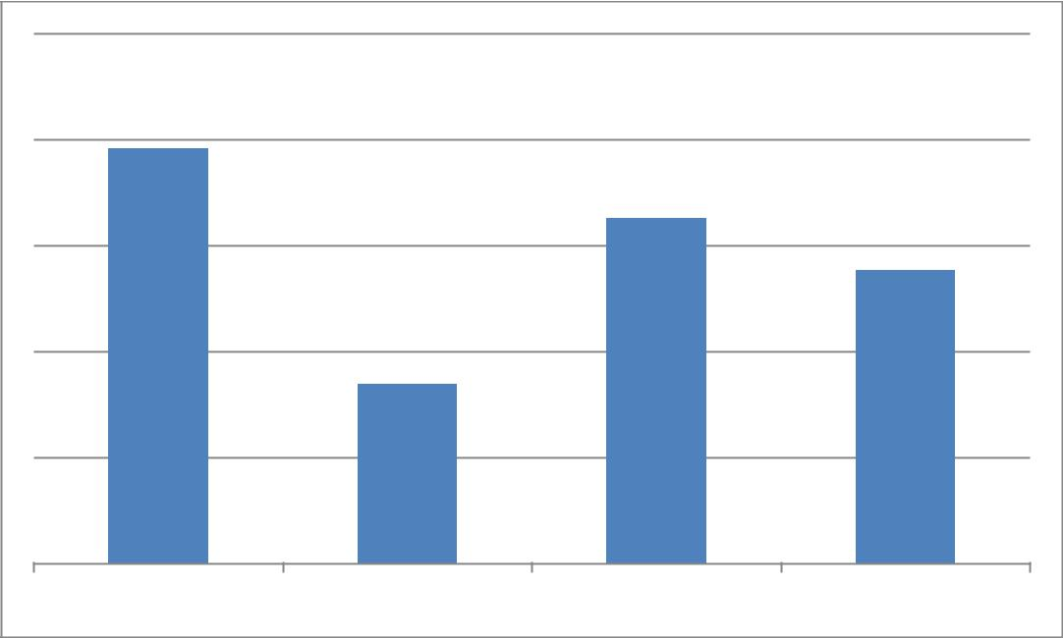

R$196.006,00

R$163.000,00

R$138.000,00

R$84.444,00

Ano 01 Ano 02 Ano 03 Ano 04

Fonte: JK Turismo, 2015.